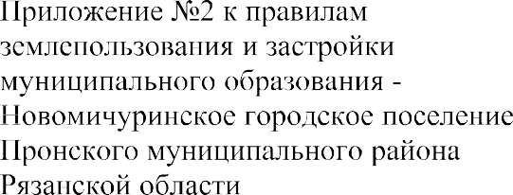

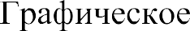

ОПИСАНИЕ МЕСТОПОЛОЖЕНИЯ ГРАНИЦ

1.1 Зона застройки индивидуальными жилыми домами

(наименование объекта местоположение границ, которого описано (далее - объект)

Раздел 1

Сведения об объекте
№ п/п | Характеристики объекта | Описание характеристик
1 | 2 | 3
1 | Местоположение объекта | Российская Федерация, Рязанская область, р-н Пронский, г Новомичуринск
2 | Площадь объекта ± величина погрешности определения площади (P ± Дельта P) | 844091кв.м. ± 322кв.м.
3 | Иные характеристики объекта | Номер зоны:

Раздел 2

Сведения о местоположении границ объекта
1. Система координат МСК-62
2. Сведения о характерных точках границ объекта
Обозначе ние характер ных точек границ | Координаты, м |  | Метод определения координат характерной точки | Средняя квадратичес кая погрешност ь положения характерной точки (Мt), м | Описание обозначения точки на местности (при наличии)
 | X | Y
1 | 2 | 3 | 4 | 5 | 6
1 | 378869,53 | 1331466,54 | Картометрический метод | 2,50 | -
2 | 378892,04 | 1331483,2 | Картометрический метод | 2,50 | -
3 | 378904,26 | 1331492,22 | Картометрический метод | 2,50 | -
4 | 378914,21 | 1331500,08 | Картометрический метод | 2,50 | -
5 | 379011,17 | 1331556,05 | Картометрический метод | 2,50 | -
6 | 379033 | 1331573,78 | Картометрический метод | 2,50 | -
7 | 379057,68 | 1331589,43 | Картометрический метод | 2,50 | -
8 | 379082,14 | 1331610,5 | Картометрический метод | 2,50 | -
9 | 379050,06 | 1331651,7 | Картометрический метод | 2,50 | -
10 | 379496,35 | 1331991,91 | Картометрический метод | 2,50 | -
11 | 379591,48 | 1332060,8 | Картометрический метод | 2,50 | -
12 | 379599,85 | 1332202,7 | Картометрический метод | 2,50 | -
13 | 379598,45 | 1332282,79 | Картометрический метод | 2,50 | -
14 | 379584,46 | 1332371,07 | Картометрический метод | 2,50 | -
15 | 379584,61 | 1332405,17 | Картометрический метод | 2,50 | -
16 | 379565,76 | 1332442,23 | Картометрический метод | 2,50 | -
17 | 379554,89 | 1332442,31 | Картометрический метод | 2,50 | -
18 | 379553,34 | 1332445,34 | Картометрический метод | 2,50 | -
19 | 379548,33 | 1332455,15 | Картометрический метод | 2,50 | -
20 | 379512,33 | 1332508,85 | Картометрический метод | 2,50 | -
21 | 379502,83 | 1332508,85 | Картометрический метод | 2,50 | -
22 | 379479,04 | 1332512,49 | Картометрический метод | 2,50 | -
23 | 379430,1 | 1332473,57 | Картометрический метод | 2,50 | -
24 | 379428,41 | 1332475,45 | Картометрический метод | 2,50 | -
25 | 379288,02 | 1332372,59 | Картометрический метод | 2,50 | -
26 | 379259,11 | 1332370,43 | Картометрический метод | 2,50 | -
27 | 379235,24 | 1332361,43 | Картометрический метод | 2,50 | -
28 | 379195,08 | 1332330,57 | Картометрический метод | 2,50 | -
29 | 378769,39 | 1332022,83 | Картометрический метод | 2,50 | -
30 | 378731,23 | 1332073,91 | Картометрический метод | 2,50 | -
31 | 378699,21 | 1332116,76 | Картометрический метод | 2,50 | -
32 | 378677,43 | 1332101,37 | Картометрический метод | 2,50 | -
33 | 378582,98 | 1332033,34 | Картометрический метод | 2,50 | -
34 | 378115,1 | 1331702,33 | Картометрический метод | 2,50 | -
35 | 378083,06 | 1331678,17 | Картометрический метод | 2,50 | -
36 | 378103,96 | 1331650,16 | Картометрический метод | 2,50 | -
37 | 378126,53 | 1331620,21 | Картометрический метод | 2,50 | -
38 | 378148,86 | 1331590,09 | Картометрический метод | 2,50 | -
39 | 378171,42 | 1331560,14 | Картометрический метод | 2,50 | -

Сведения о местоположении границ объекта
40 | 378193,75 | 1331530,01 | Картометрический метод | 2,50 | -
41 | 378216,29 | 1331500,04 | Картометрический метод | 2,50 | -
42 | 378238,67 | 1331469,94 | Картометрический метод | 2,50 | -
43 | 378261,04 | 1331439,93 | Картометрический метод | 2,50 | -
44 | 378283,47 | 1331409,93 | Картометрический метод | 2,50 | -
45 | 378351,21 | 1331345,55 | Картометрический метод | 2,50 | -
46 | 378371,51 | 1331313,82 | Картометрический метод | 2,50 | -
47 | 378384,77 | 1331300,78 | Картометрический метод | 2,50 | -
48 | 378409,2 | 1331270,95 | Картометрический метод | 2,50 | -
49 | 378413,94 | 1331267,31 | Картометрический метод | 2,50 | -
50 | 378437,63 | 1331233,95 | Картометрический метод | 2,50 | -
51 | 378457,87 | 1331210,31 | Картометрический метод | 2,50 | -
52 | 378474,1 | 1331188,73 | Картометрический метод | 2,50 | -
53 | 378495,35 | 1331186,18 | Картометрический метод | 2,50 | -
54 | 378514,07 | 1331199,21 | Картометрический метод | 2,50 | -
55 | 378575,21 | 1331256,04 | Картометрический метод | 2,50 | -
56 | 378592,79 | 1331269,06 | Картометрический метод | 2,50 | -
57 | 378597,7 | 1331272,7 | Картометрический метод | 2,50 | -
58 | 378598,51 | 1331271,61 | Картометрический метод | 2,50 | -
59 | 378620 | 1331287,86 | Картометрический метод | 2,50 | -
60 | 378683,16 | 1331332,05 | Картометрический метод | 2,50 | -
61 | 378713,03 | 1331352,95 | Картометрический метод | 2,50 | -
62 | 378735,52 | 1331369,61 | Картометрический метод | 2,50 | -
63 | 378758,03 | 1331386,27 | Картометрический метод | 2,50 | -
64 | 378798,74 | 1331411,54 | Картометрический метод | 2,50 | -
65 | 378825,67 | 1331430,58 | Картометрический метод | 2,50 | -
1 | 378869,53 | 1331466,54 | Картометрический метод | 2,50 | -
66 | 379347,53 | 1332167,47 | Картометрический метод | 2,50 | -
67 | 379352,04 | 1332171,1 | Картометрический метод | 2,50 | -
68 | 379345,6 | 1332180,01 | Картометрический метод | 2,50 | -
69 | 379341,37 | 1332175,61 | Картометрический метод | 2,50 | -
70 | 379347,31 | 1332167,53 | Картометрический метод | 2,50 | -
66 | 379347,53 | 1332167,47 | Картометрический метод | 2,50 | -
3. Сведения о характерных точках части (частей) границы объекта
Обозначе ние характер ных точек части границы | Координаты, м |  | Метод определения координат характерной точки | Средняя квадратичес кая погрешност ь положения характерной точки (Мt), м | Описание обозначения точки на местности (при наличии)
 | X | Y
1 | 2 | 3 | 4 | 5 | 6
Часть № -
- | - | - | - | - | -

Раздел 4
План границ объекта

11 12 13 14 15

10

1678
20
19
21
22
234

67
66 68
70 69
25
26
27
28

8
67 9
5

234
1
65
64
63 29
62 30
61
60 31
32
59
5687
55
33
54
53
52
51
50
4498
4476
45

44
43
42
41
40
39
38
3736 34
35

Используемые условные знаки и обозначения:
Масштаб 1:10000

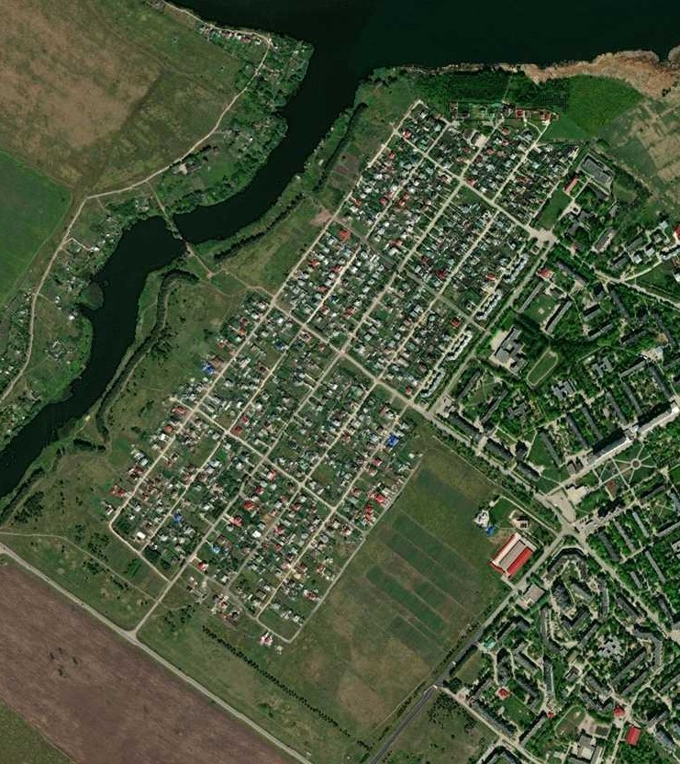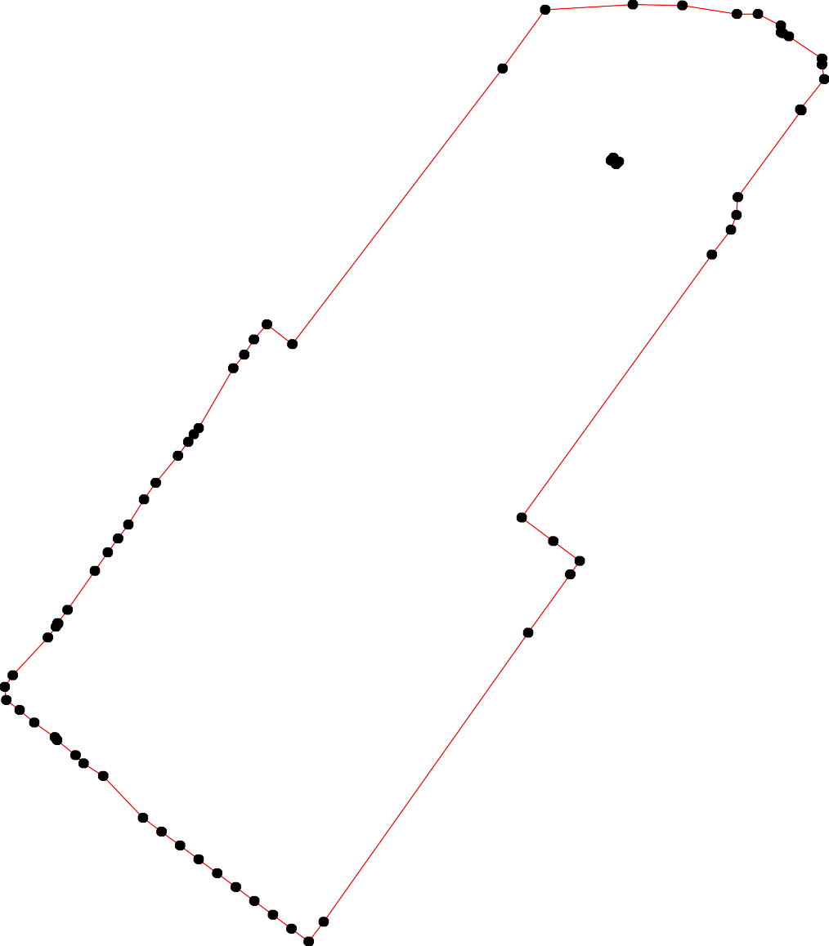
1 - характерная точка контура, сведения о которой позволяют однозначно определить её на местности
- вновь образованная часть контура, сведения о которой достаточны для определения её местоположения

ОПИСАНИЕ МЕСТОПОЛОЖЕНИЯ ГРАНИЦ

1.2 Зона застройки малоэтажными жилыми домами

(наименование объекта местоположение границ, которого описано (далее - объект)

Раздел 1

Сведения об объекте
№ п/п | Характеристики объекта | Описание характеристик
1 | 2 | 3
1 | Местоположение объекта | Российская Федерация, Рязанская область, р-н Пронский, г Новомичуринск
2 | Площадь объекта ± величина погрешности определения площади (P ± Дельта P) | 329661кв.м. ± 357кв.м.
3 | Иные характеристики объекта | Номер зоны:

Раздел 2

Сведения о местоположении границ объекта
1. Система координат МСК-62
2. Сведения о характерных точках границ объекта
Обозначе ние характер ных точек границ | Координаты, м |  | Метод определения координат характерной точки | Средняя квадратичес кая погрешност ь положения характерной точки (Мt), м | Описание обозначения точки на местности (при наличии)
 | X | Y
1 | 2 | 3 | 4 | 5 | 6
ЗУ1(1)
1 | 378582,98 | 1332033,34 | Картометрический метод | 2,50 | -
2 | 378523,1 | 1332116,47 | Картометрический метод | 2,50 | -
3 | 378453,04 | 1332215,29 | Картометрический метод | 2,50 | -
4 | 378438,55 | 1332233,5 | Картометрический метод | 2,50 | -
5 | 378440,15 | 1332235 | Картометрический метод | 2,50 | -
6 | 378422 | 1332258,55 | Картометрический метод | 2,50 | -
7 | 378390,73 | 1332296,09 | Картометрический метод | 2,50 | -
8 | 378342,26 | 1332255,72 | Картометрический метод | 2,50 | -
9 | 378329,4 | 1332271,16 | Картометрический метод | 2,50 | -
10 | 378321,72 | 1332264,76 | Картометрический метод | 2,50 | -
11 | 378292,49 | 1332299,49 | Картометрический метод | 2,50 | -
12 | 377874,73 | 1331952,46 | Картометрический метод | 2,50 | -
13 | 378083,06 | 1331678,17 | Картометрический метод | 2,50 | -
14 | 378115,1 | 1331702,33 | Картометрический метод | 2,50 | -
1 | 378582,98 | 1332033,34 | Картометрический метод | 2,50 | -
ЗУ1(2)
15 | 379288,02 | 1332372,59 | Картометрический метод | 2,50 | -
16 | 379254,53 | 1332401,83 | Картометрический метод | 2,50 | -
17 | 379251,33 | 1332413,14 | Картометрический метод | 2,50 | -
18 | 379246,66 | 1332419,29 | Картометрический метод | 2,50 | -
19 | 379237,71 | 1332427,15 | Картометрический метод | 2,50 | -
20 | 379212,81 | 1332418,43 | Картометрический метод | 2,50 | -
21 | 378958,7 | 1332238,29 | Картометрический метод | 2,50 | -
22 | 378763,78 | 1332097,43 | Картометрический метод | 2,50 | -
23 | 378731,23 | 1332073,91 | Картометрический метод | 2,50 | -
24 | 378769,39 | 1332022,83 | Картометрический метод | 2,50 | -
25 | 379195,08 | 1332330,57 | Картометрический метод | 2,50 | -
26 | 379235,24 | 1332361,43 | Картометрический метод | 2,50 | -
27 | 379259,11 | 1332370,43 | Картометрический метод | 2,50 | -
15 | 379288,02 | 1332372,59 | Картометрический метод | 2,50 | -
ЗУ1(3)
28 | 379187,08 | 1332568,34 | Картометрический метод | 2,50 | -
29 | 379194,97 | 1332578,34 | Картометрический метод | 2,50 | -
30 | 379293,44 | 1332707,72 | Картометрический метод | 2,50 | -
31 | 379307,86 | 1332726,14 | Картометрический метод | 2,50 | -
32 | 379281,9 | 1332784,46 | Картометрический метод | 2,50 | -
33 | 379206,79 | 1332862,87 | Картометрический метод | 2,50 | -
34 | 379132,93 | 1332909,73 | Картометрический метод | 2,50 | -

Сведения о местоположении границ объекта
35 | 379082,76 | 1332830,88 | Картометрический метод | 2,50 | -
36 | 379048,88 | 1332780,28 | Картометрический метод | 2,50 | -
37 | 379040,52 | 1332779,57 | Картометрический метод | 2,50 | -
38 | 379048,82 | 1332762,57 | Картометрический метод | 2,50 | -
39 | 379103,5 | 1332630,06 | Картометрический метод | 2,50 | -
40 | 379107,08 | 1332620,98 | Картометрический метод | 2,50 | -
41 | 379159,07 | 1332532,98 | Картометрический метод | 2,50 | -
28 | 379187,08 | 1332568,34 | Картометрический метод | 2,50 | -
ЗУ1(4)
42 | 377843,5 | 1333220,03 | Картометрический метод | 2,50 | -
43 | 377860,59 | 1333249,91 | Картометрический метод | 2,50 | -
44 | 377895,02 | 1333337,33 | Картометрический метод | 2,50 | -
45 | 377899,11 | 1333347,72 | Картометрический метод | 2,50 | -
46 | 377882,47 | 1333365,65 | Картометрический метод | 2,50 | -
47 | 377879,54 | 1333366,56 | Картометрический метод | 2,50 | -
48 | 377882,35 | 1333373,1 | Картометрический метод | 2,50 | -
49 | 377876,56 | 1333375,96 | Картометрический метод | 2,50 | -
50 | 377875,13 | 1333373,32 | Картометрический метод | 2,50 | -
51 | 377854,91 | 1333381,92 | Картометрический метод | 2,50 | -
52 | 377855,22 | 1333382,54 | Картометрический метод | 2,50 | -
53 | 377843,67 | 1333387,38 | Картометрический метод | 2,50 | -
54 | 377850,17 | 1333401,06 | Картометрический метод | 2,50 | -
55 | 377837,46 | 1333408,92 | Картометрический метод | 2,50 | -
56 | 377832,19 | 1333410,89 | Картометрический метод | 2,50 | -
57 | 377824,59 | 1333393,98 | Картометрический метод | 2,50 | -
58 | 377813,57 | 1333398,37 | Картометрический метод | 2,50 | -
59 | 377812,06 | 1333398,97 | Картометрический метод | 2,50 | -
60 | 377808,31 | 1333389,57 | Картометрический метод | 2,50 | -
61 | 377793,29 | 1333354,9 | Картометрический метод | 2,50 | -
62 | 377773,71 | 1333312,87 | Картометрический метод | 2,50 | -
63 | 377769,9 | 1333305,53 | Картометрический метод | 2,50 | -
64 | 377772,16 | 1333304,48 | Картометрический метод | 2,50 | -
65 | 377787,53 | 1333297,25 | Картометрический метод | 2,50 | -
66 | 377772,44 | 1333261,29 | Картометрический метод | 2,50 | -
67 | 377776,14 | 1333259,36 | Картометрический метод | 2,50 | -
42 | 377843,5 | 1333220,03 | Картометрический метод | 2,50 | -
3. Сведения о характерных точках части (частей) границы объекта
Обозначе ние характер ных точек части границы | Координаты, м |  | Метод определения координат характерной точки | Средняя квадратичес кая погрешност ь положения характерной точки (Мt), м | Описание обозначения точки на местности (при наличии)
 | X | Y
1 | 2 | 3 | 4 | 5 | 6
Часть № -
- | - | - | - | - | -

Раздел 4
План границ объекта

15
2267
25

116178
19
20

2289
41

4039
30 31 32
33

34

35

38 376

21

24 22
23

1

2

345
6
7
8
9
10
11

14
13

43
12 42
45
44867
44
5551245309455
555786
65 61 6509

6766646362

Используемые условные знаки и обозначения:

Масштаб 1:10000

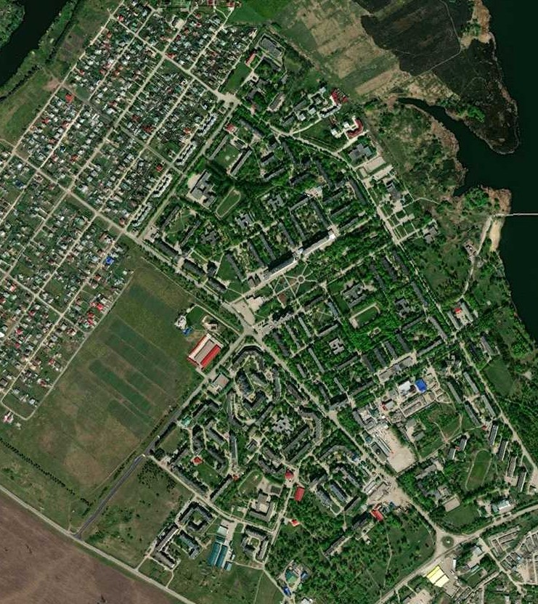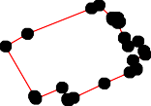
1 - характерная точка контура, сведения о которой позволяют однозначно определить её на местности
- вновь образованная часть контура, сведения о которой достаточны для определения её местоположения

ОПИСАНИЕ МЕСТОПОЛОЖЕНИЯ ГРАНИЦ

1.4 Зона застройки многоэтажными жилыми домами

(наименование объекта местоположение границ, которого описано (далее - объект)

Раздел 1

Сведения об объекте
№ п/п | Характеристики объекта | Описание характеристик
1 | 2 | 3
1 | Местоположение объекта | Российская Федерация, Рязанская область, р-н Пронский, г Новомичуринск
2 | Площадь объекта ± величина погрешности определения площади (P ± Дельта P) | 1096729кв.м. ± 595кв.м.
3 | Иные характеристики объекта | Номер зоны:

Раздел 2

Сведения о местоположении границ объекта
1. Система координат МСК-62
2. Сведения о характерных точках границ объекта
Обозначе ние характер ных точек границ | Координаты, м |  | Метод определения координат характерной точки | Средняя квадратичес кая погрешност ь положения характерной точки (Мt), м | Описание обозначения точки на местности (при наличии)
 | X | Y
1 | 2 | 3 | 4 | 5 | 6
ЗУ1(1)
1 | 379237,71 | 1332427,15 | Картометрический метод | 2,50 | -
2 | 379199,19 | 1332479,46 | Картометрический метод | 2,50 | -
3 | 379164,33 | 1332526,61 | Картометрический метод | 2,50 | -
4 | 379160,75 | 1332531,12 | Картометрический метод | 2,50 | -
5 | 379159,07 | 1332532,98 | Картометрический метод | 2,50 | -
6 | 379107,08 | 1332620,98 | Картометрический метод | 2,50 | -
7 | 379103,5 | 1332630,06 | Картометрический метод | 2,50 | -
8 | 379048,82 | 1332762,57 | Картометрический метод | 2,50 | -
9 | 379040,52 | 1332779,57 | Картометрический метод | 2,50 | -
10 | 378986,26 | 1332833,1 | Картометрический метод | 2,50 | -
11 | 378971,8 | 1332842,71 | Картометрический метод | 2,50 | -
12 | 378949,52 | 1332856,02 | Картометрический метод | 2,50 | -
13 | 378829,12 | 1332927,98 | Картометрический метод | 2,50 | -
14 | 378597,59 | 1332541,1 | Картометрический метод | 2,50 | -
15 | 378606,07 | 1332531,4 | Картометрический метод | 2,50 | -
16 | 378602,09 | 1332513,07 | Картометрический метод | 2,50 | -
17 | 378593,16 | 1332497,12 | Картометрический метод | 2,50 | -
18 | 378523,03 | 1332352,55 | Картометрический метод | 2,50 | -
19 | 378562,81 | 1332299,31 | Картометрический метод | 2,50 | -
20 | 378596,29 | 1332254,49 | Картометрический метод | 2,50 | -
21 | 378699,21 | 1332116,76 | Картометрический метод | 2,50 | -
22 | 378731,23 | 1332073,91 | Картометрический метод | 2,50 | -
23 | 378763,78 | 1332097,43 | Картометрический метод | 2,50 | -
24 | 378958,7 | 1332238,29 | Картометрический метод | 2,50 | -
25 | 379212,81 | 1332418,43 | Картометрический метод | 2,50 | -
1 | 379237,71 | 1332427,15 | Картометрический метод | 2,50 | -
26 | 379042,11 | 1332492,21 | Картометрический метод | 2,50 | -
27 | 379018,54 | 1332499,51 | Картометрический метод | 2,50 | -
28 | 378979,31 | 1332513,1 | Картометрический метод | 2,50 | -
29 | 378970,3 | 1332516,22 | Картометрический метод | 2,50 | -
30 | 378969,5 | 1332517,29 | Картометрический метод | 2,50 | -
31 | 378966,05 | 1332519,76 | Картометрический метод | 2,50 | -
32 | 378952,83 | 1332527,61 | Картометрический метод | 2,50 | -
33 | 378949,75 | 1332532,18 | Картометрический метод | 2,50 | -
34 | 378946,78 | 1332536,98 | Картометрический метод | 2,50 | -
35 | 378940,94 | 1332549,9 | Картометрический метод | 2,50 | -
36 | 378940,33 | 1332558,58 | Картометрический метод | 2,50 | -

Сведения о местоположении границ объекта
37 | 378938,01 | 1332565,04 | Картометрический метод | 2,50 | -
38 | 378936,52 | 1332566,57 | Картометрический метод | 2,50 | -
39 | 378890,58 | 1332489,25 | Картометрический метод | 2,50 | -
40 | 378892,28 | 1332486,05 | Картометрический метод | 2,50 | -
41 | 378893,69 | 1332478,28 | Картометрический метод | 2,50 | -
42 | 378894,47 | 1332474,26 | Картометрический метод | 2,50 | -
43 | 378897,04 | 1332471,26 | Картометрический метод | 2,50 | -
44 | 378936,42 | 1332419,32 | Картометрический метод | 2,50 | -
45 | 379023,43 | 1332479,32 | Картометрический метод | 2,50 | -
26 | 379042,11 | 1332492,21 | Картометрический метод | 2,50 | -
ЗУ1(2)
46 | 378520,16 | 1332588,92 | Картометрический метод | 2,50 | -
47 | 378745,46 | 1332963,21 | Картометрический метод | 2,50 | -
48 | 378747,34 | 1332979,32 | Картометрический метод | 2,50 | -
49 | 378728,45 | 1332993,28 | Картометрический метод | 2,50 | -
50 | 378493,71 | 1333136,98 | Картометрический метод | 2,50 | -
51 | 378503,16 | 1333152,39 | Картометрический метод | 2,50 | -
52 | 378510,28 | 1333164,92 | Картометрический метод | 2,50 | -
53 | 378510,78 | 1333165,7 | Картометрический метод | 2,50 | -
54 | 378517,11 | 1333162,04 | Картометрический метод | 2,50 | -
55 | 378531,29 | 1333186,54 | Картометрический метод | 2,50 | -
56 | 378532,76 | 1333185,68 | Картометрический метод | 2,50 | -
57 | 378539,02 | 1333196,49 | Картометрический метод | 2,50 | -
58 | 378539,52 | 1333196,21 | Картометрический метод | 2,50 | -
59 | 378546 | 1333207,43 | Картометрический метод | 2,50 | -
60 | 378550,02 | 1333217,02 | Картометрический метод | 2,50 | -
61 | 378505,08 | 1333244,01 | Картометрический метод | 2,50 | -
62 | 378509,85 | 1333252 | Картометрический метод | 2,50 | -
63 | 378488,12 | 1333266,08 | Картометрический метод | 2,50 | -
64 | 378483,96 | 1333258,58 | Картометрический метод | 2,50 | -
65 | 378474,74 | 1333264,32 | Картометрический метод | 2,50 | -
66 | 378459,79 | 1333238,57 | Картометрический метод | 2,50 | -
67 | 378447,87 | 1333208,79 | Картометрический метод | 2,50 | -
68 | 378437,7 | 1333191,46 | Картометрический метод | 2,50 | -
69 | 378421,97 | 1333172,58 | Картометрический метод | 2,50 | -
70 | 378419,1 | 1333167,73 | Картометрический метод | 2,50 | -
71 | 378415,4 | 1333169,92 | Картометрический метод | 2,50 | -
72 | 378415,22 | 1333169,64 | Картометрический метод | 2,50 | -
73 | 378406,4 | 1333174,94 | Картометрический метод | 2,50 | -
74 | 378403,7 | 1333170,27 | Картометрический метод | 2,50 | -
75 | 378403,48 | 1333171,21 | Картометрический метод | 2,50 | -
76 | 378402,31 | 1333169,28 | Картометрический метод | 2,50 | -
77 | 378402,55 | 1333168,27 | Картометрический метод | 2,50 | -
78 | 378395,68 | 1333156,4 | Картометрический метод | 2,50 | -
79 | 378394,81 | 1333156,94 | Картометрический метод | 2,50 | -
80 | 378393,39 | 1333154,59 | Картометрический метод | 2,50 | -
81 | 378393,56 | 1333154,48 | Картометрический метод | 2,50 | -
82 | 378391,74 | 1333151,81 | Картометрический метод | 2,50 | -
83 | 378397,24 | 1333148,31 | Картометрический метод | 2,50 | -
84 | 378395,58 | 1333145,12 | Картометрический метод | 2,50 | -
85 | 378395,5 | 1333144,88 | Картометрический метод | 2,50 | -

Сведения о местоположении границ объекта
86 | 378389,5 | 1333147,28 | Картометрический метод | 2,50 | -
87 | 378332,05 | 1333052,91 | Картометрический метод | 2,50 | -
88 | 378352,96 | 1333043,24 | Картометрический метод | 2,50 | -
89 | 378356,26 | 1333043,08 | Картометрический метод | 2,50 | -
90 | 378361,68 | 1333046,43 | Картометрический метод | 2,50 | -
91 | 378362,47 | 1333047,41 | Картометрический метод | 2,50 | -
92 | 378362,71 | 1333047,61 | Картометрический метод | 2,50 | -
93 | 378363,48 | 1333048,33 | Картометрический метод | 2,50 | -
94 | 378364,2 | 1333049,05 | Картометрический метод | 2,50 | -
95 | 378364,79 | 1333049,68 | Картометрический метод | 2,50 | -
96 | 378368,18 | 1333047,73 | Картометрический метод | 2,50 | -
97 | 378368,23 | 1333047,28 | Картометрический метод | 2,50 | -
98 | 378368,36 | 1333046,73 | Картометрический метод | 2,50 | -
99 | 378368,56 | 1333046,22 | Картометрический метод | 2,50 | -
100 | 378368,79 | 1333045,8 | Картометрический метод | 2,50 | -
101 | 378369,2 | 1333045,24 | Картометрический метод | 2,50 | -
102 | 378369,63 | 1333044,81 | Картометрический метод | 2,50 | -
103 | 378367,14 | 1333040,04 | Картометрический метод | 2,50 | -
104 | 378365,18 | 1333040 | Картометрический метод | 2,50 | -
105 | 378363,23 | 1333039,77 | Картометрический метод | 2,50 | -
106 | 378361,92 | 1333039,21 | Картометрический метод | 2,50 | -
107 | 378360,77 | 1333038,62 | Картометрический метод | 2,50 | -
108 | 378359,88 | 1333037,94 | Картометрический метод | 2,50 | -
109 | 378358,99 | 1333036,94 | Картометрический метод | 2,50 | -
110 | 378358,92 | 1333036,85 | Картометрический метод | 2,50 | -
111 | 378358,76 | 1333036,67 | Картометрический метод | 2,50 | -
112 | 378356,7 | 1333034,21 | Картометрический метод | 2,50 | -
113 | 378356,15 | 1333032,98 | Картометрический метод | 2,50 | -
114 | 378356,32 | 1333028,9 | Картометрический метод | 2,50 | -
115 | 378354,75 | 1333026,88 | Картометрический метод | 2,50 | -
116 | 378356,38 | 1333025,66 | Картометрический метод | 2,50 | -
117 | 378356,77 | 1333022,74 | Картометрический метод | 2,50 | -
118 | 378357,74 | 1333015,94 | Картометрический метод | 2,50 | -
119 | 378358,02 | 1333014,76 | Картометрический метод | 2,50 | -
120 | 378358,69 | 1333012,94 | Картометрический метод | 2,50 | -
121 | 378357,59 | 1333011,62 | Картометрический метод | 2,50 | -
122 | 378359,03 | 1333008,27 | Картометрический метод | 2,50 | -
123 | 378359,03 | 1333006,92 | Картометрический метод | 2,50 | -
124 | 378353,82 | 1332999,8 | Картометрический метод | 2,50 | -
125 | 378353,54 | 1332999,58 | Картометрический метод | 2,50 | -
126 | 378352,51 | 1332999,16 | Картометрический метод | 2,50 | -
127 | 378347,8 | 1332998,06 | Картометрический метод | 2,50 | -
128 | 378346,56 | 1332996,08 | Картометрический метод | 2,50 | -
129 | 378342,04 | 1332995,12 | Картометрический метод | 2,50 | -
130 | 378339,65 | 1332996,56 | Картометрический метод | 2,50 | -
131 | 378323,41 | 1332969,69 | Картометрический метод | 2,50 | -
132 | 378313,73 | 1332953,34 | Картометрический метод | 2,50 | -
133 | 378312,51 | 1332954,1 | Картометрический метод | 2,50 | -
134 | 378311,33 | 1332951,14 | Картометрический метод | 2,50 | -
135 | 378313,21 | 1332950,07 | Картометрический метод | 2,50 | -
136 | 378313,09 | 1332949,85 | Картометрический метод | 2,50 | -

Сведения о местоположении границ объекта
137 | 378311,98 | 1332950,5 | Картометрический метод | 2,50 | -
138 | 378311,84 | 1332950,27 | Картометрический метод | 2,50 | -
139 | 378310,52 | 1332951,09 | Картометрический метод | 2,50 | -
140 | 378307,34 | 1332945,95 | Картометрический метод | 2,50 | -
141 | 378307,28 | 1332945,99 | Картометрический метод | 2,50 | -
142 | 378304,27 | 1332941,14 | Картометрический метод | 2,50 | -
143 | 378303,29 | 1332939,56 | Картометрический метод | 2,50 | -
144 | 378292,35 | 1332920 | Картометрический метод | 2,50 | -
145 | 378292,65 | 1332919,24 | Картометрический метод | 2,50 | -
146 | 378292,33 | 1332918,36 | Картометрический метод | 2,50 | -
147 | 378292,2 | 1332918,4 | Картометрический метод | 2,50 | -
148 | 378284,56 | 1332906,32 | Картометрический метод | 2,50 | -
149 | 378284,9 | 1332906,09 | Картометрический метод | 2,50 | -
150 | 378284,8 | 1332905,92 | Картометрический метод | 2,50 | -
151 | 378284,61 | 1332906,04 | Картометрический метод | 2,50 | -
152 | 378283 | 1332903,35 | Картометрический метод | 2,50 | -
153 | 378281,81 | 1332901,79 | Картометрический метод | 2,50 | -
154 | 378281,78 | 1332901,44 | Картометрический метод | 2,50 | -
155 | 378276,81 | 1332904,63 | Картометрический метод | 2,50 | -
156 | 378278,08 | 1332906,87 | Картометрический метод | 2,50 | -
157 | 378277,47 | 1332911,03 | Картометрический метод | 2,50 | -
158 | 378275,49 | 1332913,56 | Картометрический метод | 2,50 | -
159 | 378254,76 | 1332926,08 | Картометрический метод | 2,50 | -
160 | 378199,67 | 1332833,11 | Картометрический метод | 2,50 | -
161 | 378201,45 | 1332832,02 | Картометрический метод | 2,50 | -
162 | 378199,97 | 1332829,55 | Картометрический метод | 2,50 | -
163 | 378198,3 | 1332830,6 | Картометрический метод | 2,50 | -
164 | 378195,65 | 1332826,22 | Картометрический метод | 2,50 | -
165 | 378198,36 | 1332824,49 | Картометрический метод | 2,50 | -
166 | 378194,82 | 1332818,96 | Картометрический метод | 2,50 | -
167 | 378191,74 | 1332820,75 | Картометрический метод | 2,50 | -
168 | 378172,76 | 1332788,68 | Картометрический метод | 2,50 | -
169 | 378168,37 | 1332781,26 | Картометрический метод | 2,50 | -
170 | 378163,83 | 1332773,59 | Картометрический метод | 2,50 | -
171 | 378163,71 | 1332773,66 | Картометрический метод | 2,50 | -
172 | 378162,5 | 1332771,68 | Картометрический метод | 2,50 | -
173 | 378162,64 | 1332771,59 | Картометрический метод | 2,50 | -
174 | 378158,21 | 1332764,1 | Картометрический метод | 2,50 | -
175 | 378158,89 | 1332759,61 | Картометрический метод | 2,50 | -
176 | 378158,85 | 1332759,6 | Картометрический метод | 2,50 | -
177 | 378159,02 | 1332758,57 | Картометрический метод | 2,50 | -
178 | 378159,05 | 1332758,58 | Картометрический метод | 2,50 | -
179 | 378159,27 | 1332757,15 | Картометрический метод | 2,50 | -
180 | 378166,13 | 1332750,57 | Картометрический метод | 2,50 | -
181 | 378160,46 | 1332744,47 | Картометрический метод | 2,50 | -
182 | 378160,74 | 1332744,15 | Картометрический метод | 2,50 | -
183 | 378144,01 | 1332759,88 | Картометрический метод | 2,50 | -
184 | 378123,92 | 1332778,77 | Картометрический метод | 2,50 | -
185 | 378123,6 | 1332779,07 | Картометрический метод | 2,50 | -
186 | 378126,58 | 1332784 | Картометрический метод | 2,50 | -
187 | 378127,95 | 1332786,26 | Картометрический метод | 2,50 | -

Сведения о местоположении границ объекта
188 | 378128,99 | 1332787,98 | Картометрический метод | 2,50 | -
189 | 378132,54 | 1332784,9 | Картометрический метод | 2,50 | -
190 | 378133,49 | 1332786,47 | Картометрический метод | 2,50 | -
191 | 378134,09 | 1332783,6 | Картометрический метод | 2,50 | -
192 | 378134,85 | 1332784,87 | Картометрический метод | 2,50 | -
193 | 378134,27 | 1332787,77 | Картометрический метод | 2,50 | -
194 | 378141,87 | 1332800,33 | Картометрический метод | 2,50 | -
195 | 378154,41 | 1332821,05 | Картометрический метод | 2,50 | -
196 | 378156,1 | 1332819,99 | Картометрический метод | 2,50 | -
197 | 378157,29 | 1332821,95 | Картометрический метод | 2,50 | -
198 | 378155,58 | 1332822,99 | Картометрический метод | 2,50 | -
199 | 378154,52 | 1332824,28 | Картометрический метод | 2,50 | -
200 | 378090,29 | 1332863,02 | Картометрический метод | 2,50 | -
201 | 378051,72 | 1332886,28 | Картометрический метод | 2,50 | -
202 | 378013,71 | 1332848,27 | Картометрический метод | 2,50 | -
203 | 378013,24 | 1332847,7 | Картометрический метод | 2,50 | -
204 | 378012,33 | 1332845,78 | Картометрический метод | 2,50 | -
205 | 378011,62 | 1332845,07 | Картометрический метод | 2,50 | -
206 | 378011,89 | 1332844,8 | Картометрический метод | 2,50 | -
207 | 378008,85 | 1332841,76 | Картометрический метод | 2,50 | -
208 | 378002,56 | 1332835,47 | Картометрический метод | 2,50 | -
209 | 377997,8 | 1332830,81 | Картометрический метод | 2,50 | -
210 | 377994,52 | 1332827,42 | Картометрический метод | 2,50 | -
211 | 377980,06 | 1332840,87 | Картометрический метод | 2,50 | -
212 | 377967,4 | 1332845,5 | Картометрический метод | 2,50 | -
213 | 377958,82 | 1332853,16 | Картометрический метод | 2,50 | -
214 | 377953,13 | 1332857,92 | Картометрический метод | 2,50 | -
215 | 377948,84 | 1332861,73 | Картометрический метод | 2,50 | -
216 | 377915,81 | 1332887,08 | Картометрический метод | 2,50 | -
217 | 377906 | 1332896,5 | Картометрический метод | 2,50 | -
218 | 377879,25 | 1332868,6 | Картометрический метод | 2,50 | -
219 | 377863,75 | 1332883,25 | Картометрический метод | 2,50 | -
220 | 377862,49 | 1332881,93 | Картометрический метод | 2,50 | -
221 | 377860,77 | 1332883,72 | Картометрический метод | 2,50 | -
222 | 377848,17 | 1332896,86 | Картометрический метод | 2,50 | -
223 | 377827,89 | 1332912,21 | Картометрический метод | 2,50 | -
224 | 377812,39 | 1332895,77 | Картометрический метод | 2,50 | -
225 | 377811,01 | 1332894,31 | Картометрический метод | 2,50 | -
226 | 377801,12 | 1332903,6 | Картометрический метод | 2,50 | -
227 | 377780,41 | 1332892,5 | Картометрический метод | 2,50 | -
228 | 377755,21 | 1332865,8 | Картометрический метод | 2,50 | -
229 | 377735,7 | 1332845,31 | Картометрический метод | 2,50 | -
230 | 377646,4 | 1332751,48 | Картометрический метод | 2,50 | -
231 | 377600,75 | 1332695,83 | Картометрический метод | 2,50 | -
232 | 377619,46 | 1332675,21 | Картометрический метод | 2,50 | -
233 | 377640,95 | 1332651,54 | Картометрический метод | 2,50 | -
234 | 377659,62 | 1332630,81 | Картометрический метод | 2,50 | -
235 | 377647,71 | 1332619,92 | Картометрический метод | 2,50 | -
236 | 377609,45 | 1332584,77 | Картометрический метод | 2,50 | -
237 | 377607,97 | 1332584,19 | Картометрический метод | 2,50 | -
238 | 377585,75 | 1332563,48 | Картометрический метод | 2,50 | -

Сведения о местоположении границ объекта
239 | 377586,15 | 1332562,98 | Картометрический метод | 2,50 | -
240 | 377580,32 | 1332557,54 | Картометрический метод | 2,50 | -
241 | 377648,6 | 1332515,95 | Картометрический метод | 2,50 | -
242 | 377654,19 | 1332500,48 | Картометрический метод | 2,50 | -
243 | 377665,55 | 1332485,6 | Картометрический метод | 2,50 | -
244 | 377678,48 | 1332449,85 | Картометрический метод | 2,50 | -
245 | 377690,33 | 1332454,28 | Картометрический метод | 2,50 | -
246 | 377694,66 | 1332442,69 | Картометрический метод | 2,50 | -
247 | 377708 | 1332413 | Картометрический метод | 2,50 | -
248 | 377727,5 | 1332361,5 | Картометрический метод | 2,50 | -
249 | 377636,99 | 1332326,55 | Картометрический метод | 2,50 | -
250 | 377562,48 | 1332297,78 | Картометрический метод | 2,50 | -
251 | 377667,45 | 1332120,72 | Картометрический метод | 2,50 | -
252 | 377659,15 | 1332114,39 | Картометрический метод | 2,50 | -
253 | 377665,19 | 1332106,06 | Картометрический метод | 2,50 | -
254 | 377659,27 | 1332101,86 | Картометрический метод | 2,50 | -
255 | 377670,22 | 1332084,11 | Картометрический метод | 2,50 | -
256 | 377767,5 | 1331929,04 | Картометрический метод | 2,50 | -
257 | 377770,97 | 1331923,52 | Картометрический метод | 2,50 | -
258 | 377771,53 | 1331923,97 | Картометрический метод | 2,50 | -
259 | 377773,89 | 1331925,88 | Картометрический метод | 2,50 | -
260 | 377776,21 | 1331927,77 | Картометрический метод | 2,50 | -
261 | 377779,12 | 1331930,14 | Картометрический метод | 2,50 | -
262 | 377780,7 | 1331931,43 | Картометрический метод | 2,50 | -
263 | 377781,51 | 1331932,09 | Картометрический метод | 2,50 | -
264 | 377782,31 | 1331932,74 | Картометрический метод | 2,50 | -
265 | 377999,99 | 1332109,94 | Картометрический метод | 2,50 | -
266 | 378001,22 | 1332110,94 | Картометрический метод | 2,50 | -
267 | 378002,31 | 1332111,83 | Картометрический метод | 2,50 | -
268 | 378005,8 | 1332114,67 | Картометрический метод | 2,50 | -
269 | 378006,95 | 1332115,6 | Картометрический метод | 2,50 | -
270 | 378008,09 | 1332116,54 | Картометрический метод | 2,50 | -
271 | 378013,39 | 1332120,85 | Картометрический метод | 2,50 | -
272 | 378411,36 | 1332455,79 | Картометрический метод | 2,50 | -
273 | 378415,76 | 1332459,51 | Картометрический метод | 2,50 | -
274 | 378424,88 | 1332467,18 | Картометрический метод | 2,50 | -
275 | 378429,76 | 1332471,29 | Картометрический метод | 2,50 | -
276 | 378438,16 | 1332461,31 | Картометрический метод | 2,50 | -
46 | 378520,16 | 1332588,92 | Картометрический метод | 2,50 | -
277 | 378574,76 | 1332735,23 | Картометрический метод | 2,50 | -
278 | 378579,45 | 1332743,71 | Картометрический метод | 2,50 | -
279 | 378425,95 | 1332836,4 | Картометрический метод | 2,50 | -
280 | 378492,9 | 1332946,45 | Картометрический метод | 2,50 | -
281 | 378498,08 | 1332955,7 | Картометрический метод | 2,50 | -
282 | 378485,22 | 1332964,81 | Картометрический метод | 2,50 | -
283 | 378445,8 | 1332990,24 | Картометрический метод | 2,50 | -
284 | 378442,61 | 1332984,61 | Картометрический метод | 2,50 | -
285 | 378438,43 | 1332977,24 | Картометрический метод | 2,50 | -
286 | 378433,1 | 1332980,37 | Картометрический метод | 2,50 | -
287 | 378432,39 | 1332980,79 | Картометрический метод | 2,50 | -

Сведения о местоположении границ объекта
288 | 378397,62 | 1332924,46 | Картометрический метод | 2,50 | -
289 | 378382,22 | 1332899,05 | Картометрический метод | 2,50 | -
290 | 378374,13 | 1332886,28 | Картометрический метод | 2,50 | -
291 | 378352,98 | 1332851,57 | Картометрический метод | 2,50 | -
292 | 378361,8 | 1332846,48 | Картометрический метод | 2,50 | -
293 | 378359,05 | 1332841,05 | Картометрический метод | 2,50 | -
294 | 378446,01 | 1332788,6 | Картометрический метод | 2,50 | -
295 | 378452,49 | 1332784,68 | Картометрический метод | 2,50 | -
296 | 378456,47 | 1332791,31 | Картометрический метод | 2,50 | -
297 | 378470,91 | 1332782,03 | Картометрический метод | 2,50 | -
298 | 378476,69 | 1332778,36 | Картометрический метод | 2,50 | -
299 | 378482,88 | 1332788,72 | Картометрический метод | 2,50 | -
300 | 378491,36 | 1332783,94 | Картометрический метод | 2,50 | -
301 | 378540,39 | 1332754,55 | Картометрический метод | 2,50 | -
277 | 378574,76 | 1332735,23 | Картометрический метод | 2,50 | -
ЗУ1(3)
302 | 378442,03 | 1333293,36 | Картометрический метод | 2,50 | -
303 | 378426,06 | 1333300,32 | Картометрический метод | 2,50 | -
304 | 378418,06 | 1333297,89 | Картометрический метод | 2,50 | -
305 | 378392,29 | 1333313,39 | Картометрический метод | 2,50 | -
306 | 378355,68 | 1333335,46 | Картометрический метод | 2,50 | -
307 | 378333,32 | 1333310,35 | Картометрический метод | 2,50 | -
308 | 378326,68 | 1333302,95 | Картометрический метод | 2,50 | -
309 | 378295,99 | 1333268,49 | Картометрический метод | 2,50 | -
310 | 378027,73 | 1333430,52 | Картометрический метод | 2,50 | -
311 | 377953,34 | 1333476,11 | Картометрический метод | 2,50 | -
312 | 377892,13 | 1333511,29 | Картометрический метод | 2,50 | -
313 | 377876,57 | 1333520,23 | Картометрический метод | 2,50 | -
314 | 377858,09 | 1333528,75 | Картометрический метод | 2,50 | -
315 | 377851,81 | 1333505,06 | Картометрический метод | 2,50 | -
316 | 377836,74 | 1333463,26 | Картометрический метод | 2,50 | -
317 | 377828,15 | 1333439,37 | Картометрический метод | 2,50 | -
318 | 377812,06 | 1333398,97 | Картометрический метод | 2,50 | -
319 | 377813,57 | 1333398,37 | Картометрический метод | 2,50 | -
320 | 377824,59 | 1333393,98 | Картометрический метод | 2,50 | -
321 | 377832,19 | 1333410,89 | Картометрический метод | 2,50 | -
322 | 377837,46 | 1333408,92 | Картометрический метод | 2,50 | -
323 | 377850,17 | 1333401,06 | Картометрический метод | 2,50 | -
324 | 377843,67 | 1333387,38 | Картометрический метод | 2,50 | -
325 | 377855,22 | 1333382,54 | Картометрический метод | 2,50 | -
326 | 377854,91 | 1333381,92 | Картометрический метод | 2,50 | -
327 | 377875,13 | 1333373,32 | Картометрический метод | 2,50 | -
328 | 377876,56 | 1333375,96 | Картометрический метод | 2,50 | -
329 | 377882,35 | 1333373,1 | Картометрический метод | 2,50 | -
330 | 377879,54 | 1333366,56 | Картометрический метод | 2,50 | -
331 | 377882,47 | 1333365,65 | Картометрический метод | 2,50 | -
332 | 377899,11 | 1333347,72 | Картометрический метод | 2,50 | -
333 | 377895,02 | 1333337,33 | Картометрический метод | 2,50 | -
334 | 377860,59 | 1333249,91 | Картометрический метод | 2,50 | -
335 | 377843,5 | 1333220,03 | Картометрический метод | 2,50 | -
336 | 377834,93 | 1333205,35 | Картометрический метод | 2,50 | -

Сведения о местоположении границ объекта
337 | 377841,86 | 1333202,32 | Картометрический метод | 2,50 | -
338 | 377856,2 | 1333220,7 | Картометрический метод | 2,50 | -
339 | 377870,69 | 1333266,44 | Картометрический метод | 2,50 | -
340 | 377896,78 | 1333276,87 | Картометрический метод | 2,50 | -
341 | 377945,02 | 1333294,75 | Картометрический метод | 2,50 | -
342 | 377996,15 | 1333312,79 | Картометрический метод | 2,50 | -
343 | 378005,43 | 1333309,85 | Картометрический метод | 2,50 | -
344 | 378015,23 | 1333303,98 | Картометрический метод | 2,50 | -
345 | 378024,04 | 1333294,39 | Картометрический метод | 2,50 | -
346 | 378030,69 | 1333284,84 | Картометрический метод | 2,50 | -
347 | 378026,13 | 1333225,02 | Картометрический метод | 2,50 | -
348 | 377978,69 | 1333212,31 | Картометрический метод | 2,50 | -
349 | 377992,83 | 1333147,29 | Картометрический метод | 2,50 | -
350 | 377994,2 | 1333141,02 | Картометрический метод | 2,50 | -
351 | 378013,42 | 1333127,42 | Картометрический метод | 2,50 | -
352 | 378066,44 | 1333199,93 | Картометрический метод | 2,50 | -
353 | 378069,58 | 1333206,62 | Картометрический метод | 2,50 | -
354 | 378072,36 | 1333216,21 | Картометрический метод | 2,50 | -
355 | 378072,46 | 1333231,68 | Картометрический метод | 2,50 | -
356 | 378089,9 | 1333252,32 | Картометрический метод | 2,50 | -
357 | 378159 | 1333210,1 | Картометрический метод | 2,50 | -
358 | 378181,4 | 1333196,41 | Картометрический метод | 2,50 | -
359 | 378256,01 | 1333150,9 | Картометрический метод | 2,50 | -
360 | 378282,31 | 1333136,32 | Картометрический метод | 2,50 | -
361 | 378328,25 | 1333108,33 | Картометрический метод | 2,50 | -
362 | 378355,36 | 1333153,15 | Картометрический метод | 2,50 | -
363 | 378357,04 | 1333152,07 | Картометрический метод | 2,50 | -
364 | 378362,5 | 1333161,08 | Картометрический метод | 2,50 | -
365 | 378360,87 | 1333162,26 | Картометрический метод | 2,50 | -
366 | 378378,64 | 1333191,63 | Картометрический метод | 2,50 | -
367 | 378373,58 | 1333194,62 | Картометрический метод | 2,50 | -
368 | 378376,75 | 1333199,98 | Картометрический метод | 2,50 | -
369 | 378393,48 | 1333211,2 | Картометрический метод | 2,50 | -
370 | 378414,49 | 1333247,09 | Картометрический метод | 2,50 | -
371 | 378430,67 | 1333274,45 | Картометрический метод | 2,50 | -
302 | 378442,03 | 1333293,36 | Картометрический метод | 2,50 | -
3. Сведения о характерных точках части (частей) границы объекта
Обозначе ние характер ных точек части границы | Координаты, м |  | Метод определения координат характерной точки | Средняя квадратичес кая погрешност ь положения характерной точки (Мt), м | Описание обозначения точки на местности (при наличии)
 | X | Y
1 | 2 | 3 | 4 | 5 | 6
Часть № -
- | - | - | - | - | -

Раздел 4
План границ объекта

1
25 2

26
45
27

24 29

345
76
89

23801
3637

1101
12

44
403
424319

23
22
21
333234 35 38

13

47 48
49

20 11617154
19 46
278
277
5960
556

301

281
555142 587
6612

18 300
298 299
2975 229946
280
282
284
5503
66453
302
38738966

22277726345
285
283
0638737616
3043

279
289
286 287
37667779291453
607
305

292
288
01243
8883270716676563867

290 18109998210956960118720543 363338654

229931
1112121126132121301219817897045413110102910876 2
306

15561154337175143130168793231
1411544011186432
15413985514259
87361
360
359
330087
309

1611166723
81711096171540989
117189178818180186719719327949125613656698
119917148158

358
357

22266775678901
188908
4
200
201
20432

35233535354565

351 343374345446

310

2202210256010918172
221134
5
216
217
218
22119
22202
350349
3423
348
341
338333490

3333231782
317
311

312
313
330329

223
337
3 334
32365123
315 314

2266901234
258
257
256

248
224742546
2222456
227
228
229
336 35
332313029224 316
318

255222525543521

250
249
244243
241
242

2243098
234
233
235
2376232 231

230

Используемые условные знаки и обозначения:
Масштаб 1:10000

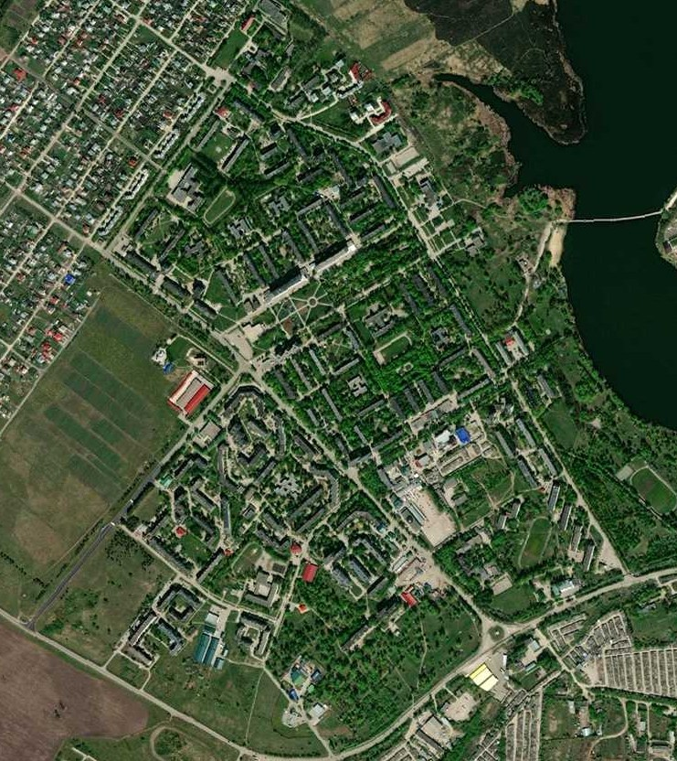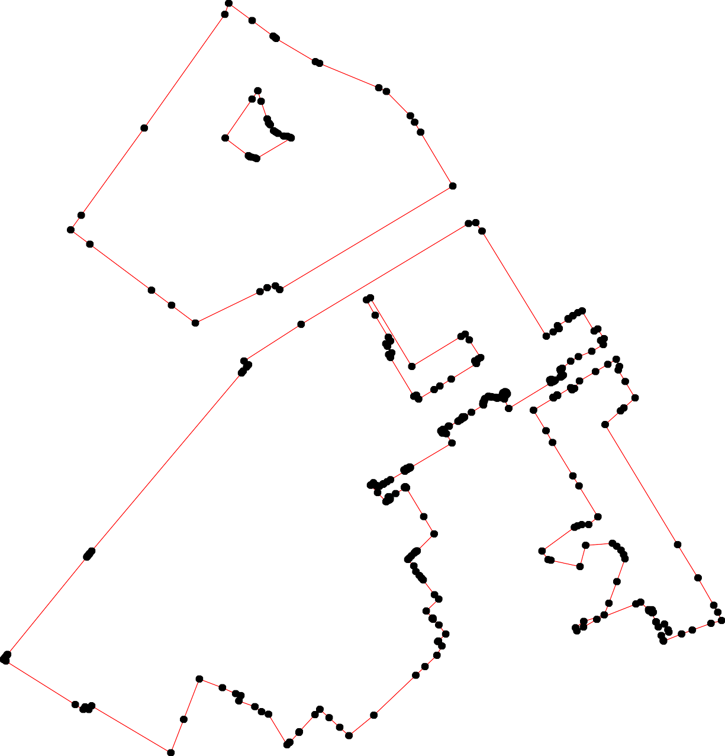
1 - характерная точка контура, сведения о которой позволяют однозначно определить её на местности
- вновь образованная часть контура, сведения о которой достаточны для определения её местоположения

ОПИСАНИЕ МЕСТОПОЛОЖЕНИЯ ГРАНИЦ

2.1 Многофункциональная общественно-деловая зона

(наименование объекта местоположение границ, которого описано (далее - объект)

Раздел 1

Сведения об объекте
№ п/п | Характеристики объекта | Описание характеристик
1 | 2 | 3
1 | Местоположение объекта | Российская Федерация, Рязанская область, р-н Пронский, г Новомичуринск
2 | Площадь объекта ± величина погрешности определения площади (P ± Дельта P) | 171208кв.м. ± 254кв.м.
3 | Иные характеристики объекта | Номер зоны:

Раздел 2

Сведения о местоположении границ объекта
1. Система координат МСК-62
2. Сведения о характерных точках границ объекта
Обозначе ние характер ных точек границ | Координаты, м |  | Метод определения координат характерной точки | Средняя квадратичес кая погрешност ь положения характерной точки (Мt), м | Описание обозначения точки на местности (при наличии)
 | X | Y
1 | 2 | 3 | 4 | 5 | 6
ЗУ1(1)
1 | 378582,98 | 1332033,34 | Картометрический метод | 2,50 | -
2 | 378677,43 | 1332101,37 | Картометрический метод | 2,50 | -
3 | 378699,21 | 1332116,76 | Картометрический метод | 2,50 | -
4 | 378596,29 | 1332254,49 | Картометрический метод | 2,50 | -
5 | 378562,81 | 1332299,31 | Картометрический метод | 2,50 | -
6 | 378539,31 | 1332281,75 | Картометрический метод | 2,50 | -
7 | 378492,35 | 1332246,66 | Картометрический метод | 2,50 | -
8 | 378453,04 | 1332215,29 | Картометрический метод | 2,50 | -
9 | 378523,1 | 1332116,47 | Картометрический метод | 2,50 | -
1 | 378582,98 | 1332033,34 | Картометрический метод | 2,50 | -
ЗУ1(2)
10 | 378523,03 | 1332352,55 | Картометрический метод | 2,50 | -
11 | 378593,16 | 1332497,12 | Картометрический метод | 2,50 | -
12 | 378602,09 | 1332513,07 | Картометрический метод | 2,50 | -
13 | 378606,07 | 1332531,4 | Картометрический метод | 2,50 | -
14 | 378597,59 | 1332541,1 | Картометрический метод | 2,50 | -
15 | 378520,16 | 1332588,92 | Картометрический метод | 2,50 | -
16 | 378438,16 | 1332461,31 | Картометрический метод | 2,50 | -
17 | 378474 | 1332419,82 | Картометрический метод | 2,50 | -
10 | 378523,03 | 1332352,55 | Картометрический метод | 2,50 | -
ЗУ1(3)
18 | 378309,1 | 1332958,05 | Картометрический метод | 2,50 | -
19 | 378310,15 | 1332959,68 | Картометрический метод | 2,50 | -
20 | 378309,6 | 1332960,04 | Картометрический метод | 2,50 | -
21 | 378311,26 | 1332962,74 | Картометрический метод | 2,50 | -
22 | 378310,52 | 1332963,2 | Картометрический метод | 2,50 | -
23 | 378313,81 | 1332968,46 | Картометрический метод | 2,50 | -
24 | 378312,69 | 1332969,16 | Картометрический метод | 2,50 | -
25 | 378312,75 | 1332969,26 | Картометрический метод | 2,50 | -
26 | 378313,77 | 1332968,54 | Картометрический метод | 2,50 | -
27 | 378317,83 | 1332974,79 | Картометрический метод | 2,50 | -
28 | 378317,5 | 1332975 | Картометрический метод | 2,50 | -
29 | 378324,51 | 1332985,75 | Картометрический метод | 2,50 | -
30 | 378323,45 | 1332986,4 | Картометрический метод | 2,50 | -
31 | 378323,54 | 1332986,53 | Картометрический метод | 2,50 | -
32 | 378325,02 | 1332985,6 | Картометрический метод | 2,50 | -
33 | 378332,86 | 1332998,14 | Картометрический метод | 2,50 | -
34 | 378333,36 | 1332998,93 | Картометрический метод | 2,50 | -

Сведения о местоположении границ объекта
35 | 378333,86 | 1332999,75 | Картометрический метод | 2,50 | -
36 | 378349,09 | 1333025,42 | Картометрический метод | 2,50 | -
37 | 378348,84 | 1333026,85 | Картометрический метод | 2,50 | -
38 | 378348,95 | 1333027,03 | Картометрический метод | 2,50 | -
39 | 378348,8 | 1333027,12 | Картометрический метод | 2,50 | -
40 | 378348,65 | 1333028 | Картометрический метод | 2,50 | -
41 | 378335,03 | 1333036,65 | Картометрический метод | 2,50 | -
42 | 378325,07 | 1333042,99 | Картометрический метод | 2,50 | -
43 | 378323,5 | 1333043,98 | Картометрический метод | 2,50 | -
44 | 378325,7 | 1333047,81 | Картометрический метод | 2,50 | -
45 | 378324,83 | 1333048,3 | Картометрический метод | 2,50 | -
46 | 378324,08 | 1333048,17 | Картометрический метод | 2,50 | -
47 | 378323,27 | 1333047,89 | Картометрический метод | 2,50 | -
48 | 378322,63 | 1333047,58 | Картометрический метод | 2,50 | -
49 | 378321,98 | 1333047,13 | Картометрический метод | 2,50 | -
50 | 378321,39 | 1333046,59 | Картометрический метод | 2,50 | -
51 | 378320,9 | 1333046 | Картометрический метод | 2,50 | -
52 | 378318,38 | 1333041,85 | Картометрический метод | 2,50 | -
53 | 378317,96 | 1333041,16 | Картометрический метод | 2,50 | -
54 | 378316,37 | 1333038,55 | Картометрический метод | 2,50 | -
55 | 378313,45 | 1333033,75 | Картометрический метод | 2,50 | -
56 | 378310,16 | 1333028,34 | Картометрический метод | 2,50 | -
57 | 378303,25 | 1333016,98 | Картометрический метод | 2,50 | -
58 | 378302,9 | 1333016,4 | Картометрический метод | 2,50 | -
59 | 378302,03 | 1333014,97 | Картометрический метод | 2,50 | -
60 | 378296,07 | 1333005,17 | Картометрический метод | 2,50 | -
61 | 378290,43 | 1332995,91 | Картометрический метод | 2,50 | -
62 | 378283,81 | 1332984,99 | Картометрический метод | 2,50 | -
63 | 378271,12 | 1332964,03 | Картометрический метод | 2,50 | -
64 | 378270,75 | 1332963,43 | Картометрический метод | 2,50 | -
65 | 378270,17 | 1332962,47 | Картометрический метод | 2,50 | -
66 | 378269,97 | 1332962,14 | Картометрический метод | 2,50 | -
67 | 378269,08 | 1332960,68 | Картометрический метод | 2,50 | -
68 | 378268,47 | 1332959,67 | Картометрический метод | 2,50 | -
69 | 378267,78 | 1332958,55 | Картометрический метод | 2,50 | -
70 | 378266,78 | 1332956,91 | Картометрический метод | 2,50 | -
71 | 378264,49 | 1332953,15 | Картометрический метод | 2,50 | -
72 | 378257,39 | 1332941,54 | Картометрический метод | 2,50 | -
73 | 378257,13 | 1332941,08 | Картометрический метод | 2,50 | -
74 | 378256,89 | 1332940,52 | Картометрический метод | 2,50 | -
75 | 378256,64 | 1332939,69 | Картометрический метод | 2,50 | -
76 | 378256,54 | 1332939,04 | Картометрический метод | 2,50 | -
77 | 378256,51 | 1332938,39 | Картометрический метод | 2,50 | -
78 | 378256,55 | 1332937,68 | Картометрический метод | 2,50 | -
79 | 378256,64 | 1332937,15 | Картометрический метод | 2,50 | -
80 | 378256,77 | 1332936,67 | Картометрический метод | 2,50 | -
81 | 378256,97 | 1332936,12 | Картометрический метод | 2,50 | -
82 | 378257,21 | 1332935,6 | Картометрический метод | 2,50 | -
83 | 378257,48 | 1332935,14 | Картометрический метод | 2,50 | -
84 | 378257,87 | 1332934,61 | Картометрический метод | 2,50 | -
85 | 378258,33 | 1332934,11 | Картометрический метод | 2,50 | -

Сведения о местоположении границ объекта
86 | 378258,79 | 1332933,71 | Картометрический метод | 2,50 | -
87 | 378259,69 | 1332933,17 | Картометрический метод | 2,50 | -
88 | 378260,29 | 1332932,81 | Картометрический метод | 2,50 | -
89 | 378263,58 | 1332930,8 | Картометрический метод | 2,50 | -
90 | 378270,25 | 1332926,73 | Картометрический метод | 2,50 | -
91 | 378270,15 | 1332926,58 | Картометрический метод | 2,50 | -
92 | 378280,71 | 1332920,09 | Картометрический метод | 2,50 | -
93 | 378293,47 | 1332940,58 | Картометрический метод | 2,50 | -
94 | 378293,94 | 1332940,28 | Картометрический метод | 2,50 | -
95 | 378295,85 | 1332943,29 | Картометрический метод | 2,50 | -
96 | 378295,34 | 1332943,6 | Картометрический метод | 2,50 | -
97 | 378297,57 | 1332947,2 | Картометрический метод | 2,50 | -
98 | 378300,6 | 1332945,44 | Картометрический метод | 2,50 | -
99 | 378308,57 | 1332958,38 | Картометрический метод | 2,50 | -
18 | 378309,1 | 1332958,05 | Картометрический метод | 2,50 | -
ЗУ1(4)
100 | 378269,88 | 1333008,02 | Картометрический метод | 2,50 | -
101 | 378268,16 | 1333009,04 | Картометрический метод | 2,50 | -
102 | 378278,3 | 1333025,79 | Картометрический метод | 2,50 | -
103 | 378279,98 | 1333024,71 | Картометрический метод | 2,50 | -
104 | 378280,94 | 1333026,29 | Картометрический метод | 2,50 | -
105 | 378279,27 | 1333027,41 | Картометрический метод | 2,50 | -
106 | 378283,29 | 1333034,05 | Картометрический метод | 2,50 | -
107 | 378284,99 | 1333032,99 | Картометрический метод | 2,50 | -
108 | 378286,44 | 1333035,39 | Картометрический метод | 2,50 | -
109 | 378284,71 | 1333036,4 | Картометрический метод | 2,50 | -
110 | 378319,2 | 1333093,44 | Картометрический метод | 2,50 | -
111 | 378317,37 | 1333094,53 | Картометрический метод | 2,50 | -
112 | 378319,81 | 1333098,67 | Картометрический метод | 2,50 | -
113 | 378320,37 | 1333097,96 | Картометрический метод | 2,50 | -
114 | 378320,92 | 1333097,47 | Картометрический метод | 2,50 | -
115 | 378321,49 | 1333097,15 | Картометрический метод | 2,50 | -
116 | 378328,25 | 1333108,33 | Картометрический метод | 2,50 | -
117 | 378282,31 | 1333136,32 | Картометрический метод | 2,50 | -
118 | 378256,01 | 1333150,9 | Картометрический метод | 2,50 | -
119 | 378181,4 | 1333196,41 | Картометрический метод | 2,50 | -
120 | 378159 | 1333210,1 | Картометрический метод | 2,50 | -
121 | 378106,01 | 1333149,28 | Картометрический метод | 2,50 | -
122 | 378086,9 | 1333109,81 | Картометрический метод | 2,50 | -
123 | 378083,37 | 1333111,28 | Картометрический метод | 2,50 | -
124 | 378061,7 | 1333125,08 | Картометрический метод | 2,50 | -
125 | 378018,1 | 1333053,08 | Картометрический метод | 2,50 | -
126 | 377985,4 | 1333071,68 | Картометрический метод | 2,50 | -
127 | 378018,12 | 1333124,09 | Картометрический метод | 2,50 | -
128 | 378013,42 | 1333127,42 | Картометрический метод | 2,50 | -
129 | 377994,2 | 1333141,02 | Картометрический метод | 2,50 | -
130 | 377995,53 | 1333134,87 | Картометрический метод | 2,50 | -
131 | 377989,03 | 1333124,2 | Картометрический метод | 2,50 | -
132 | 377996,45 | 1333119,63 | Картометрический метод | 2,50 | -
133 | 377985,8 | 1333101,92 | Картометрический метод | 2,50 | -
134 | 377995,25 | 1333096,15 | Картометрический метод | 2,50 | -

Сведения о местоположении границ объекта
135 | 377922,98 | 1332980,4 | Картометрический метод | 2,50 | -
136 | 377804,34 | 1333092,29 | Картометрический метод | 2,50 | -
137 | 377794,08 | 1333074,48 | Картометрический метод | 2,50 | -
138 | 377826,4 | 1333044,45 | Картометрический метод | 2,50 | -
139 | 377811,72 | 1333028,66 | Картометрический метод | 2,50 | -
140 | 377809,15 | 1333025,85 | Картометрический метод | 2,50 | -
141 | 377808,13 | 1333026,82 | Картометрический метод | 2,50 | -
142 | 377799,24 | 1333017,11 | Картометрический метод | 2,50 | -
143 | 377800,28 | 1333016,16 | Картометрический метод | 2,50 | -
144 | 377797,28 | 1333012,89 | Картометрический метод | 2,50 | -
145 | 377705,54 | 1332893,42 | Картометрический метод | 2,50 | -
146 | 377695,46 | 1332882,4 | Картометрический метод | 2,50 | -
147 | 377708,75 | 1332870,25 | Картометрический метод | 2,50 | -
148 | 377735,7 | 1332845,31 | Картометрический метод | 2,50 | -
149 | 377755,21 | 1332865,8 | Картометрический метод | 2,50 | -
150 | 377780,41 | 1332892,5 | Картометрический метод | 2,50 | -
151 | 377801,12 | 1332903,6 | Картометрический метод | 2,50 | -
152 | 377811,01 | 1332894,31 | Картометрический метод | 2,50 | -
153 | 377812,39 | 1332895,77 | Картометрический метод | 2,50 | -
154 | 377827,89 | 1332912,21 | Картометрический метод | 2,50 | -
155 | 377848,17 | 1332896,86 | Картометрический метод | 2,50 | -
156 | 377860,77 | 1332883,72 | Картометрический метод | 2,50 | -
157 | 377862,49 | 1332881,93 | Картометрический метод | 2,50 | -
158 | 377863,75 | 1332883,25 | Картометрический метод | 2,50 | -
159 | 377879,25 | 1332868,6 | Картометрический метод | 2,50 | -
160 | 377906 | 1332896,5 | Картометрический метод | 2,50 | -
161 | 377915,81 | 1332887,08 | Картометрический метод | 2,50 | -
162 | 377948,84 | 1332861,73 | Картометрический метод | 2,50 | -
163 | 377953,13 | 1332857,92 | Картометрический метод | 2,50 | -
164 | 377958,82 | 1332853,16 | Картометрический метод | 2,50 | -
165 | 377967,4 | 1332845,5 | Картометрический метод | 2,50 | -
166 | 377980,06 | 1332840,87 | Картометрический метод | 2,50 | -
167 | 377994,52 | 1332827,42 | Картометрический метод | 2,50 | -
168 | 377997,8 | 1332830,81 | Картометрический метод | 2,50 | -
169 | 378002,56 | 1332835,47 | Картометрический метод | 2,50 | -
170 | 378008,85 | 1332841,76 | Картометрический метод | 2,50 | -
171 | 378011,89 | 1332844,8 | Картометрический метод | 2,50 | -
172 | 378011,62 | 1332845,07 | Картометрический метод | 2,50 | -
173 | 378012,33 | 1332845,78 | Картометрический метод | 2,50 | -
174 | 378013,24 | 1332847,7 | Картометрический метод | 2,50 | -
175 | 378013,71 | 1332848,27 | Картометрический метод | 2,50 | -
176 | 378051,72 | 1332886,28 | Картометрический метод | 2,50 | -
177 | 378090,29 | 1332863,02 | Картометрический метод | 2,50 | -
178 | 378154,52 | 1332824,28 | Картометрический метод | 2,50 | -
179 | 378155,58 | 1332822,99 | Картометрический метод | 2,50 | -
180 | 378161,54 | 1332832,83 | Картометрический метод | 2,50 | -
181 | 378166,44 | 1332840,93 | Картометрический метод | 2,50 | -
182 | 378168,12 | 1332839,88 | Картометрический метод | 2,50 | -
183 | 378170,36 | 1332843,61 | Картометрический метод | 2,50 | -
184 | 378168,69 | 1332844,65 | Картометрический метод | 2,50 | -
185 | 378182,43 | 1332867,36 | Картометрический метод | 2,50 | -

Сведения о местоположении границ объекта
186 | 378191,76 | 1332882,77 | Картометрический метод | 2,50 | -
187 | 378191,9 | 1332879,26 | Картометрический метод | 2,50 | -
188 | 378193,25 | 1332881,48 | Картометрический метод | 2,50 | -
189 | 378193,17 | 1332885,11 | Картометрический метод | 2,50 | -
190 | 378199,5 | 1332895,57 | Картометрический метод | 2,50 | -
191 | 378204,05 | 1332903,08 | Картометрический метод | 2,50 | -
192 | 378205,79 | 1332902,1 | Картометрический метод | 2,50 | -
193 | 378206,28 | 1332902,91 | Картометрический метод | 2,50 | -
194 | 378202,2 | 1332905,47 | Картометрический метод | 2,50 | -
195 | 378200,37 | 1332906,61 | Картометрический метод | 2,50 | -
196 | 378197,94 | 1332908,1 | Картометрический метод | 2,50 | -
197 | 378187,52 | 1332914,49 | Картометрический метод | 2,50 | -
198 | 378182,88 | 1332917,31 | Картометрический метод | 2,50 | -
199 | 378176,77 | 1332921,01 | Картометрический метод | 2,50 | -
200 | 378175,68 | 1332921,29 | Картометрический метод | 2,50 | -
201 | 378174,49 | 1332921,18 | Картометрический метод | 2,50 | -
202 | 378173,43 | 1332920,67 | Картометрический метод | 2,50 | -
203 | 378172,62 | 1332919,86 | Картометрический метод | 2,50 | -
204 | 378171,9 | 1332918,8 | Картометрический метод | 2,50 | -
205 | 378171,17 | 1332917,73 | Картометрический метод | 2,50 | -
206 | 378169,33 | 1332918,72 | Картометрический метод | 2,50 | -
207 | 378169,76 | 1332919,47 | Картометрический метод | 2,50 | -
208 | 378168,67 | 1332921,04 | Картометрический метод | 2,50 | -
209 | 378169,54 | 1332922,67 | Картометрический метод | 2,50 | -
210 | 378167,83 | 1332924,6 | Картометрический метод | 2,50 | -
211 | 378163,53 | 1332925,81 | Картометрический метод | 2,50 | -
212 | 378152,04 | 1332925,16 | Картометрический метод | 2,50 | -
213 | 378145,82 | 1332925,78 | Картометрический метод | 2,50 | -
214 | 378144,46 | 1332924,74 | Картометрический метод | 2,50 | -
215 | 378140,75 | 1332924,53 | Картометрический метод | 2,50 | -
216 | 378138,42 | 1332923,1 | Картометрический метод | 2,50 | -
217 | 378141,6 | 1332928,71 | Картометрический метод | 2,50 | -
218 | 378143,4 | 1332931,71 | Картометрический метод | 2,50 | -
219 | 378144,69 | 1332930,94 | Картометрический метод | 2,50 | -
220 | 378146,24 | 1332933,5 | Картометрический метод | 2,50 | -
221 | 378144,95 | 1332934,28 | Картометрический метод | 2,50 | -
222 | 378146,76 | 1332937,28 | Картометрический метод | 2,50 | -
223 | 378152,2 | 1332946,67 | Картометрический метод | 2,50 | -
224 | 378153,49 | 1332943,85 | Картометрический метод | 2,50 | -
225 | 378155,16 | 1332942,29 | Картометрический метод | 2,50 | -
226 | 378155 | 1332942 | Картометрический метод | 2,50 | -
227 | 378155,32 | 1332940,45 | Картометрический метод | 2,50 | -
228 | 378171,18 | 1332930,8 | Картометрический метод | 2,50 | -
229 | 378173,63 | 1332930,58 | Картометрический метод | 2,50 | -
230 | 378176,1 | 1332929,04 | Картометрический метод | 2,50 | -
231 | 378177,89 | 1332931,94 | Картометрический метод | 2,50 | -
232 | 378178,22 | 1332932,08 | Картометрический метод | 2,50 | -
233 | 378194,83 | 1332921,78 | Картометрический метод | 2,50 | -
234 | 378194,79 | 1332921,7 | Картометрический метод | 2,50 | -
235 | 378190,55 | 1332921,01 | Картометрический метод | 2,50 | -
236 | 378190,27 | 1332920,19 | Картометрический метод | 2,50 | -

Сведения о местоположении границ объекта
237 | 378201,09 | 1332913,63 | Картометрический метод | 2,50 | -
238 | 378202,15 | 1332912,99 | Картометрический метод | 2,50 | -
239 | 378202,2 | 1332912,96 | Картометрический метод | 2,50 | -
240 | 378202,21 | 1332912,95 | Картометрический метод | 2,50 | -
241 | 378202,6 | 1332912,7 | Картометрический метод | 2,50 | -
242 | 378205,35 | 1332910,95 | Картометрический метод | 2,50 | -
243 | 378209,53 | 1332908,28 | Картометрический метод | 2,50 | -
244 | 378211,01 | 1332910,74 | Картометрический метод | 2,50 | -
245 | 378208,87 | 1332911,06 | Картометрический метод | 2,50 | -
246 | 378214,16 | 1332919,8 | Картометрический метод | 2,50 | -
247 | 378214,83 | 1332919,37 | Картометрический метод | 2,50 | -
248 | 378215,47 | 1332918,1 | Картометрический метод | 2,50 | -
249 | 378216,59 | 1332919,94 | Картометрический метод | 2,50 | -
250 | 378215,28 | 1332920,07 | Картометрический метод | 2,50 | -
251 | 378214,59 | 1332920,51 | Картометрический метод | 2,50 | -
252 | 378227,27 | 1332941,47 | Картометрический метод | 2,50 | -
253 | 378228,99 | 1332940,44 | Картометрический метод | 2,50 | -
254 | 378231,14 | 1332944 | Картометрический метод | 2,50 | -
255 | 378229,45 | 1332945,07 | Картометрический метод | 2,50 | -
256 | 378248,3 | 1332976,22 | Картометрический метод | 2,50 | -
257 | 378245,98 | 1332977,69 | Картометрический метод | 2,50 | -
258 | 378249,32 | 1332983,24 | Картометрический метод | 2,50 | -
259 | 378251,64 | 1332981,78 | Картометрический метод | 2,50 | -
260 | 378252,52 | 1332983,2 | Картометрический метод | 2,50 | -
261 | 378252,65 | 1332983,41 | Картометрический метод | 2,50 | -
262 | 378253,2 | 1332984,31 | Картометрический метод | 2,50 | -
263 | 378265,23 | 1333004,19 | Картометрический метод | 2,50 | -
264 | 378266,94 | 1333003,16 | Картометрический метод | 2,50 | -
100 | 378269,88 | 1333008,02 | Картометрический метод | 2,50 | -
3. Сведения о характерных точках части (частей) границы объекта
Обозначе ние характер ных точек части границы | Координаты, м |  | Метод определения координат характерной точки | Средняя квадратичес кая погрешност ь положения характерной точки (Мt), м | Описание обозначения точки на местности (при наличии)
 | X | Y
1 | 2 | 3 | 4 | 5 | 6
Часть № -
- | - | - | - | - | -

Раздел 4
План границ объекта

3
2

4
1 5
9 6 10
7
8

11 121314

15

17
16

3354

3687344901

116
51 01

123292012134237890
4342
1416752
1100045589565432

91989289565
9437
92
15454190843
11100603276011550987
117

262 6
910 2201665584735664379
8888763422872720519587654574579382710
1292531523229144459
11219194808213896199567
248 250
1118885347622443324210897237201011678299918940
118802 32309232630350
118

119

179 1
2211217982321436243
178

177
2222822010211
222227421565

1232121
120

176
111677901345712
168
167
166
165
1166432
116610
159
1578
156
155
115534

135
124
127
128
125
126
113311433132310129

152
151
150
149
148
147

145
1134348091
1413244137
136

146

Используемые условные знаки и обозначения:
Масштаб 1:10000

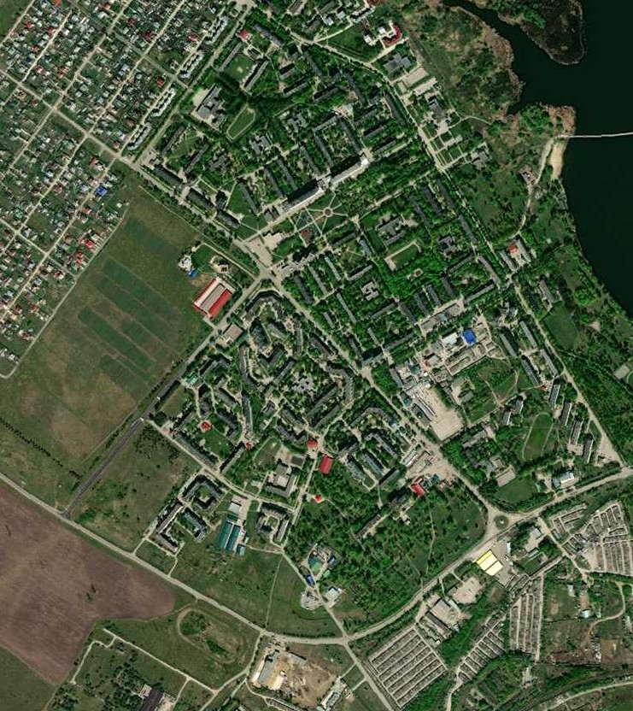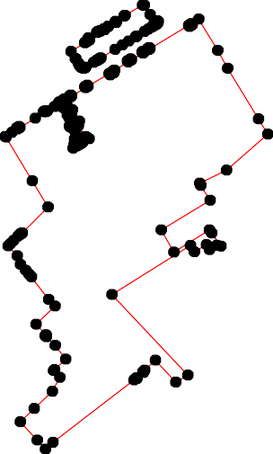
1 - характерная точка контура, сведения о которой позволяют однозначно определить её на местности
- вновь образованная часть контура, сведения о которой достаточны для определения её местоположения

ОПИСАНИЕ МЕСТОПОЛОЖЕНИЯ ГРАНИЦ

2.2 Зона специализированной общественной застройки

(наименование объекта местоположение границ, которого описано (далее - объект)

Раздел 1

Сведения об объекте
№ п/п | Характеристики объекта | Описание характеристик
1 | 2 | 3
1 | Местоположение объекта | Российская Федерация, Рязанская область, р-н Пронский, г Новомичуринск
2 | Площадь объекта ± величина погрешности определения площади (P ± Дельта P) | 173723кв.м. ± 348кв.м.
3 | Иные характеристики объекта | Номер зоны:

Раздел 2

Сведения о местоположении границ объекта
1. Система координат МСК-62
2. Сведения о характерных точках границ объекта
Обозначе ние характер ных точек границ | Координаты, м |  | Метод определения координат характерной точки | Средняя квадратичес кая погрешност ь положения характерной точки (Мt), м | Описание обозначения точки на местности (при наличии)
 | X | Y
1 | 2 | 3 | 4 | 5 | 6
ЗУ1(1)
1 | 379479,04 | 1332512,49 | Картометрический метод | 2,50 | -
2 | 379421,39 | 1332591,75 | Картометрический метод | 2,50 | -
3 | 379416,5 | 1332592,77 | Картометрический метод | 2,50 | -
4 | 379409,93 | 1332589,17 | Картометрический метод | 2,50 | -
5 | 379359,97 | 1332661 | Картометрический метод | 2,50 | -
6 | 379352,27 | 1332659,05 | Картометрический метод | 2,50 | -
7 | 379343,96 | 1332655,8 | Картометрический метод | 2,50 | -
8 | 379341,56 | 1332658,3 | Картометрический метод | 2,50 | -
9 | 379331,82 | 1332651,55 | Картометрический метод | 2,50 | -
10 | 379293,44 | 1332707,72 | Картометрический метод | 2,50 | -
11 | 379194,97 | 1332578,34 | Картометрический метод | 2,50 | -
12 | 379187,08 | 1332568,34 | Картометрический метод | 2,50 | -
13 | 379159,07 | 1332532,98 | Картометрический метод | 2,50 | -
14 | 379160,75 | 1332531,12 | Картометрический метод | 2,50 | -
15 | 379164,33 | 1332526,61 | Картометрический метод | 2,50 | -
16 | 379199,19 | 1332479,46 | Картометрический метод | 2,50 | -
17 | 379237,71 | 1332427,15 | Картометрический метод | 2,50 | -
18 | 379246,66 | 1332419,29 | Картометрический метод | 2,50 | -
19 | 379251,33 | 1332413,14 | Картометрический метод | 2,50 | -
20 | 379254,53 | 1332401,83 | Картометрический метод | 2,50 | -
21 | 379288,02 | 1332372,59 | Картометрический метод | 2,50 | -
22 | 379428,41 | 1332475,45 | Картометрический метод | 2,50 | -
23 | 379430,1 | 1332473,57 | Картометрический метод | 2,50 | -
1 | 379479,04 | 1332512,49 | Картометрический метод | 2,50 | -
ЗУ1(2)
24 | 379048,88 | 1332780,28 | Картометрический метод | 2,50 | -
25 | 379082,76 | 1332830,88 | Картометрический метод | 2,50 | -
26 | 379132,93 | 1332909,73 | Картометрический метод | 2,50 | -
27 | 378968,38 | 1332995,86 | Картометрический метод | 2,50 | -
28 | 378887,14 | 1333036,36 | Картометрический метод | 2,50 | -
29 | 378845,7 | 1332969,47 | Картометрический метод | 2,50 | -
30 | 378940,45 | 1332912,65 | Картометрический метод | 2,50 | -
31 | 378945,2 | 1332905 | Картометрический метод | 2,50 | -
32 | 378967,38 | 1332893,46 | Картометрический метод | 2,50 | -
33 | 378969,72 | 1332887,15 | Картометрический метод | 2,50 | -
34 | 378957,98 | 1332869,06 | Картометрический метод | 2,50 | -
35 | 378949,52 | 1332856,02 | Картометрический метод | 2,50 | -
36 | 378971,8 | 1332842,71 | Картометрический метод | 2,50 | -

Сведения о местоположении границ объекта
37 | 378986,26 | 1332833,1 | Картометрический метод | 2,50 | -
38 | 379040,52 | 1332779,57 | Картометрический метод | 2,50 | -
24 | 379048,88 | 1332780,28 | Картометрический метод | 2,50 | -
ЗУ1(3)
39 | 378782,52 | 1333031,59 | Картометрический метод | 2,50 | -
40 | 378827,19 | 1333097,96 | Картометрический метод | 2,50 | -
41 | 378770,74 | 1333136,03 | Картометрический метод | 2,50 | -
42 | 378727,29 | 1333068,84 | Картометрический метод | 2,50 | -
39 | 378782,52 | 1333031,59 | Картометрический метод | 2,50 | -
ЗУ1(4)
43 | 378647,06 | 1333315,72 | Картометрический метод | 2,50 | -
44 | 378657,21 | 1333340,29 | Картометрический метод | 2,50 | -
45 | 378644,04 | 1333347,38 | Картометрический метод | 2,50 | -
46 | 378619,08 | 1333349,58 | Картометрический метод | 2,50 | -
47 | 378610,96 | 1333329,9 | Картометрический метод | 2,50 | -
43 | 378647,06 | 1333315,72 | Картометрический метод | 2,50 | -
ЗУ1(5)
48 | 378539,31 | 1332281,75 | Картометрический метод | 2,50 | -
49 | 378502,02 | 1332331,65 | Картометрический метод | 2,50 | -
50 | 378490,85 | 1332346,44 | Картометрический метод | 2,50 | -
51 | 378489,46 | 1332358,18 | Картометрический метод | 2,50 | -
52 | 378458,79 | 1332401,18 | Картометрический метод | 2,50 | -
53 | 378424,51 | 1332371,94 | Картометрический метод | 2,50 | -
54 | 378409,87 | 1332359,74 | Картометрический метод | 2,50 | -
55 | 378417,38 | 1332344,43 | Картометрический метод | 2,50 | -
56 | 378430,24 | 1332329 | Картометрический метод | 2,50 | -
57 | 378390,73 | 1332296,09 | Картометрический метод | 2,50 | -
58 | 378422 | 1332258,55 | Картометрический метод | 2,50 | -
59 | 378440,15 | 1332235 | Картометрический метод | 2,50 | -
60 | 378438,55 | 1332233,5 | Картометрический метод | 2,50 | -
61 | 378453,04 | 1332215,29 | Картометрический метод | 2,50 | -
62 | 378492,35 | 1332246,66 | Картометрический метод | 2,50 | -
48 | 378539,31 | 1332281,75 | Картометрический метод | 2,50 | -
ЗУ1(6)
63 | 377922,98 | 1332980,4 | Картометрический метод | 2,50 | -
64 | 377995,25 | 1333096,15 | Картометрический метод | 2,50 | -
65 | 377985,8 | 1333101,92 | Картометрический метод | 2,50 | -
66 | 377996,45 | 1333119,63 | Картометрический метод | 2,50 | -
67 | 377989,03 | 1333124,2 | Картометрический метод | 2,50 | -
68 | 377995,53 | 1333134,87 | Картометрический метод | 2,50 | -
69 | 377994,2 | 1333141,02 | Картометрический метод | 2,50 | -
70 | 377992,83 | 1333147,29 | Картометрический метод | 2,50 | -
71 | 377978,69 | 1333212,31 | Картометрический метод | 2,50 | -
72 | 378026,13 | 1333225,02 | Картометрический метод | 2,50 | -
73 | 378030,69 | 1333284,84 | Картометрический метод | 2,50 | -
74 | 378024,04 | 1333294,39 | Картометрический метод | 2,50 | -
75 | 378015,23 | 1333303,98 | Картометрический метод | 2,50 | -
76 | 378005,43 | 1333309,85 | Картометрический метод | 2,50 | -
77 | 377996,15 | 1333312,79 | Картометрический метод | 2,50 | -
78 | 377945,02 | 1333294,75 | Картометрический метод | 2,50 | -
79 | 377896,78 | 1333276,87 | Картометрический метод | 2,50 | -
80 | 377870,69 | 1333266,44 | Картометрический метод | 2,50 | -

Сведения о местоположении границ объекта
81 | 377856,2 | 1333220,7 | Картометрический метод | 2,50 | -
82 | 377841,86 | 1333202,32 | Картометрический метод | 2,50 | -
83 | 377834,93 | 1333205,35 | Картометрический метод | 2,50 | -
84 | 377804,34 | 1333152,95 | Картометрический метод | 2,50 | -
85 | 377831,35 | 1333137,09 | Картометрический метод | 2,50 | -
86 | 377804,34 | 1333092,29 | Картометрический метод | 2,50 | -
63 | 377922,98 | 1332980,4 | Картометрический метод | 2,50 | -
ЗУ1(7)
87 | 377636,99 | 1332326,55 | Картометрический метод | 2,50 | -
88 | 377624,13 | 1332360,52 | Картометрический метод | 2,50 | -
89 | 377617,6 | 1332377,77 | Картометрический метод | 2,50 | -
90 | 377609,08 | 1332400,27 | Картометрический метод | 2,50 | -
91 | 377639,93 | 1332411,95 | Картометрический метод | 2,50 | -
92 | 377656,4 | 1332418,19 | Картометрический метод | 2,50 | -
93 | 377662,5 | 1332420,5 | Картометрический метод | 2,50 | -
94 | 377695,03 | 1332408,29 | Картометрический метод | 2,50 | -
95 | 377708 | 1332413 | Картометрический метод | 2,50 | -
96 | 377694,66 | 1332442,69 | Картометрический метод | 2,50 | -
97 | 377690,33 | 1332454,28 | Картометрический метод | 2,50 | -
98 | 377678,48 | 1332449,85 | Картометрический метод | 2,50 | -
99 | 377665,55 | 1332485,6 | Картометрический метод | 2,50 | -
100 | 377654,19 | 1332500,48 | Картометрический метод | 2,50 | -
101 | 377648,6 | 1332515,95 | Картометрический метод | 2,50 | -
102 | 377494,6 | 1332460,3 | Картометрический метод | 2,50 | -
103 | 377536,18 | 1332342,42 | Картометрический метод | 2,50 | -
104 | 377562,48 | 1332297,78 | Картометрический метод | 2,50 | -
87 | 377636,99 | 1332326,55 | Картометрический метод | 2,50 | -
3. Сведения о характерных точках части (частей) границы объекта
Обозначе ние характер ных точек части границы | Координаты, м |  | Метод определения координат характерной точки | Средняя квадратичес кая погрешност ь положения характерной точки (Мt), м | Описание обозначения точки на местности (при наличии)
 | X | Y
1 | 2 | 3 | 4 | 5 | 6
Часть № -
- | - | - | - | - | -

Раздел 4
План границ объекта

21
21011987

232

16
1

15413

2
43
5
76
98
10

1121
26
25
24

38

3376

3323
34
353310

27

28
29 40
39 41

42
43 44
45
47 46
48
62 545091
61 52
60
59 55565453
58
57

72 737745

6645666767890 71
63

85
76
77
78
79
82831 80

95 9697
86 84

104
94
87 8 923
8991
90
98 9910101

103
102

Используемые условные знаки и обозначения:
Масштаб 1:10000

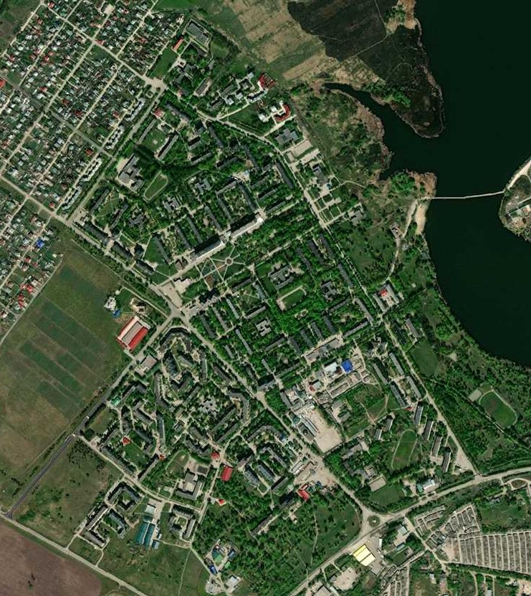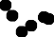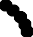
1 - характерная точка контура, сведения о которой позволяют однозначно определить её на местности
- вновь образованная часть контура, сведения о которой достаточны для определения её местоположения

ОПИСАНИЕ МЕСТОПОЛОЖЕНИЯ ГРАНИЦ

3.1 Производственная зона

(наименование объекта местоположение границ, которого описано (далее - объект)

Раздел 1

Сведения об объекте
№ п/п | Характеристики объекта | Описание характеристик
1 | 2 | 3
1 | Местоположение объекта | Российская Федерация, Рязанская область, р-н Пронский, г Новомичуринск
2 | Площадь объекта ± величина погрешности определения площади (P ± Дельта P) | 8468855кв.м. ± 1434кв.м.
3 | Иные характеристики объекта | Номер зоны:

Раздел 2

Сведения о местоположении границ объекта
1. Система координат МСК-62
2. Сведения о характерных точках границ объекта
Обозначе ние характер ных точек границ | Координаты, м |  | Метод определения координат характерной точки | Средняя квадратичес кая погрешност ь положения характерной точки (Мt), м | Описание обозначения точки на местности (при наличии)
 | X | Y
1 | 2 | 3 | 4 | 5 | 6
ЗУ1(1)
1 | 377229,89 | 1331856,73 | Картометрический метод | 2,50 | -
2 | 377234,7 | 1331860,31 | Картометрический метод | 2,50 | -
3 | 377235,1 | 1331865,72 | Картометрический метод | 2,50 | -
4 | 377247,73 | 1331876,69 | Картометрический метод | 2,50 | -
5 | 377420,95 | 1331978,97 | Картометрический метод | 2,50 | -
6 | 377420,91 | 1332088,73 | Картометрический метод | 2,50 | -
7 | 377424,64 | 1332135,5 | Картометрический метод | 2,50 | -
8 | 377427,99 | 1332146,76 | Картометрический метод | 2,50 | -
9 | 377273,11 | 1332397,65 | Картометрический метод | 2,50 | -
10 | 377253,94 | 1332368,82 | Картометрический метод | 2,50 | -
11 | 377231,49 | 1332337,59 | Картометрический метод | 2,50 | -
12 | 377214,29 | 1332319,01 | Картометрический метод | 2,50 | -
13 | 377158,09 | 1332270,48 | Картометрический метод | 2,50 | -
14 | 377087,79 | 1332209,46 | Картометрический метод | 2,50 | -
15 | 377004,88 | 1332138,94 | Картометрический метод | 2,50 | -
16 | 377172,47 | 1331914,86 | Картометрический метод | 2,50 | -
17 | 377172,47 | 1331914,83 | Картометрический метод | 2,50 | -
18 | 377222,51 | 1331856,77 | Картометрический метод | 2,50 | -
19 | 377223,67 | 1331859,5 | Картометрический метод | 2,50 | -
1 | 377229,89 | 1331856,73 | Картометрический метод | 2,50 | -
ЗУ1(2)
20 | 377375,09 | 1332466,33 | Картометрический метод | 2,50 | -
21 | 377373,43 | 1332474,29 | Картометрический метод | 2,50 | -
22 | 377364,1 | 1332505,97 | Картометрический метод | 2,50 | -
23 | 377356,9 | 1332533,8 | Картометрический метод | 2,50 | -
24 | 377351,35 | 1332565,87 | Картометрический метод | 2,50 | -
25 | 377349,08 | 1332613,23 | Картометрический метод | 2,50 | -
26 | 377348,75 | 1332661,7 | Картометрический метод | 2,50 | -
27 | 377350,79 | 1332688,82 | Картометрический метод | 2,50 | -
28 | 377337,99 | 1332702,47 | Картометрический метод | 2,50 | -
29 | 377269,67 | 1332749,93 | Картометрический метод | 2,50 | -
30 | 377133,84 | 1332850,17 | Картометрический метод | 2,50 | -
31 | 377016,32 | 1332966,04 | Картометрический метод | 2,50 | -
32 | 377019,08 | 1332969,48 | Картометрический метод | 2,50 | -
33 | 377013,82 | 1332974,18 | Картометрический метод | 2,50 | -
34 | 377011,24 | 1332971,05 | Картометрический метод | 2,50 | -
35 | 376998,55 | 1332983,56 | Картометрический метод | 2,50 | -
36 | 376950,85 | 1332929,63 | Картометрический метод | 2,50 | -

Сведения о местоположении границ объекта
37 | 376855,26 | 1332821,59 | Картометрический метод | 2,50 | -
38 | 376787,54 | 1332745,01 | Картометрический метод | 2,50 | -
39 | 376765,17 | 1332719,76 | Картометрический метод | 2,50 | -
40 | 376595,65 | 1332528,17 | Картометрический метод | 2,50 | -
41 | 376547,41 | 1332473,6 | Картометрический метод | 2,50 | -
42 | 376490,61 | 1332412,99 | Картометрический метод | 2,50 | -
43 | 376447,27 | 1332370,88 | Картометрический метод | 2,50 | -
44 | 376372,1 | 1332305,39 | Картометрический метод | 2,50 | -
45 | 376335,94 | 1332276,09 | Картометрический метод | 2,50 | -
46 | 376303,69 | 1332253,37 | Картометрический метод | 2,50 | -
47 | 376306,28 | 1332251,56 | Картометрический метод | 2,50 | -
48 | 376361,9 | 1332212,64 | Картометрический метод | 2,50 | -
49 | 376393,96 | 1332236,71 | Картометрический метод | 2,50 | -
50 | 376639,8 | 1332421,26 | Картометрический метод | 2,50 | -
51 | 376670,36 | 1332444,2 | Картометрический метод | 2,50 | -
52 | 376797,13 | 1332296,89 | Картометрический метод | 2,50 | -
53 | 376808,51 | 1332296,37 | Картометрический метод | 2,50 | -
54 | 376850,15 | 1332312,68 | Картометрический метод | 2,50 | -
55 | 376865,15 | 1332297,41 | Картометрический метод | 2,50 | -
56 | 376879,63 | 1332297,93 | Картометрический метод | 2,50 | -
57 | 376912,73 | 1332315,26 | Картометрический метод | 2,50 | -
58 | 376930,84 | 1332320,7 | Картометрический метод | 2,50 | -
59 | 376979,34 | 1332333,52 | Картометрический метод | 2,50 | -
60 | 377035,37 | 1332230,27 | Картометрический метод | 2,50 | -
61 | 377040,77 | 1332210,81 | Картометрический метод | 2,50 | -
62 | 377042,35 | 1332194,44 | Картометрический метод | 2,50 | -
63 | 377076,06 | 1332223,11 | Картометрический метод | 2,50 | -
64 | 377146,31 | 1332284,09 | Картометрический метод | 2,50 | -
65 | 377201,76 | 1332331,97 | Картометрический метод | 2,50 | -
66 | 377217,52 | 1332349 | Картометрический метод | 2,50 | -
67 | 377239,13 | 1332379,06 | Картометрический метод | 2,50 | -
68 | 377258,39 | 1332408,03 | Картометрический метод | 2,50 | -
69 | 377265,72 | 1332423,58 | Картометрический метод | 2,50 | -
70 | 377275,49 | 1332431,99 | Картометрический метод | 2,50 | -
71 | 377294,48 | 1332439,18 | Картометрический метод | 2,50 | -
72 | 377335,25 | 1332449,95 | Картометрический метод | 2,50 | -
73 | 377364,16 | 1332460,71 | Картометрический метод | 2,50 | -
20 | 377375,09 | 1332466,33 | Картометрический метод | 2,50 | -
ЗУ1(3)
74 | 377647,71 | 1332619,92 | Картометрический метод | 2,50 | -
75 | 377659,62 | 1332630,81 | Картометрический метод | 2,50 | -
76 | 377640,95 | 1332651,54 | Картометрический метод | 2,50 | -
77 | 377619,46 | 1332675,21 | Картометрический метод | 2,50 | -
78 | 377600,75 | 1332695,83 | Картометрический метод | 2,50 | -
79 | 377564,99 | 1332664,96 | Картометрический метод | 2,50 | -
80 | 377542,61 | 1332645,65 | Картометрический метод | 2,50 | -
81 | 377548,1 | 1332638,94 | Картометрический метод | 2,50 | -
82 | 377538,34 | 1332630,77 | Картометрический метод | 2,50 | -
83 | 377534,12 | 1332635,69 | Картометрический метод | 2,50 | -
84 | 377532,64 | 1332637,18 | Картометрический метод | 2,50 | -
85 | 377523,93 | 1332629,68 | Картометрический метод | 2,50 | -

Сведения о местоположении границ объекта
86 | 377529,26 | 1332623,73 | Картометрический метод | 2,50 | -
87 | 377526,42 | 1332621,04 | Картометрический метод | 2,50 | -
88 | 377527,69 | 1332619,41 | Картометрический метод | 2,50 | -
89 | 377526,36 | 1332618,37 | Картометрический метод | 2,50 | -
90 | 377520,84 | 1332613,41 | Картометрический метод | 2,50 | -
91 | 377521,24 | 1332605,54 | Картометрический метод | 2,50 | -
92 | 377580,32 | 1332557,54 | Картометрический метод | 2,50 | -
93 | 377586,15 | 1332562,98 | Картометрический метод | 2,50 | -
94 | 377585,75 | 1332563,48 | Картометрический метод | 2,50 | -
95 | 377607,97 | 1332584,19 | Картометрический метод | 2,50 | -
96 | 377609,45 | 1332584,77 | Картометрический метод | 2,50 | -
74 | 377647,71 | 1332619,92 | Картометрический метод | 2,50 | -
ЗУ1(4)
97 | 377353,44 | 1332707,61 | Картометрический метод | 2,50 | -
98 | 377356,81 | 1332717,18 | Картометрический метод | 2,50 | -
99 | 377367,65 | 1332748,97 | Картометрический метод | 2,50 | -
100 | 377386,94 | 1332797,08 | Картометрический метод | 2,50 | -
101 | 377402,68 | 1332826,27 | Картометрический метод | 2,50 | -
102 | 377415,12 | 1332846,04 | Картометрический метод | 2,50 | -
103 | 377428,71 | 1332864,01 | Картометрический метод | 2,50 | -
104 | 377441,52 | 1332879,91 | Картометрический метод | 2,50 | -
105 | 377473,96 | 1332914,97 | Картометрический метод | 2,50 | -
106 | 377486,72 | 1332928,22 | Картометрический метод | 2,50 | -
107 | 377590,67 | 1333051,15 | Картометрический метод | 2,50 | -
108 | 377631,32 | 1333104,43 | Картометрический метод | 2,50 | -
109 | 377671,25 | 1333169,28 | Картометрический метод | 2,50 | -
110 | 377719,93 | 1333248,26 | Картометрический метод | 2,50 | -
111 | 377732,23 | 1333271,84 | Картометрический метод | 2,50 | -
112 | 377757,55 | 1333320,88 | Картометрический метод | 2,50 | -
113 | 377776,94 | 1333362,43 | Картометрический метод | 2,50 | -
114 | 377791,76 | 1333396,61 | Картометрический метод | 2,50 | -
115 | 377811,32 | 1333445,69 | Картометрический метод | 2,50 | -
116 | 377819,81 | 1333469,35 | Картометрический метод | 2,50 | -
117 | 377834,8 | 1333510,9 | Картометрический метод | 2,50 | -
118 | 377841,89 | 1333535,24 | Картометрический метод | 2,50 | -
119 | 377854,47 | 1333585,44 | Картометрический метод | 2,50 | -
120 | 377859,05 | 1333603,57 | Картометрический метод | 2,50 | -
121 | 377866,23 | 1333633,71 | Картометрический метод | 2,50 | -
122 | 377874,86 | 1333675,42 | Картометрический метод | 2,50 | -
123 | 377887,76 | 1333751,48 | Картометрический метод | 2,50 | -
124 | 377891,33 | 1333778,58 | Картометрический метод | 2,50 | -
125 | 377893,29 | 1333797,72 | Картометрический метод | 2,50 | -
126 | 377894,92 | 1333810,61 | Картометрический метод | 2,50 | -
127 | 377898,65 | 1333858,52 | Картометрический метод | 2,50 | -
128 | 377900,28 | 1333923,17 | Картометрический метод | 2,50 | -
129 | 377901,34 | 1334021,77 | Картометрический метод | 2,50 | -
130 | 377901,36 | 1334023,85 | Картометрический метод | 2,50 | -
131 | 377901,92 | 1334075,61 | Картометрический метод | 2,50 | -
132 | 377902,49 | 1334191,13 | Картометрический метод | 2,50 | -
133 | 377902,58 | 1334208,87 | Картометрический метод | 2,50 | -
134 | 377903,73 | 1334277,52 | Картометрический метод | 2,50 | -

Сведения о местоположении границ объекта
135 | 377905,2 | 1334397,41 | Картометрический метод | 2,50 | -
136 | 377903,85 | 1334412,54 | Картометрический метод | 2,50 | -
137 | 377901,42 | 1334420,27 | Картометрический метод | 2,50 | -
138 | 377899,38 | 1334421,19 | Картометрический метод | 2,50 | -
139 | 377887,81 | 1334421,07 | Картометрический метод | 2,50 | -
140 | 377887,78 | 1334422,87 | Картометрический метод | 2,50 | -
141 | 377887,73 | 1334425,91 | Картометрический метод | 2,50 | -
142 | 377864 | 1334432,84 | Картометрический метод | 2,50 | -
143 | 377855,83 | 1334433,52 | Картометрический метод | 2,50 | -
144 | 377821,61 | 1334433,04 | Картометрический метод | 2,50 | -
145 | 377747,28 | 1334432,88 | Картометрический метод | 2,50 | -
146 | 377686,56 | 1334435,08 | Картометрический метод | 2,50 | -
147 | 377679,25 | 1334435,33 | Картометрический метод | 2,50 | -
148 | 377680,83 | 1334451,49 | Картометрический метод | 2,50 | -
149 | 377693,67 | 1334451,29 | Картометрический метод | 2,50 | -
150 | 377845,85 | 1334448,41 | Картометрический метод | 2,50 | -
151 | 377848,3 | 1334448,45 | Картометрический метод | 2,50 | -
152 | 377861,06 | 1334448,09 | Картометрический метод | 2,50 | -
153 | 377863,98 | 1334448,13 | Картометрический метод | 2,50 | -
154 | 377920,36 | 1334448,57 | Картометрический метод | 2,50 | -
155 | 377919,94 | 1334421,39 | Картометрический метод | 2,50 | -
156 | 377946,13 | 1334421,62 | Картометрический метод | 2,50 | -
157 | 377948,19 | 1334421,64 | Картометрический метод | 2,50 | -
158 | 377956,2 | 1334421,71 | Картометрический метод | 2,50 | -
159 | 377956,29 | 1334425,39 | Картометрический метод | 2,50 | -
160 | 377957,57 | 1334431,27 | Картометрический метод | 2,50 | -
161 | 377959,3 | 1334431,51 | Картометрический метод | 2,50 | -
162 | 377959,19 | 1334466,14 | Картометрический метод | 2,50 | -
163 | 377960,38 | 1334466,18 | Картометрический метод | 2,50 | -
164 | 378001,54 | 1334467,26 | Картометрический метод | 2,50 | -
165 | 378008,76 | 1334478,31 | Картометрический метод | 2,50 | -
166 | 378003,39 | 1334481,43 | Картометрический метод | 2,50 | -
167 | 378007,51 | 1334491 | Картометрический метод | 2,50 | -
168 | 378008,25 | 1334493,04 | Картометрический метод | 2,50 | -
169 | 378013,7 | 1334489,76 | Картометрический метод | 2,50 | -
170 | 378025,57 | 1334480,07 | Картометрический метод | 2,50 | -
171 | 378042,1 | 1334460,14 | Картометрический метод | 2,50 | -
172 | 378048,25 | 1334452,73 | Картометрический метод | 2,50 | -
173 | 378076,64 | 1334428,31 | Картометрический метод | 2,50 | -
174 | 378203,7 | 1334350,41 | Картометрический метод | 2,50 | -
175 | 378203,72 | 1334347,33 | Картометрический метод | 2,50 | -
176 | 378211,73 | 1334343,29 | Картометрический метод | 2,50 | -
177 | 378216,88 | 1334312,1 | Картометрический метод | 2,50 | -
178 | 378196,28 | 1334245,73 | Картометрический метод | 2,50 | -
179 | 378231,1 | 1334230,76 | Картометрический метод | 2,50 | -
180 | 378231 | 1334228,04 | Картометрический метод | 2,50 | -
181 | 378224,56 | 1334223,8 | Картометрический метод | 2,50 | -
182 | 378222,92 | 1334223,52 | Картометрический метод | 2,50 | -
183 | 378235,07 | 1334207,99 | Картометрический метод | 2,50 | -
184 | 378248,3 | 1334223,36 | Картометрический метод | 2,50 | -
185 | 378254,45 | 1334237,13 | Картометрический метод | 2,50 | -

Сведения о местоположении границ объекта
186 | 378262,38 | 1334246,18 | Картометрический метод | 2,50 | -
187 | 378342,99 | 1334537,31 | Картометрический метод | 2,50 | -
188 | 378313,66 | 1334551,6 | Картометрический метод | 2,50 | -
189 | 378304,8 | 1334552,81 | Картометрический метод | 2,50 | -
190 | 378299,36 | 1334555,65 | Картометрический метод | 2,50 | -
191 | 378280,36 | 1334548,26 | Картометрический метод | 2,50 | -
192 | 378275,14 | 1334529,13 | Картометрический метод | 2,50 | -
193 | 378268,73 | 1334509,38 | Картометрический метод | 2,50 | -
194 | 378264,25 | 1334487,05 | Картометрический метод | 2,50 | -
195 | 378253,66 | 1334463,9 | Картометрический метод | 2,50 | -
196 | 378242,07 | 1334455,53 | Картометрический метод | 2,50 | -
197 | 378230,13 | 1334452,78 | Картометрический метод | 2,50 | -
198 | 378215,08 | 1334451,33 | Картометрический метод | 2,50 | -
199 | 378203,28 | 1334451,31 | Картометрический метод | 2,50 | -
200 | 378185,13 | 1334454,6 | Картометрический метод | 2,50 | -
201 | 378171,18 | 1334459,67 | Картометрический метод | 2,50 | -
202 | 378156,13 | 1334461,15 | Картометрический метод | 2,50 | -
203 | 378136,56 | 1334463,23 | Картометрический метод | 2,50 | -
204 | 378135,05 | 1334464,75 | Картометрический метод | 2,50 | -
205 | 378135,68 | 1334472,61 | Картометрический метод | 2,50 | -
206 | 378135,02 | 1334476,59 | Картометрический метод | 2,50 | -
207 | 378134,2 | 1334478,39 | Картометрический метод | 2,50 | -
208 | 378127,39 | 1334492,04 | Картометрический метод | 2,50 | -
209 | 378122,21 | 1334496,94 | Картометрический метод | 2,50 | -
210 | 378117,35 | 1334502,22 | Картометрический метод | 2,50 | -
211 | 378114,11 | 1334509,27 | Картометрический метод | 2,50 | -
212 | 378113,41 | 1334516,62 | Картометрический метод | 2,50 | -
213 | 378107,3 | 1334531,69 | Картометрический метод | 2,50 | -
214 | 378105,72 | 1334549,21 | Картометрический метод | 2,50 | -
215 | 378101,53 | 1334562,06 | Картометрический метод | 2,50 | -
216 | 378102,47 | 1334584,73 | Картометрический метод | 2,50 | -
217 | 378102,01 | 1334619,66 | Картометрический метод | 2,50 | -
218 | 378102,33 | 1334633,05 | Картометрический метод | 2,50 | -
219 | 378101,9 | 1334648,78 | Картометрический метод | 2,50 | -
220 | 378100,96 | 1334671,75 | Картометрический метод | 2,50 | -
221 | 378113,1 | 1334671,35 | Картометрический метод | 2,50 | -
222 | 378113,1 | 1334659,94 | Картометрический метод | 2,50 | -
223 | 378125,64 | 1334660,23 | Картометрический метод | 2,50 | -
224 | 378200,91 | 1334659,51 | Картометрический метод | 2,50 | -
225 | 378206,28 | 1334659,62 | Картометрический метод | 2,50 | -
226 | 378258,06 | 1334659,51 | Картометрический метод | 2,50 | -
227 | 378259,17 | 1334663,29 | Картометрический метод | 2,50 | -
228 | 378258,52 | 1334695,25 | Картометрический метод | 2,50 | -
229 | 378252,55 | 1334918,6 | Картометрический метод | 2,50 | -
230 | 378256,9 | 1334919,35 | Картометрический метод | 2,50 | -
231 | 378318,63 | 1334922,12 | Картометрический метод | 2,50 | -
232 | 378322,26 | 1334923,6 | Картометрический метод | 2,50 | -
233 | 378322,83 | 1334935,37 | Картометрический метод | 2,50 | -
234 | 378324,93 | 1334938,9 | Картометрический метод | 2,50 | -
235 | 378359,54 | 1334948,34 | Картометрический метод | 2,50 | -
236 | 378357,72 | 1335067,31 | Картометрический метод | 2,50 | -

Сведения о местоположении границ объекта
237 | 378356,02 | 1335178,32 | Картометрический метод | 2,50 | -
238 | 378355,14 | 1335235,52 | Картометрический метод | 2,50 | -
239 | 378352,27 | 1335238,28 | Картометрический метод | 2,50 | -
240 | 378348,35 | 1335238,4 | Картометрический метод | 2,50 | -
241 | 378348,12 | 1335274,51 | Картометрический метод | 2,50 | -
242 | 378346,13 | 1335277,15 | Картометрический метод | 2,50 | -
243 | 378326,17 | 1335277,71 | Картометрический метод | 2,50 | -
244 | 378327,46 | 1335285,91 | Картометрический метод | 2,50 | -
245 | 378581,9 | 1335278,91 | Картометрический метод | 2,50 | -
246 | 378602,1 | 1335262,18 | Картометрический метод | 2,50 | -
247 | 378631,32 | 1335259,26 | Картометрический метод | 2,50 | -
248 | 378650,55 | 1335252,69 | Картометрический метод | 2,50 | -
249 | 378667,44 | 1335249,29 | Картометрический метод | 2,50 | -
250 | 378684,2 | 1335279,63 | Картометрический метод | 2,50 | -
251 | 378710,78 | 1335356,17 | Картометрический метод | 2,50 | -
252 | 378732,83 | 1335416,38 | Картометрический метод | 2,50 | -
253 | 378756,9 | 1335479,34 | Картометрический метод | 2,50 | -
254 | 378777,19 | 1335557,76 | Картометрический метод | 2,50 | -
255 | 378728,03 | 1335561,69 | Картометрический метод | 2,50 | -
256 | 378657,39 | 1335560,37 | Картометрический метод | 2,50 | -
257 | 378638,62 | 1335662,72 | Картометрический метод | 2,50 | -
258 | 378574,19 | 1335653,12 | Картометрический метод | 2,50 | -
259 | 378481,03 | 1335604,12 | Картометрический метод | 2,50 | -
260 | 378414,17 | 1335566,41 | Картометрический метод | 2,50 | -
261 | 378357,87 | 1335532,9 | Картометрический метод | 2,50 | -
262 | 378309,28 | 1335529,46 | Картометрический метод | 2,50 | -
263 | 378228,33 | 1335480,54 | Картометрический метод | 2,50 | -
264 | 378160,05 | 1335439,71 | Картометрический метод | 2,50 | -
265 | 378085,42 | 1335402,65 | Картометрический метод | 2,50 | -
266 | 378033,49 | 1335377,91 | Картометрический метод | 2,50 | -
267 | 378020,46 | 1335404,29 | Картометрический метод | 2,50 | -
268 | 378048,03 | 1335434,67 | Картометрический метод | 2,50 | -
269 | 378089,87 | 1335469,54 | Картометрический метод | 2,50 | -
270 | 378134,84 | 1335510,65 | Картометрический метод | 2,50 | -
271 | 378209,13 | 1335561,57 | Картометрический метод | 2,50 | -
272 | 378224,98 | 1335569,97 | Картометрический метод | 2,50 | -
273 | 378241,08 | 1335603,24 | Картометрический метод | 2,50 | -
274 | 378274,89 | 1335635,86 | Картометрический метод | 2,50 | -
275 | 378300,88 | 1335660,92 | Картометрический метод | 2,50 | -
276 | 378329,51 | 1335734,3 | Картометрический метод | 2,50 | -
277 | 378303,57 | 1335747,83 | Картометрический метод | 2,50 | -
278 | 378293,23 | 1335766,07 | Картометрический метод | 2,50 | -
279 | 378279,21 | 1335752,43 | Картометрический метод | 2,50 | -
280 | 378267,44 | 1335735,16 | Картометрический метод | 2,50 | -
281 | 378250,66 | 1335712,44 | Картометрический метод | 2,50 | -
282 | 378232,29 | 1335686,87 | Картометрический метод | 2,50 | -
283 | 378214,2 | 1335661,46 | Картометрический метод | 2,50 | -
284 | 378203,31 | 1335646,55 | Картометрический метод | 2,50 | -
285 | 378192,97 | 1335647,65 | Картометрический метод | 2,50 | -
286 | 378158,43 | 1335646,66 | Картометрический метод | 2,50 | -
287 | 378127,02 | 1335646 | Картометрический метод | 2,50 | -

Сведения о местоположении границ объекта
288 | 378110,08 | 1335621,91 | Картометрический метод | 2,50 | -
289 | 378107,94 | 1335609,92 | Картометрический метод | 2,50 | -
290 | 378105,24 | 1335597,88 | Картометрический метод | 2,50 | -
291 | 378100,95 | 1335592,38 | Картометрический метод | 2,50 | -
292 | 378095,67 | 1335582,97 | Картометрический метод | 2,50 | -
293 | 378092,92 | 1335544,8 | Картометрический метод | 2,50 | -
294 | 378092,98 | 1335541,72 | Картометрический метод | 2,50 | -
295 | 378099,36 | 1335541,78 | Картометрический метод | 2,50 | -
296 | 378098,81 | 1335513,84 | Картометрический метод | 2,50 | -
297 | 378098,92 | 1335506,08 | Картометрический метод | 2,50 | -
298 | 378089,51 | 1335507,07 | Картометрический метод | 2,50 | -
299 | 378084,01 | 1335506,03 | Картометрический метод | 2,50 | -
300 | 378081,26 | 1335505,48 | Картометрический метод | 2,50 | -
301 | 378084,01 | 1335828,6 | Картометрический метод | 2,50 | -
302 | 378084,16 | 1335828,88 | Картометрический метод | 2,50 | -
303 | 378074,2 | 1335830,3 | Картометрический метод | 2,50 | -
304 | 378067,51 | 1335829,16 | Картометрический метод | 2,50 | -
305 | 378068,51 | 1335831,25 | Картометрический метод | 2,50 | -
306 | 378069,46 | 1335854,96 | Картометрический метод | 2,50 | -
307 | 378072,04 | 1335907,55 | Картометрический метод | 2,50 | -
308 | 378070,51 | 1336062,45 | Картометрический метод | 2,50 | -
309 | 378069,15 | 1336079,91 | Картометрический метод | 2,50 | -
310 | 378069,69 | 1336087 | Картометрический метод | 2,50 | -
311 | 378067,89 | 1336125,43 | Картометрический метод | 2,50 | -
312 | 378068,33 | 1336132,56 | Картометрический метод | 2,50 | -
313 | 378071,88 | 1336173,51 | Картометрический метод | 2,50 | -
314 | 378078,7 | 1336328,46 | Картометрический метод | 2,50 | -
315 | 378078,25 | 1336387,35 | Картометрический метод | 2,50 | -
316 | 378077,6 | 1336472,81 | Картометрический метод | 2,50 | -
317 | 378077,6 | 1336544,87 | Картометрический метод | 2,50 | -
318 | 378075,42 | 1336553,03 | Картометрический метод | 2,50 | -
319 | 378041,85 | 1336634,61 | Картометрический метод | 2,50 | -
320 | 378022,83 | 1336678,17 | Картометрический метод | 2,50 | -
321 | 378010 | 1336703,07 | Картометрический метод | 2,50 | -
322 | 377991,67 | 1336726,84 | Картометрический метод | 2,50 | -
323 | 377968,76 | 1336765,87 | Картометрический метод | 2,50 | -
324 | 377938,59 | 1336822 | Картометрический метод | 2,50 | -
325 | 377902,5 | 1336791,93 | Картометрический метод | 2,50 | -
326 | 377896,67 | 1336803,38 | Картометрический метод | 2,50 | -
327 | 377811,28 | 1336855,58 | Картометрический метод | 2,50 | -
328 | 377803,46 | 1336871,47 | Картометрический метод | 2,50 | -
329 | 377779,72 | 1336884,4 | Картометрический метод | 2,50 | -
330 | 377763,34 | 1336884,32 | Картометрический метод | 2,50 | -
331 | 377717,47 | 1336898,01 | Картометрический метод | 2,50 | -
332 | 377688,31 | 1336875,08 | Картометрический метод | 2,50 | -
333 | 377660,8 | 1336876,76 | Картометрический метод | 2,50 | -
334 | 377646,22 | 1336884,68 | Картометрический метод | 2,50 | -
335 | 377642,06 | 1336900,09 | Картометрический метод | 2,50 | -
336 | 377607,98 | 1336915,39 | Картометрический метод | 2,50 | -
337 | 377581,3 | 1336932,36 | Картометрический метод | 2,50 | -
338 | 377584,98 | 1336985,52 | Картометрический метод | 2,50 | -

Сведения о местоположении границ объекта
339 | 377627,88 | 1337069,26 | Картометрический метод | 2,50 | -
340 | 377615,8 | 1337084,27 | Картометрический метод | 2,50 | -
341 | 377587,06 | 1337084,67 | Картометрический метод | 2,50 | -
342 | 377577,47 | 1337081,35 | Картометрический метод | 2,50 | -
343 | 377554,86 | 1337037,36 | Картометрический метод | 2,50 | -
344 | 377550,39 | 1337013,86 | Картометрический метод | 2,50 | -
345 | 377532,92 | 1336980,71 | Картометрический метод | 2,50 | -
346 | 377492,89 | 1336985,52 | Картометрический метод | 2,50 | -
347 | 377464,73 | 1337012,66 | Картометрический метод | 2,50 | -
348 | 377452,89 | 1337051,33 | Картометрический метод | 2,50 | -
349 | 377462,89 | 1337109,65 | Картометрический метод | 2,50 | -
350 | 377477,64 | 1337171,66 | Картометрический метод | 2,50 | -
351 | 377463,72 | 1337203 | Картометрический метод | 2,50 | -
352 | 377430,39 | 1337239,67 | Картометрический метод | 2,50 | -
353 | 377407,03 | 1337293,23 | Картометрический метод | 2,50 | -
354 | 377367,89 | 1337317,17 | Картометрический метод | 2,50 | -
355 | 377268,72 | 1337389,66 | Картометрический метод | 2,50 | -
356 | 377154,64 | 1337456,59 | Картометрический метод | 2,50 | -
357 | 377127,06 | 1337474,69 | Картометрический метод | 2,50 | -
358 | 377078,16 | 1337518,48 | Картометрический метод | 2,50 | -
359 | 377024,12 | 1337513,12 | Картометрический метод | 2,50 | -
360 | 377017,05 | 1337460,6 | Картометрический метод | 2,50 | -
361 | 376982,94 | 1337452,59 | Картометрический метод | 2,50 | -
362 | 376943,73 | 1337430,49 | Картометрический метод | 2,50 | -
363 | 376892,06 | 1337423,85 | Картометрический метод | 2,50 | -
364 | 376871,69 | 1337408,6 | Картометрический метод | 2,50 | -
365 | 376837,06 | 1337388,02 | Картометрический метод | 2,50 | -
366 | 376829,55 | 1337365,52 | Картометрический метод | 2,50 | -
367 | 376833,72 | 1337346,35 | Картометрический метод | 2,50 | -
368 | 376822,05 | 1337331,34 | Картометрический метод | 2,50 | -
369 | 376805,39 | 1337323,85 | Картометрический метод | 2,50 | -
370 | 376759,22 | 1337324,69 | Картометрический метод | 2,50 | -
371 | 376730,39 | 1337309,24 | Картометрический метод | 2,50 | -
372 | 376719,55 | 1337301,36 | Картометрический метод | 2,50 | -
373 | 376699,56 | 1337304,28 | Картометрический метод | 2,50 | -
374 | 376693,72 | 1337316,77 | Картометрический метод | 2,50 | -
375 | 376683,1 | 1337310,66 | Картометрический метод | 2,50 | -
376 | 376753,29 | 1337193,6 | Картометрический метод | 2,50 | -
377 | 376765,12 | 1337174,06 | Картометрический метод | 2,50 | -
378 | 376728,54 | 1337153,41 | Картометрический метод | 2,50 | -
379 | 376717,21 | 1337172,06 | Картометрический метод | 2,50 | -
380 | 376418,35 | 1337660,63 | Картометрический метод | 2,50 | -
381 | 376374,16 | 1337733,72 | Картометрический метод | 2,50 | -
382 | 376367,49 | 1337744,61 | Картометрический метод | 2,50 | -
383 | 376366,95 | 1337744,07 | Картометрический метод | 2,50 | -
384 | 376259,5 | 1337895,94 | Картометрический метод | 2,50 | -
385 | 376061,5 | 1337888,13 | Картометрический метод | 2,50 | -
386 | 375826,92 | 1338058,69 | Картометрический метод | 2,50 | -
387 | 375571,06 | 1338298,6 | Картометрический метод | 2,50 | -
388 | 374888,68 | 1337802,83 | Картометрический метод | 2,50 | -
389 | 374600,7 | 1337672,46 | Картометрический метод | 2,50 | -

Сведения о местоположении границ объекта
390 | 374401,54 | 1337581,34 | Картометрический метод | 2,50 | -
391 | 374158,33 | 1337440,32 | Картометрический метод | 2,50 | -
392 | 374141,23 | 1336967,71 | Картометрический метод | 2,50 | -
393 | 374177,25 | 1336406,43 | Картометрический метод | 2,50 | -
394 | 374302,27 | 1336267,5 | Картометрический метод | 2,50 | -
395 | 374804,03 | 1335862,21 | Картометрический метод | 2,50 | -
396 | 374939,33 | 1335963,63 | Картометрический метод | 2,50 | -
397 | 375213,79 | 1336284,5 | Картометрический метод | 2,50 | -
398 | 375761,03 | 1336473,09 | Картометрический метод | 2,50 | -
399 | 375849,75 | 1336502,68 | Картометрический метод | 2,50 | -
400 | 376103,42 | 1336481,08 | Картометрический метод | 2,50 | -
401 | 376144,35 | 1336447,97 | Картометрический метод | 2,50 | -
402 | 376274,27 | 1336460,89 | Картометрический метод | 2,50 | -
403 | 376274,02 | 1336462,98 | Картометрический метод | 2,50 | -
404 | 376302,43 | 1336465,92 | Картометрический метод | 2,50 | -
405 | 376555,41 | 1336632,29 | Картометрический метод | 2,50 | -
406 | 376629,04 | 1336685,95 | Картометрический метод | 2,50 | -
407 | 376656,65 | 1336646,78 | Картометрический метод | 2,50 | -
408 | 376655,66 | 1336644,09 | Картометрический метод | 2,50 | -
409 | 376694,38 | 1336590,74 | Картометрический метод | 2,50 | -
410 | 376697,24 | 1336591,67 | Картометрический метод | 2,50 | -
411 | 376736,02 | 1336538,27 | Картометрический метод | 2,50 | -
412 | 376794,65 | 1336575,39 | Картометрический метод | 2,50 | -
413 | 376874,34 | 1336627,64 | Картометрический метод | 2,50 | -
414 | 376887,87 | 1336658 | Картометрический метод | 2,50 | -
415 | 376899,09 | 1336684,24 | Картометрический метод | 2,50 | -
416 | 376927,09 | 1336761,9 | Картометрический метод | 2,50 | -
417 | 376944,8 | 1336716,41 | Картометрический метод | 2,50 | -
418 | 376985,33 | 1336647,77 | Картометрический метод | 2,50 | -
419 | 377028,89 | 1336575,67 | Картометрический метод | 2,50 | -
420 | 377070,47 | 1336505,6 | Картометрический метод | 2,50 | -
421 | 377165,07 | 1336315,08 | Картометрический метод | 2,50 | -
422 | 377185,76 | 1336277,84 | Картометрический метод | 2,50 | -
423 | 377241,16 | 1335929,05 | Картометрический метод | 2,50 | -
424 | 377224,58 | 1335507,24 | Картометрический метод | 2,50 | -
425 | 377210,23 | 1335440,08 | Картометрический метод | 2,50 | -
426 | 377182,84 | 1335312,15 | Картометрический метод | 2,50 | -
427 | 377182,95 | 1335305,11 | Картометрический метод | 2,50 | -
428 | 377186,91 | 1335054,86 | Картометрический метод | 2,50 | -
429 | 377185,53 | 1335019,94 | Картометрический метод | 2,50 | -
430 | 377182,29 | 1334962,3 | Картометрический метод | 2,50 | -
431 | 377174,86 | 1334882,6 | Картометрический метод | 2,50 | -
432 | 377167,7 | 1334803,68 | Картометрический метод | 2,50 | -
433 | 377166,83 | 1334760,23 | Картометрический метод | 2,50 | -
434 | 377162,32 | 1334684,82 | Картометрический метод | 2,50 | -
435 | 377161,33 | 1334655,78 | Картометрический метод | 2,50 | -
436 | 377179,48 | 1334654,68 | Картометрический метод | 2,50 | -
437 | 377177,39 | 1334603,42 | Картометрический метод | 2,50 | -
438 | 377176,35 | 1334520,65 | Картометрический метод | 2,50 | -
439 | 377177,5 | 1334450,03 | Картометрический метод | 2,50 | -
440 | 377179,98 | 1334369,62 | Картометрический метод | 2,50 | -

Сведения о местоположении границ объекта
441 | 377180,68 | 1334328,63 | Картометрический метод | 2,50 | -
442 | 377179,06 | 1334286,86 | Картометрический метод | 2,50 | -
443 | 377156,97 | 1334037,42 | Картометрический метод | 2,50 | -
444 | 377150,61 | 1334005,74 | Картометрический метод | 2,50 | -
445 | 377141,26 | 1333965,42 | Картометрический метод | 2,50 | -
446 | 377131,41 | 1333925,33 | Картометрический метод | 2,50 | -
447 | 377150,04 | 1333959,86 | Картометрический метод | 2,50 | -
448 | 377146,54 | 1333919,58 | Картометрический метод | 2,50 | -
449 | 377152,65 | 1333910,52 | Картометрический метод | 2,50 | -
450 | 377199,91 | 1333840,48 | Картометрический метод | 2,50 | -
451 | 377210,56 | 1333841,24 | Картометрический метод | 2,50 | -
452 | 377229,45 | 1333790,4 | Картометрический метод | 2,50 | -
453 | 377226,77 | 1333871,38 | Картометрический метод | 2,50 | -
454 | 377242,78 | 1333840,92 | Картометрический метод | 2,50 | -
455 | 377291,69 | 1333735,4 | Картометрический метод | 2,50 | -
456 | 377308,17 | 1333823,03 | Картометрический метод | 2,50 | -
457 | 377307,63 | 1333780,87 | Картометрический метод | 2,50 | -
458 | 377306,2 | 1333670,07 | Картометрический метод | 2,50 | -
459 | 377297,13 | 1333554,78 | Картометрический метод | 2,50 | -
460 | 377292,99 | 1333513,31 | Картометрический метод | 2,50 | -
461 | 377285,73 | 1333471,88 | Картометрический метод | 2,50 | -
462 | 377281,32 | 1333458,03 | Картометрический метод | 2,50 | -
463 | 377274,9 | 1333437,9 | Картометрический метод | 2,50 | -
464 | 377272,57 | 1333430,21 | Картометрический метод | 2,50 | -
465 | 377257,11 | 1333379,29 | Картометрический метод | 2,50 | -
466 | 377246,82 | 1333349,59 | Картометрический метод | 2,50 | -
467 | 377230,12 | 1333307,6 | Картометрический метод | 2,50 | -
468 | 377219,96 | 1333296,31 | Картометрический метод | 2,50 | -
469 | 377210,24 | 1333297,31 | Картометрический метод | 2,50 | -
470 | 377166,69 | 1333214,45 | Картометрический метод | 2,50 | -
471 | 377148,55 | 1333190,31 | Картометрический метод | 2,50 | -
472 | 377124,75 | 1333158,65 | Картометрический метод | 2,50 | -
473 | 377104,5 | 1333131,71 | Картометрический метод | 2,50 | -
474 | 377086,99 | 1333108,41 | Картометрический метод | 2,50 | -
475 | 377052,36 | 1333069,78 | Картометрический метод | 2,50 | -
476 | 377065,34 | 1333059,09 | Картометрический метод | 2,50 | -
477 | 377002,54 | 1332988,07 | Картометрический метод | 2,50 | -
478 | 377137,75 | 1332854,74 | Картометрический метод | 2,50 | -
479 | 377341,67 | 1332707,21 | Картометрический метод | 2,50 | -
97 | 377353,44 | 1332707,61 | Картометрический метод | 2,50 | -
ЗУ1(5)
480 | 376684,56 | 1339050,27 | Картометрический метод | 2,50 | -
481 | 376671,64 | 1339074,25 | Картометрический метод | 2,50 | -
482 | 376668,68 | 1339094,31 | Картометрический метод | 2,50 | -
483 | 376679,13 | 1339114,24 | Картометрический метод | 2,50 | -
484 | 376681,12 | 1339130,69 | Картометрический метод | 2,50 | -
485 | 376657,86 | 1339159,92 | Картометрический метод | 2,50 | -
486 | 376661,96 | 1339165,96 | Картометрический метод | 2,50 | -
487 | 376671,9 | 1339198,35 | Картометрический метод | 2,50 | -
488 | 376715,83 | 1339341,29 | Картометрический метод | 2,50 | -
489 | 376746,31 | 1339372,6 | Картометрический метод | 2,50 | -

Сведения о местоположении границ объекта
490 | 376749,79 | 1339377,36 | Картометрический метод | 2,50 | -
491 | 376714,92 | 1339383,97 | Картометрический метод | 2,50 | -
492 | 376675,29 | 1339334,8 | Картометрический метод | 2,50 | -
493 | 376661,6 | 1339338,93 | Картометрический метод | 2,50 | -
494 | 376633,52 | 1339356,38 | Картометрический метод | 2,50 | -
495 | 376611,15 | 1339372,85 | Картометрический метод | 2,50 | -
496 | 376594,68 | 1339386,53 | Картометрический метод | 2,50 | -
497 | 376585,05 | 1339396,48 | Картометрический метод | 2,50 | -
498 | 376578,53 | 1339399,59 | Картометрический метод | 2,50 | -
499 | 376565,17 | 1339399,28 | Картометрический метод | 2,50 | -
500 | 376559,9 | 1339400,19 | Картометрический метод | 2,50 | -
501 | 376554,69 | 1339390,81 | Картометрический метод | 2,50 | -
502 | 376497,02 | 1339300,34 | Картометрический метод | 2,50 | -
503 | 376485,45 | 1339248,78 | Картометрический метод | 2,50 | -
504 | 376460,84 | 1339204,62 | Картометрический метод | 2,50 | -
505 | 376537,91 | 1339155,27 | Картометрический метод | 2,50 | -
506 | 376543,43 | 1339147,67 | Картометрический метод | 2,50 | -
507 | 376544,62 | 1339146,03 | Картометрический метод | 2,50 | -
508 | 376552,15 | 1339142,3 | Картометрический метод | 2,50 | -
509 | 376558,77 | 1339139,3 | Картометрический метод | 2,50 | -
510 | 376559,52 | 1339139,46 | Картометрический метод | 2,50 | -
511 | 376556,04 | 1339133,63 | Картометрический метод | 2,50 | -
512 | 376650,58 | 1339085,85 | Картометрический метод | 2,50 | -
480 | 376684,56 | 1339050,27 | Картометрический метод | 2,50 | -
3. Сведения о характерных точках части (частей) границы объекта
Обозначе ние характер ных точек части границы | Координаты, м |  | Метод определения координат характерной точки | Средняя квадратичес кая погрешност ь положения характерной точки (Мt), м | Описание обозначения точки на местности (при наличии)
 | X | Y
1 | 2 | 3 | 4 | 5 | 6
Часть № -
- | - | - | - | - | -

45
Раздел 4
План границ объекта

253 254

242950
224487
224465
251252
255
256 257
258

111884856

187
189890222728
226
191

235 236 237
223322433
231
23209

43189
244 243
242042
259
260
261
275
26
274
27

276
277
278
2

183
181
1119914975932
227712 3
2288709

171982 1107767
196890
2254
263
228825382 1

17 1754
20
220024225260122102320071890
1
227604
228846

221213214512622121371089
269
300 2 7 1 2
314315 316 331178

121312124256127128
17321166567
11568105619269
1117671408
1567
163
12390131 113323134 113135461034791
222221
26826522995426923798922282921088
266
267
303335000634307 33030819303113213
313923021
323223
332264

117181129102122
15154 8
2 2
325

747576
77
996534
78
92 83
810

109
108
107
111211314
11011
11156
15310 143
144
145
1144981476
332278
32390
331
332
334
3335
336
338
337

339

340
341

5 6 78
882479
91 889768509
110056
104
103
110012
334344563 342
3487 351
349350
352353

723021222324252962779 19090
354

72
6687901
479 288
29

445855 456

355

234
6667 9
44646463624164059
457

1189
467

176

64
63
62 14
65112110
13

30
478

312

474170
474372
447765 474
35
46648665
469
452454453
4501 447
444494648444544443

444244140 439438 4433756434 434332 431 430424928

4276

425
424
423

4212

420

356
357
358

6610
15 59
5578
56
5
54
53
52
343
477
36

37
3938
419
418
414314441147516
412
411

33776337789
3610359
362
363
364
3363676698365
370
371

484990
4
88

5501
40190
40867
3732
374
375
480448481448288346484587
512
493491
494
2
449956
497

40
41
42
49 43
48 44
405

380

381
3832
09
5550050876151
510

503 502
504
4989
550010

4746 45
40243

401
400
384

385

399
398
386

387

397

395
396

388

389

390

394

393

392

391

Используемые условные знаки и обозначения:

Масштаб 1:15000

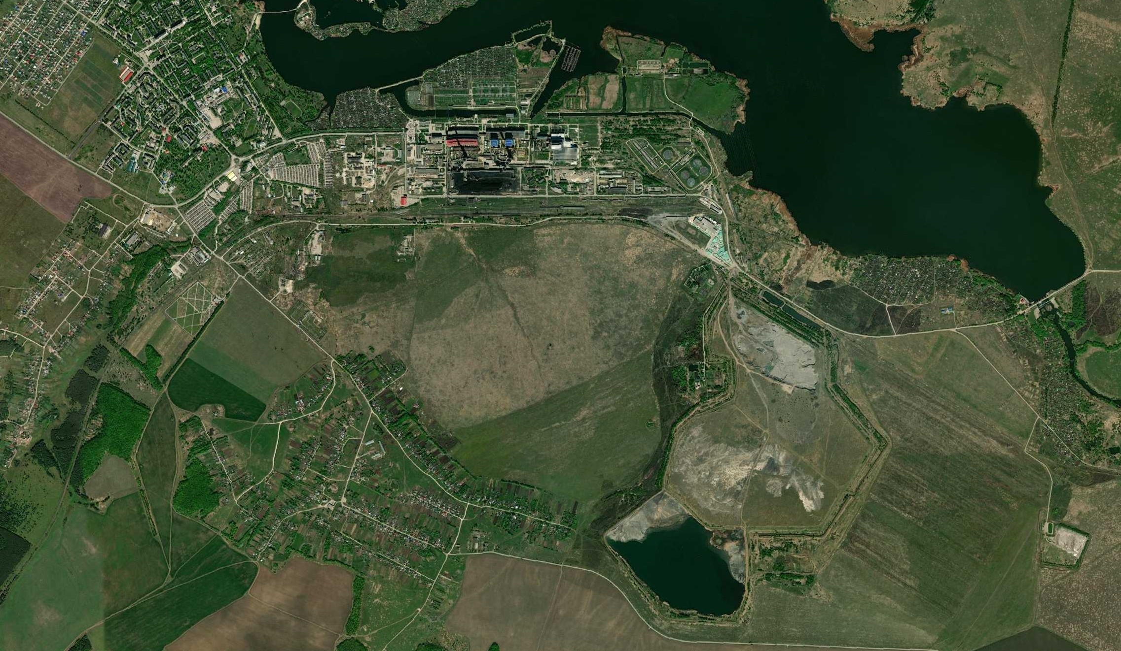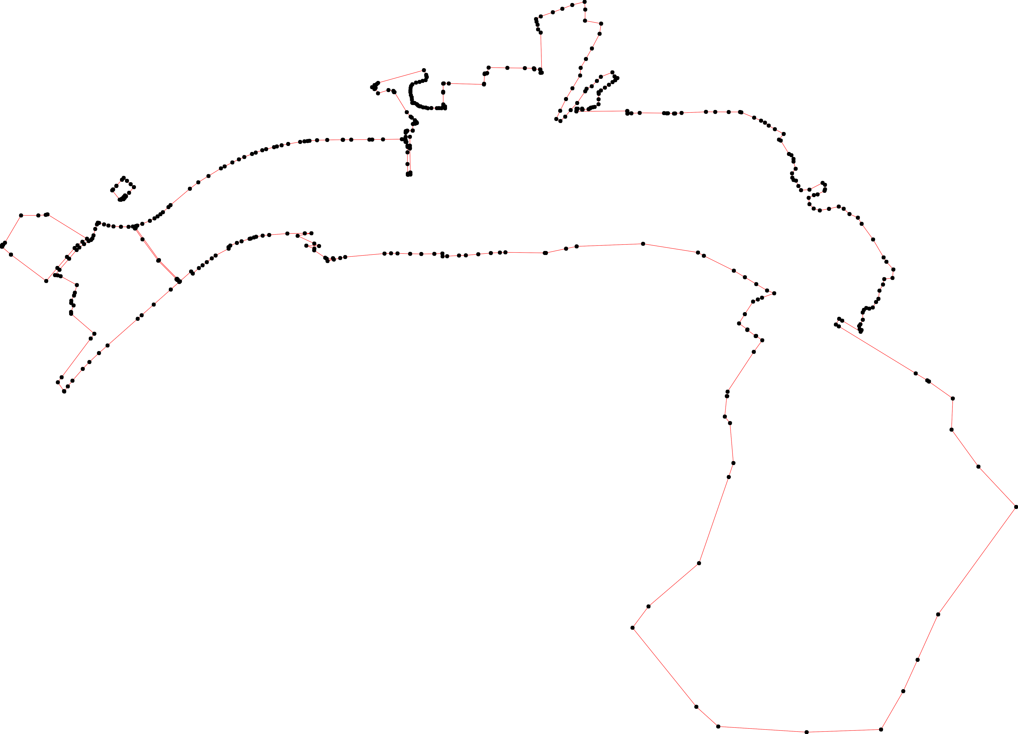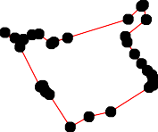
1 - характерная точка контура, сведения о которой позволяют однозначно определить её на местности
- вновь образованная часть контура, сведения о которой достаточны для определения её местоположения

ОПИСАНИЕ МЕСТОПОЛОЖЕНИЯ ГРАНИЦ

3.1 Производственная зона

(наименование объекта местоположение границ, которого описано (далее - объект)

Раздел 1

Сведения об объекте
№ п/п | Характеристики объекта | Описание характеристик
1 | 2 | 3
1 | Местоположение объекта | Российская Федерация, Рязанская область, р-н Пронский, г/п Новомичуринское
2 | Площадь объекта ± величина погрешности определения площади (P ± Дельта P) | 34593кв.м. ± 165кв.м.
3 | Иные характеристики объекта | Номер зоны:

Раздел 2

Сведения о местоположении границ объекта
1. Система координат МСК-62
2. Сведения о характерных точках границ объекта
Обозначе ние характер ных точек границ | Координаты, м |  | Метод определения координат характерной точки | Средняя квадратичес кая погрешност ь положения характерной точки (Мt), м | Описание обозначения точки на местности (при наличии)
 | X | Y
1 | 2 | 3 | 4 | 5 | 6
ЗУ1(1)
1 | 380864,21 | 1333725,15 | Картометрический метод | 2,50 | -
2 | 380860,29 | 1333745,88 | Картометрический метод | 2,50 | -
3 | 380867,87 | 1333751,4 | Картометрический метод | 2,50 | -
4 | 380716,44 | 1333976,74 | Картометрический метод | 2,50 | -
5 | 380701,61 | 1333995,37 | Картометрический метод | 2,50 | -
6 | 380687,82 | 1334008,83 | Картометрический метод | 2,50 | -
7 | 380669,54 | 1334021,59 | Картометрический метод | 2,50 | -
8 | 380580,48 | 1334077,33 | Картометрический метод | 2,50 | -
9 | 380499,51 | 1334127,96 | Картометрический метод | 2,50 | -
10 | 380410,2 | 1334173,16 | Картометрический метод | 2,50 | -
11 | 380335,93 | 1334203,25 | Картометрический метод | 2,50 | -
12 | 380245,24 | 1334244,65 | Картометрический метод | 2,50 | -
13 | 380204,14 | 1334266,24 | Картометрический метод | 2,50 | -
14 | 380259,81 | 1334235,17 | Картометрический метод | 2,50 | -
15 | 380350,54 | 1334187,22 | Картометрический метод | 2,50 | -
16 | 380600,33 | 1334050 | Картометрический метод | 2,50 | -
17 | 380655,83 | 1334020,55 | Картометрический метод | 2,50 | -
18 | 380684,61 | 1333994,72 | Картометрический метод | 2,50 | -
19 | 380724,42 | 1333938,09 | Картометрический метод | 2,50 | -
20 | 380847,95 | 1333740,78 | Картометрический метод | 2,50 | -
1 | 380864,21 | 1333725,15 | Картометрический метод | 2,50 | -
ЗУ1(2)
21 | 379934,85 | 1334421,81 | Картометрический метод | 2,50 | -
22 | 379911,85 | 1334437,42 | Картометрический метод | 2,50 | -
23 | 379920,41 | 1334430,86 | Картометрический метод | 2,50 | -
21 | 379934,85 | 1334421,81 | Картометрический метод | 2,50 | -
ЗУ1(3)
24 | 379904,85 | 1334442,78 | Картометрический метод | 2,50 | -
25 | 379867,42 | 1334474,47 | Картометрический метод | 2,50 | -
26 | 379872,54 | 1334467,55 | Картометрический метод | 2,50 | -
24 | 379904,85 | 1334442,78 | Картометрический метод | 2,50 | -
ЗУ1(4)
27 | 379855,13 | 1334503,24 | Картометрический метод | 2,50 | -
28 | 379855,76 | 1334530,42 | Картометрический метод | 2,50 | -
29 | 379841,28 | 1334517,66 | Картометрический метод | 2,50 | -
30 | 379819,21 | 1334498,33 | Картометрический метод | 2,50 | -
31 | 379787,48 | 1334481,43 | Картометрический метод | 2,50 | -
32 | 379756,79 | 1334461,76 | Картометрический метод | 2,50 | -

Сведения о местоположении границ объекта
33 | 379739,55 | 1334456,93 | Картометрический метод | 2,50 | -
34 | 379715,76 | 1334462,1 | Картометрический метод | 2,50 | -
35 | 379696,79 | 1334482,46 | Картометрический метод | 2,50 | -
36 | 379688,52 | 1334510,06 | Картометрический метод | 2,50 | -
37 | 379691,28 | 1334555,26 | Картометрический метод | 2,50 | -
38 | 379709,9 | 1334581,49 | Картометрический метод | 2,50 | -
39 | 379755,07 | 1334608,06 | Картометрический метод | 2,50 | -
40 | 379796,79 | 1334627,38 | Картометрический метод | 2,50 | -
41 | 379817,83 | 1334632,9 | Картометрический метод | 2,50 | -
42 | 379852,31 | 1334669,82 | Картометрический метод | 2,50 | -
43 | 379867,83 | 1334775,4 | Картометрический метод | 2,50 | -
44 | 379823,69 | 1334712,6 | Картометрический метод | 2,50 | -
45 | 379800,93 | 1334689,83 | Картометрический метод | 2,50 | -
46 | 379797,32 | 1334688,02 | Картометрический метод | 2,50 | -
47 | 379800,57 | 1334688,26 | Картометрический метод | 2,50 | -
48 | 379845,45 | 1334693,19 | Картометрический метод | 2,50 | -
49 | 379844,26 | 1334675,95 | Картометрический метод | 2,50 | -
50 | 379777,72 | 1334642,5 | Картометрический метод | 2,50 | -
51 | 379763,78 | 1334615,78 | Картометрический метод | 2,50 | -
52 | 379730,85 | 1334613,19 | Картометрический метод | 2,50 | -
53 | 379675,42 | 1334582,63 | Картометрический метод | 2,50 | -
54 | 379664,17 | 1334566,78 | Картометрический метод | 2,50 | -
55 | 379659,88 | 1334541,55 | Картометрический метод | 2,50 | -
56 | 379671,24 | 1334471,7 | Картометрический метод | 2,50 | -
57 | 379701,84 | 1334445,49 | Картометрический метод | 2,50 | -
58 | 379732,37 | 1334446,41 | Картометрический метод | 2,50 | -
59 | 379788,11 | 1334479,79 | Картометрический метод | 2,50 | -
60 | 379830,87 | 1334493,98 | Картометрический метод | 2,50 | -
61 | 379853,95 | 1334506,9 | Картометрический метод | 2,50 | -
27 | 379855,13 | 1334503,24 | Картометрический метод | 2,50 | -
ЗУ1(5)
62 | 379741,78 | 1334684,06 | Картометрический метод | 2,50 | -
63 | 379728,86 | 1334689,14 | Картометрический метод | 2,50 | -
64 | 379710,24 | 1334706,05 | Картометрический метод | 2,50 | -
65 | 379692,66 | 1334727,44 | Картометрический метод | 2,50 | -
66 | 379679,55 | 1334754,01 | Картометрический метод | 2,50 | -
67 | 379674,72 | 1334773,33 | Картометрический метод | 2,50 | -
68 | 379674,99 | 1334797,87 | Картометрический метод | 2,50 | -
69 | 379666,93 | 1334758,61 | Картометрический метод | 2,50 | -
70 | 379698,04 | 1334703,78 | Картометрический метод | 2,50 | -
71 | 379730,19 | 1334683,24 | Картометрический метод | 2,50 | -
62 | 379741,78 | 1334684,06 | Картометрический метод | 2,50 | -
ЗУ1(6)
72 | 379801,15 | 1334898,89 | Картометрический метод | 2,50 | -
73 | 379761,94 | 1334902,35 | Картометрический метод | 2,50 | -
74 | 379683,94 | 1334841,43 | Картометрический метод | 2,50 | -
75 | 379678,42 | 1334814,58 | Картометрический метод | 2,50 | -
76 | 379680,59 | 1334820,94 | Картометрический метод | 2,50 | -
77 | 379697,83 | 1334836,47 | Картометрический метод | 2,50 | -
78 | 379766,45 | 1334860,62 | Картометрический метод | 2,50 | -
79 | 379783,69 | 1334874,42 | Картометрический метод | 2,50 | -

Сведения о местоположении границ объекта
72 | 379801,15 | 1334898,89 | Картометрический метод | 2,50 | -
ЗУ1(7)
80 | 379804,61 | 1334910,11 | Картометрический метод | 2,50 | -
81 | 379805,41 | 1334933,08 | Картометрический метод | 2,50 | -
82 | 379756,79 | 1334937,22 | Картометрический метод | 2,50 | -
83 | 379603,69 | 1334959,3 | Картометрический метод | 2,50 | -
84 | 379592,91 | 1334963,17 | Картометрический метод | 2,50 | -
85 | 379591,57 | 1334965,02 | Картометрический метод | 2,50 | -
86 | 379593,84 | 1334959,61 | Картометрический метод | 2,50 | -
87 | 379646,89 | 1334950,96 | Картометрический метод | 2,50 | -
88 | 379711,43 | 1334931,54 | Картометрический метод | 2,50 | -
89 | 379731,74 | 1334927,2 | Картометрический метод | 2,50 | -
90 | 379798,51 | 1334911,65 | Картометрический метод | 2,50 | -
80 | 379804,61 | 1334910,11 | Картометрический метод | 2,50 | -
ЗУ1(8)
91 | 379579,27 | 1334987,38 | Картометрический метод | 2,50 | -
92 | 379569 | 1335013,31 | Картометрический метод | 2,50 | -
93 | 379564,2 | 1335022,38 | Картометрический метод | 2,50 | -
94 | 379560,41 | 1335017,67 | Картометрический метод | 2,50 | -
91 | 379579,27 | 1334987,38 | Картометрический метод | 2,50 | -
ЗУ1(9)
95 | 379926,13 | 1335113,23 | Картометрический метод | 2,50 | -
96 | 379861,25 | 1335135,92 | Картометрический метод | 2,50 | -
97 | 379759,69 | 1335166,62 | Картометрический метод | 2,50 | -
98 | 379741,52 | 1335171,57 | Картометрический метод | 2,50 | -
99 | 379694,12 | 1335170,78 | Картометрический метод | 2,50 | -
100 | 379655,35 | 1335170,08 | Картометрический метод | 2,50 | -
101 | 379674,89 | 1335166,78 | Картометрический метод | 2,50 | -
102 | 379732,48 | 1335165,4 | Картометрический метод | 2,50 | -
103 | 379816,27 | 1335139,18 | Картометрический метод | 2,50 | -
104 | 379895,24 | 1335123,65 | Картометрический метод | 2,50 | -
95 | 379926,13 | 1335113,23 | Картометрический метод | 2,50 | -
ЗУ1(10)
105 | 380153,46 | 1335250,51 | Картометрический метод | 2,50 | -
106 | 380143,58 | 1335242,2 | Картометрический метод | 2,50 | -
107 | 380132 | 1335245,54 | Картометрический метод | 2,50 | -
108 | 380122,56 | 1335247,57 | Картометрический метод | 2,50 | -
109 | 380055,44 | 1335265,03 | Картометрический метод | 2,50 | -
110 | 380037,76 | 1335268,78 | Картометрический метод | 2,50 | -
111 | 380022,84 | 1335252,47 | Картометрический метод | 2,50 | -
112 | 380006,69 | 1335218,63 | Картометрический метод | 2,50 | -
113 | 379995,17 | 1335198,49 | Картометрический метод | 2,50 | -
114 | 379961,61 | 1335110,22 | Картометрический метод | 2,50 | -
115 | 379944,15 | 1335105,72 | Картометрический метод | 2,50 | -
116 | 379928,17 | 1335112,38 | Картометрический метод | 2,50 | -
117 | 379966,61 | 1335095,36 | Картометрический метод | 2,50 | -
118 | 380054,54 | 1335264,43 | Картометрический метод | 2,50 | -
119 | 380143,51 | 1335227,51 | Картометрический метод | 2,50 | -
105 | 380153,46 | 1335250,51 | Картометрический метод | 2,50 | -
3. Сведения о характерных точках части (частей) границы объекта

Сведения о местоположении границ объекта
Обозначе ние характер ных точек части границы | Координаты, м |  | Метод определения координат характерной точки | Средняя квадратичес кая погрешност ь положения характерной точки (Мt), м | Описание обозначения точки на местности (при наличии)
 | X | Y
1 | 2 | 3 | 4 | 5 | 6
Часть № -
- | - | - | - | - | -

Раздел 4
План границ объекта

1 23
20

19 4 56
18 7
17
16 8

9

10

15 11

14 12
13

119

105
106
107
108

21
2234 22
2662602715 28
29

42 43
41 4849

8072 81

117 951154
104116
96
103

118 109
110
111
111312

59 30
31
40 47 44
39 504645
79 90
78 73

58 33324
51 6263
82 97

35 38
5271 64 77 89
102 98

57 36 37
56 5453
6656 776 88
70 7568 74
69
101 99

55 87
8834
86
91
92
85
93
9
4
100

Используемые условные знаки и обозначения:
Масштаб 1:10000

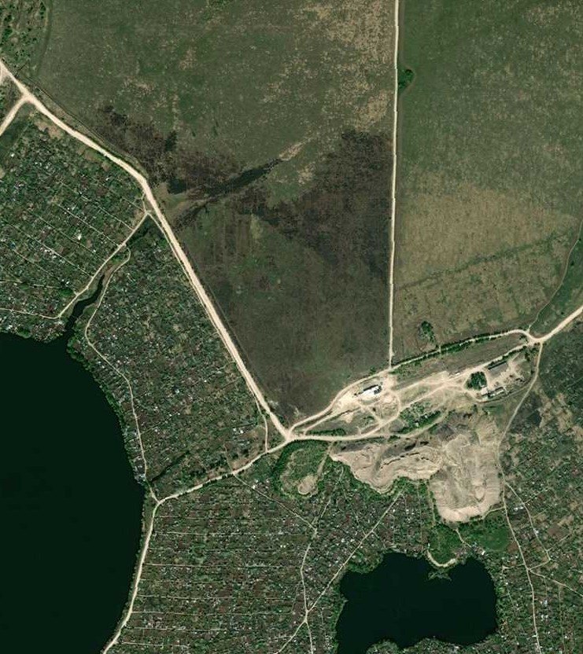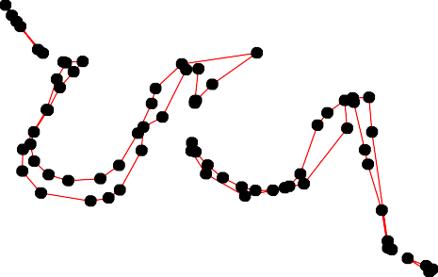
1 - характерная точка контура, сведения о которой позволяют однозначно определить её на местности
- вновь образованная часть контура, сведения о которой достаточны для определения её местоположения

ОПИСАНИЕ МЕСТОПОЛОЖЕНИЯ ГРАНИЦ

3.3 Зона инженерной инфраструктуры

(наименование объекта местоположение границ, которого описано (далее - объект)

Раздел 1

Сведения об объекте
№ п/п | Характеристики объекта | Описание характеристик
1 | 2 | 3
1 | Местоположение объекта | Российская Федерация, Рязанская область, р-н Пронский, г Новомичуринск
2 | Площадь объекта ± величина погрешности определения площади (P ± Дельта P) | 132699кв.м. ± 225кв.м.
3 | Иные характеристики объекта | Номер зоны:

Раздел 2

Сведения о местоположении границ объекта
1. Система координат МСК-62
2. Сведения о характерных точках границ объекта
Обозначе ние характер ных точек границ | Координаты, м |  | Метод определения координат характерной точки | Средняя квадратичес кая погрешност ь положения характерной точки (Мt), м | Описание обозначения точки на местности (при наличии)
 | X | Y
1 | 2 | 3 | 4 | 5 | 6
ЗУ1(1)
1 | 380480,83 | 1330902,3 | Картометрический метод | 2,50 | -
2 | 380480,91 | 1330909,6 | Картометрический метод | 2,50 | -
3 | 380479,96 | 1330995,94 | Картометрический метод | 2,50 | -
4 | 380444,89 | 1330997,99 | Картометрический метод | 2,50 | -
5 | 380378,39 | 1331002,39 | Картометрический метод | 2,50 | -
6 | 380342,53 | 1331004,92 | Картометрический метод | 2,50 | -
7 | 380266,69 | 1331009,21 | Картометрический метод | 2,50 | -
8 | 380116,26 | 1331120,2 | Картометрический метод | 2,50 | -
9 | 380005,27 | 1331201,76 | Картометрический метод | 2,50 | -
10 | 379872,23 | 1331303,68 | Картометрический метод | 2,50 | -
11 | 379809,64 | 1331413,24 | Картометрический метод | 2,50 | -
12 | 379705,96 | 1331593,14 | Картометрический метод | 2,50 | -
13 | 379689,03 | 1331583,29 | Картометрический метод | 2,50 | -
14 | 379634,19 | 1331551,31 | Картометрический метод | 2,50 | -
15 | 379630,34 | 1331549,16 | Картометрический метод | 2,50 | -
16 | 379628,14 | 1331530,61 | Картометрический метод | 2,50 | -
17 | 379650,19 | 1331492,44 | Картометрический метод | 2,50 | -
18 | 379681,93 | 1331436,78 | Картометрический метод | 2,50 | -
19 | 379699,64 | 1331405,7 | Картометрический метод | 2,50 | -
20 | 379746,22 | 1331323,15 | Картометрический метод | 2,50 | -
21 | 379775,7 | 1331271,34 | Картометрический метод | 2,50 | -
22 | 379808,15 | 1331219,36 | Картометрический метод | 2,50 | -
23 | 379816,46 | 1331213,26 | Картометрический метод | 2,50 | -
24 | 379844,29 | 1331193,9 | Картометрический метод | 2,50 | -
25 | 379935,37 | 1331129,77 | Картометрический метод | 2,50 | -
26 | 380036,35 | 1331059,26 | Картометрический метод | 2,50 | -
27 | 380055,6 | 1331045,78 | Картометрический метод | 2,50 | -
28 | 380136,23 | 1330989,41 | Картометрический метод | 2,50 | -
29 | 380191,01 | 1330951,29 | Картометрический метод | 2,50 | -
30 | 380221,15 | 1330931,71 | Картометрический метод | 2,50 | -
31 | 380223,47 | 1330929,95 | Картометрический метод | 2,50 | -
32 | 380288,96 | 1330925,55 | Картометрический метод | 2,50 | -
33 | 380326,91 | 1330922,47 | Картометрический метод | 2,50 | -
34 | 380396,43 | 1330916,86 | Картометрический метод | 2,50 | -
35 | 380426,79 | 1330914,17 | Картометрический метод | 2,50 | -
1 | 380480,83 | 1330902,3 | Картометрический метод | 2,50 | -
ЗУ1(2)
36 | 379420,62 | 1331383,67 | Картометрический метод | 2,50 | -

Сведения о местоположении границ объекта
37 | 379434,21 | 1331410,51 | Картометрический метод | 2,50 | -
38 | 379436,41 | 1331415,07 | Картометрический метод | 2,50 | -
39 | 379460 | 1331461 | Картометрический метод | 2,50 | -
40 | 379489,26 | 1331518,09 | Картометрический метод | 2,50 | -
41 | 379477,71 | 1331526,56 | Картометрический метод | 2,50 | -
42 | 379441,03 | 1331552,13 | Картометрический метод | 2,50 | -
43 | 379403,9 | 1331578,37 | Картометрический метод | 2,50 | -
44 | 379378 | 1331527,99 | Картометрический метод | 2,50 | -
45 | 379351,6 | 1331477,06 | Картометрический метод | 2,50 | -
46 | 379313,21 | 1331380,37 | Картометрический метод | 2,50 | -
47 | 379364,25 | 1331358,42 | Картометрический метод | 2,50 | -
48 | 379376,9 | 1331357,16 | Картометрический метод | 2,50 | -
49 | 379386,52 | 1331358,53 | Картометрический метод | 2,50 | -
36 | 379420,62 | 1331383,67 | Картометрический метод | 2,50 | -
ЗУ1(3)
50 | 378821,78 | 1331404,13 | Картометрический метод | 2,50 | -
51 | 378830,42 | 1331409,9 | Картометрический метод | 2,50 | -
52 | 378827,01 | 1331415,13 | Картометрический метод | 2,50 | -
53 | 378818,59 | 1331409,02 | Картометрический метод | 2,50 | -
50 | 378821,78 | 1331404,13 | Картометрический метод | 2,50 | -
ЗУ1(4)
54 | 378811,63 | 1331385,9 | Картометрический метод | 2,50 | -
55 | 378803,34 | 1331403 | Картометрический метод | 2,50 | -
56 | 378775,64 | 1331389,09 | Картометрический метод | 2,50 | -
57 | 378783,92 | 1331371,99 | Картометрический метод | 2,50 | -
54 | 378811,63 | 1331385,9 | Картометрический метод | 2,50 | -
ЗУ1(5)
58 | 379542,43 | 1331987,12 | Картометрический метод | 2,50 | -
59 | 379547,12 | 1331992,58 | Картометрический метод | 2,50 | -
60 | 379541,99 | 1331996,96 | Картометрический метод | 2,50 | -
61 | 379537,3 | 1331991,5 | Картометрический метод | 2,50 | -
58 | 379542,43 | 1331987,12 | Картометрический метод | 2,50 | -
ЗУ1(6)
62 | 379347,53 | 1332167,47 | Картометрический метод | 2,50 | -
63 | 379352,04 | 1332171,1 | Картометрический метод | 2,50 | -
64 | 379345,6 | 1332180,01 | Картометрический метод | 2,50 | -
65 | 379341,37 | 1332175,61 | Картометрический метод | 2,50 | -
66 | 379347,31 | 1332167,53 | Картометрический метод | 2,50 | -
62 | 379347,53 | 1332167,47 | Картометрический метод | 2,50 | -
ЗУ1(7)
67 | 377665,19 | 1332106,06 | Картометрический метод | 2,50 | -
68 | 377659,15 | 1332114,39 | Картометрический метод | 2,50 | -
69 | 377653,18 | 1332110,28 | Картометрический метод | 2,50 | -
70 | 377659,27 | 1332101,86 | Картометрический метод | 2,50 | -
67 | 377665,19 | 1332106,06 | Картометрический метод | 2,50 | -
ЗУ1(8)
71 | 378728,02 | 1333195,78 | Картометрический метод | 2,50 | -
72 | 378755,37 | 1333234,98 | Картометрический метод | 2,50 | -
73 | 378710,89 | 1333265,14 | Картометрический метод | 2,50 | -
74 | 378684,79 | 1333225,03 | Картометрический метод | 2,50 | -
71 | 378728,02 | 1333195,78 | Картометрический метод | 2,50 | -
ЗУ1(9)

Сведения о местоположении границ объекта
75 | 376577,51 | 1338519,57 | Картометрический метод | 2,50 | -
76 | 376588,59 | 1338602,93 | Картометрический метод | 2,50 | -
77 | 376555,76 | 1338607,78 | Картометрический метод | 2,50 | -
78 | 376555,98 | 1338623,18 | Картометрический метод | 2,50 | -
79 | 376535,28 | 1338624,21 | Картометрический метод | 2,50 | -
80 | 376441,56 | 1338637,29 | Картометрический метод | 2,50 | -
81 | 376440,56 | 1338630,62 | Картометрический метод | 2,50 | -
82 | 376526,72 | 1338617,78 | Картометрический метод | 2,50 | -
83 | 376538,81 | 1338615,26 | Картометрический метод | 2,50 | -
84 | 376538 | 1338610,45 | Картометрический метод | 2,50 | -
85 | 376527,31 | 1338526,55 | Картометрический метод | 2,50 | -
75 | 376577,51 | 1338519,57 | Картометрический метод | 2,50 | -
3. Сведения о характерных точках части (частей) границы объекта
Обозначе ние характер ных точек части границы | Координаты, м |  | Метод определения координат характерной точки | Средняя квадратичес кая погрешност ь положения характерной точки (Мt), м | Описание обозначения точки на местности (при наличии)
 | X | Y
1 | 2 | 3 | 4 | 5 | 6
Часть № -
- | - | - | - | - | -

56
Раздел 4
План границ объекта

12 3
35 4
34 5
33 6
32 7
31
30
29
28 8
2276 9
25 10
24 11

2232
21 20

1918

12
13
17 16154
59

4041
58 60

3637839
4897
46

42
43
45 44
61

263
66 64
65

5541
50 5552
57 53
56

72
71 73
74

7 67 8
0
6
69

76
75
7778
85 8238479
81 80

Используемые условные знаки и обозначения:
Масштаб 1:15000

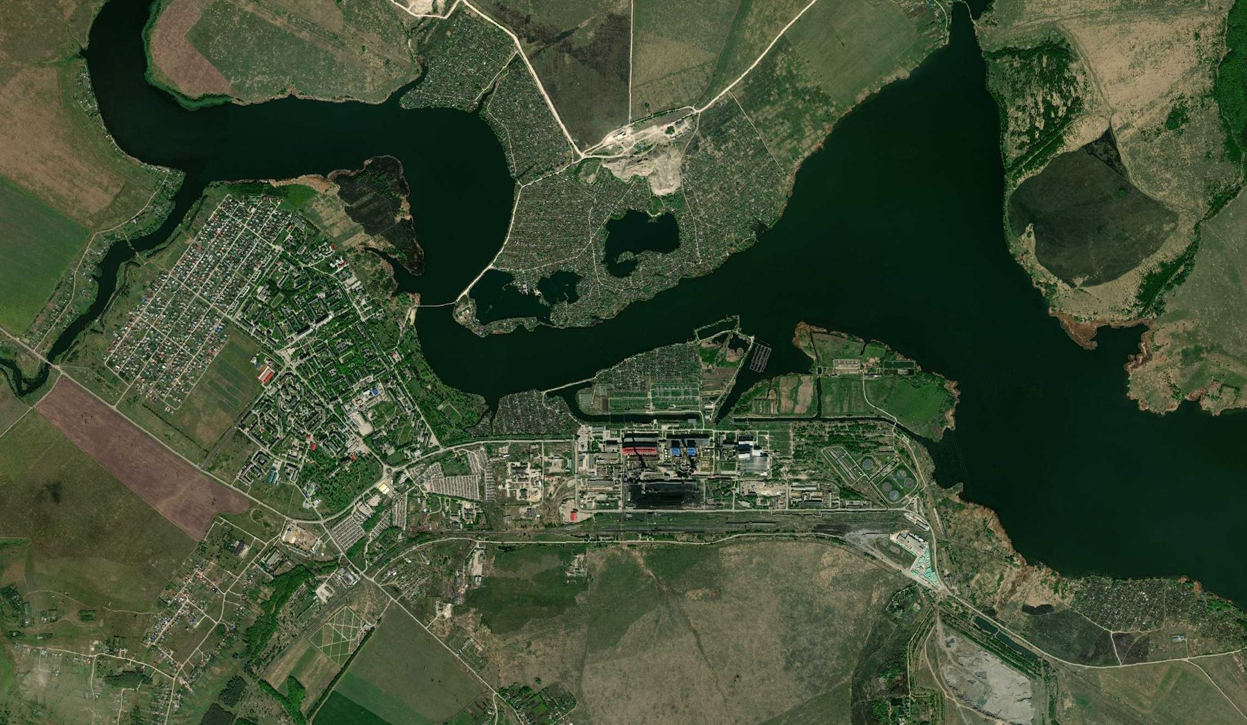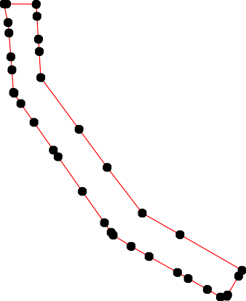1 - характерная точка контура, сведения о которой позволяют однозначно определить её на местности
- вновь образованная часть контура, сведения о которой достаточны для определения её местоположения

ОПИСАНИЕ МЕСТОПОЛОЖЕНИЯ ГРАНИЦ

3.4 Зона транспортной инфраструктуры

(наименование объекта местоположение границ, которого описано (далее - объект)

Раздел 1

Сведения об объекте
№ п/п | Характеристики объекта | Описание характеристик
1 | 2 | 3
1 | Местоположение объекта | Российская Федерация, Рязанская область, р-н Пронский, г Новомичуринск
2 | Площадь объекта ± величина погрешности определения площади (P ± Дельта P) | 368282кв.м. ± 455кв.м.
3 | Иные характеристики объекта | Номер зоны:

Раздел 2

Сведения о местоположении границ объекта
1. Система координат МСК-62
2. Сведения о характерных точках границ объекта
Обозначе ние характер ных точек границ | Координаты, м |  | Метод определения координат характерной точки | Средняя квадратичес кая погрешност ь положения характерной точки (Мt), м | Описание обозначения точки на местности (при наличии)
 | X | Y
1 | 2 | 3 | 4 | 5 | 6
ЗУ1(1)
1 | 378512,82 | 1330761,02 | Картометрический метод | 2,50 | -
2 | 378467,56 | 1330825,51 | Картометрический метод | 2,50 | -
3 | 378446,29 | 1330855,82 | Картометрический метод | 2,50 | -
4 | 378439,96 | 1330864,83 | Картометрический метод | 2,50 | -
5 | 378162,29 | 1331257,09 | Картометрический метод | 2,50 | -
6 | 377933,85 | 1331578,34 | Картометрический метод | 2,50 | -
7 | 377764,13 | 1331819,42 | Картометрический метод | 2,50 | -
8 | 377730,29 | 1331873,59 | Картометрический метод | 2,50 | -
9 | 377771,91 | 1331907,45 | Картометрический метод | 2,50 | -
10 | 377773,1 | 1331908,42 | Картометрический метод | 2,50 | -
11 | 377774,26 | 1331909,37 | Картометрический метод | 2,50 | -
12 | 377778,4 | 1331912,72 | Картометрический метод | 2,50 | -
13 | 377780,74 | 1331914,64 | Картометрический метод | 2,50 | -
14 | 377783,1 | 1331916,56 | Картометрический метод | 2,50 | -
15 | 377786 | 1331918,89 | Картометрический метод | 2,50 | -
16 | 377787,54 | 1331920,17 | Картометрический метод | 2,50 | -
17 | 377789,09 | 1331921,43 | Картометрический метод | 2,50 | -
18 | 378008,21 | 1332099,81 | Картометрический метод | 2,50 | -
19 | 378009,39 | 1332100,77 | Картометрический метод | 2,50 | -
20 | 378010,55 | 1332101,71 | Картометрический метод | 2,50 | -
21 | 378014,09 | 1332104,59 | Картометрический метод | 2,50 | -
22 | 378015,25 | 1332105,54 | Картометрический метод | 2,50 | -
23 | 378016,41 | 1332106,48 | Картометрический метод | 2,50 | -
24 | 378021,79 | 1332110,86 | Картометрический метод | 2,50 | -
25 | 378417,45 | 1332443,88 | Картометрический метод | 2,50 | -
26 | 378423,1 | 1332448,64 | Картометрический метод | 2,50 | -
27 | 378438,16 | 1332461,31 | Картометрический метод | 2,50 | -
28 | 378429,76 | 1332471,29 | Картометрический метод | 2,50 | -
29 | 378424,88 | 1332467,18 | Картометрический метод | 2,50 | -
30 | 378415,76 | 1332459,51 | Картометрический метод | 2,50 | -
31 | 378411,36 | 1332455,79 | Картометрический метод | 2,50 | -
32 | 378013,39 | 1332120,85 | Картометрический метод | 2,50 | -
33 | 378008,09 | 1332116,54 | Картометрический метод | 2,50 | -
34 | 378006,95 | 1332115,6 | Картометрический метод | 2,50 | -
35 | 378005,8 | 1332114,67 | Картометрический метод | 2,50 | -
36 | 378002,31 | 1332111,83 | Картометрический метод | 2,50 | -
37 | 378001,22 | 1332110,94 | Картометрический метод | 2,50 | -
38 | 377999,99 | 1332109,94 | Картометрический метод | 2,50 | -

Сведения о местоположении границ объекта
39 | 377782,31 | 1331932,74 | Картометрический метод | 2,50 | -
40 | 377781,51 | 1331932,09 | Картометрический метод | 2,50 | -
41 | 377780,7 | 1331931,43 | Картометрический метод | 2,50 | -
42 | 377779,12 | 1331930,14 | Картометрический метод | 2,50 | -
43 | 377776,21 | 1331927,77 | Картометрический метод | 2,50 | -
44 | 377773,89 | 1331925,88 | Картометрический метод | 2,50 | -
45 | 377771,53 | 1331923,97 | Картометрический метод | 2,50 | -
46 | 377770,97 | 1331923,52 | Картометрический метод | 2,50 | -
47 | 377767,5 | 1331929,04 | Картометрический метод | 2,50 | -
48 | 377670,22 | 1332084,11 | Картометрический метод | 2,50 | -
49 | 377645,23 | 1332065,47 | Картометрический метод | 2,50 | -
50 | 377635,77 | 1332081,97 | Картометрический метод | 2,50 | -
51 | 377624,2 | 1332073,32 | Картометрический метод | 2,50 | -
52 | 377619,8 | 1332070,03 | Картометрический метод | 2,50 | -
53 | 377608,69 | 1332089,81 | Картометрический метод | 2,50 | -
54 | 377526,8 | 1332235,99 | Картометрический метод | 2,50 | -
55 | 377452,87 | 1332366,22 | Картометрический метод | 2,50 | -
56 | 377450,89 | 1332369,71 | Картометрический метод | 2,50 | -
57 | 377415,64 | 1332433,56 | Картометрический метод | 2,50 | -
58 | 377390,17 | 1332481,15 | Картометрический метод | 2,50 | -
59 | 377382,77 | 1332501,59 | Картометрический метод | 2,50 | -
60 | 377378,7 | 1332515,87 | Картометрический метод | 2,50 | -
61 | 377376,27 | 1332530,69 | Картометрический метод | 2,50 | -
62 | 377376,19 | 1332531,16 | Картометрический метод | 2,50 | -
63 | 377374,19 | 1332538,69 | Картометрический метод | 2,50 | -
64 | 377369,55 | 1332566,38 | Картометрический метод | 2,50 | -
65 | 377369,17 | 1332570,33 | Картометрический метод | 2,50 | -
66 | 377367,08 | 1332613,72 | Картометрический метод | 2,50 | -
67 | 377367,08 | 1332665,13 | Картометрический метод | 2,50 | -
68 | 377370,18 | 1332700,89 | Картометрический метод | 2,50 | -
69 | 377373,87 | 1332711,3 | Картометрический метод | 2,50 | -
70 | 377392,55 | 1332759,86 | Картометрический метод | 2,50 | -
71 | 377404,72 | 1332788,36 | Картометрический метод | 2,50 | -
72 | 377417,09 | 1332812,69 | Картометрический метод | 2,50 | -
73 | 377443,33 | 1332852,16 | Картометрический метод | 2,50 | -
74 | 377452,29 | 1332862,53 | Картометрический метод | 2,50 | -
75 | 377474,02 | 1332886,79 | Картометрический метод | 2,50 | -
76 | 377512,85 | 1332927,86 | Картометрический метод | 2,50 | -
77 | 377539,07 | 1332959,17 | Картометрический метод | 2,50 | -
78 | 377566,64 | 1332991,39 | Картометрический метод | 2,50 | -
79 | 377606,18 | 1333040,19 | Картометрический метод | 2,50 | -
80 | 377645,22 | 1333089,02 | Картометрический метод | 2,50 | -
81 | 377665,14 | 1333107,96 | Картометрический метод | 2,50 | -
82 | 377684,6 | 1333113,88 | Картометрический метод | 2,50 | -
83 | 377701 | 1333115,28 | Картометрический метод | 2,50 | -
84 | 377735,09 | 1333116,08 | Картометрический метод | 2,50 | -
85 | 377759,01 | 1333107,07 | Картометрический метод | 2,50 | -
86 | 377794,08 | 1333074,48 | Картометрический метод | 2,50 | -
87 | 377804,34 | 1333092,29 | Картометрический метод | 2,50 | -
88 | 377752,81 | 1333141,1 | Картометрический метод | 2,50 | -
89 | 377739,67 | 1333165,52 | Картометрический метод | 2,50 | -

Сведения о местоположении границ объекта
90 | 377733,63 | 1333186,1 | Картометрический метод | 2,50 | -
91 | 377733,01 | 1333216,72 | Картометрический метод | 2,50 | -
92 | 377736,26 | 1333240,66 | Картометрический метод | 2,50 | -
93 | 377748,02 | 1333263,39 | Картометрический метод | 2,50 | -
94 | 377769,9 | 1333305,53 | Картометрический метод | 2,50 | -
95 | 377773,71 | 1333312,87 | Картометрический метод | 2,50 | -
96 | 377793,29 | 1333354,9 | Картометрический метод | 2,50 | -
97 | 377808,31 | 1333389,57 | Картометрический метод | 2,50 | -
98 | 377812,06 | 1333398,97 | Картометрический метод | 2,50 | -
99 | 377828,15 | 1333439,37 | Картометрический метод | 2,50 | -
100 | 377836,74 | 1333463,26 | Картометрический метод | 2,50 | -
101 | 377851,81 | 1333505,06 | Картометрический метод | 2,50 | -
102 | 377858,09 | 1333528,75 | Картометрический метод | 2,50 | -
103 | 377861,82 | 1333542,84 | Картометрический метод | 2,50 | -
104 | 377876,54 | 1333599,29 | Картометрический метод | 2,50 | -
105 | 377883,77 | 1333629,67 | Картометрический метод | 2,50 | -
106 | 377892,51 | 1333671,9 | Картометрический метод | 2,50 | -
107 | 377905,53 | 1333748,68 | Картометрический метод | 2,50 | -
108 | 377909,18 | 1333776,38 | Картометрический метод | 2,50 | -
109 | 377911,18 | 1333795,72 | Картометрический метод | 2,50 | -
110 | 377912,81 | 1333808,57 | Картометрический метод | 2,50 | -
111 | 377915,06 | 1333837,75 | Картометрический метод | 2,50 | -
112 | 377916,65 | 1333858,36 | Картометрический метод | 2,50 | -
113 | 377918,29 | 1333922,77 | Картометрический метод | 2,50 | -
114 | 377919,93 | 1334075,45 | Картометрический метод | 2,50 | -
115 | 377920,5 | 1334191,73 | Картометрический метод | 2,50 | -
116 | 377920,58 | 1334208,75 | Картометрический метод | 2,50 | -
117 | 377921,73 | 1334277,28 | Картометрический метод | 2,50 | -
118 | 377923,21 | 1334397,65 | Картометрический метод | 2,50 | -
119 | 377921,7 | 1334415,1 | Картометрический метод | 2,50 | -
120 | 377921,31 | 1334417,02 | Картометрический метод | 2,50 | -
121 | 377919,94 | 1334421,39 | Картометрический метод | 2,50 | -
122 | 377920,36 | 1334448,57 | Картометрический метод | 2,50 | -
123 | 377863,98 | 1334448,13 | Картометрический метод | 2,50 | -
124 | 377861,06 | 1334448,09 | Картометрический метод | 2,50 | -
125 | 377848,3 | 1334448,45 | Картометрический метод | 2,50 | -
126 | 377845,85 | 1334448,41 | Картометрический метод | 2,50 | -
127 | 377693,67 | 1334451,29 | Картометрический метод | 2,50 | -
128 | 377680,83 | 1334451,49 | Картометрический метод | 2,50 | -
129 | 377679,25 | 1334435,33 | Картометрический метод | 2,50 | -
130 | 377686,56 | 1334435,08 | Картометрический метод | 2,50 | -
131 | 377747,28 | 1334432,88 | Картометрический метод | 2,50 | -
132 | 377821,61 | 1334433,04 | Картометрический метод | 2,50 | -
133 | 377855,83 | 1334433,52 | Картометрический метод | 2,50 | -
134 | 377864 | 1334432,84 | Картометрический метод | 2,50 | -
135 | 377887,73 | 1334425,91 | Картометрический метод | 2,50 | -
136 | 377887,78 | 1334422,87 | Картометрический метод | 2,50 | -
137 | 377887,81 | 1334421,07 | Картометрический метод | 2,50 | -
138 | 377899,38 | 1334421,19 | Картометрический метод | 2,50 | -
139 | 377901,42 | 1334420,27 | Картометрический метод | 2,50 | -
140 | 377903,85 | 1334412,54 | Картометрический метод | 2,50 | -

Сведения о местоположении границ объекта
141 | 377905,2 | 1334397,41 | Картометрический метод | 2,50 | -
142 | 377903,73 | 1334277,52 | Картометрический метод | 2,50 | -
143 | 377902,58 | 1334208,87 | Картометрический метод | 2,50 | -
144 | 377902,49 | 1334191,13 | Картометрический метод | 2,50 | -
145 | 377901,92 | 1334075,61 | Картометрический метод | 2,50 | -
146 | 377901,36 | 1334023,85 | Картометрический метод | 2,50 | -
147 | 377901,34 | 1334021,77 | Картометрический метод | 2,50 | -
148 | 377900,28 | 1333923,17 | Картометрический метод | 2,50 | -
149 | 377898,65 | 1333858,52 | Картометрический метод | 2,50 | -
150 | 377894,92 | 1333810,61 | Картометрический метод | 2,50 | -
151 | 377893,29 | 1333797,72 | Картометрический метод | 2,50 | -
152 | 377891,33 | 1333778,58 | Картометрический метод | 2,50 | -
153 | 377887,76 | 1333751,48 | Картометрический метод | 2,50 | -
154 | 377874,86 | 1333675,42 | Картометрический метод | 2,50 | -
155 | 377866,23 | 1333633,71 | Картометрический метод | 2,50 | -
156 | 377859,05 | 1333603,57 | Картометрический метод | 2,50 | -
157 | 377854,47 | 1333585,44 | Картометрический метод | 2,50 | -
158 | 377841,89 | 1333535,24 | Картометрический метод | 2,50 | -
159 | 377834,8 | 1333510,9 | Картометрический метод | 2,50 | -
160 | 377819,81 | 1333469,35 | Картометрический метод | 2,50 | -
161 | 377811,32 | 1333445,69 | Картометрический метод | 2,50 | -
162 | 377791,76 | 1333396,61 | Картометрический метод | 2,50 | -
163 | 377776,94 | 1333362,43 | Картометрический метод | 2,50 | -
164 | 377757,55 | 1333320,88 | Картометрический метод | 2,50 | -
165 | 377732,23 | 1333271,84 | Картометрический метод | 2,50 | -
166 | 377719,93 | 1333248,26 | Картометрический метод | 2,50 | -
167 | 377671,25 | 1333169,28 | Картометрический метод | 2,50 | -
168 | 377631,32 | 1333104,43 | Картометрический метод | 2,50 | -
169 | 377590,67 | 1333051,15 | Картометрический метод | 2,50 | -
170 | 377486,72 | 1332928,22 | Картометрический метод | 2,50 | -
171 | 377473,96 | 1332914,97 | Картометрический метод | 2,50 | -
172 | 377441,52 | 1332879,91 | Картометрический метод | 2,50 | -
173 | 377428,71 | 1332864,01 | Картометрический метод | 2,50 | -
174 | 377415,12 | 1332846,04 | Картометрический метод | 2,50 | -
175 | 377402,68 | 1332826,27 | Картометрический метод | 2,50 | -
176 | 377386,94 | 1332797,08 | Картометрический метод | 2,50 | -
177 | 377367,65 | 1332748,97 | Картометрический метод | 2,50 | -
178 | 377356,81 | 1332717,18 | Картометрический метод | 2,50 | -
179 | 377353,44 | 1332707,61 | Картометрический метод | 2,50 | -
180 | 377341,67 | 1332707,21 | Картометрический метод | 2,50 | -
181 | 377137,75 | 1332854,74 | Картометрический метод | 2,50 | -
182 | 377002,54 | 1332988,07 | Картометрический метод | 2,50 | -
183 | 377065,34 | 1333059,09 | Картометрический метод | 2,50 | -
184 | 377052,36 | 1333069,78 | Картометрический метод | 2,50 | -
185 | 377086,99 | 1333108,41 | Картометрический метод | 2,50 | -
186 | 377104,5 | 1333131,71 | Картометрический метод | 2,50 | -
187 | 377124,75 | 1333158,65 | Картометрический метод | 2,50 | -
188 | 377148,55 | 1333190,31 | Картометрический метод | 2,50 | -
189 | 377166,69 | 1333214,45 | Картометрический метод | 2,50 | -
190 | 377210,24 | 1333297,31 | Картометрический метод | 2,50 | -
191 | 377219,96 | 1333296,31 | Картометрический метод | 2,50 | -

Сведения о местоположении границ объекта
192 | 377230,12 | 1333307,6 | Картометрический метод | 2,50 | -
193 | 377246,82 | 1333349,59 | Картометрический метод | 2,50 | -
194 | 377257,11 | 1333379,29 | Картометрический метод | 2,50 | -
195 | 377272,57 | 1333430,21 | Картометрический метод | 2,50 | -
196 | 377274,9 | 1333437,9 | Картометрический метод | 2,50 | -
197 | 377281,32 | 1333458,03 | Картометрический метод | 2,50 | -
198 | 377285,73 | 1333471,88 | Картометрический метод | 2,50 | -
199 | 377292,99 | 1333513,31 | Картометрический метод | 2,50 | -
200 | 377297,13 | 1333554,78 | Картометрический метод | 2,50 | -
201 | 377306,2 | 1333670,07 | Картометрический метод | 2,50 | -
202 | 377307,63 | 1333780,87 | Картометрический метод | 2,50 | -
203 | 377308,17 | 1333823,03 | Картометрический метод | 2,50 | -
204 | 377291,69 | 1333735,4 | Картометрический метод | 2,50 | -
205 | 377242,78 | 1333840,92 | Картометрический метод | 2,50 | -
206 | 377226,77 | 1333871,38 | Картометрический метод | 2,50 | -
207 | 377229,45 | 1333790,4 | Картометрический метод | 2,50 | -
208 | 377245,56 | 1333719,67 | Картометрический метод | 2,50 | -
209 | 377249,45 | 1333651,79 | Картометрический метод | 2,50 | -
210 | 377248,43 | 1333621,43 | Картометрический метод | 2,50 | -
211 | 377246,05 | 1333581,64 | Картометрический метод | 2,50 | -
212 | 377240,65 | 1333543,14 | Картометрический метод | 2,50 | -
213 | 377233,92 | 1333499,06 | Картометрический метод | 2,50 | -
214 | 377223,56 | 1333450,39 | Картометрический метод | 2,50 | -
215 | 377208,12 | 1333395,5 | Картометрический метод | 2,50 | -
216 | 377199,62 | 1333368,42 | Картометрический метод | 2,50 | -
217 | 377198,78 | 1333366,4 | Картометрический метод | 2,50 | -
218 | 377183,23 | 1333327,53 | Картометрический метод | 2,50 | -
219 | 377164,85 | 1333288,62 | Картометрический метод | 2,50 | -
220 | 377139,7 | 1333245,51 | Картометрический метод | 2,50 | -
221 | 377117,07 | 1333206,92 | Картометрический метод | 2,50 | -
222 | 377096,22 | 1333177,94 | Картометрический метод | 2,50 | -
223 | 377030,86 | 1333097,04 | Картометрический метод | 2,50 | -
224 | 377026,9 | 1333092,56 | Картометрический метод | 2,50 | -
225 | 376971,51 | 1333029,99 | Картометрический метод | 2,50 | -
226 | 376966,15 | 1333023,94 | Картометрический метод | 2,50 | -
227 | 376962,16 | 1333019,44 | Картометрический метод | 2,50 | -
228 | 376947,17 | 1333002,53 | Картометрический метод | 2,50 | -
229 | 376927,24 | 1332980,03 | Картометрический метод | 2,50 | -
230 | 376824,63 | 1332864,07 | Картометрический метод | 2,50 | -
231 | 376822,33 | 1332867,26 | Картометрический метод | 2,50 | -
232 | 376589,87 | 1332600,34 | Картометрический метод | 2,50 | -
233 | 376561,99 | 1332568,83 | Картометрический метод | 2,50 | -
234 | 376501,68 | 1332500,65 | Картометрический метод | 2,50 | -
235 | 376453,86 | 1332449,93 | Картометрический метод | 2,50 | -
236 | 376412,28 | 1332409,58 | Картометрический метод | 2,50 | -
237 | 376338,97 | 1332345,73 | Картометрический метод | 2,50 | -
238 | 376305,59 | 1332318,67 | Картометрический метод | 2,50 | -
239 | 376276,08 | 1332297,86 | Картометрический метод | 2,50 | -
240 | 376140,18 | 1332206,6 | Картометрический метод | 2,50 | -
241 | 376177,92 | 1332198,67 | Картометрический метод | 2,50 | -
242 | 376213,9 | 1332191,15 | Картометрический метод | 2,50 | -

Сведения о местоположении границ объекта
243 | 376230,58 | 1332201,88 | Картометрический метод | 2,50 | -
244 | 376303,69 | 1332253,37 | Картометрический метод | 2,50 | -
245 | 376335,94 | 1332276,09 | Картометрический метод | 2,50 | -
246 | 376372,1 | 1332305,39 | Картометрический метод | 2,50 | -
247 | 376447,27 | 1332370,88 | Картометрический метод | 2,50 | -
248 | 376490,61 | 1332412,99 | Картометрический метод | 2,50 | -
249 | 376547,41 | 1332473,6 | Картометрический метод | 2,50 | -
250 | 376595,65 | 1332528,17 | Картометрический метод | 2,50 | -
251 | 376765,17 | 1332719,76 | Картометрический метод | 2,50 | -
252 | 376787,54 | 1332745,01 | Картометрический метод | 2,50 | -
253 | 376855,26 | 1332821,59 | Картометрический метод | 2,50 | -
254 | 376950,85 | 1332929,63 | Картометрический метод | 2,50 | -
255 | 376998,55 | 1332983,56 | Картометрический метод | 2,50 | -
256 | 377011,24 | 1332971,05 | Картометрический метод | 2,50 | -
257 | 377013,82 | 1332974,18 | Картометрический метод | 2,50 | -
258 | 377019,08 | 1332969,48 | Картометрический метод | 2,50 | -
259 | 377016,32 | 1332966,04 | Картометрический метод | 2,50 | -
260 | 377133,84 | 1332850,17 | Картометрический метод | 2,50 | -
261 | 377269,67 | 1332749,93 | Картометрический метод | 2,50 | -
262 | 377337,99 | 1332702,47 | Картометрический метод | 2,50 | -
263 | 377350,79 | 1332688,82 | Картометрический метод | 2,50 | -
264 | 377348,75 | 1332661,7 | Картометрический метод | 2,50 | -
265 | 377349,08 | 1332613,23 | Картометрический метод | 2,50 | -
266 | 377351,35 | 1332565,87 | Картометрический метод | 2,50 | -
267 | 377356,9 | 1332533,8 | Картометрический метод | 2,50 | -
268 | 377364,1 | 1332505,97 | Картометрический метод | 2,50 | -
269 | 377373,43 | 1332474,29 | Картометрический метод | 2,50 | -
270 | 377375,09 | 1332466,33 | Картометрический метод | 2,50 | -
271 | 377364,16 | 1332460,71 | Картометрический метод | 2,50 | -
272 | 377335,25 | 1332449,95 | Картометрический метод | 2,50 | -
273 | 377294,48 | 1332439,18 | Картометрический метод | 2,50 | -
274 | 377275,49 | 1332431,99 | Картометрический метод | 2,50 | -
275 | 377265,72 | 1332423,58 | Картометрический метод | 2,50 | -
276 | 377258,39 | 1332408,03 | Картометрический метод | 2,50 | -
277 | 377239,13 | 1332379,06 | Картометрический метод | 2,50 | -
278 | 377217,52 | 1332349 | Картометрический метод | 2,50 | -
279 | 377201,76 | 1332331,97 | Картометрический метод | 2,50 | -
280 | 377146,31 | 1332284,09 | Картометрический метод | 2,50 | -
281 | 377076,06 | 1332223,11 | Картометрический метод | 2,50 | -
282 | 377042,35 | 1332194,44 | Картометрический метод | 2,50 | -
283 | 377046,9 | 1332182,7 | Картометрический метод | 2,50 | -
284 | 377000,76 | 1332144,44 | Картометрический метод | 2,50 | -
285 | 377004,88 | 1332138,94 | Картометрический метод | 2,50 | -
286 | 377087,79 | 1332209,46 | Картометрический метод | 2,50 | -
287 | 377158,09 | 1332270,48 | Картометрический метод | 2,50 | -
288 | 377214,29 | 1332319,01 | Картометрический метод | 2,50 | -
289 | 377231,49 | 1332337,59 | Картометрический метод | 2,50 | -
290 | 377253,94 | 1332368,82 | Картометрический метод | 2,50 | -
291 | 377273,11 | 1332397,65 | Картометрический метод | 2,50 | -
292 | 377427,99 | 1332146,76 | Картометрический метод | 2,50 | -
293 | 377442,84 | 1332196,64 | Картометрический метод | 2,50 | -

Сведения о местоположении границ объекта
294 | 377501,11 | 1332220,03 | Картометрический метод | 2,50 | -
295 | 377512,41 | 1332224,56 | Картометрический метод | 2,50 | -
296 | 377520,11 | 1332211,27 | Картометрический метод | 2,50 | -
297 | 377592,98 | 1332081,03 | Картометрический метод | 2,50 | -
298 | 377685,38 | 1331915,48 | Картометрический метод | 2,50 | -
299 | 377710,93 | 1331870,54 | Картометрический метод | 2,50 | -
300 | 377749,34 | 1331809,63 | Картометрический метод | 2,50 | -
301 | 377919,15 | 1331567,95 | Картометрический метод | 2,50 | -
302 | 378147,72 | 1331246,78 | Картометрический метод | 2,50 | -
303 | 378374,23 | 1330926,58 | Картометрический метод | 2,50 | -
304 | 378373,3 | 1330921,41 | Картометрический метод | 2,50 | -
305 | 378379,69 | 1330912,44 | Картометрический метод | 2,50 | -
306 | 378418,63 | 1330857,79 | Картометрический метод | 2,50 | -
307 | 378425,08 | 1330854,7 | Картометрический метод | 2,50 | -
308 | 378429,2 | 1330852,73 | Картометрический метод | 2,50 | -
309 | 378457,02 | 1330811,1 | Картометрический метод | 2,50 | -
310 | 378460,24 | 1330798,91 | Картометрический метод | 2,50 | -
311 | 378492,91 | 1330755,73 | Картометрический метод | 2,50 | -
312 | 378511,3 | 1330760,56 | Картометрический метод | 2,50 | -
1 | 378512,82 | 1330761,02 | Картометрический метод | 2,50 | -
ЗУ1(2)
313 | 377966,39 | 1331608,83 | Картометрический метод | 2,50 | -
314 | 378015,4 | 1331643,44 | Картометрический метод | 2,50 | -
315 | 377919,27 | 1331779,59 | Картометрический метод | 2,50 | -
316 | 377870,26 | 1331744,98 | Картометрический метод | 2,50 | -
313 | 377966,39 | 1331608,83 | Картометрический метод | 2,50 | -
ЗУ1(3)
317 | 378390,73 | 1332296,09 | Картометрический метод | 2,50 | -
318 | 378430,24 | 1332329 | Картометрический метод | 2,50 | -
319 | 378417,38 | 1332344,43 | Картометрический метод | 2,50 | -
320 | 378409,87 | 1332359,74 | Картометрический метод | 2,50 | -
321 | 378384,25 | 1332389,79 | Картометрический метод | 2,50 | -
322 | 378286,05 | 1332307,14 | Картометрический метод | 2,50 | -
323 | 378292,49 | 1332299,49 | Картометрический метод | 2,50 | -
324 | 378321,72 | 1332264,76 | Картометрический метод | 2,50 | -
325 | 378329,4 | 1332271,16 | Картометрический метод | 2,50 | -
326 | 378342,26 | 1332255,72 | Картометрический метод | 2,50 | -
317 | 378390,73 | 1332296,09 | Картометрический метод | 2,50 | -
ЗУ1(4)
327 | 377727,5 | 1332361,5 | Картометрический метод | 2,50 | -
328 | 377708 | 1332413 | Картометрический метод | 2,50 | -
329 | 377695,03 | 1332408,29 | Картометрический метод | 2,50 | -
330 | 377662,5 | 1332420,5 | Картометрический метод | 2,50 | -
331 | 377656,4 | 1332418,19 | Картометрический метод | 2,50 | -
332 | 377639,93 | 1332411,95 | Картометрический метод | 2,50 | -
333 | 377609,08 | 1332400,27 | Картометрический метод | 2,50 | -
334 | 377617,6 | 1332377,77 | Картометрический метод | 2,50 | -
335 | 377624,13 | 1332360,52 | Картометрический метод | 2,50 | -
336 | 377636,99 | 1332326,55 | Картометрический метод | 2,50 | -
327 | 377727,5 | 1332361,5 | Картометрический метод | 2,50 | -
ЗУ1(5)
337 | 377567,81 | 1332544,65 | Картометрический метод | 2,50 | -

Сведения о местоположении границ объекта
338 | 377531,77 | 1332579,69 | Картометрический метод | 2,50 | -
339 | 377525,07 | 1332586,1 | Картометрический метод | 2,50 | -
340 | 377465,7 | 1332642,85 | Картометрический метод | 2,50 | -
341 | 377444,1 | 1332610,55 | Картометрический метод | 2,50 | -
342 | 377463,69 | 1332554,37 | Картометрический метод | 2,50 | -
343 | 377474,69 | 1332558,46 | Картометрический метод | 2,50 | -
344 | 377488,72 | 1332518,34 | Картометрический метод | 2,50 | -
337 | 377567,81 | 1332544,65 | Картометрический метод | 2,50 | -
ЗУ1(6)
345 | 377507,93 | 1332638,69 | Картометрический метод | 2,50 | -
346 | 377530,19 | 1332678,63 | Картометрический метод | 2,50 | -
347 | 377465,69 | 1332714,18 | Картометрический метод | 2,50 | -
348 | 377441,35 | 1332674,19 | Картометрический метод | 2,50 | -
349 | 377478,12 | 1332646,98 | Картометрический метод | 2,50 | -
345 | 377507,93 | 1332638,69 | Картометрический метод | 2,50 | -
ЗУ1(7)
350 | 378281,78 | 1332901,44 | Картометрический метод | 2,50 | -
351 | 378281,81 | 1332901,79 | Картометрический метод | 2,50 | -
352 | 378283 | 1332903,35 | Картометрический метод | 2,50 | -
353 | 378284,61 | 1332906,04 | Картометрический метод | 2,50 | -
354 | 378284,8 | 1332905,92 | Картометрический метод | 2,50 | -
355 | 378284,9 | 1332906,09 | Картометрический метод | 2,50 | -
356 | 378284,56 | 1332906,32 | Картометрический метод | 2,50 | -
357 | 378292,2 | 1332918,4 | Картометрический метод | 2,50 | -
358 | 378292,33 | 1332918,36 | Картометрический метод | 2,50 | -
359 | 378292,65 | 1332919,24 | Картометрический метод | 2,50 | -
360 | 378292,35 | 1332920 | Картометрический метод | 2,50 | -
361 | 378303,29 | 1332939,56 | Картометрический метод | 2,50 | -
362 | 378304,27 | 1332941,14 | Картометрический метод | 2,50 | -
363 | 378307,28 | 1332945,99 | Картометрический метод | 2,50 | -
364 | 378307,34 | 1332945,95 | Картометрический метод | 2,50 | -
365 | 378310,52 | 1332951,09 | Картометрический метод | 2,50 | -
366 | 378311,84 | 1332950,27 | Картометрический метод | 2,50 | -
367 | 378311,98 | 1332950,5 | Картометрический метод | 2,50 | -
368 | 378313,09 | 1332949,85 | Картометрический метод | 2,50 | -
369 | 378313,21 | 1332950,07 | Картометрический метод | 2,50 | -
370 | 378311,33 | 1332951,14 | Картометрический метод | 2,50 | -
371 | 378312,51 | 1332954,1 | Картометрический метод | 2,50 | -
372 | 378313,73 | 1332953,34 | Картометрический метод | 2,50 | -
373 | 378323,41 | 1332969,69 | Картометрический метод | 2,50 | -
374 | 378339,65 | 1332996,56 | Картометрический метод | 2,50 | -
375 | 378342,04 | 1332995,12 | Картометрический метод | 2,50 | -
376 | 378346,56 | 1332996,08 | Картометрический метод | 2,50 | -
377 | 378347,8 | 1332998,06 | Картометрический метод | 2,50 | -
378 | 378352,51 | 1332999,16 | Картометрический метод | 2,50 | -
379 | 378353,54 | 1332999,58 | Картометрический метод | 2,50 | -
380 | 378353,82 | 1332999,8 | Картометрический метод | 2,50 | -
381 | 378359,03 | 1333006,92 | Картометрический метод | 2,50 | -
382 | 378359,03 | 1333008,27 | Картометрический метод | 2,50 | -
383 | 378357,59 | 1333011,62 | Картометрический метод | 2,50 | -
384 | 378358,69 | 1333012,94 | Картометрический метод | 2,50 | -

Сведения о местоположении границ объекта
385 | 378358,02 | 1333014,76 | Картометрический метод | 2,50 | -
386 | 378357,74 | 1333015,94 | Картометрический метод | 2,50 | -
387 | 378356,77 | 1333022,74 | Картометрический метод | 2,50 | -
388 | 378356,38 | 1333025,66 | Картометрический метод | 2,50 | -
389 | 378354,75 | 1333026,88 | Картометрический метод | 2,50 | -
390 | 378356,32 | 1333028,9 | Картометрический метод | 2,50 | -
391 | 378356,15 | 1333032,98 | Картометрический метод | 2,50 | -
392 | 378356,7 | 1333034,21 | Картометрический метод | 2,50 | -
393 | 378358,76 | 1333036,67 | Картометрический метод | 2,50 | -
394 | 378358,92 | 1333036,85 | Картометрический метод | 2,50 | -
395 | 378358,99 | 1333036,94 | Картометрический метод | 2,50 | -
396 | 378359,88 | 1333037,94 | Картометрический метод | 2,50 | -
397 | 378360,77 | 1333038,62 | Картометрический метод | 2,50 | -
398 | 378361,92 | 1333039,21 | Картометрический метод | 2,50 | -
399 | 378363,23 | 1333039,77 | Картометрический метод | 2,50 | -
400 | 378365,18 | 1333040 | Картометрический метод | 2,50 | -
401 | 378367,14 | 1333040,04 | Картометрический метод | 2,50 | -
402 | 378369,63 | 1333044,81 | Картометрический метод | 2,50 | -
403 | 378369,2 | 1333045,24 | Картометрический метод | 2,50 | -
404 | 378368,79 | 1333045,8 | Картометрический метод | 2,50 | -
405 | 378368,56 | 1333046,22 | Картометрический метод | 2,50 | -
406 | 378368,36 | 1333046,73 | Картометрический метод | 2,50 | -
407 | 378368,23 | 1333047,28 | Картометрический метод | 2,50 | -
408 | 378368,18 | 1333047,73 | Картометрический метод | 2,50 | -
409 | 378364,79 | 1333049,68 | Картометрический метод | 2,50 | -
410 | 378364,2 | 1333049,05 | Картометрический метод | 2,50 | -
411 | 378363,48 | 1333048,33 | Картометрический метод | 2,50 | -
412 | 378362,71 | 1333047,61 | Картометрический метод | 2,50 | -
413 | 378362,47 | 1333047,41 | Картометрический метод | 2,50 | -
414 | 378361,68 | 1333046,43 | Картометрический метод | 2,50 | -
415 | 378356,26 | 1333043,08 | Картометрический метод | 2,50 | -
416 | 378352,96 | 1333043,24 | Картометрический метод | 2,50 | -
417 | 378332,05 | 1333052,91 | Картометрический метод | 2,50 | -
418 | 378389,5 | 1333147,28 | Картометрический метод | 2,50 | -
419 | 378395,5 | 1333144,88 | Картометрический метод | 2,50 | -
420 | 378395,58 | 1333145,12 | Картометрический метод | 2,50 | -
421 | 378397,24 | 1333148,31 | Картометрический метод | 2,50 | -
422 | 378391,74 | 1333151,81 | Картометрический метод | 2,50 | -
423 | 378393,56 | 1333154,48 | Картометрический метод | 2,50 | -
424 | 378393,39 | 1333154,59 | Картометрический метод | 2,50 | -
425 | 378394,81 | 1333156,94 | Картометрический метод | 2,50 | -
426 | 378395,68 | 1333156,4 | Картометрический метод | 2,50 | -
427 | 378402,55 | 1333168,27 | Картометрический метод | 2,50 | -
428 | 378402,31 | 1333169,28 | Картометрический метод | 2,50 | -
429 | 378403,48 | 1333171,21 | Картометрический метод | 2,50 | -
430 | 378403,7 | 1333170,27 | Картометрический метод | 2,50 | -
431 | 378406,4 | 1333174,94 | Картометрический метод | 2,50 | -
432 | 378415,22 | 1333169,64 | Картометрический метод | 2,50 | -
433 | 378415,4 | 1333169,92 | Картометрический метод | 2,50 | -
434 | 378419,1 | 1333167,73 | Картометрический метод | 2,50 | -
435 | 378421,97 | 1333172,58 | Картометрический метод | 2,50 | -

Сведения о местоположении границ объекта
436 | 378402,04 | 1333184,67 | Картометрический метод | 2,50 | -
437 | 378384,38 | 1333195,37 | Картометрический метод | 2,50 | -
438 | 378383,23 | 1333196,07 | Картометрический метод | 2,50 | -
439 | 378382,78 | 1333196,34 | Картометрический метод | 2,50 | -
440 | 378382,54 | 1333196,49 | Картометрический метод | 2,50 | -
441 | 378382,24 | 1333196,66 | Картометрический метод | 2,50 | -
442 | 378381,72 | 1333196,98 | Картометрический метод | 2,50 | -
443 | 378380,65 | 1333197,63 | Картометрический метод | 2,50 | -
444 | 378376,75 | 1333199,98 | Картометрический метод | 2,50 | -
445 | 378373,58 | 1333194,62 | Картометрический метод | 2,50 | -
446 | 378378,64 | 1333191,63 | Картометрический метод | 2,50 | -
447 | 378360,87 | 1333162,26 | Картометрический метод | 2,50 | -
448 | 378362,5 | 1333161,08 | Картометрический метод | 2,50 | -
449 | 378357,04 | 1333152,07 | Картометрический метод | 2,50 | -
450 | 378355,36 | 1333153,15 | Картометрический метод | 2,50 | -
451 | 378328,25 | 1333108,33 | Картометрический метод | 2,50 | -
452 | 378321,49 | 1333097,15 | Картометрический метод | 2,50 | -
453 | 378320,92 | 1333097,47 | Картометрический метод | 2,50 | -
454 | 378320,37 | 1333097,96 | Картометрический метод | 2,50 | -
455 | 378319,81 | 1333098,67 | Картометрический метод | 2,50 | -
456 | 378317,37 | 1333094,53 | Картометрический метод | 2,50 | -
457 | 378319,2 | 1333093,44 | Картометрический метод | 2,50 | -
458 | 378284,71 | 1333036,4 | Картометрический метод | 2,50 | -
459 | 378286,44 | 1333035,39 | Картометрический метод | 2,50 | -
460 | 378284,99 | 1333032,99 | Картометрический метод | 2,50 | -
461 | 378283,29 | 1333034,05 | Картометрический метод | 2,50 | -
462 | 378279,27 | 1333027,41 | Картометрический метод | 2,50 | -
463 | 378280,94 | 1333026,29 | Картометрический метод | 2,50 | -
464 | 378279,98 | 1333024,71 | Картометрический метод | 2,50 | -
465 | 378278,3 | 1333025,79 | Картометрический метод | 2,50 | -
466 | 378268,16 | 1333009,04 | Картометрический метод | 2,50 | -
467 | 378269,88 | 1333008,02 | Картометрический метод | 2,50 | -
468 | 378266,94 | 1333003,16 | Картометрический метод | 2,50 | -
469 | 378265,23 | 1333004,19 | Картометрический метод | 2,50 | -
470 | 378253,2 | 1332984,31 | Картометрический метод | 2,50 | -
471 | 378252,65 | 1332983,41 | Картометрический метод | 2,50 | -
472 | 378252,52 | 1332983,2 | Картометрический метод | 2,50 | -
473 | 378251,64 | 1332981,78 | Картометрический метод | 2,50 | -
474 | 378249,32 | 1332983,24 | Картометрический метод | 2,50 | -
475 | 378245,98 | 1332977,69 | Картометрический метод | 2,50 | -
476 | 378248,3 | 1332976,22 | Картометрический метод | 2,50 | -
477 | 378229,45 | 1332945,07 | Картометрический метод | 2,50 | -
478 | 378231,14 | 1332944 | Картометрический метод | 2,50 | -
479 | 378228,99 | 1332940,44 | Картометрический метод | 2,50 | -
480 | 378227,27 | 1332941,47 | Картометрический метод | 2,50 | -
481 | 378214,59 | 1332920,51 | Картометрический метод | 2,50 | -
482 | 378215,28 | 1332920,07 | Картометрический метод | 2,50 | -
483 | 378216,59 | 1332919,94 | Картометрический метод | 2,50 | -
484 | 378215,47 | 1332918,1 | Картометрический метод | 2,50 | -
485 | 378214,83 | 1332919,37 | Картометрический метод | 2,50 | -
486 | 378214,16 | 1332919,8 | Картометрический метод | 2,50 | -

Сведения о местоположении границ объекта
487 | 378208,87 | 1332911,06 | Картометрический метод | 2,50 | -
488 | 378211,01 | 1332910,74 | Картометрический метод | 2,50 | -
489 | 378209,53 | 1332908,28 | Картометрический метод | 2,50 | -
490 | 378205,35 | 1332910,95 | Картометрический метод | 2,50 | -
491 | 378202,6 | 1332912,7 | Картометрический метод | 2,50 | -
492 | 378202,21 | 1332912,95 | Картометрический метод | 2,50 | -
493 | 378202,2 | 1332912,96 | Картометрический метод | 2,50 | -
494 | 378202,15 | 1332912,99 | Картометрический метод | 2,50 | -
495 | 378201,09 | 1332913,63 | Картометрический метод | 2,50 | -
496 | 378190,27 | 1332920,19 | Картометрический метод | 2,50 | -
497 | 378190,55 | 1332921,01 | Картометрический метод | 2,50 | -
498 | 378194,79 | 1332921,7 | Картометрический метод | 2,50 | -
499 | 378194,83 | 1332921,78 | Картометрический метод | 2,50 | -
500 | 378178,22 | 1332932,08 | Картометрический метод | 2,50 | -
501 | 378177,89 | 1332931,94 | Картометрический метод | 2,50 | -
502 | 378176,1 | 1332929,04 | Картометрический метод | 2,50 | -
503 | 378173,63 | 1332930,58 | Картометрический метод | 2,50 | -
504 | 378171,18 | 1332930,8 | Картометрический метод | 2,50 | -
505 | 378155,32 | 1332940,45 | Картометрический метод | 2,50 | -
506 | 378155 | 1332942 | Картометрический метод | 2,50 | -
507 | 378155,16 | 1332942,29 | Картометрический метод | 2,50 | -
508 | 378153,49 | 1332943,85 | Картометрический метод | 2,50 | -
509 | 378152,2 | 1332946,67 | Картометрический метод | 2,50 | -
510 | 378146,76 | 1332937,28 | Картометрический метод | 2,50 | -
511 | 378144,95 | 1332934,28 | Картометрический метод | 2,50 | -
512 | 378146,24 | 1332933,5 | Картометрический метод | 2,50 | -
513 | 378144,69 | 1332930,94 | Картометрический метод | 2,50 | -
514 | 378143,4 | 1332931,71 | Картометрический метод | 2,50 | -
515 | 378141,6 | 1332928,71 | Картометрический метод | 2,50 | -
516 | 378138,42 | 1332923,1 | Картометрический метод | 2,50 | -
517 | 378140,75 | 1332924,53 | Картометрический метод | 2,50 | -
518 | 378144,46 | 1332924,74 | Картометрический метод | 2,50 | -
519 | 378145,82 | 1332925,78 | Картометрический метод | 2,50 | -
520 | 378152,04 | 1332925,16 | Картометрический метод | 2,50 | -
521 | 378163,53 | 1332925,81 | Картометрический метод | 2,50 | -
522 | 378167,83 | 1332924,6 | Картометрический метод | 2,50 | -
523 | 378169,54 | 1332922,67 | Картометрический метод | 2,50 | -
524 | 378168,67 | 1332921,04 | Картометрический метод | 2,50 | -
525 | 378169,76 | 1332919,47 | Картометрический метод | 2,50 | -
526 | 378169,33 | 1332918,72 | Картометрический метод | 2,50 | -
527 | 378171,17 | 1332917,73 | Картометрический метод | 2,50 | -
528 | 378171,9 | 1332918,8 | Картометрический метод | 2,50 | -
529 | 378172,62 | 1332919,86 | Картометрический метод | 2,50 | -
530 | 378173,43 | 1332920,67 | Картометрический метод | 2,50 | -
531 | 378174,49 | 1332921,18 | Картометрический метод | 2,50 | -
532 | 378175,68 | 1332921,29 | Картометрический метод | 2,50 | -
533 | 378176,77 | 1332921,01 | Картометрический метод | 2,50 | -
534 | 378182,88 | 1332917,31 | Картометрический метод | 2,50 | -
535 | 378187,52 | 1332914,49 | Картометрический метод | 2,50 | -
536 | 378197,94 | 1332908,1 | Картометрический метод | 2,50 | -
537 | 378200,37 | 1332906,61 | Картометрический метод | 2,50 | -

Сведения о местоположении границ объекта
538 | 378202,2 | 1332905,47 | Картометрический метод | 2,50 | -
539 | 378206,28 | 1332902,91 | Картометрический метод | 2,50 | -
540 | 378205,79 | 1332902,1 | Картометрический метод | 2,50 | -
541 | 378204,05 | 1332903,08 | Картометрический метод | 2,50 | -
542 | 378199,5 | 1332895,57 | Картометрический метод | 2,50 | -
543 | 378193,17 | 1332885,11 | Картометрический метод | 2,50 | -
544 | 378193,25 | 1332881,48 | Картометрический метод | 2,50 | -
545 | 378191,9 | 1332879,26 | Картометрический метод | 2,50 | -
546 | 378191,76 | 1332882,77 | Картометрический метод | 2,50 | -
547 | 378182,43 | 1332867,36 | Картометрический метод | 2,50 | -
548 | 378168,69 | 1332844,65 | Картометрический метод | 2,50 | -
549 | 378170,36 | 1332843,61 | Картометрический метод | 2,50 | -
550 | 378168,12 | 1332839,88 | Картометрический метод | 2,50 | -
551 | 378166,44 | 1332840,93 | Картометрический метод | 2,50 | -
552 | 378161,54 | 1332832,83 | Картометрический метод | 2,50 | -
553 | 378155,58 | 1332822,99 | Картометрический метод | 2,50 | -
554 | 378157,29 | 1332821,95 | Картометрический метод | 2,50 | -
555 | 378156,1 | 1332819,99 | Картометрический метод | 2,50 | -
556 | 378154,41 | 1332821,05 | Картометрический метод | 2,50 | -
557 | 378141,87 | 1332800,33 | Картометрический метод | 2,50 | -
558 | 378134,27 | 1332787,77 | Картометрический метод | 2,50 | -
559 | 378134,85 | 1332784,87 | Картометрический метод | 2,50 | -
560 | 378134,09 | 1332783,6 | Картометрический метод | 2,50 | -
561 | 378133,49 | 1332786,47 | Картометрический метод | 2,50 | -
562 | 378132,54 | 1332784,9 | Картометрический метод | 2,50 | -
563 | 378128,99 | 1332787,98 | Картометрический метод | 2,50 | -
564 | 378127,95 | 1332786,26 | Картометрический метод | 2,50 | -
565 | 378126,58 | 1332784 | Картометрический метод | 2,50 | -
566 | 378123,6 | 1332779,07 | Картометрический метод | 2,50 | -
567 | 378123,92 | 1332778,77 | Картометрический метод | 2,50 | -
568 | 378144,01 | 1332759,88 | Картометрический метод | 2,50 | -
569 | 378160,74 | 1332744,15 | Картометрический метод | 2,50 | -
570 | 378160,46 | 1332744,47 | Картометрический метод | 2,50 | -
571 | 378166,13 | 1332750,57 | Картометрический метод | 2,50 | -
572 | 378159,27 | 1332757,15 | Картометрический метод | 2,50 | -
573 | 378159,05 | 1332758,58 | Картометрический метод | 2,50 | -
574 | 378159,02 | 1332758,57 | Картометрический метод | 2,50 | -
575 | 378158,85 | 1332759,6 | Картометрический метод | 2,50 | -
576 | 378158,89 | 1332759,61 | Картометрический метод | 2,50 | -
577 | 378158,21 | 1332764,1 | Картометрический метод | 2,50 | -
578 | 378162,64 | 1332771,59 | Картометрический метод | 2,50 | -
579 | 378162,5 | 1332771,68 | Картометрический метод | 2,50 | -
580 | 378163,71 | 1332773,66 | Картометрический метод | 2,50 | -
581 | 378163,83 | 1332773,59 | Картометрический метод | 2,50 | -
582 | 378168,37 | 1332781,26 | Картометрический метод | 2,50 | -
583 | 378172,76 | 1332788,68 | Картометрический метод | 2,50 | -
584 | 378191,74 | 1332820,75 | Картометрический метод | 2,50 | -
585 | 378194,82 | 1332818,96 | Картометрический метод | 2,50 | -
586 | 378198,36 | 1332824,49 | Картометрический метод | 2,50 | -
587 | 378195,65 | 1332826,22 | Картометрический метод | 2,50 | -
588 | 378198,3 | 1332830,6 | Картометрический метод | 2,50 | -

Сведения о местоположении границ объекта
589 | 378199,97 | 1332829,55 | Картометрический метод | 2,50 | -
590 | 378201,45 | 1332832,02 | Картометрический метод | 2,50 | -
591 | 378199,67 | 1332833,11 | Картометрический метод | 2,50 | -
592 | 378254,76 | 1332926,08 | Картометрический метод | 2,50 | -
593 | 378275,49 | 1332913,56 | Картометрический метод | 2,50 | -
594 | 378277,47 | 1332911,03 | Картометрический метод | 2,50 | -
595 | 378278,08 | 1332906,87 | Картометрический метод | 2,50 | -
596 | 378276,81 | 1332904,63 | Картометрический метод | 2,50 | -
350 | 378281,78 | 1332901,44 | Картометрический метод | 2,50 | -
597 | 378309,1 | 1332958,05 | Картометрический метод | 2,50 | -
598 | 378310,15 | 1332959,68 | Картометрический метод | 2,50 | -
599 | 378309,6 | 1332960,04 | Картометрический метод | 2,50 | -
600 | 378311,26 | 1332962,74 | Картометрический метод | 2,50 | -
601 | 378310,52 | 1332963,2 | Картометрический метод | 2,50 | -
602 | 378313,81 | 1332968,46 | Картометрический метод | 2,50 | -
603 | 378312,69 | 1332969,16 | Картометрический метод | 2,50 | -
604 | 378312,75 | 1332969,26 | Картометрический метод | 2,50 | -
605 | 378313,77 | 1332968,54 | Картометрический метод | 2,50 | -
606 | 378317,83 | 1332974,79 | Картометрический метод | 2,50 | -
607 | 378317,5 | 1332975 | Картометрический метод | 2,50 | -
608 | 378324,51 | 1332985,75 | Картометрический метод | 2,50 | -
609 | 378323,45 | 1332986,4 | Картометрический метод | 2,50 | -
610 | 378323,54 | 1332986,53 | Картометрический метод | 2,50 | -
611 | 378325,02 | 1332985,6 | Картометрический метод | 2,50 | -
612 | 378332,86 | 1332998,14 | Картометрический метод | 2,50 | -
613 | 378333,36 | 1332998,93 | Картометрический метод | 2,50 | -
614 | 378333,86 | 1332999,75 | Картометрический метод | 2,50 | -
615 | 378349,09 | 1333025,42 | Картометрический метод | 2,50 | -
616 | 378348,84 | 1333026,85 | Картометрический метод | 2,50 | -
617 | 378348,95 | 1333027,03 | Картометрический метод | 2,50 | -
618 | 378348,8 | 1333027,12 | Картометрический метод | 2,50 | -
619 | 378348,65 | 1333028 | Картометрический метод | 2,50 | -
620 | 378335,03 | 1333036,65 | Картометрический метод | 2,50 | -
621 | 378325,07 | 1333042,99 | Картометрический метод | 2,50 | -
622 | 378323,5 | 1333043,98 | Картометрический метод | 2,50 | -
623 | 378325,7 | 1333047,81 | Картометрический метод | 2,50 | -
624 | 378324,83 | 1333048,3 | Картометрический метод | 2,50 | -
625 | 378324,08 | 1333048,17 | Картометрический метод | 2,50 | -
626 | 378323,27 | 1333047,89 | Картометрический метод | 2,50 | -
627 | 378322,63 | 1333047,58 | Картометрический метод | 2,50 | -
628 | 378321,98 | 1333047,13 | Картометрический метод | 2,50 | -
629 | 378321,39 | 1333046,59 | Картометрический метод | 2,50 | -
630 | 378320,9 | 1333046 | Картометрический метод | 2,50 | -
631 | 378318,38 | 1333041,85 | Картометрический метод | 2,50 | -
632 | 378317,96 | 1333041,16 | Картометрический метод | 2,50 | -
633 | 378316,37 | 1333038,55 | Картометрический метод | 2,50 | -
634 | 378313,45 | 1333033,75 | Картометрический метод | 2,50 | -
635 | 378310,16 | 1333028,34 | Картометрический метод | 2,50 | -
636 | 378303,25 | 1333016,98 | Картометрический метод | 2,50 | -
637 | 378302,9 | 1333016,4 | Картометрический метод | 2,50 | -

Сведения о местоположении границ объекта
638 | 378302,03 | 1333014,97 | Картометрический метод | 2,50 | -
639 | 378296,07 | 1333005,17 | Картометрический метод | 2,50 | -
640 | 378290,43 | 1332995,91 | Картометрический метод | 2,50 | -
641 | 378283,81 | 1332984,99 | Картометрический метод | 2,50 | -
642 | 378271,12 | 1332964,03 | Картометрический метод | 2,50 | -
643 | 378270,75 | 1332963,43 | Картометрический метод | 2,50 | -
644 | 378270,17 | 1332962,47 | Картометрический метод | 2,50 | -
645 | 378269,97 | 1332962,14 | Картометрический метод | 2,50 | -
646 | 378269,08 | 1332960,68 | Картометрический метод | 2,50 | -
647 | 378268,47 | 1332959,67 | Картометрический метод | 2,50 | -
648 | 378267,78 | 1332958,55 | Картометрический метод | 2,50 | -
649 | 378266,78 | 1332956,91 | Картометрический метод | 2,50 | -
650 | 378264,49 | 1332953,15 | Картометрический метод | 2,50 | -
651 | 378257,39 | 1332941,54 | Картометрический метод | 2,50 | -
652 | 378257,13 | 1332941,08 | Картометрический метод | 2,50 | -
653 | 378256,89 | 1332940,52 | Картометрический метод | 2,50 | -
654 | 378256,64 | 1332939,69 | Картометрический метод | 2,50 | -
655 | 378256,54 | 1332939,04 | Картометрический метод | 2,50 | -
656 | 378256,51 | 1332938,39 | Картометрический метод | 2,50 | -
657 | 378256,55 | 1332937,68 | Картометрический метод | 2,50 | -
658 | 378256,64 | 1332937,15 | Картометрический метод | 2,50 | -
659 | 378256,77 | 1332936,67 | Картометрический метод | 2,50 | -
660 | 378256,97 | 1332936,12 | Картометрический метод | 2,50 | -
661 | 378257,21 | 1332935,6 | Картометрический метод | 2,50 | -
662 | 378257,48 | 1332935,14 | Картометрический метод | 2,50 | -
663 | 378257,87 | 1332934,61 | Картометрический метод | 2,50 | -
664 | 378258,33 | 1332934,11 | Картометрический метод | 2,50 | -
665 | 378258,79 | 1332933,71 | Картометрический метод | 2,50 | -
666 | 378259,69 | 1332933,17 | Картометрический метод | 2,50 | -
667 | 378260,29 | 1332932,81 | Картометрический метод | 2,50 | -
668 | 378263,58 | 1332930,8 | Картометрический метод | 2,50 | -
669 | 378270,25 | 1332926,73 | Картометрический метод | 2,50 | -
670 | 378270,15 | 1332926,58 | Картометрический метод | 2,50 | -
671 | 378280,71 | 1332920,09 | Картометрический метод | 2,50 | -
672 | 378293,47 | 1332940,58 | Картометрический метод | 2,50 | -
673 | 378293,94 | 1332940,28 | Картометрический метод | 2,50 | -
674 | 378295,85 | 1332943,29 | Картометрический метод | 2,50 | -
675 | 378295,34 | 1332943,6 | Картометрический метод | 2,50 | -
676 | 378297,57 | 1332947,2 | Картометрический метод | 2,50 | -
677 | 378300,6 | 1332945,44 | Картометрический метод | 2,50 | -
678 | 378308,57 | 1332958,38 | Картометрический метод | 2,50 | -
597 | 378309,1 | 1332958,05 | Картометрический метод | 2,50 | -
ЗУ1(8)
679 | 376728,54 | 1337153,41 | Картометрический метод | 2,50 | -
680 | 376765,12 | 1337174,06 | Картометрический метод | 2,50 | -
681 | 376753,29 | 1337193,6 | Картометрический метод | 2,50 | -
682 | 376683,1 | 1337310,66 | Картометрический метод | 2,50 | -
683 | 376548,52 | 1337535,09 | Картометрический метод | 2,50 | -
684 | 376468,12 | 1337659,75 | Картометрический метод | 2,50 | -
685 | 376446,9 | 1337694,45 | Картометрический метод | 2,50 | -
686 | 376449,33 | 1337695,93 | Картометрический метод | 2,50 | -

Сведения о местоположении границ объекта
687 | 376430,98 | 1337735,24 | Картометрический метод | 2,50 | -
688 | 376413 | 1337776,99 | Картометрический метод | 2,50 | -
689 | 376402 | 1337810,98 | Картометрический метод | 2,50 | -
690 | 376398,97 | 1337824,55 | Картометрический метод | 2,50 | -
691 | 376387,12 | 1337875,75 | Картометрический метод | 2,50 | -
692 | 376378,5 | 1337929,75 | Картометрический метод | 2,50 | -
693 | 376374,61 | 1337959,57 | Картометрический метод | 2,50 | -
694 | 376371,37 | 1338000,4 | Картометрический метод | 2,50 | -
695 | 376370,4 | 1338040,79 | Картометрический метод | 2,50 | -
696 | 376371,53 | 1338089,95 | Картометрический метод | 2,50 | -
697 | 376378,87 | 1338170,85 | Картометрический метод | 2,50 | -
698 | 376394,27 | 1338297,47 | Картометрический метод | 2,50 | -
699 | 376406,73 | 1338400,46 | Картометрический метод | 2,50 | -
700 | 376416,14 | 1338479,96 | Картометрический метод | 2,50 | -
701 | 376426,11 | 1338564,35 | Картометрический метод | 2,50 | -
702 | 376434,28 | 1338634,92 | Картометрический метод | 2,50 | -
703 | 376448,89 | 1338756,45 | Картометрический метод | 2,50 | -
704 | 376455,11 | 1338815,62 | Картометрический метод | 2,50 | -
705 | 376460,01 | 1338856,45 | Картометрический метод | 2,50 | -
706 | 376466,22 | 1338899,84 | Картометрический метод | 2,50 | -
707 | 376472,86 | 1338938,23 | Картометрический метод | 2,50 | -
708 | 376478,79 | 1338961,93 | Картометрический метод | 2,50 | -
709 | 376485,37 | 1338983,14 | Картометрический метод | 2,50 | -
710 | 376494,13 | 1339007,48 | Картометрический метод | 2,50 | -
711 | 376494,68 | 1339008,92 | Картометрический метод | 2,50 | -
712 | 376502,42 | 1339029,26 | Картометрический метод | 2,50 | -
713 | 376513,13 | 1339055,24 | Картометрический метод | 2,50 | -
714 | 376524,85 | 1339080,58 | Картометрический метод | 2,50 | -
715 | 376531,36 | 1339091,86 | Картометрический метод | 2,50 | -
716 | 376544,77 | 1339114,76 | Картометрический метод | 2,50 | -
717 | 376556,04 | 1339133,63 | Картометрический метод | 2,50 | -
718 | 376559,52 | 1339139,46 | Картометрический метод | 2,50 | -
719 | 376558,77 | 1339139,3 | Картометрический метод | 2,50 | -
720 | 376552,15 | 1339142,3 | Картометрический метод | 2,50 | -
721 | 376544,62 | 1339146,03 | Картометрический метод | 2,50 | -
722 | 376543,43 | 1339147,67 | Картометрический метод | 2,50 | -
723 | 376529,28 | 1339123,93 | Картометрический метод | 2,50 | -
724 | 376515,79 | 1339100,87 | Картометрический метод | 2,50 | -
725 | 376508,69 | 1339088,5 | Картометрический метод | 2,50 | -
726 | 376496,56 | 1339062,24 | Картометрический метод | 2,50 | -
727 | 376485,65 | 1339035,78 | Картометрический метод | 2,50 | -
728 | 376478,73 | 1339017,61 | Картометрический метод | 2,50 | -
729 | 376477,27 | 1339013,77 | Картометрический метод | 2,50 | -
730 | 376468,37 | 1338989,07 | Картометрический метод | 2,50 | -
731 | 376461,43 | 1338966,69 | Картометрический метод | 2,50 | -
732 | 376455,22 | 1338941,83 | Картометрический метод | 2,50 | -
733 | 376448,41 | 1338902,48 | Картометрический метод | 2,50 | -
734 | 376442,16 | 1338858,69 | Картометрический метод | 2,50 | -
735 | 376437,22 | 1338817,58 | Картометрический метод | 2,50 | -
736 | 376431 | 1338758,41 | Картометрический метод | 2,50 | -
737 | 376416,42 | 1338637,16 | Картометрический метод | 2,50 | -

Сведения о местоположении границ объекта
738 | 376413,92 | 1338617,99 | Картометрический метод | 2,50 | -
739 | 376408,19 | 1338566,15 | Картометрический метод | 2,50 | -
740 | 376398,2 | 1338481,69 | Картометрический метод | 2,50 | -
741 | 376388,86 | 1338402,63 | Картометрический метод | 2,50 | -
742 | 376376,4 | 1338299,67 | Картометрический метод | 2,50 | -
743 | 376360,95 | 1338172,61 | Картометрический метод | 2,50 | -
744 | 376353,54 | 1338090,67 | Картометрический метод | 2,50 | -
745 | 376352,39 | 1338040,67 | Картометрический метод | 2,50 | -
746 | 376353,4 | 1337999,24 | Картометрический метод | 2,50 | -
747 | 376356,68 | 1337957,89 | Картометрический метод | 2,50 | -
748 | 376360,67 | 1337927,19 | Картометрический метод | 2,50 | -
749 | 376369,52 | 1337871,99 | Картометрический метод | 2,50 | -
750 | 376381,49 | 1337820,31 | Картометрический метод | 2,50 | -
751 | 376385,48 | 1337806,1 | Картометрический метод | 2,50 | -
752 | 376390,17 | 1337791,85 | Картометрический метод | 2,50 | -
753 | 376395,65 | 1337778,27 | Картометрический метод | 2,50 | -
754 | 376397,08 | 1337775,91 | Картометрический метод | 2,50 | -
755 | 376367,49 | 1337744,61 | Картометрический метод | 2,50 | -
756 | 376374,16 | 1337733,72 | Картометрический метод | 2,50 | -
757 | 376418,35 | 1337660,63 | Картометрический метод | 2,50 | -
758 | 376717,21 | 1337172,06 | Картометрический метод | 2,50 | -
679 | 376728,54 | 1337153,41 | Картометрический метод | 2,50 | -
3. Сведения о характерных точках части (частей) границы объекта
Обозначе ние характер ных точек части границы | Координаты, м |  | Метод определения координат характерной точки | Средняя квадратичес кая погрешност ь положения характерной точки (Мt), м | Описание обозначения точки на местности (при наличии)
 | X | Y
1 | 2 | 3 | 4 | 5 | 6
Часть № -
- | - | - | - | - | -

74
Раздел 4
План границ объекта

3121
311

2 34

318

2627

435

331009
7
317
3312905 28
44213430944431221234784433467908132
367143687430960914⁷⁶1¹447⁹1059 44590416 6
42309

330086
3053043
333222645
32132109
387349033903838284365781484891239456₅370901428674804135482865
337566376690695040860206183821626342143201445453487 5
3353368667651626090751641663637265601 4525
444

353032665665577134986565₇7217
6367097690841062662645

323
675 646444510698945
3356543771666356409754562666906009717372
662342664432324390780176451
46

322
5
866
559956436269696865432166574650908756346856565424144968664376767653428
5565759556857857552570317785858788954798234544538285388749385035584941056767 0
5801 24457671240 45250023458
58967041489424784954469749849484801094231574678654907201
5532137 2512 05115

302
568
554555953331221256543891023147 500139
555640585 526543514

3136
314
128901324

338674532
7
56575656598654516

113 114 11156117 111282091

301
315
101401506 101710108190112

138
122

316
91901001110023
154 151315152510149148
1476145
11443142
111331419754341306124563

11901234567
86 87 95969798 161051958115571655
132

7 8
300
47
4345432190
327 328

854
94
909192
6
8898 93
162
161
161463

131

299
298
48
45903
52
1
329
3333210
336 333354333

337
83
80 167
12
79
78 168
9
16165
130
129
127
128

297
54
2299645
338346
345
77 169
6
7

293
556 343443 349 340 347 77475
117710

292
57342

341
71072 3

172

5569680612364566 364768689
2
1117743

22622797762108
17870 17675

202

282992091
262766265262461371879
273
276
27
119191596971892900 201
192 191394
204 203
205

288
287
2754
277
278
279
261

18189
119910
21521421231212112009208

207
206

280
76
181
181687
2 212918

286
285 228832

281
260

2255267182
183
185
184

2243
22222120

284
254
5598
22765

250
249

252152

232

253

2301
22928

680681
679
758

682

683

771717117717827019

248
233
56
7079711012
7134
726
7221

247
246
234
235
236

757
6688564

7
688
668990691696296396495696 697 698
699 700 701702
739773387
70370740750767008 727
7375374373372371370298
736
772725423

245
757657375754752510749
742
741 740

244
243
242
241
240
237
238
239
755
74784747645744 743

Используемые условные знаки и обозначения:
Масштаб 1:15000

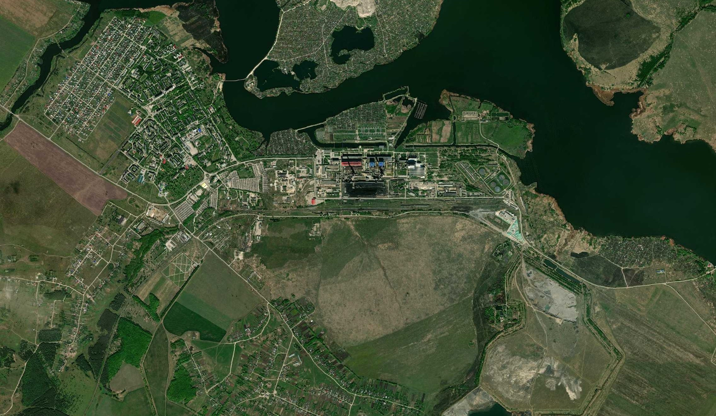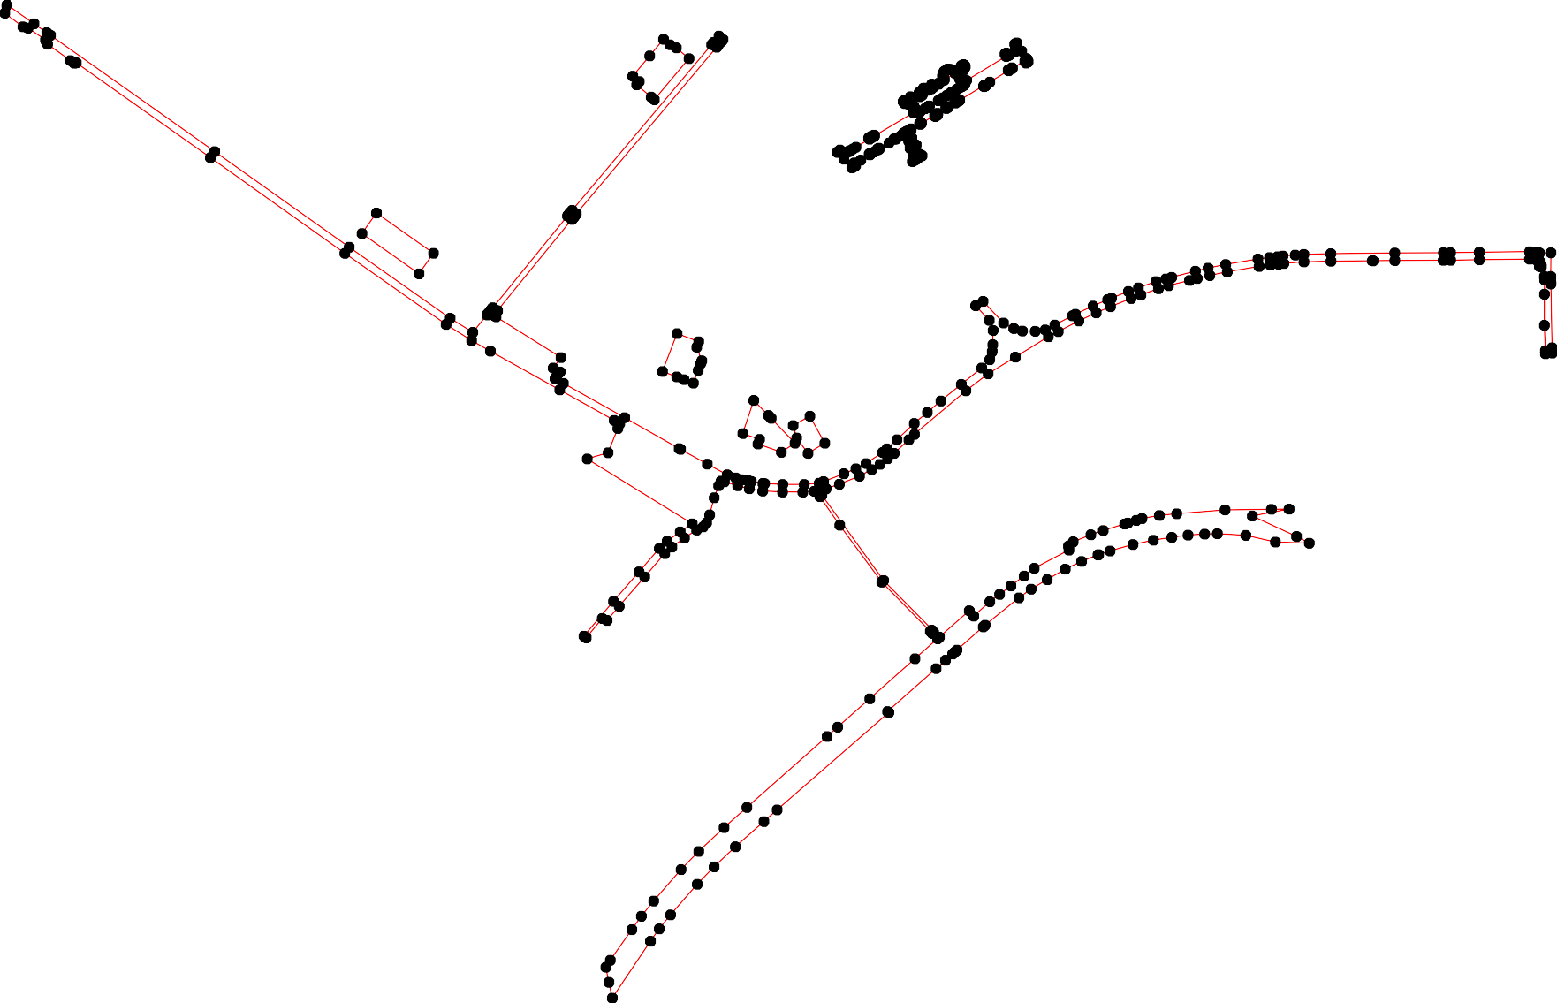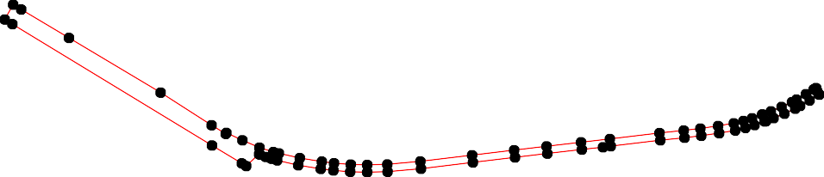
1 - характерная точка контура, сведения о которой позволяют однозначно определить её на местности
- вновь образованная часть контура, сведения о которой достаточны для определения её местоположения

ОПИСАНИЕ МЕСТОПОЛОЖЕНИЯ ГРАНИЦ

3.4 Зона транспортной инфраструктуры

(наименование объекта местоположение границ, которого описано (далее - объект)

Раздел 1

Сведения об объекте
№ п/п | Характеристики объекта | Описание характеристик
1 | 2 | 3
1 | Местоположение объекта | Российская Федерация, Рязанская область, р-н Пронский, г/п Новомичуринское
2 | Площадь объекта ± величина погрешности определения площади (P ± Дельта P) | 170105кв.м. ± 259кв.м.
3 | Иные характеристики объекта | Номер зоны:

Раздел 2

Сведения о местоположении границ объекта
1. Система координат МСК-62
2. Сведения о характерных точках границ объекта
Обозначе ние характер ных точек границ | Координаты, м |  | Метод определения координат характерной точки | Средняя квадратичес кая погрешност ь положения характерной точки (Мt), м | Описание обозначения точки на местности (при наличии)
 | X | Y
1 | 2 | 3 | 4 | 5 | 6
ЗУ1(1)
1 | 377577,42 | 1330106,88 | Картометрический метод | 2,50 | -
2 | 377583,77 | 1330102,69 | Картометрический метод | 2,50 | -
3 | 378240,18 | 1330814,58 | Картометрический метод | 2,50 | -
4 | 378285,7 | 1330852,44 | Картометрический метод | 2,50 | -
5 | 378372,18 | 1330909,31 | Картометрический метод | 2,50 | -
6 | 378379,69 | 1330912,44 | Картометрический метод | 2,50 | -
7 | 378373,3 | 1330921,41 | Картометрический метод | 2,50 | -
8 | 378369,16 | 1330917,82 | Картометрический метод | 2,50 | -
9 | 378280,18 | 1330861,81 | Картометрический метод | 2,50 | -
10 | 378232,22 | 1330822,87 | Картометрический метод | 2,50 | -
1 | 377577,42 | 1330106,88 | Картометрический метод | 2,50 | -
ЗУ1(2)
11 | 380143,58 | 1335242,2 | Картометрический метод | 2,50 | -
12 | 380153,46 | 1335250,51 | Картометрический метод | 2,50 | -
13 | 380162,47 | 1335271,33 | Картометрический метод | 2,50 | -
14 | 380167,62 | 1335280,16 | Картометрический метод | 2,50 | -
15 | 380167,76 | 1335280,48 | Картометрический метод | 2,50 | -
16 | 380184,77 | 1335319,95 | Картометрический метод | 2,50 | -
17 | 380281,49 | 1335441,24 | Картометрический метод | 2,50 | -
18 | 380283,66 | 1335448,09 | Картометрический метод | 2,50 | -
19 | 380338,94 | 1335623,01 | Картометрический метод | 2,50 | -
20 | 380437,73 | 1335722,92 | Картометрический метод | 2,50 | -
21 | 380547,22 | 1335815,61 | Картометрический метод | 2,50 | -
22 | 380667,18 | 1335931,85 | Картометрический метод | 2,50 | -
23 | 380748,05 | 1336016,06 | Картометрический метод | 2,50 | -
24 | 380767,85 | 1336037,56 | Картометрический метод | 2,50 | -
25 | 380760,4 | 1336043,26 | Картометрический метод | 2,50 | -
26 | 380746,08 | 1336028,1 | Картометрический метод | 2,50 | -
27 | 380651,67 | 1335928,82 | Картометрический метод | 2,50 | -
28 | 380550,84 | 1335832,52 | Картометрический метод | 2,50 | -
29 | 380419,8 | 1335720,46 | Картометрический метод | 2,50 | -
30 | 380324,74 | 1335624,72 | Картометрический метод | 2,50 | -
31 | 380267,3 | 1335442,97 | Картометрический метод | 2,50 | -
32 | 380170,63 | 1335321,81 | Картометрический метод | 2,50 | -
11 | 380143,58 | 1335242,2 | Картометрический метод | 2,50 | -
ЗУ1(3)
33 | 376367,49 | 1337744,61 | Картометрический метод | 2,50 | -
34 | 376397,08 | 1337775,91 | Картометрический метод | 2,50 | -

Сведения о местоположении границ объекта
35 | 376395,65 | 1337778,27 | Картометрический метод | 2,50 | -
36 | 376343,37 | 1337863,82 | Картометрический метод | 2,50 | -
37 | 375929,64 | 1338551,66 | Картометрический метод | 2,50 | -
38 | 375705,35 | 1338903,48 | Картометрический метод | 2,50 | -
39 | 375645,23 | 1338998,84 | Картометрический метод | 2,50 | -
40 | 375606,53 | 1339061,24 | Картометрический метод | 2,50 | -
41 | 375540,65 | 1339170,88 | Картометрический метод | 2,50 | -
42 | 375566,83 | 1339179,09 | Картометрический метод | 2,50 | -
43 | 375631,24 | 1339200,75 | Картометрический метод | 2,50 | -
44 | 375719,17 | 1339233,49 | Картометрический метод | 2,50 | -
45 | 375760,99 | 1339246,5 | Картометрический метод | 2,50 | -
46 | 375766,41 | 1339244,74 | Картометрический метод | 2,50 | -
47 | 375778,33 | 1339237,38 | Картометрический метод | 2,50 | -
48 | 375799,99 | 1339218,76 | Картометрический метод | 2,50 | -
49 | 375831,29 | 1339189,86 | Картометрический метод | 2,50 | -
50 | 375884,63 | 1339140,58 | Картометрический метод | 2,50 | -
51 | 375918,56 | 1339108,44 | Картометрический метод | 2,50 | -
52 | 375943,39 | 1339084,58 | Картометрический метод | 2,50 | -
53 | 375976,38 | 1339054,32 | Картометрический метод | 2,50 | -
54 | 375995,78 | 1339036,38 | Картометрический метод | 2,50 | -
55 | 376038,95 | 1338996,91 | Картометрический метод | 2,50 | -
56 | 376074,38 | 1338964,05 | Картометрический метод | 2,50 | -
57 | 376112,11 | 1338928,9 | Картометрический метод | 2,50 | -
58 | 376152,56 | 1338891,31 | Картометрический метод | 2,50 | -
59 | 376177,4 | 1338868,9 | Картометрический метод | 2,50 | -
60 | 376206,43 | 1338841,64 | Картометрический метод | 2,50 | -
61 | 376235,89 | 1338814,9 | Картометрический метод | 2,50 | -
62 | 376270,18 | 1338785,15 | Картометрический метод | 2,50 | -
63 | 376314,44 | 1338743,52 | Картометрический метод | 2,50 | -
64 | 376339,82 | 1338718,82 | Картометрический метод | 2,50 | -
65 | 376351,25 | 1338705,17 | Картометрический метод | 2,50 | -
66 | 376357,54 | 1338697,33 | Картометрический метод | 2,50 | -
67 | 376368,29 | 1338681,44 | Картометрический метод | 2,50 | -
68 | 376380,59 | 1338660,5 | Картометрический метод | 2,50 | -
69 | 376386,79 | 1338646,65 | Картометрический метод | 2,50 | -
70 | 376393,86 | 1338626,79 | Картометрический метод | 2,50 | -
71 | 376408,19 | 1338566,15 | Картометрический метод | 2,50 | -
72 | 376413,92 | 1338617,99 | Картометрический метод | 2,50 | -
73 | 376416,42 | 1338637,16 | Картометрический метод | 2,50 | -
74 | 376412,63 | 1338639,72 | Картометрический метод | 2,50 | -
75 | 376405,26 | 1338655,98 | Картометрический метод | 2,50 | -
76 | 376396,59 | 1338673,95 | Картометрический метод | 2,50 | -
77 | 376384,02 | 1338694,09 | Картометрический метод | 2,50 | -
78 | 376372,53 | 1338710,14 | Картометрический метод | 2,50 | -
79 | 376364,3 | 1338719,22 | Картометрический метод | 2,50 | -
80 | 376352,16 | 1338734,2 | Картометрический метод | 2,50 | -
81 | 376325,73 | 1338759,09 | Картометрический метод | 2,50 | -
82 | 376281,09 | 1338802,25 | Картометрический метод | 2,50 | -
83 | 376246,2 | 1338834,83 | Картометрический метод | 2,50 | -
84 | 376219,33 | 1338860,53 | Картометрический метод | 2,50 | -
85 | 376188,66 | 1338889,55 | Картометрический метод | 2,50 | -

Сведения о местоположении границ объекта
86 | 376165,32 | 1338910,29 | Картометрический метод | 2,50 | -
87 | 376124,6 | 1338948,04 | Картометрический метод | 2,50 | -
88 | 376084,97 | 1338984,82 | Картометрический метод | 2,50 | -
89 | 376048,99 | 1339017,41 | Картометрический метод | 2,50 | -
90 | 376005,7 | 1339055,8 | Картометрический метод | 2,50 | -
91 | 375986,28 | 1339074,13 | Картометрический метод | 2,50 | -
92 | 375950,86 | 1339107,24 | Картометрический метод | 2,50 | -
93 | 375929,55 | 1339127,17 | Картометрический метод | 2,50 | -
94 | 375900,51 | 1339154,31 | Картометрический метод | 2,50 | -
95 | 375842,76 | 1339205,63 | Картометрический метод | 2,50 | -
96 | 375809,93 | 1339236,21 | Картометрический метод | 2,50 | -
97 | 375782,42 | 1339261,11 | Картометрический метод | 2,50 | -
98 | 375757,19 | 1339285,85 | Картометрический метод | 2,50 | -
99 | 375745,24 | 1339295,46 | Картометрический метод | 2,50 | -
100 | 375732,21 | 1339281,61 | Картометрический метод | 2,50 | -
101 | 375732,89 | 1339278,21 | Картометрический метод | 2,50 | -
102 | 375729,77 | 1339274,16 | Картометрический метод | 2,50 | -
103 | 375724,75 | 1339269,52 | Картометрический метод | 2,50 | -
104 | 375704,66 | 1339258,55 | Картометрический метод | 2,50 | -
105 | 375531,13 | 1339184,94 | Картометрический метод | 2,50 | -
106 | 375485 | 1339262,67 | Картометрический метод | 2,50 | -
107 | 375472,2 | 1339291,63 | Картометрический метод | 2,50 | -
108 | 375470,58 | 1339291,33 | Картометрический метод | 2,50 | -
109 | 375455,4 | 1339287,15 | Картометрический метод | 2,50 | -
110 | 375439,89 | 1339282,91 | Картометрический метод | 2,50 | -
111 | 375439,18 | 1339282,98 | Картометрический метод | 2,50 | -
112 | 375456,13 | 1339250,1 | Картометрический метод | 2,50 | -
113 | 375497,54 | 1339176,33 | Картометрический метод | 2,50 | -
114 | 375494,34 | 1339175,41 | Картометрический метод | 2,50 | -
115 | 375490,49 | 1339174,61 | Картометрический метод | 2,50 | -
116 | 375487,04 | 1339176,69 | Картометрический метод | 2,50 | -
117 | 375481,12 | 1339182,69 | Картометрический метод | 2,50 | -
118 | 375467,59 | 1339201,83 | Картометрический метод | 2,50 | -
119 | 375407,36 | 1339286,37 | Картометрический метод | 2,50 | -
120 | 375388,21 | 1339288,41 | Картометрический метод | 2,50 | -
121 | 375405,82 | 1339258,83 | Картометрический метод | 2,50 | -
122 | 375450,02 | 1339192,1 | Картометрический метод | 2,50 | -
123 | 375478,65 | 1339159,92 | Картометрический метод | 2,50 | -
124 | 375485,96 | 1339155,67 | Картометрический метод | 2,50 | -
125 | 375492,47 | 1339155,47 | Картометрический метод | 2,50 | -
126 | 375499,24 | 1339158,12 | Картометрический метод | 2,50 | -
127 | 375504,91 | 1339161,6 | Картометрический метод | 2,50 | -
128 | 375577,09 | 1339041,75 | Картометрический метод | 2,50 | -
129 | 375617 | 1338977,54 | Картометрический метод | 2,50 | -
130 | 375671,13 | 1338888,43 | Картометрический метод | 2,50 | -
131 | 375885,2 | 1338525,12 | Картометрический метод | 2,50 | -
132 | 376072,77 | 1338216,93 | Картометрический метод | 2,50 | -
133 | 376307,24 | 1337843 | Картометрический метод | 2,50 | -
33 | 376367,49 | 1337744,61 | Картометрический метод | 2,50 | -
ЗУ1(4)
134 | 374380,16 | 1336100,19 | Картометрический метод | 2,50 | -

Сведения о местоположении границ объекта
135 | 374298,31 | 1336190,02 | Картометрический метод | 2,50 | -
136 | 374275,86 | 1336205,27 | Картометрический метод | 2,50 | -
137 | 374173,95 | 1336289,13 | Картометрический метод | 2,50 | -
138 | 374147,28 | 1336320,4 | Картометрический метод | 2,50 | -
139 | 374106,49 | 1336383,68 | Картометрический метод | 2,50 | -
140 | 374076,01 | 1336449,62 | Картометрический метод | 2,50 | -
141 | 374056,17 | 1336522,57 | Картометрический метод | 2,50 | -
142 | 374045,47 | 1336594,84 | Картометрический метод | 2,50 | -
143 | 374043,83 | 1336626,25 | Картометрический метод | 2,50 | -
144 | 374041,37 | 1336787,25 | Картометрический метод | 2,50 | -
145 | 374026,5 | 1337200,26 | Картометрический метод | 2,50 | -
146 | 374006,51 | 1337764,45 | Картометрический метод | 2,50 | -
147 | 373990,25 | 1338263,99 | Картометрический метод | 2,50 | -
148 | 373980,89 | 1338457,09 | Картометрический метод | 2,50 | -
149 | 373970,42 | 1338499,68 | Картометрический метод | 2,50 | -
150 | 373946,33 | 1338531,72 | Картометрический метод | 2,50 | -
151 | 373922,23 | 1338560,5 | Картометрический метод | 2,50 | -
152 | 373909,82 | 1338567,79 | Картометрический метод | 2,50 | -
153 | 373901,23 | 1338544,74 | Картометрический метод | 2,50 | -
154 | 373903,33 | 1338548,16 | Картометрический метод | 2,50 | -
155 | 373908,64 | 1338552,25 | Картометрический метод | 2,50 | -
156 | 373916,19 | 1338548,29 | Картометрический метод | 2,50 | -
157 | 373958,61 | 1338497,61 | Картометрический метод | 2,50 | -
158 | 373967,62 | 1338470,5 | Картометрический метод | 2,50 | -
159 | 373969,13 | 1338429 | Картометрический метод | 2,50 | -
160 | 374006,28 | 1337383,02 | Картометрический метод | 2,50 | -
161 | 374007,73 | 1337342,17 | Картометрический метод | 2,50 | -
162 | 374016,54 | 1337094,31 | Картометрический метод | 2,50 | -
163 | 374026,84 | 1336770,31 | Картометрический метод | 2,50 | -
164 | 374024,29 | 1336739,43 | Картометрический метод | 2,50 | -
165 | 374022,59 | 1336655,35 | Картометрический метод | 2,50 | -
166 | 374024,34 | 1336600,52 | Картометрический метод | 2,50 | -
167 | 374030,82 | 1336540,94 | Картометрический метод | 2,50 | -
168 | 374045,32 | 1336477,5 | Картометрический метод | 2,50 | -
169 | 374060,1 | 1336432,25 | Картометрический метод | 2,50 | -
170 | 374075,15 | 1336396,44 | Картометрический метод | 2,50 | -
171 | 374114,99 | 1336328,93 | Картометрический метод | 2,50 | -
172 | 374147,39 | 1336284,84 | Картометрический метод | 2,50 | -
173 | 374195,58 | 1336242,73 | Картометрический метод | 2,50 | -
134 | 374380,16 | 1336100,19 | Картометрический метод | 2,50 | -
3. Сведения о характерных точках части (частей) границы объекта
Обозначе ние характер ных точек части границы | Координаты, м |  | Метод определения координат характерной точки | Средняя квадратичес кая погрешност ь положения характерной точки (Мt), м | Описание обозначения точки на местности (при наличии)
 | X | Y
1 | 2 | 3 | 4 | 5 | 6
Часть № -
- | - | - | - | - | -

80
Раздел 4
План границ объекта

11235416
11

21
20
18 19 29
17
30
31
32
24
25
23
22 26
27
28

56 7
8
34
9
10

21

3435
71 7277734756778890

33 36
82
133
67668607965 81
84
6643
83

62 85
61
86
60 87
59
58 889

132
56
91
57 90
37 5543 92
93
51
55
94
5 97

131
52 0 9956
49 98

38 4448756 99

130
129
3940 4 10111000432
4241
43

1281276 1111016715810067
1254 1145 8
0
113 109

112232 2
121
119
111
120

134
113356

173
113378

171271
170
140
39
14114423 144 145 146 147 148

161961861761665116643
150
162
161160
149
15119755854 151

1536
152

Используемые условные знаки и обозначения:

Масштаб 1:25000

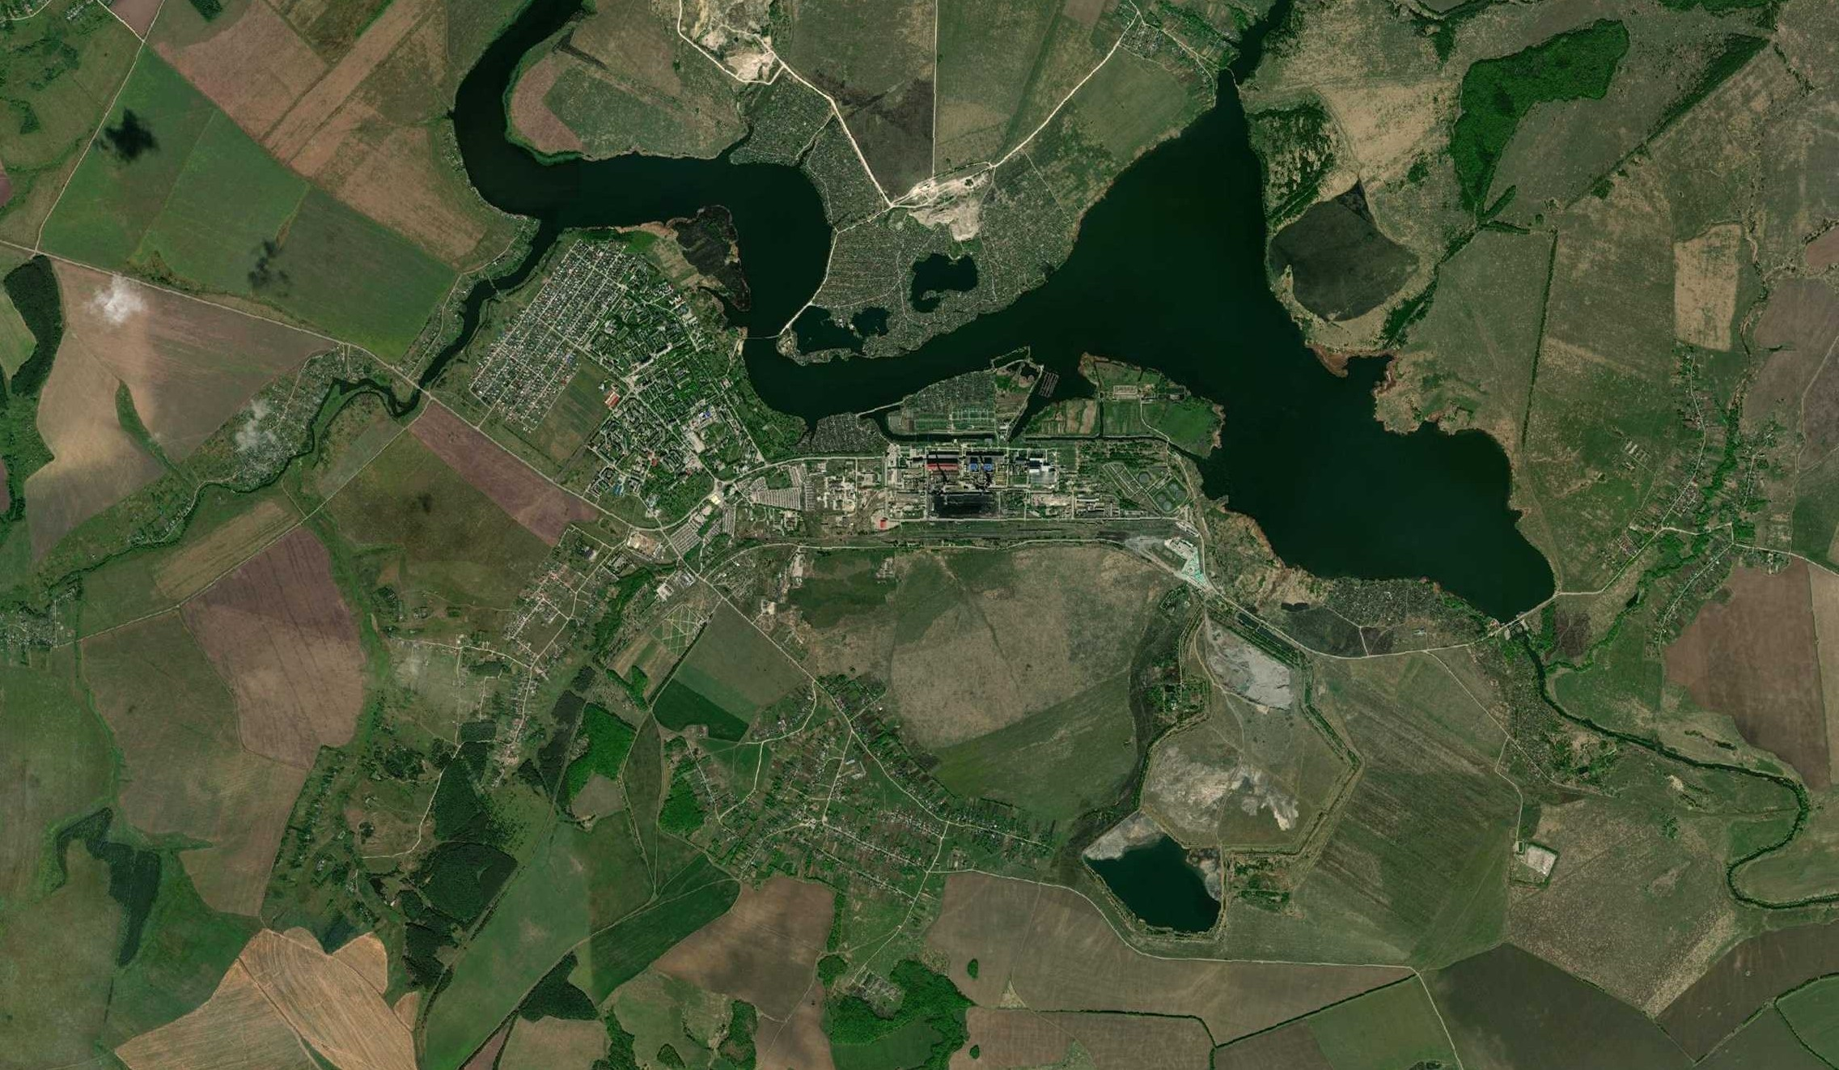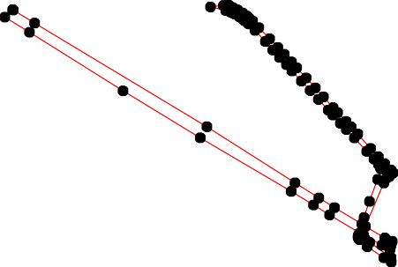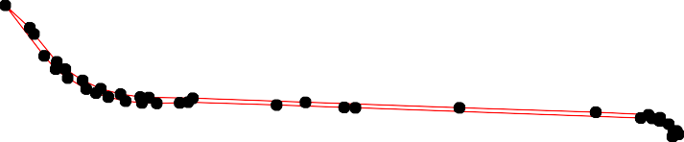
1 - характерная точка контура, сведения о которой позволяют однозначно определить её на местности
- вновь образованная часть контура, сведения о которой достаточны для определения её местоположения

ОПИСАНИЕ МЕСТОПОЛОЖЕНИЯ ГРАНИЦ

4.1 Зона садоводческих или огороднических некоммерческих товариществ

(наименование объекта местоположение границ, которого описано (далее - объект)

Раздел 1

Сведения об объекте
№ п/п | Характеристики объекта | Описание характеристик
1 | 2 | 3
1 | Местоположение объекта | Российская Федерация, Рязанская область, р-н Пронский, г Новомичуринск
2 | Площадь объекта ± величина погрешности определения площади (P ± Дельта P) | 3929307кв.м. ± 1313кв.м.
3 | Иные характеристики объекта | Номер зоны:

Раздел 2

Сведения о местоположении границ объекта
1. Система координат МСК-62
2. Сведения о характерных точках границ объекта
Обозначе ние характер ных точек границ | Координаты, м |  | Метод определения координат характерной точки | Средняя квадратичес кая погрешност ь положения характерной точки (Мt), м | Описание обозначения точки на местности (при наличии)
 | X | Y
1 | 2 | 3 | 4 | 5 | 6
ЗУ1(1)
1 | 379358,36 | 1331257,38 | Картометрический метод | 2,50 | -
2 | 379399,05 | 1331332,57 | Картометрический метод | 2,50 | -
3 | 379477,67 | 1331477,86 | Картометрический метод | 2,50 | -
4 | 379524,12 | 1331527,4 | Картометрический метод | 2,50 | -
5 | 379569,44 | 1331556,57 | Картометрический метод | 2,50 | -
6 | 379578,84 | 1331537,78 | Картометрический метод | 2,50 | -
7 | 379587,24 | 1331523,31 | Картометрический метод | 2,50 | -
8 | 379620,9 | 1331543,01 | Картометрический метод | 2,50 | -
9 | 379628,14 | 1331530,61 | Картометрический метод | 2,50 | -
10 | 379630,34 | 1331549,16 | Картометрический метод | 2,50 | -
11 | 379634,19 | 1331551,31 | Картометрический метод | 2,50 | -
12 | 379689,03 | 1331583,29 | Картометрический метод | 2,50 | -
13 | 379705,96 | 1331593,14 | Картометрический метод | 2,50 | -
14 | 379686,54 | 1331624,52 | Картометрический метод | 2,50 | -
15 | 379726,2 | 1331647,98 | Картометрический метод | 2,50 | -
16 | 379783,39 | 1331669,03 | Картометрический метод | 2,50 | -
17 | 379766,14 | 1331742,52 | Картометрический метод | 2,50 | -
18 | 379755,8 | 1331771,85 | Картометрический метод | 2,50 | -
19 | 379737,66 | 1331766,37 | Картометрический метод | 2,50 | -
20 | 379727,59 | 1331762,77 | Картометрический метод | 2,50 | -
21 | 379719,47 | 1331758,17 | Картометрический метод | 2,50 | -
22 | 379701,78 | 1331754,99 | Картометрический метод | 2,50 | -
23 | 379686,33 | 1331751,19 | Картометрический метод | 2,50 | -
24 | 379681,15 | 1331747,06 | Картометрический метод | 2,50 | -
25 | 379674,76 | 1331744,65 | Картометрический метод | 2,50 | -
26 | 379668,37 | 1331742,74 | Картометрический метод | 2,50 | -
27 | 379662,19 | 1331733,96 | Картометрический метод | 2,50 | -
28 | 379653,07 | 1331729,12 | Картометрический метод | 2,50 | -
29 | 379650,35 | 1331724,49 | Картометрический метод | 2,50 | -
30 | 379637,27 | 1331712,33 | Картометрический метод | 2,50 | -
31 | 379630,34 | 1331703,07 | Картометрический метод | 2,50 | -
32 | 379624,19 | 1331699,19 | Картометрический метод | 2,50 | -
33 | 379619,99 | 1331695,55 | Картометрический метод | 2,50 | -
34 | 379615,8 | 1331690,43 | Картометрический метод | 2,50 | -
35 | 379609,66 | 1331690,71 | Картометрический метод | 2,50 | -
36 | 379604,54 | 1331693,21 | Картометрический метод | 2,50 | -
37 | 379601,09 | 1331690,78 | Картометрический метод | 2,50 | -
38 | 379598,82 | 1331683,07 | Картометрический метод | 2,50 | -

Сведения о местоположении границ объекта
39 | 379594,63 | 1331678,94 | Картометрический метод | 2,50 | -
40 | 379587,94 | 1331668,94 | Картометрический метод | 2,50 | -
41 | 379579,59 | 1331667,04 | Картометрический метод | 2,50 | -
42 | 379576,89 | 1331665,11 | Картометрический метод | 2,50 | -
43 | 379573,14 | 1331655,82 | Картометрический метод | 2,50 | -
44 | 379568,97 | 1331653,89 | Картометрический метод | 2,50 | -
45 | 379566,13 | 1331669,83 | Картометрический метод | 2,50 | -
46 | 379562,75 | 1331676,97 | Картометрический метод | 2,50 | -
47 | 379556,93 | 1331684,86 | Картометрический метод | 2,50 | -
48 | 379548,38 | 1331688,59 | Картометрический метод | 2,50 | -
49 | 379541,03 | 1331689,38 | Картометрический метод | 2,50 | -
50 | 379531,97 | 1331689,45 | Картометрический метод | 2,50 | -
51 | 379527,79 | 1331688,01 | Картометрический метод | 2,50 | -
52 | 379512,28 | 1331679,91 | Картометрический метод | 2,50 | -
53 | 379501,2 | 1331673,62 | Картометрический метод | 2,50 | -
54 | 379487,66 | 1331663,67 | Картометрический метод | 2,50 | -
55 | 379477,09 | 1331658,85 | Картометрический метод | 2,50 | -
56 | 379471,14 | 1331651,78 | Картометрический метод | 2,50 | -
57 | 379462,07 | 1331649,89 | Картометрический метод | 2,50 | -
58 | 379455,41 | 1331645,04 | Картометрический метод | 2,50 | -
59 | 379445,57 | 1331638,98 | Картометрический метод | 2,50 | -
60 | 379434 | 1331630,98 | Картометрический метод | 2,50 | -
61 | 379423,61 | 1331618,56 | Картометрический метод | 2,50 | -
62 | 379420,16 | 1331616,87 | Картометрический метод | 2,50 | -
63 | 379409,31 | 1331607,5 | Картометрический метод | 2,50 | -
64 | 379400,21 | 1331602,92 | Картометрический метод | 2,50 | -
65 | 379377,64 | 1331592,77 | Картометрический метод | 2,50 | -
66 | 379361,49 | 1331569,62 | Картометрический метод | 2,50 | -
67 | 379356,31 | 1331564,76 | Картометрический метод | 2,50 | -
68 | 379353,06 | 1331555,23 | Картометрический метод | 2,50 | -
69 | 379348,82 | 1331546,19 | Картометрический метод | 2,50 | -
70 | 379341,41 | 1331537,91 | Картометрический метод | 2,50 | -
71 | 379333,23 | 1331525,47 | Картометрический метод | 2,50 | -
72 | 379329,22 | 1331513,49 | Картометрический метод | 2,50 | -
73 | 379323,99 | 1331502,01 | Картометрический метод | 2,50 | -
74 | 379322,22 | 1331493,69 | Картометрический метод | 2,50 | -
75 | 379322,39 | 1331484,13 | Картометрический метод | 2,50 | -
76 | 379320,65 | 1331480,46 | Картометрический метод | 2,50 | -
77 | 379319,13 | 1331474,1 | Картометрический метод | 2,50 | -
78 | 379305,87 | 1331436,45 | Картометрический метод | 2,50 | -
79 | 379303,08 | 1331424,34 | Картометрический метод | 2,50 | -
80 | 379301,91 | 1331416,98 | Картометрический метод | 2,50 | -
81 | 379302,32 | 1331391,94 | Картометрический метод | 2,50 | -
82 | 379299,67 | 1331379,8 | Картометрический метод | 2,50 | -
83 | 379296,62 | 1331378,81 | Картометрический метод | 2,50 | -
84 | 379288,3 | 1331381,32 | Картометрический метод | 2,50 | -
85 | 379273,88 | 1331386,82 | Картометрический метод | 2,50 | -
86 | 379262,91 | 1331394,25 | Картометрический метод | 2,50 | -
87 | 379250,69 | 1331398,75 | Картометрический метод | 2,50 | -
88 | 379243,85 | 1331402,23 | Картометрический метод | 2,50 | -
89 | 379237,76 | 1331407,91 | Картометрический метод | 2,50 | -

Сведения о местоположении границ объекта
90 | 379233,79 | 1331400,1 | Картометрический метод | 2,50 | -
91 | 379252,07 | 1331386,73 | Картометрический метод | 2,50 | -
92 | 379262,8 | 1331379,79 | Картометрический метод | 2,50 | -
93 | 379277,44 | 1331371,6 | Картометрический метод | 2,50 | -
94 | 379294,51 | 1331357,87 | Картометрический метод | 2,50 | -
95 | 379292,25 | 1331350,17 | Картометрический метод | 2,50 | -
96 | 379289,42 | 1331335,68 | Картометрический метод | 2,50 | -
97 | 379280,64 | 1331312,37 | Картометрический метод | 2,50 | -
98 | 379274,19 | 1331272,15 | Картометрический метод | 2,50 | -
99 | 379266,67 | 1331260,37 | Картометрический метод | 2,50 | -
100 | 379248,38 | 1331252,35 | Картометрический метод | 2,50 | -
101 | 379242,72 | 1331246,73 | Картометрический метод | 2,50 | -
102 | 379231,9 | 1331242,65 | Картометрический метод | 2,50 | -
103 | 379226,73 | 1331239,25 | Картометрический метод | 2,50 | -
104 | 379217,36 | 1331230,99 | Картометрический метод | 2,50 | -
105 | 379205,08 | 1331227,15 | Картометрический метод | 2,50 | -
106 | 379196,24 | 1331223,54 | Картометрический метод | 2,50 | -
107 | 379193,25 | 1331219,15 | Картометрический метод | 2,50 | -
108 | 379189,57 | 1331218,93 | Картометрический метод | 2,50 | -
109 | 379178,74 | 1331212,64 | Картометрический метод | 2,50 | -
110 | 379165,91 | 1331200,48 | Картометрический метод | 2,50 | -
111 | 379148,18 | 1331188,11 | Картометрический метод | 2,50 | -
112 | 379140,99 | 1331178,24 | Картометрический метод | 2,50 | -
113 | 379138 | 1331171,88 | Картометрический метод | 2,50 | -
114 | 379138,21 | 1331167,23 | Картометрический метод | 2,50 | -
115 | 379141,1 | 1331159,85 | Картометрический метод | 2,50 | -
116 | 379140,81 | 1331153 | Картометрический метод | 2,50 | -
117 | 379137,3 | 1331142,98 | Картометрический метод | 2,50 | -
118 | 379133,84 | 1331139,08 | Картометрический метод | 2,50 | -
119 | 379129,18 | 1331138,62 | Картометрический метод | 2,50 | -
120 | 379126,71 | 1331135,94 | Картометрический метод | 2,50 | -
121 | 379120,83 | 1331136,48 | Картометрический метод | 2,50 | -
122 | 379115,96 | 1331139,95 | Картометрический метод | 2,50 | -
123 | 379105,75 | 1331151,29 | Картометрический метод | 2,50 | -
124 | 379100,67 | 1331167,64 | Картометрический метод | 2,50 | -
125 | 379097,28 | 1331175,02 | Картометрический метод | 2,50 | -
126 | 379086,79 | 1331179,51 | Картометрический метод | 2,50 | -
127 | 379076,53 | 1331185,71 | Картометрический метод | 2,50 | -
128 | 379067,23 | 1331187,49 | Картометрический метод | 2,50 | -
129 | 379059,41 | 1331189,76 | Картометрический метод | 2,50 | -
130 | 379048,81 | 1331182,47 | Картометрический метод | 2,50 | -
131 | 379045,83 | 1331176,13 | Картометрический метод | 2,50 | -
132 | 379048,71 | 1331169,03 | Картометрический метод | 2,50 | -
133 | 379052,84 | 1331163,58 | Картометрический метод | 2,50 | -
134 | 379065,74 | 1331150,01 | Картометрический метод | 2,50 | -
135 | 379071,12 | 1331148,5 | Картометрический метод | 2,50 | -
136 | 379076,03 | 1331149,68 | Картометрический метод | 2,50 | -
137 | 379087,09 | 1331154,26 | Картометрический метод | 2,50 | -
138 | 379094,17 | 1331142,8 | Картометрический метод | 2,50 | -
139 | 379091,18 | 1331136,2 | Картометрический метод | 2,50 | -
140 | 379088,95 | 1331133,03 | Картометрический метод | 2,50 | -

Сведения о местоположении границ объекта
141 | 379078,37 | 1331126,98 | Картометрический метод | 2,50 | -
142 | 379071,03 | 1331128,51 | Картометрический метод | 2,50 | -
143 | 379063,42 | 1331126,6 | Картометрический метод | 2,50 | -
144 | 379058,99 | 1331124,19 | Картометрический метод | 2,50 | -
145 | 379054,1 | 1331125,69 | Картометрический метод | 2,50 | -
146 | 379045,3 | 1331129,43 | Картометрический метод | 2,50 | -
147 | 379030,9 | 1331137,5 | Картометрический метод | 2,50 | -
148 | 379017,49 | 1331146,18 | Картометрический метод | 2,50 | -
149 | 379002,11 | 1331155,1 | Картометрический метод | 2,50 | -
150 | 378996,02 | 1331160,8 | Картометрический метод | 2,50 | -
151 | 378981,61 | 1331166,54 | Картометрический метод | 2,50 | -
152 | 378972,79 | 1331166,84 | Картометрический метод | 2,50 | -
153 | 378964,95 | 1331166,17 | Картометрический метод | 2,50 | -
154 | 378961,51 | 1331164,71 | Картометрический метод | 2,50 | -
155 | 378940,65 | 1331164,01 | Картометрический метод | 2,50 | -
156 | 378924,23 | 1331162,17 | Картометрический метод | 2,50 | -
157 | 378903,84 | 1331158,16 | Картометрический метод | 2,50 | -
158 | 378900,88 | 1331154,75 | Картометрический метод | 2,50 | -
159 | 378891,77 | 1331148,44 | Картометрический метод | 2,50 | -
160 | 378880,18 | 1331138,72 | Картометрический метод | 2,50 | -
161 | 378864,16 | 1331126,09 | Картометрический метод | 2,50 | -
162 | 378849,87 | 1331116,03 | Картометрический метод | 2,50 | -
163 | 378834,33 | 1331101,68 | Картометрический метод | 2,50 | -
164 | 378826,23 | 1331099,3 | Картометрический метод | 2,50 | -
165 | 378816,39 | 1331095,2 | Картометрический метод | 2,50 | -
166 | 378800,35 | 1331079,87 | Картометрический метод | 2,50 | -
167 | 378794,87 | 1331067,9 | Картометрический метод | 2,50 | -
168 | 378787,18 | 1331054,97 | Картометрический метод | 2,50 | -
169 | 378775,56 | 1331040,6 | Картометрический метод | 2,50 | -
170 | 378758,74 | 1331020,86 | Картометрический метод | 2,50 | -
171 | 378749,63 | 1331014,07 | Картометрический метод | 2,50 | -
172 | 378743,97 | 1331011,9 | Картометрический метод | 2,50 | -
173 | 378735,09 | 1331003,63 | Картометрический метод | 2,50 | -
174 | 378730,86 | 1330994,6 | Картометрический метод | 2,50 | -
175 | 378728,37 | 1330985,46 | Картометрический метод | 2,50 | -
176 | 378698,68 | 1330955,68 | Картометрический метод | 2,50 | -
177 | 378674,03 | 1330932,15 | Картометрический метод | 2,50 | -
178 | 378666,39 | 1330926,57 | Картометрический метод | 2,50 | -
179 | 378658,71 | 1330915,35 | Картометрический метод | 2,50 | -
180 | 378648,58 | 1330903,42 | Картометрический метод | 2,50 | -
181 | 378641,45 | 1330899,91 | Картометрический метод | 2,50 | -
182 | 378620,54 | 1330890,51 | Картометрический метод | 2,50 | -
183 | 378606,52 | 1330883,01 | Картометрический метод | 2,50 | -
184 | 378583,82 | 1330862,11 | Картометрический метод | 2,50 | -
185 | 378576,92 | 1330856,27 | Картометрический метод | 2,50 | -
186 | 378571,99 | 1330852,87 | Картометрический метод | 2,50 | -
187 | 378567,6 | 1330855,11 | Картометрический метод | 2,50 | -
188 | 378561,72 | 1330855,15 | Картометрический метод | 2,50 | -
189 | 378555,79 | 1330848,82 | Картометрический метод | 2,50 | -
190 | 378550,12 | 1330844,7 | Картометрический метод | 2,50 | -
191 | 378524,52 | 1330831,29 | Картометрический метод | 2,50 | -

Сведения о местоположении границ объекта
192 | 378509,29 | 1330822,15 | Картометрический метод | 2,50 | -
193 | 378497,44 | 1330814,09 | Картометрический метод | 2,50 | -
194 | 378489,83 | 1330813,15 | Картометрический метод | 2,50 | -
195 | 378482,02 | 1330816,4 | Картометрический метод | 2,50 | -
196 | 378474,24 | 1330825,28 | Картометрический метод | 2,50 | -
197 | 378467,56 | 1330825,51 | Картометрический метод | 2,50 | -
198 | 378512,82 | 1330761,02 | Картометрический метод | 2,50 | -
199 | 378537,27 | 1330768,38 | Картометрический метод | 2,50 | -
200 | 378569 | 1330788,62 | Картометрический метод | 2,50 | -
201 | 378655,26 | 1330851,27 | Картометрический метод | 2,50 | -
202 | 378752,16 | 1330912,35 | Картометрический метод | 2,50 | -
203 | 378793,88 | 1330943,06 | Картометрический метод | 2,50 | -
204 | 378821,47 | 1330965,83 | Картометрический метод | 2,50 | -
205 | 378858,37 | 1330989,64 | Картометрический метод | 2,50 | -
206 | 378890,78 | 1330999,3 | Картометрический метод | 2,50 | -
207 | 379030,43 | 1331027,93 | Картометрический метод | 2,50 | -
208 | 379075,26 | 1331037,94 | Картометрический метод | 2,50 | -
209 | 379118,36 | 1331053,12 | Картометрический метод | 2,50 | -
210 | 379158,36 | 1331071,41 | Картометрический метод | 2,50 | -
211 | 379225,26 | 1331097,29 | Картометрический метод | 2,50 | -
212 | 379281,47 | 1331130,07 | Картометрический метод | 2,50 | -
213 | 379319,74 | 1331161,81 | Картометрический метод | 2,50 | -
214 | 379333,19 | 1331177,34 | Картометрический метод | 2,50 | -
215 | 379342,16 | 1331192,52 | Картометрический метод | 2,50 | -
1 | 379358,36 | 1331257,38 | Картометрический метод | 2,50 | -
216 | 379420,62 | 1331383,67 | Картометрический метод | 2,50 | -
217 | 379434,21 | 1331410,51 | Картометрический метод | 2,50 | -
218 | 379436,41 | 1331415,07 | Картометрический метод | 2,50 | -
219 | 379460 | 1331461 | Картометрический метод | 2,50 | -
220 | 379489,26 | 1331518,09 | Картометрический метод | 2,50 | -
221 | 379477,71 | 1331526,56 | Картометрический метод | 2,50 | -
222 | 379441,03 | 1331552,13 | Картометрический метод | 2,50 | -
223 | 379403,9 | 1331578,37 | Картометрический метод | 2,50 | -
224 | 379378 | 1331527,99 | Картометрический метод | 2,50 | -
225 | 379351,6 | 1331477,06 | Картометрический метод | 2,50 | -
226 | 379313,21 | 1331380,37 | Картометрический метод | 2,50 | -
227 | 379364,25 | 1331358,42 | Картометрический метод | 2,50 | -
228 | 379376,9 | 1331357,16 | Картометрический метод | 2,50 | -
229 | 379386,52 | 1331358,53 | Картометрический метод | 2,50 | -
216 | 379420,62 | 1331383,67 | Картометрический метод | 2,50 | -
ЗУ1(2)
230 | 380920,36 | 1333603,67 | Картометрический метод | 2,50 | -
231 | 380920,63 | 1333619,6 | Картометрический метод | 2,50 | -
232 | 380905,11 | 1333651 | Картометрический метод | 2,50 | -
233 | 380882,01 | 1333676,19 | Картометрический метод | 2,50 | -
234 | 380865,12 | 1333720,35 | Картометрический метод | 2,50 | -
235 | 380864,21 | 1333725,15 | Картометрический метод | 2,50 | -
236 | 380847,95 | 1333740,78 | Картометрический метод | 2,50 | -
237 | 380724,42 | 1333938,09 | Картометрический метод | 2,50 | -
238 | 380684,61 | 1333994,72 | Картометрический метод | 2,50 | -

Сведения о местоположении границ объекта
239 | 380655,83 | 1334020,55 | Картометрический метод | 2,50 | -
240 | 380600,33 | 1334050 | Картометрический метод | 2,50 | -
241 | 380350,54 | 1334187,22 | Картометрический метод | 2,50 | -
242 | 380259,81 | 1334235,17 | Картометрический метод | 2,50 | -
243 | 380204,14 | 1334266,24 | Картометрический метод | 2,50 | -
244 | 380155,24 | 1334291,93 | Картометрический метод | 2,50 | -
245 | 380024,2 | 1334366,45 | Картометрический метод | 2,50 | -
246 | 379958,86 | 1334405,52 | Картометрический метод | 2,50 | -
247 | 379934,85 | 1334421,81 | Картометрический метод | 2,50 | -
248 | 379920,41 | 1334430,86 | Картометрический метод | 2,50 | -
249 | 379911,85 | 1334437,42 | Картометрический метод | 2,50 | -
250 | 379908,52 | 1334439,68 | Картометрический метод | 2,50 | -
251 | 379904,85 | 1334442,78 | Картометрический метод | 2,50 | -
252 | 379872,54 | 1334467,55 | Картометрический метод | 2,50 | -
253 | 379867,42 | 1334474,47 | Картометрический метод | 2,50 | -
254 | 379854,72 | 1334485,22 | Картометрический метод | 2,50 | -
255 | 379855,13 | 1334503,24 | Картометрический метод | 2,50 | -
256 | 379853,95 | 1334506,9 | Картометрический метод | 2,50 | -
257 | 379830,87 | 1334493,98 | Картометрический метод | 2,50 | -
258 | 379788,11 | 1334479,79 | Картометрический метод | 2,50 | -
259 | 379732,37 | 1334446,41 | Картометрический метод | 2,50 | -
260 | 379701,84 | 1334445,49 | Картометрический метод | 2,50 | -
261 | 379671,24 | 1334471,7 | Картометрический метод | 2,50 | -
262 | 379659,88 | 1334541,55 | Картометрический метод | 2,50 | -
263 | 379664,17 | 1334566,78 | Картометрический метод | 2,50 | -
264 | 379675,42 | 1334582,63 | Картометрический метод | 2,50 | -
265 | 379730,85 | 1334613,19 | Картометрический метод | 2,50 | -
266 | 379763,78 | 1334615,78 | Картометрический метод | 2,50 | -
267 | 379777,72 | 1334642,5 | Картометрический метод | 2,50 | -
268 | 379844,26 | 1334675,95 | Картометрический метод | 2,50 | -
269 | 379845,45 | 1334693,19 | Картометрический метод | 2,50 | -
270 | 379800,57 | 1334688,26 | Картометрический метод | 2,50 | -
271 | 379797,32 | 1334688,02 | Картометрический метод | 2,50 | -
272 | 379781,62 | 1334680,17 | Картометрический метод | 2,50 | -
273 | 379756,1 | 1334678,44 | Картометрический метод | 2,50 | -
274 | 379741,78 | 1334684,06 | Картометрический метод | 2,50 | -
275 | 379730,19 | 1334683,24 | Картометрический метод | 2,50 | -
276 | 379698,04 | 1334703,78 | Картометрический метод | 2,50 | -
277 | 379666,93 | 1334758,61 | Картометрический метод | 2,50 | -
278 | 379674,99 | 1334797,87 | Картометрический метод | 2,50 | -
279 | 379675,07 | 1334804,73 | Картометрический метод | 2,50 | -
280 | 379678,42 | 1334814,58 | Картометрический метод | 2,50 | -
281 | 379683,94 | 1334841,43 | Картометрический метод | 2,50 | -
282 | 379761,94 | 1334902,35 | Картометрический метод | 2,50 | -
283 | 379801,15 | 1334898,89 | Картометрический метод | 2,50 | -
284 | 379804,38 | 1334903,41 | Картометрический метод | 2,50 | -
285 | 379804,61 | 1334910,11 | Картометрический метод | 2,50 | -
286 | 379798,51 | 1334911,65 | Картометрический метод | 2,50 | -
287 | 379731,74 | 1334927,2 | Картометрический метод | 2,50 | -
288 | 379711,43 | 1334931,54 | Картометрический метод | 2,50 | -
289 | 379646,89 | 1334950,96 | Картометрический метод | 2,50 | -

Сведения о местоположении границ объекта
290 | 379593,84 | 1334959,61 | Картометрический метод | 2,50 | -
291 | 379591,57 | 1334965,02 | Картометрический метод | 2,50 | -
292 | 379583,94 | 1334975,59 | Картометрический метод | 2,50 | -
293 | 379579,27 | 1334987,38 | Картометрический метод | 2,50 | -
294 | 379560,41 | 1335017,67 | Картометрический метод | 2,50 | -
295 | 379564,2 | 1335022,38 | Картометрический метод | 2,50 | -
296 | 379558,66 | 1335032,87 | Картометрический метод | 2,50 | -
297 | 379551,3 | 1335040,92 | Картометрический метод | 2,50 | -
298 | 379540,96 | 1335044,14 | Картометрический метод | 2,50 | -
299 | 379523,03 | 1335045,29 | Картометрический метод | 2,50 | -
300 | 379504,17 | 1335042,07 | Картометрический метод | 2,50 | -
301 | 379480,73 | 1335034,48 | Картометрический метод | 2,50 | -
302 | 379493,78 | 1334932,25 | Картометрический метод | 2,50 | -
303 | 379468,8 | 1334930,17 | Картометрический метод | 2,50 | -
304 | 379486,87 | 1334908,71 | Картометрический метод | 2,50 | -
305 | 379475,58 | 1334897,41 | Картометрический метод | 2,50 | -
306 | 379491,39 | 1334854,5 | Картометрический метод | 2,50 | -
307 | 379497,04 | 1334788,99 | Картометрический метод | 2,50 | -
308 | 379458,64 | 1334775,44 | Картометрический метод | 2,50 | -
309 | 379438,31 | 1334752,85 | Картометрический метод | 2,50 | -
310 | 379425,89 | 1334718,97 | Картометрический метод | 2,50 | -
311 | 379440,57 | 1334669,28 | Картометрический метод | 2,50 | -
312 | 379366,03 | 1334643,3 | Картометрический метод | 2,50 | -
313 | 379343,44 | 1334668,15 | Картометрический метод | 2,50 | -
314 | 379246,32 | 1334630,88 | Картометрический метод | 2,50 | -
315 | 379201,14 | 1334644,43 | Картометрический метод | 2,50 | -
316 | 379131,12 | 1334625,23 | Картометрический метод | 2,50 | -
317 | 379125,47 | 1334633,14 | Картометрический метод | 2,50 | -
318 | 379132,25 | 1334645,56 | Картометрический метод | 2,50 | -
319 | 379130,55 | 1334656,85 | Картометрический метод | 2,50 | -
320 | 379115,87 | 1334659,68 | Картометрический метод | 2,50 | -
321 | 379100,62 | 1334645 | Картометрический метод | 2,50 | -
322 | 379085,94 | 1334651,21 | Картометрический метод | 2,50 | -
323 | 379060,53 | 1334676,62 | Картометрический метод | 2,50 | -
324 | 379033,43 | 1334722,92 | Картометрический метод | 2,50 | -
325 | 379026,09 | 1334753,98 | Картометрический метод | 2,50 | -
326 | 379036,25 | 1334780,52 | Картометрический метод | 2,50 | -
327 | 379036,81 | 1334805,93 | Картометрический метод | 2,50 | -
328 | 379049,24 | 1334820,05 | Картометрический метод | 2,50 | -
329 | 379071,83 | 1334826,26 | Картометрический метод | 2,50 | -
330 | 379077,47 | 1334838,12 | Картометрический метод | 2,50 | -
331 | 379077,47 | 1334852,8 | Картометрический метод | 2,50 | -
332 | 379103,45 | 1334852,8 | Картометрический метод | 2,50 | -
333 | 379122,65 | 1334870,87 | Картометрический метод | 2,50 | -
334 | 379136,2 | 1334872 | Картометрический метод | 2,50 | -
335 | 379163,31 | 1334851,67 | Картометрический метод | 2,50 | -
336 | 379156,53 | 1334832,47 | Картометрический метод | 2,50 | -
337 | 379145,24 | 1334821,18 | Картометрический метод | 2,50 | -
338 | 379154,27 | 1334771,49 | Картометрический метод | 2,50 | -
339 | 379132,81 | 1334728,57 | Картометрический метод | 2,50 | -
340 | 379161,05 | 1334742,12 | Картометрический метод | 2,50 | -

Сведения о местоположении границ объекта
341 | 379190,41 | 1334759,06 | Картометрический метод | 2,50 | -
342 | 379213 | 1334800,85 | Картометрический метод | 2,50 | -
343 | 379208,48 | 1334820,05 | Картометрический метод | 2,50 | -
344 | 379174,6 | 1334844,9 | Картометрический метод | 2,50 | -
345 | 379189,28 | 1334861,84 | Картометрический метод | 2,50 | -
346 | 379192,1 | 1334879,34 | Картометрический метод | 2,50 | -
347 | 379206,22 | 1334893,46 | Картометрический метод | 2,50 | -
348 | 379210,17 | 1334909,84 | Картометрический метод | 2,50 | -
349 | 379219,21 | 1334920 | Картометрический метод | 2,50 | -
350 | 379215,82 | 1334936,94 | Картометрический метод | 2,50 | -
351 | 379222,03 | 1334948,24 | Картометрический метод | 2,50 | -
352 | 379205,09 | 1334970,82 | Картометрический метод | 2,50 | -
353 | 379206,79 | 1335008,09 | Картометрический метод | 2,50 | -
354 | 379192,1 | 1335032,37 | Картометрический метод | 2,50 | -
355 | 379194,93 | 1335056,66 | Картометрический метод | 2,50 | -
356 | 379207,35 | 1335093,93 | Картометрический метод | 2,50 | -
357 | 379234,46 | 1335132,89 | Картометрический метод | 2,50 | -
358 | 379246,32 | 1335142,49 | Картометрический метод | 2,50 | -
359 | 379290,36 | 1335147,57 | Картометрический метод | 2,50 | -
360 | 379324,24 | 1335144,18 | Картометрический метод | 2,50 | -
361 | 379363,77 | 1335153,22 | Картометрический метод | 2,50 | -
362 | 379422,5 | 1335129,5 | Картометрический метод | 2,50 | -
363 | 379466,55 | 1335105,78 | Картометрический метод | 2,50 | -
364 | 379474,18 | 1335072,58 | Картометрический метод | 2,50 | -
365 | 379480,79 | 1335088,14 | Картометрический метод | 2,50 | -
366 | 379488,91 | 1335124,17 | Картометрический метод | 2,50 | -
367 | 379493,21 | 1335150,4 | Картометрический метод | 2,50 | -
368 | 379495,35 | 1335185,67 | Картометрический метод | 2,50 | -
369 | 379501,79 | 1335204,39 | Картометрический метод | 2,50 | -
370 | 379554,89 | 1335196,46 | Картометрический метод | 2,50 | -
371 | 379609,38 | 1335177,83 | Картометрический метод | 2,50 | -
372 | 379655,35 | 1335170,08 | Картометрический метод | 2,50 | -
373 | 379694,12 | 1335170,78 | Картометрический метод | 2,50 | -
374 | 379741,52 | 1335171,57 | Картометрический метод | 2,50 | -
375 | 379759,69 | 1335166,62 | Картометрический метод | 2,50 | -
376 | 379861,25 | 1335135,92 | Картометрический метод | 2,50 | -
377 | 379926,13 | 1335113,23 | Картометрический метод | 2,50 | -
378 | 379927,48 | 1335112,67 | Картометрический метод | 2,50 | -
379 | 379927,65 | 1335112,61 | Картометрический метод | 2,50 | -
380 | 379928,17 | 1335112,38 | Картометрический метод | 2,50 | -
381 | 379944,15 | 1335105,72 | Картометрический метод | 2,50 | -
382 | 379961,61 | 1335110,22 | Картометрический метод | 2,50 | -
383 | 379995,17 | 1335198,49 | Картометрический метод | 2,50 | -
384 | 380006,69 | 1335218,63 | Картометрический метод | 2,50 | -
385 | 380022,84 | 1335252,47 | Картометрический метод | 2,50 | -
386 | 380037,76 | 1335268,78 | Картометрический метод | 2,50 | -
387 | 380055,44 | 1335265,03 | Картометрический метод | 2,50 | -
388 | 380122,56 | 1335247,57 | Картометрический метод | 2,50 | -
389 | 380132 | 1335245,54 | Картометрический метод | 2,50 | -
390 | 380143,58 | 1335242,2 | Картометрический метод | 2,50 | -
391 | 380170,63 | 1335321,81 | Картометрический метод | 2,50 | -

Сведения о местоположении границ объекта
392 | 380267,3 | 1335442,97 | Картометрический метод | 2,50 | -
393 | 380324,74 | 1335624,72 | Картометрический метод | 2,50 | -
394 | 380419,8 | 1335720,46 | Картометрический метод | 2,50 | -
395 | 380550,84 | 1335832,52 | Картометрический метод | 2,50 | -
396 | 380651,67 | 1335928,82 | Картометрический метод | 2,50 | -
397 | 380746,08 | 1336028,1 | Картометрический метод | 2,50 | -
398 | 380760,4 | 1336043,26 | Картометрический метод | 2,50 | -
399 | 380267,05 | 1336420,5 | Картометрический метод | 2,50 | -
400 | 380263,84 | 1336414,41 | Картометрический метод | 2,50 | -
401 | 380235,94 | 1336374,18 | Картометрический метод | 2,50 | -
402 | 380175,5 | 1336311,93 | Картометрический метод | 2,50 | -
403 | 380138,83 | 1336261,09 | Картометрический метод | 2,50 | -
404 | 380124,41 | 1336257,05 | Картометрический метод | 2,50 | -
405 | 380088,42 | 1336214,02 | Картометрический метод | 2,50 | -
406 | 380059,06 | 1336191,36 | Картометрический метод | 2,50 | -
407 | 380032,17 | 1336181,51 | Картометрический метод | 2,50 | -
408 | 379976,46 | 1336132,84 | Картометрический метод | 2,50 | -
409 | 379942,59 | 1336110,26 | Картометрический метод | 2,50 | -
410 | 379940,2 | 1336101,97 | Картометрический метод | 2,50 | -
411 | 379918 | 1336091,08 | Картометрический метод | 2,50 | -
412 | 379886,13 | 1336053,62 | Картометрический метод | 2,50 | -
413 | 379875,08 | 1336046,49 | Картометрический метод | 2,50 | -
414 | 379800,5 | 1335963,19 | Картометрический метод | 2,50 | -
415 | 379778,42 | 1335952,86 | Картометрический метод | 2,50 | -
416 | 379748 | 1335929,84 | Картометрический метод | 2,50 | -
417 | 379717,58 | 1335918,6 | Картометрический метод | 2,50 | -
418 | 379673 | 1335908,59 | Картометрический метод | 2,50 | -
419 | 379620,35 | 1335910,91 | Картометрический метод | 2,50 | -
420 | 379583,9 | 1335893,21 | Картометрический метод | 2,50 | -
421 | 379450,39 | 1335830,13 | Картометрический метод | 2,50 | -
422 | 379369,63 | 1335749,83 | Картометрический метод | 2,50 | -
423 | 379389,31 | 1335727,21 | Картометрический метод | 2,50 | -
424 | 379326,31 | 1335690,82 | Картометрический метод | 2,50 | -
425 | 379282,62 | 1335665,56 | Картометрический метод | 2,50 | -
426 | 379243,14 | 1335624,89 | Картометрический метод | 2,50 | -
427 | 379236,58 | 1335603,08 | Картометрический метод | 2,50 | -
428 | 379220,5 | 1335569,69 | Картометрический метод | 2,50 | -
429 | 379219,69 | 1335549,96 | Картометрический метод | 2,50 | -
430 | 379205,11 | 1335498,16 | Картометрический метод | 2,50 | -
431 | 379113,19 | 1335425,38 | Картометрический метод | 2,50 | -
432 | 379059,77 | 1335312,18 | Картометрический метод | 2,50 | -
433 | 379052,91 | 1335278,03 | Картометрический метод | 2,50 | -
434 | 379039,2 | 1335227,27 | Картометрический метод | 2,50 | -
435 | 379040,66 | 1335162,83 | Картометрический метод | 2,50 | -
436 | 379032,14 | 1335148,98 | Картометрический метод | 2,50 | -
437 | 378980,71 | 1335127,6 | Картометрический метод | 2,50 | -
438 | 378945,94 | 1335039,89 | Картометрический метод | 2,50 | -
439 | 378881,5 | 1334925,49 | Картометрический метод | 2,50 | -
440 | 378885,91 | 1334871,73 | Картометрический метод | 2,50 | -
441 | 378869,21 | 1334824,21 | Картометрический метод | 2,50 | -
442 | 378868,38 | 1334805,44 | Картометрический метод | 2,50 | -

Сведения о местоположении границ объекта
443 | 378824,96 | 1334753,88 | Картометрический метод | 2,50 | -
444 | 378779,73 | 1334705,88 | Картометрический метод | 2,50 | -
445 | 378756,69 | 1334692,23 | Картометрический метод | 2,50 | -
446 | 378748,65 | 1334620,14 | Картометрический метод | 2,50 | -
447 | 378772,81 | 1334555,73 | Картометрический метод | 2,50 | -
448 | 378766,15 | 1334548,88 | Картометрический метод | 2,50 | -
449 | 378759,9 | 1334553,25 | Картометрический метод | 2,50 | -
450 | 378738,93 | 1334609,41 | Картометрический метод | 2,50 | -
451 | 378728,55 | 1334606,85 | Картометрический метод | 2,50 | -
452 | 378727,7 | 1334578,91 | Картометрический метод | 2,50 | -
453 | 378700,56 | 1334509,01 | Картометрический метод | 2,50 | -
454 | 378702,97 | 1334412,54 | Картометрический метод | 2,50 | -
455 | 378701,03 | 1334380,28 | Картометрический метод | 2,50 | -
456 | 378687,58 | 1334362,5 | Картометрический метод | 2,50 | -
457 | 378706,85 | 1334261,11 | Картометрический метод | 2,50 | -
458 | 378742,61 | 1334267,22 | Картометрический метод | 2,50 | -
459 | 378765,2 | 1334262,7 | Картометрический метод | 2,50 | -
460 | 378838,04 | 1334281,9 | Картометрический метод | 2,50 | -
461 | 378849,9 | 1334272,3 | Картометрический метод | 2,50 | -
462 | 378862,89 | 1334314,65 | Картометрический метод | 2,50 | -
463 | 378895,08 | 1334315,22 | Картометрический метод | 2,50 | -
464 | 378877,57 | 1334325,38 | Картометрический метод | 2,50 | -
465 | 378867,97 | 1334336,67 | Картометрический метод | 2,50 | -
466 | 378876,44 | 1334379,03 | Картометрический метод | 2,50 | -
467 | 378893,38 | 1334380,72 | Картометрический метод | 2,50 | -
468 | 378906,37 | 1334367,17 | Картометрический метод | 2,50 | -
469 | 378933,48 | 1334357 | Картометрический метод | 2,50 | -
470 | 378935,73 | 1334360,96 | Картометрический метод | 2,50 | -
471 | 378900,16 | 1334395,97 | Картометрический метод | 2,50 | -
472 | 378877,01 | 1334385,8 | Картометрический метод | 2,50 | -
473 | 378860,07 | 1334384,67 | Картометрический метод | 2,50 | -
474 | 378847,08 | 1334409,52 | Картометрический метод | 2,50 | -
475 | 378862,89 | 1334441,71 | Картометрический метод | 2,50 | -
476 | 378878,14 | 1334457,52 | Картометрический метод | 2,50 | -
477 | 378905,81 | 1334460,34 | Картометрический метод | 2,50 | -
478 | 378918,23 | 1334446,22 | Картометрический метод | 2,50 | -
479 | 378940,25 | 1334436,06 | Картометрический метод | 2,50 | -
480 | 378973 | 1334433,8 | Картометрический метод | 2,50 | -
481 | 378998,98 | 1334447,92 | Картометрический метод | 2,50 | -
482 | 379021,57 | 1334477,85 | Картометрический метод | 2,50 | -
483 | 379036,81 | 1334475,02 | Картометрический метод | 2,50 | -
484 | 379040,2 | 1334462,04 | Картометрический метод | 2,50 | -
485 | 379052,06 | 1334441,71 | Картометрический метод | 2,50 | -
486 | 379074,08 | 1334419,68 | Картометрический метод | 2,50 | -
487 | 379062,79 | 1334399,35 | Картометрический метод | 2,50 | -
488 | 379076,34 | 1334388,63 | Картометрический метод | 2,50 | -
489 | 379068,44 | 1334375,64 | Картометрический метод | 2,50 | -
490 | 379068,44 | 1334368,3 | Картометрический метод | 2,50 | -
491 | 379081,99 | 1334362,08 | Картометрический метод | 2,50 | -
492 | 379081,99 | 1334353,05 | Картометрический метод | 2,50 | -
493 | 379093,28 | 1334340,06 | Картометрический метод | 2,50 | -

Сведения о местоположении границ объекта
494 | 379068,44 | 1334299,4 | Картометрический метод | 2,50 | -
495 | 379057,71 | 1334292,06 | Картометрический метод | 2,50 | -
496 | 379047,54 | 1334270,04 | Картометрический метод | 2,50 | -
497 | 379028,34 | 1334263,26 | Картометрический метод | 2,50 | -
498 | 379024,96 | 1334249,15 | Картометрический метод | 2,50 | -
499 | 379036,81 | 1334225,43 | Картометрический метод | 2,50 | -
500 | 379032,3 | 1334207,92 | Картометрический метод | 2,50 | -
501 | 379004,06 | 1334183,08 | Картометрический метод | 2,50 | -
502 | 378977,52 | 1334176,3 | Картометрический метод | 2,50 | -
503 | 378951,22 | 1334179,92 | Картометрический метод | 2,50 | -
504 | 378947,03 | 1334196,06 | Картометрический метод | 2,50 | -
505 | 378918,23 | 1334203,97 | Картометрический метод | 2,50 | -
506 | 378907,5 | 1334224,86 | Картометрический метод | 2,50 | -
507 | 378878,7 | 1334233,9 | Картометрический метод | 2,50 | -
508 | 378851,03 | 1334263,83 | Картометрический метод | 2,50 | -
509 | 378831,83 | 1334256,49 | Картометрический метод | 2,50 | -
510 | 378833,53 | 1334240,68 | Картометрический метод | 2,50 | -
511 | 378852,16 | 1334219,78 | Картометрический метод | 2,50 | -
512 | 378852,72 | 1334199,45 | Картометрический метод | 2,50 | -
513 | 378861,76 | 1334188,72 | Картометрический метод | 2,50 | -
514 | 378901,29 | 1334188,72 | Картометрический метод | 2,50 | -
515 | 378906,37 | 1334167,83 | Картометрический метод | 2,50 | -
516 | 378926,7 | 1334149,76 | Картометрический метод | 2,50 | -
517 | 378932,91 | 1334119,27 | Картометрический метод | 2,50 | -
518 | 378920,49 | 1334094,98 | Картометрический метод | 2,50 | -
519 | 378919,92 | 1334080,87 | Картометрический метод | 2,50 | -
520 | 378937,99 | 1334052,07 | Картометрический метод | 2,50 | -
521 | 378965,1 | 1334035,69 | Картометрический метод | 2,50 | -
522 | 378974,7 | 1333980,92 | Картометрический метод | 2,50 | -
523 | 378969,05 | 1333956,07 | Картометрический метод | 2,50 | -
524 | 378958,89 | 1333951,55 | Картометрический метод | 2,50 | -
525 | 378936,3 | 1333960,59 | Картометрический метод | 2,50 | -
526 | 378933,48 | 1333954,38 | Картометрический метод | 2,50 | -
527 | 378954,93 | 1333939,13 | Картометрический метод | 2,50 | -
528 | 378970,75 | 1333943,65 | Картометрический метод | 2,50 | -
529 | 378985,43 | 1333973,01 | Картометрический метод | 2,50 | -
530 | 379000,11 | 1334007,46 | Картометрический метод | 2,50 | -
531 | 379026,09 | 1334010,28 | Картометрический метод | 2,50 | -
532 | 379052,06 | 1333991,08 | Картометрический метод | 2,50 | -
533 | 379069,33 | 1333944,41 | Картометрический метод | 2,50 | -
534 | 379089,33 | 1333854,43 | Картометрический метод | 2,50 | -
535 | 379086,33 | 1333837,78 | Картометрический метод | 2,50 | -
536 | 378988,98 | 1333743,86 | Картометрический метод | 2,50 | -
537 | 378920,21 | 1333677,5 | Картометрический метод | 2,50 | -
538 | 378912,86 | 1333701,21 | Картометрический метод | 2,50 | -
539 | 378900,72 | 1333710,43 | Картометрический метод | 2,50 | -
540 | 378883,78 | 1333746 | Картометрический метод | 2,50 | -
541 | 378854,42 | 1333744,88 | Картометрический метод | 2,50 | -
542 | 378836,35 | 1333754,48 | Картометрический метод | 2,50 | -
543 | 378780,44 | 1333755,04 | Картометрический метод | 2,50 | -
544 | 378753,9 | 1333748,83 | Картометрический метод | 2,50 | -

Сведения о местоположении границ объекта
545 | 378742,04 | 1333755,6 | Картометрический метод | 2,50 | -
546 | 378739,22 | 1333779,32 | Картометрический метод | 2,50 | -
547 | 378703,65 | 1333787,23 | Картометрический метод | 2,50 | -
548 | 378700,26 | 1333810,38 | Картометрический метод | 2,50 | -
549 | 378734,14 | 1333882,66 | Картометрический метод | 2,50 | -
550 | 378740,92 | 1333911,46 | Картометрический метод | 2,50 | -
551 | 378754,47 | 1334091,03 | Картометрический метод | 2,50 | -
552 | 378760,11 | 1334107,41 | Картометрический метод | 2,50 | -
553 | 378756,73 | 1334130,56 | Картометрический метод | 2,50 | -
554 | 378758,42 | 1334157,67 | Картометрический метод | 2,50 | -
555 | 378746,56 | 1334174,04 | Картометрический метод | 2,50 | -
556 | 378738,34 | 1334178,15 | Картометрический метод | 2,50 | -
557 | 378734,14 | 1334180,25 | Картометрический метод | 2,50 | -
558 | 378724,54 | 1334194,37 | Картометрический метод | 2,50 | -
559 | 378718,18 | 1334201,46 | Картометрический метод | 2,50 | -
560 | 378715,74 | 1334185,29 | Картометрический метод | 2,50 | -
561 | 378704,78 | 1334174,61 | Картометрический метод | 2,50 | -
562 | 378675,16 | 1334146,22 | Картометрический метод | 2,50 | -
563 | 378673,47 | 1334123,92 | Картометрический метод | 2,50 | -
564 | 378678,2 | 1334110,55 | Картометрический метод | 2,50 | -
565 | 378723,82 | 1334085,45 | Картометрический метод | 2,50 | -
566 | 378722,98 | 1334075,45 | Картометрический метод | 2,50 | -
567 | 378715,77 | 1334068,32 | Картометрический метод | 2,50 | -
568 | 378708,68 | 1334036,82 | Картометрический метод | 2,50 | -
569 | 378675,73 | 1334018,68 | Картометрический метод | 2,50 | -
570 | 378654,17 | 1333993,34 | Картометрический метод | 2,50 | -
571 | 378651,23 | 1333974,53 | Картометрический метод | 2,50 | -
572 | 378661,29 | 1333949,59 | Картометрический метод | 2,50 | -
573 | 378670,17 | 1333935,82 | Картометрический метод | 2,50 | -
574 | 378661,72 | 1333893,11 | Картометрический метод | 2,50 | -
575 | 378664,6 | 1333871,37 | Картометрический метод | 2,50 | -
576 | 378675,69 | 1333861,33 | Картометрический метод | 2,50 | -
577 | 378661,96 | 1333843,75 | Картометрический метод | 2,50 | -
578 | 378639,79 | 1333829,02 | Картометрический метод | 2,50 | -
579 | 378625,93 | 1333805,64 | Картометрический метод | 2,50 | -
580 | 378627,51 | 1333788,23 | Картометрический метод | 2,50 | -
581 | 378663,31 | 1333741,43 | Картометрический метод | 2,50 | -
582 | 378707,03 | 1333679,51 | Картометрический метод | 2,50 | -
583 | 378724,81 | 1333629,79 | Картометрический метод | 2,50 | -
584 | 378740,35 | 1333611,94 | Картометрический метод | 2,50 | -
585 | 378783,74 | 1333594,92 | Картометрический метод | 2,50 | -
586 | 378848,14 | 1333616,42 | Картометрический метод | 2,50 | -
587 | 378864,63 | 1333610,58 | Картометрический метод | 2,50 | -
588 | 378962,33 | 1333682,23 | Картометрический метод | 2,50 | -
589 | 378973,28 | 1333696,16 | Картометрический метод | 2,50 | -
590 | 379155,71 | 1333875,94 | Картометрический метод | 2,50 | -
591 | 379233,05 | 1333924,13 | Картометрический метод | 2,50 | -
592 | 379331,55 | 1333970,77 | Картометрический метод | 2,50 | -
593 | 379404,4 | 1333992,14 | Картометрический метод | 2,50 | -
594 | 379467,6 | 1334000,83 | Картометрический метод | 2,50 | -
595 | 379501,78 | 1334011,56 | Картометрический метод | 2,50 | -

Сведения о местоположении границ объекта
596 | 379603,36 | 1334024,25 | Картометрический метод | 2,50 | -
597 | 379647,67 | 1334023,97 | Картометрический метод | 2,50 | -
598 | 379695,69 | 1334037,7 | Картометрический метод | 2,50 | -
599 | 379711,65 | 1334027,61 | Картометрический метод | 2,50 | -
600 | 379734,04 | 1333998,99 | Картометрический метод | 2,50 | -
601 | 379931,78 | 1333941,63 | Картометрический метод | 2,50 | -
602 | 380018,53 | 1333894,63 | Картометрический метод | 2,50 | -
603 | 380076,96 | 1333855,56 | Картометрический метод | 2,50 | -
604 | 380114,77 | 1333813,29 | Картометрический метод | 2,50 | -
605 | 380138,01 | 1333783,47 | Картометрический метод | 2,50 | -
606 | 380156,76 | 1333784,91 | Картометрический метод | 2,50 | -
607 | 380204,36 | 1333810,37 | Картометрический метод | 2,50 | -
608 | 380237,59 | 1333816,05 | Картометрический метод | 2,50 | -
609 | 380262,11 | 1333833,18 | Картометрический метод | 2,50 | -
610 | 380287,9 | 1333863,57 | Картометрический метод | 2,50 | -
611 | 380315,79 | 1333885,1 | Картометрический метод | 2,50 | -
612 | 380379,13 | 1333914,52 | Картометрический метод | 2,50 | -
613 | 380394,75 | 1333909,64 | Картометрический метод | 2,50 | -
614 | 380398,08 | 1333903 | Картометрический метод | 2,50 | -
615 | 380390,93 | 1333892,31 | Картометрический метод | 2,50 | -
616 | 380340 | 1333870,01 | Картометрический метод | 2,50 | -
617 | 380308,48 | 1333846,07 | Картометрический метод | 2,50 | -
618 | 380288,62 | 1333804,28 | Картометрический метод | 2,50 | -
619 | 380235,1 | 1333778,58 | Картометрический метод | 2,50 | -
620 | 380171,67 | 1333743,56 | Картометрический метод | 2,50 | -
621 | 380167,38 | 1333720,02 | Картометрический метод | 2,50 | -
622 | 380185,13 | 1333678,67 | Картометрический метод | 2,50 | -
623 | 380199,55 | 1333624,83 | Картометрический метод | 2,50 | -
624 | 380202,26 | 1333551,21 | Картометрический метод | 2,50 | -
625 | 380209,66 | 1333510,86 | Картометрический метод | 2,50 | -
626 | 380200,99 | 1333478,64 | Картометрический метод | 2,50 | -
627 | 380206,24 | 1333451,46 | Картометрический метод | 2,50 | -
628 | 380215,42 | 1333431,04 | Картометрический метод | 2,50 | -
629 | 380199,14 | 1333395,17 | Картометрический метод | 2,50 | -
630 | 380198,4 | 1333353,74 | Картометрический метод | 2,50 | -
631 | 380193,82 | 1333321,44 | Картометрический метод | 2,50 | -
632 | 380193,3 | 1333280,13 | Картометрический метод | 2,50 | -
633 | 380196,54 | 1333268,52 | Картометрический метод | 2,50 | -
634 | 380223,03 | 1333234,8 | Картометрический метод | 2,50 | -
635 | 380224,48 | 1333234,33 | Картометрический метод | 2,50 | -
636 | 380236,2 | 1333233,64 | Картометрический метод | 2,50 | -
637 | 380251,6 | 1333237,55 | Картометрический метод | 2,50 | -
638 | 380264,24 | 1333242,32 | Картометрический метод | 2,50 | -
639 | 380282,12 | 1333257,43 | Картометрический метод | 2,50 | -
640 | 380324,18 | 1333321,32 | Картометрический метод | 2,50 | -
641 | 380326,24 | 1333324,26 | Картометрический метод | 2,50 | -
642 | 380335,74 | 1333344,28 | Картометрический метод | 2,50 | -
643 | 380348,34 | 1333362,16 | Картометрический метод | 2,50 | -
644 | 380358,79 | 1333370,72 | Картометрический метод | 2,50 | -
645 | 380365,55 | 1333380,36 | Картометрический метод | 2,50 | -
646 | 380377,39 | 1333389,28 | Картометрический метод | 2,50 | -

Сведения о местоположении границ объекта
647 | 380384,83 | 1333399,48 | Картометрический метод | 2,50 | -
648 | 380396,52 | 1333409,97 | Картометрический метод | 2,50 | -
649 | 380410,08 | 1333415,46 | Картометрический метод | 2,50 | -
650 | 380426,02 | 1333421,13 | Картометрический метод | 2,50 | -
651 | 380452,76 | 1333428,36 | Картометрический метод | 2,50 | -
652 | 380517,38 | 1333419,95 | Картометрический метод | 2,50 | -
653 | 380531,92 | 1333393,53 | Картометрический метод | 2,50 | -
654 | 380531,89 | 1333392,3 | Картометрический метод | 2,50 | -
655 | 380572,63 | 1333431,84 | Картометрический метод | 2,50 | -
656 | 380728,82 | 1333529,92 | Картометрический метод | 2,50 | -
657 | 380807,41 | 1333581,69 | Картометрический метод | 2,50 | -
230 | 380920,36 | 1333603,67 | Картометрический метод | 2,50 | -
658 | 378803,3 | 1333658,33 | Картометрический метод | 2,50 | -
659 | 378815,19 | 1333671,63 | Картометрический метод | 2,50 | -
660 | 378829,99 | 1333699,29 | Картометрический метод | 2,50 | -
661 | 378797,76 | 1333715,15 | Картометрический метод | 2,50 | -
662 | 378785,3 | 1333714,01 | Картометрический метод | 2,50 | -
663 | 378769,28 | 1333707,68 | Картометрический метод | 2,50 | -
664 | 378756,59 | 1333696,02 | Картометрический метод | 2,50 | -
665 | 378741,23 | 1333670,24 | Картометрический метод | 2,50 | -
666 | 378737,72 | 1333660,12 | Картометрический метод | 2,50 | -
667 | 378749,37 | 1333642,1 | Картометрический метод | 2,50 | -
668 | 378775,95 | 1333615,54 | Картометрический метод | 2,50 | -
658 | 378803,3 | 1333658,33 | Картометрический метод | 2,50 | -
ЗУ1(3)
669 | 378068,32 | 1333805,96 | Картометрический метод | 2,50 | -
670 | 378092,96 | 1333832,54 | Картометрический метод | 2,50 | -
671 | 378105,94 | 1333852,64 | Картометрический метод | 2,50 | -
672 | 378110,48 | 1333866,29 | Картометрический метод | 2,50 | -
673 | 378060,82 | 1333859,52 | Картометрический метод | 2,50 | -
674 | 378024,8 | 1333853,08 | Картометрический метод | 2,50 | -
675 | 377956,11 | 1333856,52 | Картометрический метод | 2,50 | -
676 | 377942,16 | 1333852,4 | Картометрический метод | 2,50 | -
677 | 377939,92 | 1333858,68 | Картометрический метод | 2,50 | -
678 | 377950,37 | 1333869,05 | Картометрический метод | 2,50 | -
679 | 377971,38 | 1333872,45 | Картометрический метод | 2,50 | -
680 | 378010,16 | 1333870,89 | Картометрический метод | 2,50 | -
681 | 378039,44 | 1333874,54 | Картометрический метод | 2,50 | -
682 | 378057,49 | 1333886,94 | Картометрический метод | 2,50 | -
683 | 378098,15 | 1333903,88 | Картометрический метод | 2,50 | -
684 | 378116,96 | 1333911 | Картометрический метод | 2,50 | -
685 | 378156,53 | 1333912,96 | Картометрический метод | 2,50 | -
686 | 378205,17 | 1333927,21 | Картометрический метод | 2,50 | -
687 | 378218,78 | 1333967,96 | Картометрический метод | 2,50 | -
688 | 378232,29 | 1334001,3 | Картометрический метод | 2,50 | -
689 | 378238,89 | 1334017,28 | Картометрический метод | 2,50 | -
690 | 378245,37 | 1334063,96 | Картометрический метод | 2,50 | -
691 | 378260,29 | 1334129,49 | Картометрический метод | 2,50 | -
692 | 378268,07 | 1334161,27 | Картометрический метод | 2,50 | -
693 | 378265,48 | 1334178,76 | Картометрический метод | 2,50 | -

Сведения о местоположении границ объекта
694 | 378247,07 | 1334192,57 | Картометрический метод | 2,50 | -
695 | 378244,49 | 1334207,63 | Картометрический метод | 2,50 | -
696 | 378248,3 | 1334223,36 | Картометрический метод | 2,50 | -
697 | 378235,07 | 1334207,99 | Картометрический метод | 2,50 | -
698 | 378222,92 | 1334223,52 | Картометрический метод | 2,50 | -
699 | 378224,56 | 1334223,8 | Картометрический метод | 2,50 | -
700 | 378231 | 1334228,04 | Картометрический метод | 2,50 | -
701 | 378231,1 | 1334230,76 | Картометрический метод | 2,50 | -
702 | 378196,28 | 1334245,73 | Картометрический метод | 2,50 | -
703 | 378216,88 | 1334312,1 | Картометрический метод | 2,50 | -
704 | 378211,73 | 1334343,29 | Картометрический метод | 2,50 | -
705 | 378203,72 | 1334347,33 | Картометрический метод | 2,50 | -
706 | 378203,7 | 1334350,41 | Картометрический метод | 2,50 | -
707 | 378076,64 | 1334428,31 | Картометрический метод | 2,50 | -
708 | 378048,25 | 1334452,73 | Картометрический метод | 2,50 | -
709 | 378042,1 | 1334460,14 | Картометрический метод | 2,50 | -
710 | 378025,57 | 1334480,07 | Картометрический метод | 2,50 | -
711 | 378013,7 | 1334489,76 | Картометрический метод | 2,50 | -
712 | 378008,25 | 1334493,04 | Картометрический метод | 2,50 | -
713 | 378007,51 | 1334491 | Картометрический метод | 2,50 | -
714 | 378003,39 | 1334481,43 | Картометрический метод | 2,50 | -
715 | 378008,76 | 1334478,31 | Картометрический метод | 2,50 | -
716 | 378001,54 | 1334467,26 | Картометрический метод | 2,50 | -
717 | 377960,38 | 1334466,18 | Картометрический метод | 2,50 | -
718 | 377959,19 | 1334466,14 | Картометрический метод | 2,50 | -
719 | 377959,3 | 1334431,51 | Картометрический метод | 2,50 | -
720 | 377957,57 | 1334431,27 | Картометрический метод | 2,50 | -
721 | 377956,29 | 1334425,39 | Картометрический метод | 2,50 | -
722 | 377956,2 | 1334421,71 | Картометрический метод | 2,50 | -
723 | 377948,19 | 1334421,64 | Картометрический метод | 2,50 | -
724 | 377946,13 | 1334421,62 | Картометрический метод | 2,50 | -
725 | 377919,94 | 1334421,39 | Картометрический метод | 2,50 | -
726 | 377921,31 | 1334417,02 | Картометрический метод | 2,50 | -
727 | 377921,7 | 1334415,1 | Картометрический метод | 2,50 | -
728 | 377923,21 | 1334397,65 | Картометрический метод | 2,50 | -
729 | 377921,73 | 1334277,28 | Картометрический метод | 2,50 | -
730 | 377920,58 | 1334208,75 | Картометрический метод | 2,50 | -
731 | 377920,5 | 1334191,73 | Картометрический метод | 2,50 | -
732 | 377919,93 | 1334075,45 | Картометрический метод | 2,50 | -
733 | 377918,29 | 1333922,77 | Картометрический метод | 2,50 | -
734 | 377916,65 | 1333858,36 | Картометрический метод | 2,50 | -
735 | 377915,06 | 1333837,75 | Картометрический метод | 2,50 | -
736 | 377912,81 | 1333808,57 | Картометрический метод | 2,50 | -
737 | 377911,18 | 1333795,72 | Картометрический метод | 2,50 | -
738 | 377909,18 | 1333776,38 | Картометрический метод | 2,50 | -
739 | 377905,53 | 1333748,68 | Картометрический метод | 2,50 | -
740 | 377892,51 | 1333671,9 | Картометрический метод | 2,50 | -
741 | 377883,77 | 1333629,67 | Картометрический метод | 2,50 | -
742 | 377876,54 | 1333599,29 | Картометрический метод | 2,50 | -
743 | 377861,82 | 1333542,84 | Картометрический метод | 2,50 | -
744 | 377858,09 | 1333528,75 | Картометрический метод | 2,50 | -

Сведения о местоположении границ объекта
745 | 377876,57 | 1333520,23 | Картометрический метод | 2,50 | -
746 | 377892,13 | 1333511,29 | Картометрический метод | 2,50 | -
747 | 377929,94 | 1333533,28 | Картометрический метод | 2,50 | -
748 | 377988,92 | 1333652,45 | Картометрический метод | 2,50 | -
749 | 377979,38 | 1333661,05 | Картометрический метод | 2,50 | -
750 | 377989,92 | 1333688,31 | Картометрический метод | 2,50 | -
751 | 378002,81 | 1333735,27 | Картометрический метод | 2,50 | -
752 | 378017,08 | 1333765,73 | Картометрический метод | 2,50 | -
753 | 378048,62 | 1333796 | Картометрический метод | 2,50 | -
669 | 378068,32 | 1333805,96 | Картометрический метод | 2,50 | -
ЗУ1(4)
754 | 378438,15 | 1334719,93 | Картометрический метод | 2,50 | -
755 | 378468,23 | 1334768,41 | Картометрический метод | 2,50 | -
756 | 378492,47 | 1334828,65 | Картометрический метод | 2,50 | -
757 | 378512,33 | 1334885,26 | Картометрический метод | 2,50 | -
758 | 378550,58 | 1335001,78 | Картометрический метод | 2,50 | -
759 | 378563,38 | 1335062,23 | Картометрический метод | 2,50 | -
760 | 378575,17 | 1335107,14 | Картометрический метод | 2,50 | -
761 | 378583,09 | 1335127,84 | Картометрический метод | 2,50 | -
762 | 378580,25 | 1335171,27 | Картометрический метод | 2,50 | -
763 | 378592,12 | 1335207,66 | Картометрический метод | 2,50 | -
764 | 378602,1 | 1335262,18 | Картометрический метод | 2,50 | -
765 | 378581,9 | 1335278,91 | Картометрический метод | 2,50 | -
766 | 378327,46 | 1335285,91 | Картометрический метод | 2,50 | -
767 | 378326,17 | 1335277,71 | Картометрический метод | 2,50 | -
768 | 378346,13 | 1335277,15 | Картометрический метод | 2,50 | -
769 | 378348,12 | 1335274,51 | Картометрический метод | 2,50 | -
770 | 378348,35 | 1335238,4 | Картометрический метод | 2,50 | -
771 | 378352,27 | 1335238,28 | Картометрический метод | 2,50 | -
772 | 378355,14 | 1335235,52 | Картометрический метод | 2,50 | -
773 | 378356,02 | 1335178,32 | Картометрический метод | 2,50 | -
774 | 378357,72 | 1335067,31 | Картометрический метод | 2,50 | -
775 | 378359,54 | 1334948,34 | Картометрический метод | 2,50 | -
776 | 378324,93 | 1334938,9 | Картометрический метод | 2,50 | -
777 | 378322,83 | 1334935,37 | Картометрический метод | 2,50 | -
778 | 378322,26 | 1334923,6 | Картометрический метод | 2,50 | -
779 | 378318,63 | 1334922,12 | Картометрический метод | 2,50 | -
780 | 378256,9 | 1334919,35 | Картометрический метод | 2,50 | -
781 | 378252,55 | 1334918,6 | Картометрический метод | 2,50 | -
782 | 378258,52 | 1334695,25 | Картометрический метод | 2,50 | -
783 | 378310,7 | 1334694,96 | Картометрический метод | 2,50 | -
784 | 378313,64 | 1334693,16 | Картометрический метод | 2,50 | -
785 | 378308,71 | 1334611,04 | Картометрический метод | 2,50 | -
786 | 378306,72 | 1334584,29 | Картометрический метод | 2,50 | -
787 | 378306,43 | 1334579,18 | Картометрический метод | 2,50 | -
788 | 378306,86 | 1334577,61 | Картометрический метод | 2,50 | -
789 | 378304,8 | 1334552,81 | Картометрический метод | 2,50 | -
790 | 378313,66 | 1334551,6 | Картометрический метод | 2,50 | -
791 | 378342,99 | 1334537,31 | Картометрический метод | 2,50 | -
792 | 378359,8 | 1334575,18 | Картометрический метод | 2,50 | -
793 | 378379,63 | 1334577,62 | Картометрический метод | 2,50 | -

Сведения о местоположении границ объекта
794 | 378391,29 | 1334589,95 | Картометрический метод | 2,50 | -
795 | 378404,74 | 1334628,14 | Картометрический метод | 2,50 | -
796 | 378406,21 | 1334652,88 | Картометрический метод | 2,50 | -
797 | 378411,35 | 1334671,9 | Картометрический метод | 2,50 | -
798 | 378425,03 | 1334688,07 | Картометрический метод | 2,50 | -
754 | 378438,15 | 1334719,93 | Картометрический метод | 2,50 | -
ЗУ1(5)
799 | 376758,32 | 1337369,25 | Картометрический метод | 2,50 | -
800 | 376811,24 | 1337401,71 | Картометрический метод | 2,50 | -
801 | 376870,55 | 1337459,52 | Картометрический метод | 2,50 | -
802 | 376893,11 | 1337463,56 | Картометрический метод | 2,50 | -
803 | 376933,31 | 1337498,83 | Картометрический метод | 2,50 | -
804 | 376944,79 | 1337508,87 | Картометрический метод | 2,50 | -
805 | 376939,27 | 1337542,18 | Картометрический метод | 2,50 | -
806 | 376951,22 | 1337544,26 | Картометрический метод | 2,50 | -
807 | 376961,64 | 1337541,78 | Картометрический метод | 2,50 | -
808 | 376986,22 | 1337559,67 | Картометрический метод | 2,50 | -
809 | 377018,72 | 1337577,6 | Картометрический метод | 2,50 | -
810 | 377056,1 | 1337591,7 | Картометрический метод | 2,50 | -
811 | 377065,34 | 1337602,26 | Картометрический метод | 2,50 | -
812 | 377087,79 | 1337617,23 | Картометрический метод | 2,50 | -
813 | 377093,06 | 1337628,68 | Картометрический метод | 2,50 | -
814 | 377056,98 | 1337660,79 | Картометрический метод | 2,50 | -
815 | 377022,55 | 1337717,87 | Картометрический метод | 2,50 | -
816 | 376999,14 | 1337748,01 | Картометрический метод | 2,50 | -
817 | 376975,81 | 1337755,5 | Картометрический метод | 2,50 | -
818 | 376971,21 | 1337768,03 | Картометрический метод | 2,50 | -
819 | 376978,54 | 1337782,16 | Картометрический метод | 2,50 | -
820 | 376976,64 | 1337811,74 | Картометрический метод | 2,50 | -
821 | 376969,97 | 1337846,77 | Картометрический метод | 2,50 | -
822 | 376976,23 | 1337877,19 | Картометрический метод | 2,50 | -
823 | 376972,25 | 1337908,69 | Картометрический метод | 2,50 | -
824 | 376981,16 | 1337947,36 | Картометрический метод | 2,50 | -
825 | 376992,89 | 1337961,77 | Картометрический метод | 2,50 | -
826 | 376991,64 | 1337999,68 | Картометрический метод | 2,50 | -
827 | 376982,89 | 1338041,35 | Картометрический метод | 2,50 | -
828 | 376982,48 | 1338070,5 | Картометрический метод | 2,50 | -
829 | 376978,91 | 1338089,67 | Картометрический метод | 2,50 | -
830 | 376957,04 | 1338121,41 | Картометрический метод | 2,50 | -
831 | 376966,22 | 1338154,68 | Картометрический метод | 2,50 | -
832 | 376963,41 | 1338193,87 | Картометрический метод | 2,50 | -
833 | 376959,55 | 1338243,43 | Картометрический метод | 2,50 | -
834 | 376963,24 | 1338297,95 | Картометрический метод | 2,50 | -
835 | 376972,47 | 1338365,52 | Картометрический метод | 2,50 | -
836 | 376971,63 | 1338414,23 | Картометрический метод | 2,50 | -
837 | 376971,52 | 1338460,15 | Картометрический метод | 2,50 | -
838 | 376963,72 | 1338517,15 | Картометрический метод | 2,50 | -
839 | 376957,48 | 1338560,1 | Картометрический метод | 2,50 | -
840 | 376961,64 | 1338575,52 | Картометрический метод | 2,50 | -
841 | 376966,64 | 1338585,92 | Картометрический метод | 2,50 | -
842 | 376968,77 | 1338598,89 | Картометрический метод | 2,50 | -

Сведения о местоположении границ объекта
843 | 376951,83 | 1338620,75 | Картометрический метод | 2,50 | -
844 | 376945,81 | 1338644,25 | Картометрический метод | 2,50 | -
845 | 376947,06 | 1338654,25 | Картометрический метод | 2,50 | -
846 | 376928,41 | 1338701,53 | Картометрический метод | 2,50 | -
847 | 376898,6 | 1338696,81 | Картометрический метод | 2,50 | -
848 | 376884,56 | 1338714,26 | Картометрический метод | 2,50 | -
849 | 376877,88 | 1338735,52 | Картометрический метод | 2,50 | -
850 | 376874,55 | 1338754,65 | Картометрический метод | 2,50 | -
851 | 376860,39 | 1338780,91 | Картометрический метод | 2,50 | -
852 | 376851,23 | 1338791,32 | Картометрический метод | 2,50 | -
853 | 376842,48 | 1338812,17 | Картометрический метод | 2,50 | -
854 | 376827,47 | 1338853,41 | Картометрический метод | 2,50 | -
855 | 376812,89 | 1338872,54 | Картометрический метод | 2,50 | -
856 | 376808,72 | 1338889,23 | Картометрический метод | 2,50 | -
857 | 376808,3 | 1338916,77 | Картометрический метод | 2,50 | -
858 | 376754,14 | 1338973,42 | Картометрический метод | 2,50 | -
859 | 376684,56 | 1339050,27 | Картометрический метод | 2,50 | -
860 | 376650,58 | 1339085,85 | Картометрический метод | 2,50 | -
861 | 376556,04 | 1339133,63 | Картометрический метод | 2,50 | -
862 | 376544,77 | 1339114,76 | Картометрический метод | 2,50 | -
863 | 376531,36 | 1339091,86 | Картометрический метод | 2,50 | -
864 | 376524,85 | 1339080,58 | Картометрический метод | 2,50 | -
865 | 376513,13 | 1339055,24 | Картометрический метод | 2,50 | -
866 | 376502,42 | 1339029,26 | Картометрический метод | 2,50 | -
867 | 376494,68 | 1339008,92 | Картометрический метод | 2,50 | -
868 | 376494,13 | 1339007,48 | Картометрический метод | 2,50 | -
869 | 376485,37 | 1338983,14 | Картометрический метод | 2,50 | -
870 | 376478,79 | 1338961,93 | Картометрический метод | 2,50 | -
871 | 376472,86 | 1338938,23 | Картометрический метод | 2,50 | -
872 | 376466,22 | 1338899,84 | Картометрический метод | 2,50 | -
873 | 376460,01 | 1338856,45 | Картометрический метод | 2,50 | -
874 | 376455,11 | 1338815,62 | Картометрический метод | 2,50 | -
875 | 376448,89 | 1338756,45 | Картометрический метод | 2,50 | -
876 | 376434,28 | 1338634,92 | Картометрический метод | 2,50 | -
877 | 376426,11 | 1338564,35 | Картометрический метод | 2,50 | -
878 | 376416,14 | 1338479,96 | Картометрический метод | 2,50 | -
879 | 376406,73 | 1338400,46 | Картометрический метод | 2,50 | -
880 | 376394,27 | 1338297,47 | Картометрический метод | 2,50 | -
881 | 376378,87 | 1338170,85 | Картометрический метод | 2,50 | -
882 | 376371,53 | 1338089,95 | Картометрический метод | 2,50 | -
883 | 376370,4 | 1338040,79 | Картометрический метод | 2,50 | -
884 | 376371,37 | 1338000,4 | Картометрический метод | 2,50 | -
885 | 376374,61 | 1337959,57 | Картометрический метод | 2,50 | -
886 | 376378,5 | 1337929,75 | Картометрический метод | 2,50 | -
887 | 376387,12 | 1337875,75 | Картометрический метод | 2,50 | -
888 | 376398,97 | 1337824,55 | Картометрический метод | 2,50 | -
889 | 376402 | 1337810,98 | Картометрический метод | 2,50 | -
890 | 376413 | 1337776,99 | Картометрический метод | 2,50 | -
891 | 376430,98 | 1337735,24 | Картометрический метод | 2,50 | -
892 | 376449,33 | 1337695,93 | Картометрический метод | 2,50 | -
893 | 376446,9 | 1337694,45 | Картометрический метод | 2,50 | -

Сведения о местоположении границ объекта
894 | 376468,12 | 1337659,75 | Картометрический метод | 2,50 | -
895 | 376548,52 | 1337535,09 | Картометрический метод | 2,50 | -
896 | 376683,1 | 1337310,66 | Картометрический метод | 2,50 | -
897 | 376693,72 | 1337316,77 | Картометрический метод | 2,50 | -
898 | 376699,14 | 1337321,33 | Картометрический метод | 2,50 | -
899 | 376707,47 | 1337320,49 | Картометрический метод | 2,50 | -
900 | 376726,22 | 1337347,59 | Картометрический метод | 2,50 | -
799 | 376758,32 | 1337369,25 | Картометрический метод | 2,50 | -
901 | 376577,51 | 1338519,57 | Картометрический метод | 2,50 | -
902 | 376588,59 | 1338602,93 | Картометрический метод | 2,50 | -
903 | 376555,76 | 1338607,78 | Картометрический метод | 2,50 | -
904 | 376555,98 | 1338623,18 | Картометрический метод | 2,50 | -
905 | 376535,28 | 1338624,21 | Картометрический метод | 2,50 | -
906 | 376441,56 | 1338637,29 | Картометрический метод | 2,50 | -
907 | 376440,56 | 1338630,62 | Картометрический метод | 2,50 | -
908 | 376526,72 | 1338617,78 | Картометрический метод | 2,50 | -
909 | 376538,81 | 1338615,26 | Картометрический метод | 2,50 | -
910 | 376538 | 1338610,45 | Картометрический метод | 2,50 | -
911 | 376527,31 | 1338526,55 | Картометрический метод | 2,50 | -
901 | 376577,51 | 1338519,57 | Картометрический метод | 2,50 | -
3. Сведения о характерных точках части (частей) границы объекта
Обозначе ние характер ных точек части границы | Координаты, м |  | Метод определения координат характерной точки | Средняя квадратичес кая погрешност ь положения характерной точки (Мt), м | Описание обозначения точки на местности (при наличии)
 | X | Y
1 | 2 | 3 | 4 | 5 | 6
Часть № -
- | - | - | - | - | -

101
Раздел 4
План границ объекта

230231 232
3
234223356

655
656645523
651
6664457890
66644456
664641423
0
663389
6367
5
657
656

237
238
239
240

6163216415
611
616
610
609616817
60819

241

242
243

392

393

394

395

396
397398

399
4 400

634 3636236136026962826726626524 623
6076
244
391 01

63 62626201620
606504
603
602
601

245
246
247
224458901

382
3871987
380
390
3898
387
3856
338834
402
4043
405
406
407
408
441009

2255523
2 4
256
268 269

283284285
376
411
441132

16 17 18
252762667
2277201
286
414

15 19
258
2 65
277
227734
282 7
337754
4415

121314
101
98
2210
2453
22229876
33353610
4321098
6050998
597
596
59 2
2262062616342
22775622227888190
288
289
2292901923
373
372
371
41176
418
419

2193
7
46
5
220221
44544367472
4345890
555521
222 558765

595

307
2945229967 370
2989336367968
3063056
302364
420

2212617
308
1
43
218 2263665109
594
593
303630054303 336031
311 309
421

221134215
8
212
211
229
227
²²⁶88818872347506978
799996354 88
9989
224 66432
225 66765
67768109
77657432
592
591
310
313213
314
315

343951
362
361
360
3589
442322
424
425

10109921 89
34233344473835305325335354357

210
11100085432 90
1 6

590
341
331178340
323328
334345464
565
443420294827426

1121242203110097
313619 3383343536

209
10
11116151431987212562
111
33229120
333321370

208
207
1133156731184434651320912789
113141590
113343211447830
5354355553333210
44449949910493428489488876
329
323423523627
449965 5

434332
431

529
459490908497
4841842384
434534634

154132
558889
536
528
524
55002314 474080
437

220056
1565
111555987
553537389
527 5252135
5265205515159518116754
540
5505064693 479
45602744664875644777475876731
47
438

204
116610
558876
660
541
51 461 508
4742
44421440439

203
11166342
659
542
513551412610 09
443

202
11616867665
586568
658 6621543
550 555125354510 5
449

117609

667
6666435454546549
45555559678
444748450 444454

201
1714171757321
176
584 666665
582
554487
565565586676
559
545656170
4 8
445564554

453
45424651

111777987
583
1 1
581
575557567577542753715556694563562

200
1854
1880
558709578 70
776067167263764

199
198
167832
198098
1199543261
197

755
779977854
779934 97596
792
791
756757
758759

77795 774
765

7773721067869

696192693
699 697703 70456
790
7834
7777786
767 766

686
685
68676889690
760690695968749061
702
7897788787685
782
780
781

667701686472
765639 668823
7078

752
681 673
77070190

747
746
774478950751 680674
6768976677765
747140 73797373837673354733

732

773310729
711
5712
77137141367
727172127249018
7722876725

774454743742

812813
881101
809

814
818516

828528628728

808
80838007654
880012
800
799
89900
8978
896
881818192780281282243
8832809381328338348358368378388384894041288844453

901 902
990094
908

846
884549708
851 854
885532
8586557

858

859
860

861

895

894

89312

8980888988878 8688588483882 881

880
911

879 878
990035
910

879708779606
886864362
88868676
878817609 865
875878478372

Используемые условные знаки и обозначения:
Масштаб 1:15000

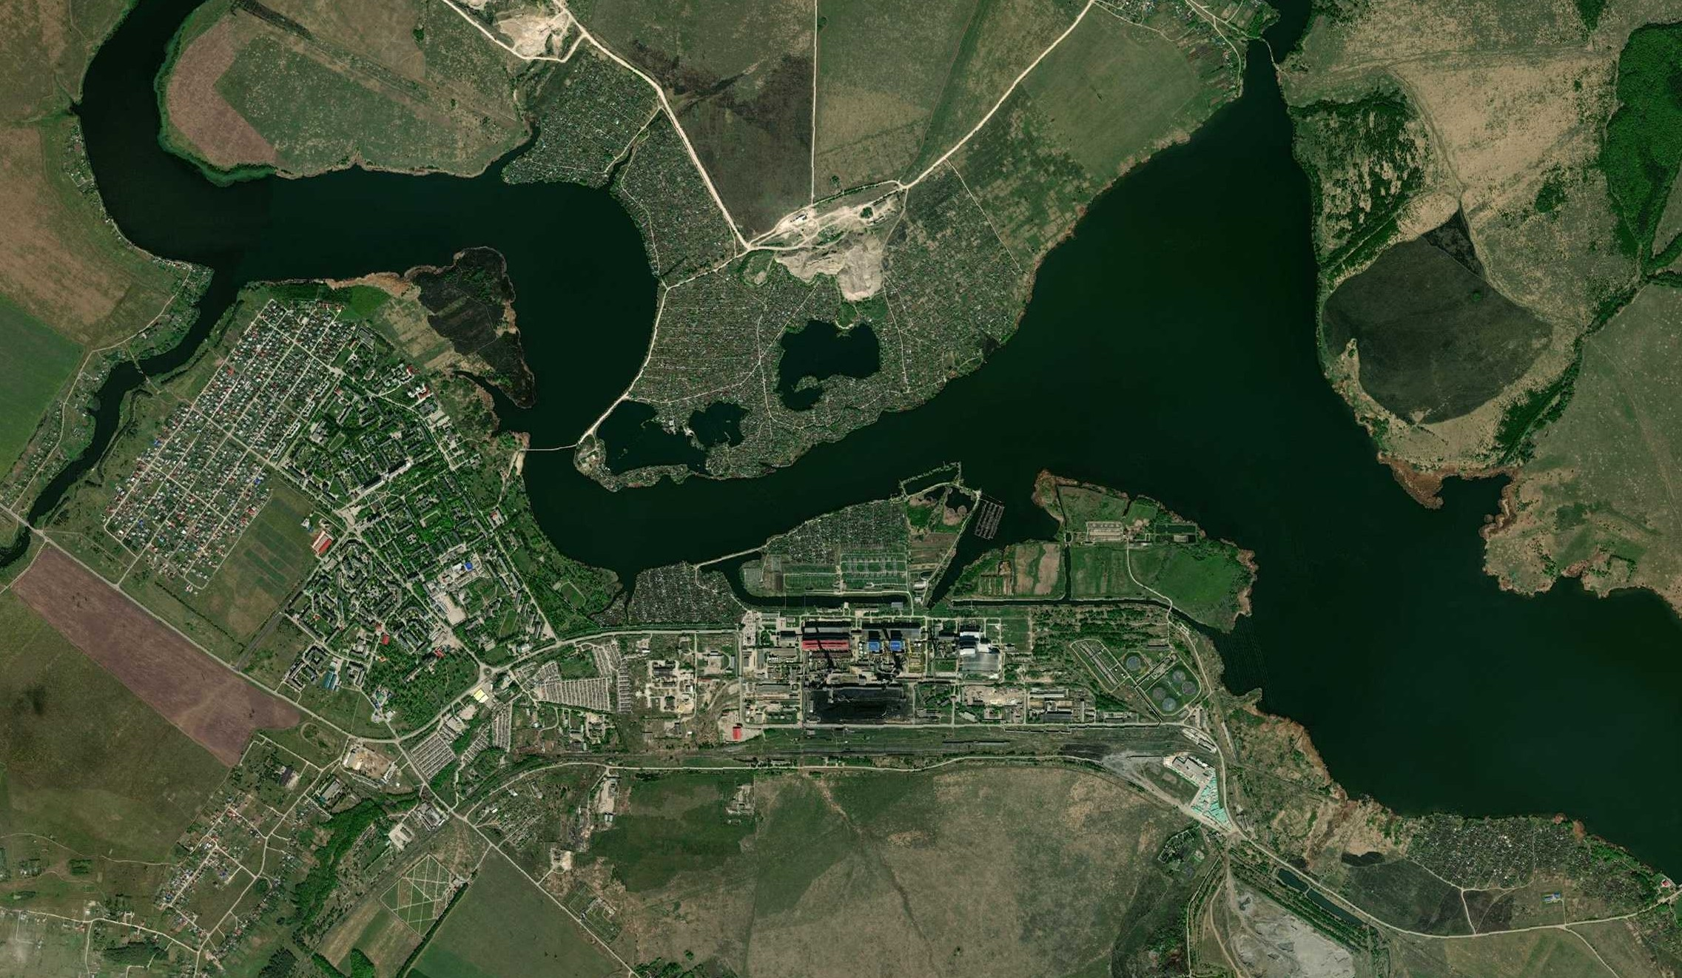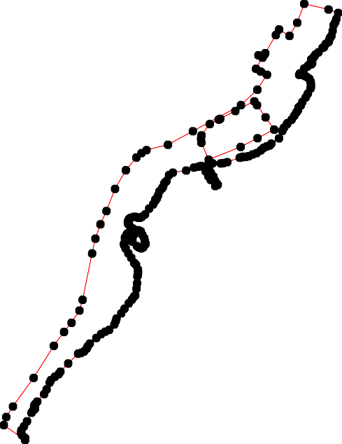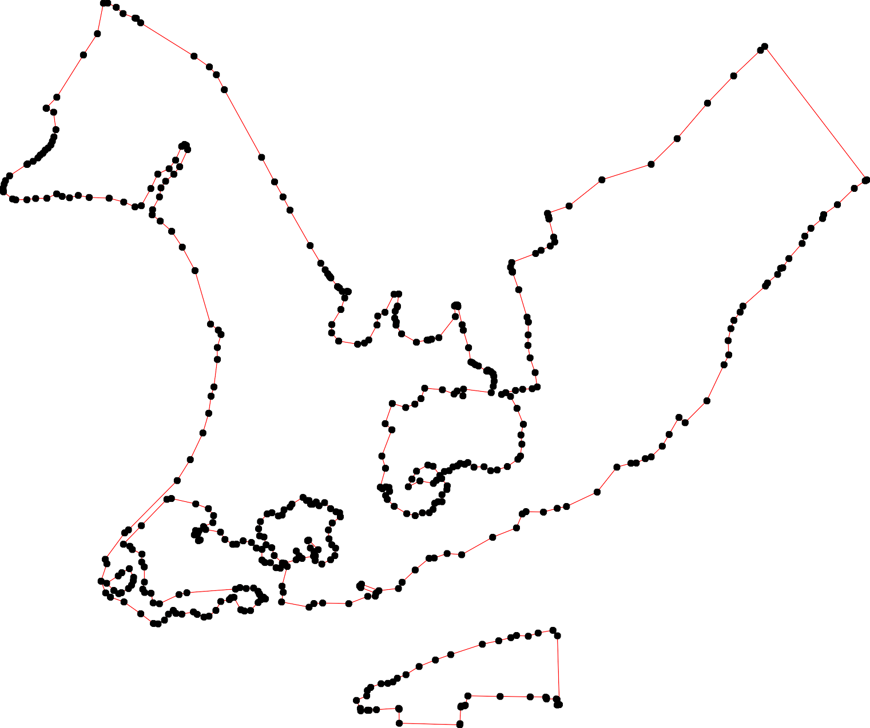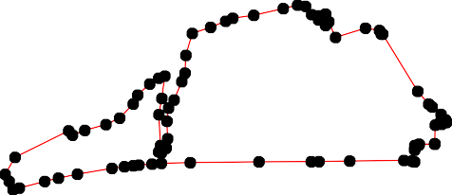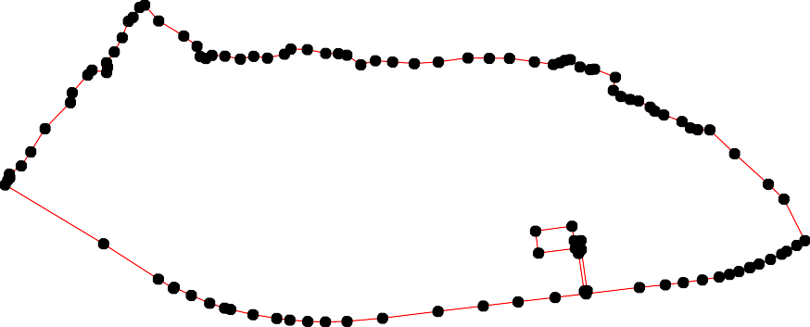
1 - характерная точка контура, сведения о которой позволяют однозначно определить её на местности
- вновь образованная часть контура, сведения о которой достаточны для определения её местоположения

ОПИСАНИЕ МЕСТОПОЛОЖЕНИЯ ГРАНИЦ

4.2 Зона сельскохозяйственного использования

(наименование объекта местоположение границ, которого описано (далее - объект)

Раздел 1

Сведения об объекте
№ п/п | Характеристики объекта | Описание характеристик
1 | 2 | 3
1 | Местоположение объекта | Российская Федерация, Рязанская область, р-н Пронский, г/п Новомичуринское
2 | Площадь объекта ± величина погрешности определения площади (P ± Дельта P) | 12291213кв.м. ± 3150кв.м.
3 | Иные характеристики объекта | Номер зоны:

Раздел 2

Сведения о местоположении границ объекта
1. Система координат МСК-62
2. Сведения о характерных точках границ объекта
Обозначе ние характер ных точек границ | Координаты, м |  | Метод определения координат характерной точки | Средняя квадратичес кая погрешност ь положения характерной точки (Мt), м | Описание обозначения точки на местности (при наличии)
 | X | Y
1 | 2 | 3 | 4 | 5 | 6
ЗУ1(1)
1 | 378242,59 | 1330395,66 | Картометрический метод | 2,50 | -
2 | 378214,88 | 1330423,79 | Картометрический метод | 2,50 | -
3 | 378229,53 | 1330437,53 | Картометрический метод | 2,50 | -
4 | 378257,11 | 1330409,63 | Картометрический метод | 2,50 | -
5 | 378330,58 | 1330475,03 | Картометрический метод | 2,50 | -
6 | 378298,41 | 1330502,06 | Картометрический метод | 2,50 | -
7 | 378335,77 | 1330541,57 | Картометрический метод | 2,50 | -
8 | 378289,3 | 1330561,98 | Картометрический метод | 2,50 | -
9 | 378228,21 | 1330596,83 | Картометрический метод | 2,50 | -
10 | 378141,82 | 1330703,79 | Картометрический метод | 2,50 | -
11 | 378240,18 | 1330814,58 | Картометрический метод | 2,50 | -
12 | 377583,77 | 1330102,69 | Картометрический метод | 2,50 | -
13 | 377586,76 | 1330100,71 | Картометрический метод | 2,50 | -
14 | 377745,94 | 1330003,73 | Картометрический метод | 2,50 | -
15 | 377782,54 | 1329993,35 | Картометрический метод | 2,50 | -
16 | 377824,07 | 1329996,09 | Картометрический метод | 2,50 | -
17 | 377865,05 | 1330013,02 | Картометрический метод | 2,50 | -
18 | 377917,5 | 1330043,07 | Картометрический метод | 2,50 | -
19 | 377860,68 | 1330110,02 | Картометрический метод | 2,50 | -
20 | 377876,74 | 1330123,9 | Картометрический метод | 2,50 | -
21 | 377914,97 | 1330102,99 | Картометрический метод | 2,50 | -
22 | 377932,71 | 1330117,46 | Картометрический метод | 2,50 | -
23 | 377948,32 | 1330130,7 | Картометрический метод | 2,50 | -
24 | 378158,39 | 1330314,27 | Картометрический метод | 2,50 | -
1 | 378242,59 | 1330395,66 | Картометрический метод | 2,50 | -
ЗУ1(2)
25 | 378379,69 | 1330912,44 | Картометрический метод | 2,50 | -
26 | 378372,18 | 1330909,31 | Картометрический метод | 2,50 | -
27 | 378285,7 | 1330852,44 | Картометрический метод | 2,50 | -
11 | 378240,18 | 1330814,58 | Картометрический метод | 2,50 | -
25 | 378379,69 | 1330912,44 | Картометрический метод | 2,50 | -
ЗУ1(3)
28 | 378373,3 | 1330921,41 | Картометрический метод | 2,50 | -
29 | 378374,23 | 1330926,58 | Картометрический метод | 2,50 | -
30 | 378147,72 | 1331246,78 | Картометрический метод | 2,50 | -
31 | 377919,15 | 1331567,95 | Картометрический метод | 2,50 | -
32 | 377749,34 | 1331809,63 | Картометрический метод | 2,50 | -
33 | 377710,93 | 1331870,54 | Картометрический метод | 2,50 | -

Сведения о местоположении границ объекта
34 | 377685,38 | 1331915,48 | Картометрический метод | 2,50 | -
35 | 377592,98 | 1332081,03 | Картометрический метод | 2,50 | -
36 | 377520,11 | 1332211,27 | Картометрический метод | 2,50 | -
37 | 377512,41 | 1332224,56 | Картометрический метод | 2,50 | -
38 | 377501,11 | 1332220,03 | Картометрический метод | 2,50 | -
39 | 377442,84 | 1332196,64 | Картометрический метод | 2,50 | -
40 | 377427,99 | 1332146,76 | Картометрический метод | 2,50 | -
41 | 377424,64 | 1332135,5 | Картометрический метод | 2,50 | -
42 | 377420,91 | 1332088,73 | Картометрический метод | 2,50 | -
43 | 377420,95 | 1331978,97 | Картометрический метод | 2,50 | -
44 | 377247,73 | 1331876,69 | Картометрический метод | 2,50 | -
45 | 377235,1 | 1331865,72 | Картометрический метод | 2,50 | -
46 | 377234,7 | 1331860,31 | Картометрический метод | 2,50 | -
47 | 377229,89 | 1331856,73 | Картометрический метод | 2,50 | -
48 | 377223,67 | 1331859,5 | Картометрический метод | 2,50 | -
49 | 377222,51 | 1331856,77 | Картометрический метод | 2,50 | -
50 | 377231,94 | 1331845,82 | Картометрический метод | 2,50 | -
51 | 377233,49 | 1331844,02 | Картометрический метод | 2,50 | -
52 | 377356,35 | 1331679,13 | Картометрический метод | 2,50 | -
53 | 377406,34 | 1331610,71 | Картометрический метод | 2,50 | -
54 | 377648,73 | 1331310,35 | Картометрический метод | 2,50 | -
55 | 377894,62 | 1330998,17 | Картометрический метод | 2,50 | -
56 | 378133,14 | 1330721,56 | Картометрический метод | 2,50 | -
57 | 377573,09 | 1330109,73 | Картометрический метод | 2,50 | -
58 | 377577,41 | 1330106,88 | Картометрический метод | 2,50 | -
59 | 378232,22 | 1330822,87 | Картометрический метод | 2,50 | -
60 | 378280,18 | 1330861,81 | Картометрический метод | 2,50 | -
61 | 378369,16 | 1330917,82 | Картометрический метод | 2,50 | -
28 | 378373,3 | 1330921,41 | Картометрический метод | 2,50 | -
ЗУ1(4)
62 | 379586,34 | 1331522,78 | Картометрический метод | 2,50 | -
63 | 379587,24 | 1331523,31 | Картометрический метод | 2,50 | -
64 | 379578,84 | 1331537,78 | Картометрический метод | 2,50 | -
62 | 379586,34 | 1331522,78 | Картометрический метод | 2,50 | -
ЗУ1(5)
65 | 376927,24 | 1332980,03 | Картометрический метод | 2,50 | -
66 | 376947,17 | 1333002,53 | Картометрический метод | 2,50 | -
67 | 376962,16 | 1333019,44 | Картометрический метод | 2,50 | -
68 | 376935,51 | 1333057,79 | Картометрический метод | 2,50 | -
69 | 376915,3 | 1333086,93 | Картометрический метод | 2,50 | -
70 | 376563,14 | 1333474,52 | Картометрический метод | 2,50 | -
71 | 376410,42 | 1333652,63 | Картометрический метод | 2,50 | -
72 | 376411,15 | 1333653,82 | Картометрический метод | 2,50 | -
73 | 376403,47 | 1333658,51 | Картометрический метод | 2,50 | -
74 | 376403,41 | 1333659,85 | Картометрический метод | 2,50 | -
75 | 376320,81 | 1333742,94 | Картометрический метод | 2,50 | -
76 | 376197,59 | 1333878,9 | Картометрический метод | 2,50 | -
77 | 376184,82 | 1333889,96 | Картометрический метод | 2,50 | -
78 | 376174,12 | 1333878,27 | Картометрический метод | 2,50 | -
79 | 376135,51 | 1333755,83 | Картометрический метод | 2,50 | -
80 | 376044,56 | 1333662,93 | Картометрический метод | 2,50 | -

Сведения о местоположении границ объекта
81 | 376006,98 | 1333630,65 | Картометрический метод | 2,50 | -
82 | 375977,86 | 1333586,88 | Картометрический метод | 2,50 | -
83 | 375967,96 | 1333558,87 | Картометрический метод | 2,50 | -
84 | 375953,03 | 1333487,08 | Картометрический метод | 2,50 | -
85 | 375939,81 | 1333451,7 | Картометрический метод | 2,50 | -
86 | 375843,18 | 1333417,71 | Картометрический метод | 2,50 | -
87 | 375758,39 | 1333389,29 | Картометрический метод | 2,50 | -
88 | 375722,26 | 1333380,13 | Картометрический метод | 2,50 | -
89 | 375720,28 | 1333318,54 | Картометрический метод | 2,50 | -
90 | 375723,5 | 1333268,35 | Картометрический метод | 2,50 | -
91 | 375725,23 | 1333243,75 | Картометрический метод | 2,50 | -
92 | 375739,13 | 1333164,97 | Картометрический метод | 2,50 | -
93 | 375747,07 | 1333085,86 | Картометрический метод | 2,50 | -
94 | 375750,38 | 1333074,28 | Картометрический метод | 2,50 | -
95 | 375757,66 | 1333071,63 | Картометрический метод | 2,50 | -
96 | 375835,11 | 1333063,02 | Картометрический метод | 2,50 | -
97 | 375851 | 1333037,21 | Картометрический метод | 2,50 | -
98 | 375854,64 | 1333014,04 | Картометрический метод | 2,50 | -
99 | 375853,23 | 1332909,12 | Картометрический метод | 2,50 | -
100 | 375842,73 | 1332887,6 | Картометрический метод | 2,50 | -
101 | 375806,98 | 1332852,85 | Картометрический метод | 2,50 | -
102 | 375779,25 | 1332816,84 | Картометрический метод | 2,50 | -
103 | 375791,46 | 1332787,22 | Картометрический метод | 2,50 | -
104 | 375808,76 | 1332755,78 | Картометрический метод | 2,50 | -
105 | 375784,12 | 1332717,04 | Картометрический метод | 2,50 | -
106 | 375738,42 | 1332703,19 | Картометрический метод | 2,50 | -
107 | 375689,74 | 1332702,29 | Картометрический метод | 2,50 | -
108 | 375628,95 | 1332713,35 | Картометрический метод | 2,50 | -
109 | 375598,72 | 1332720,9 | Картометрический метод | 2,50 | -
110 | 375511,74 | 1332755,72 | Картометрический метод | 2,50 | -
111 | 375380,99 | 1332742,42 | Картометрический метод | 2,50 | -
112 | 375294,46 | 1332718,53 | Картометрический метод | 2,50 | -
113 | 375223,81 | 1332696,68 | Картометрический метод | 2,50 | -
114 | 375092,65 | 1332648,42 | Картометрический метод | 2,50 | -
115 | 375041,79 | 1332666,44 | Картометрический метод | 2,50 | -
116 | 374890,55 | 1332948,84 | Картометрический метод | 2,50 | -
117 | 374841,47 | 1333024,04 | Картометрический метод | 2,50 | -
118 | 374801,56 | 1333078,97 | Картометрический метод | 2,50 | -
119 | 374700,17 | 1333208,82 | Картометрический метод | 2,50 | -
120 | 374642,15 | 1333293,02 | Картометрический метод | 2,50 | -
121 | 374637,06 | 1333302,29 | Картометрический метод | 2,50 | -
122 | 374630,5 | 1333315,68 | Картометрический метод | 2,50 | -
123 | 374616,17 | 1333363,7 | Картометрический метод | 2,50 | -
124 | 374558,3 | 1333429,83 | Картометрический метод | 2,50 | -
125 | 374553,43 | 1333445,85 | Картометрический метод | 2,50 | -
126 | 374554,34 | 1333453,35 | Картометрический метод | 2,50 | -
127 | 374556,8 | 1333460,34 | Картометрический метод | 2,50 | -
128 | 374566,06 | 1333478,2 | Картометрический метод | 2,50 | -
129 | 374592,43 | 1333506,04 | Картометрический метод | 2,50 | -
130 | 374615,28 | 1333524,29 | Картометрический метод | 2,50 | -
131 | 374645,83 | 1333544,07 | Картометрический метод | 2,50 | -

Сведения о местоположении границ объекта
132 | 374658,07 | 1333563,93 | Картометрический метод | 2,50 | -
133 | 374669,66 | 1333594,71 | Картометрический метод | 2,50 | -
134 | 374671,95 | 1333608,9 | Картометрический метод | 2,50 | -
135 | 374668,33 | 1333628,8 | Картометрический метод | 2,50 | -
136 | 374642,51 | 1333726,11 | Картометрический метод | 2,50 | -
137 | 374619,34 | 1333787,02 | Картометрический метод | 2,50 | -
138 | 374613,39 | 1333826,74 | Картометрический метод | 2,50 | -
139 | 374612,06 | 1333898,23 | Картометрический метод | 2,50 | -
140 | 374608,01 | 1333918,46 | Картометрический метод | 2,50 | -
141 | 374604,78 | 1333932 | Картометрический метод | 2,50 | -
142 | 374577,64 | 1333988,93 | Картометрический метод | 2,50 | -
143 | 374549,15 | 1334034 | Картометрический метод | 2,50 | -
144 | 374543,41 | 1334056,7 | Картометрический метод | 2,50 | -
145 | 374472,24 | 1334034,56 | Картометрический метод | 2,50 | -
146 | 374322,8 | 1334040,1 | Картометрический метод | 2,50 | -
147 | 374151,08 | 1333970,32 | Картометрический метод | 2,50 | -
148 | 374048,43 | 1333973,68 | Картометрический метод | 2,50 | -
149 | 373991,9 | 1333912,01 | Картометрический метод | 2,50 | -
150 | 373916,72 | 1333884,07 | Картометрический метод | 2,50 | -
151 | 373887,65 | 1333882,77 | Картометрический метод | 2,50 | -
152 | 373865,91 | 1333875,31 | Картометрический метод | 2,50 | -
153 | 373818,78 | 1333856,28 | Картометрический метод | 2,50 | -
154 | 373755,11 | 1333820,23 | Картометрический метод | 2,50 | -
155 | 373705,47 | 1333784,73 | Картометрический метод | 2,50 | -
156 | 374098,67 | 1332769,96 | Картометрический метод | 2,50 | -
157 | 373702,88 | 1332239,14 | Картометрический метод | 2,50 | -
158 | 373586,38 | 1332216,05 | Картометрический метод | 2,50 | -
159 | 373585,58 | 1332194,16 | Картометрический метод | 2,50 | -
160 | 373610,38 | 1332193,03 | Картометрический метод | 2,50 | -
161 | 373738,08 | 1332115,93 | Картометрический метод | 2,50 | -
162 | 373853,92 | 1331937,23 | Картометрический метод | 2,50 | -
163 | 373940,89 | 1331971,63 | Картометрический метод | 2,50 | -
164 | 373996,24 | 1332044,77 | Картометрический метод | 2,50 | -
165 | 374071,75 | 1331996,54 | Картометрический метод | 2,50 | -
166 | 374100,93 | 1332012,69 | Картометрический метод | 2,50 | -
167 | 374150,56 | 1332094,29 | Картометрический метод | 2,50 | -
168 | 374222,92 | 1332217,63 | Картометрический метод | 2,50 | -
169 | 374307,31 | 1332351,77 | Картометрический метод | 2,50 | -
170 | 374380,59 | 1332468,15 | Картометрический метод | 2,50 | -
171 | 374478,44 | 1332632,03 | Картометрический метод | 2,50 | -
172 | 374539,73 | 1332659,05 | Картометрический метод | 2,50 | -
173 | 374629,52 | 1332631,09 | Картометрический метод | 2,50 | -
174 | 374797,01 | 1332581,46 | Картометрический метод | 2,50 | -
175 | 374835,24 | 1332528,57 | Картометрический метод | 2,50 | -
176 | 375030,01 | 1332466,33 | Картометрический метод | 2,50 | -
177 | 375191,49 | 1332414,03 | Картометрический метод | 2,50 | -
178 | 375138,67 | 1332274,48 | Картометрический метод | 2,50 | -
179 | 375102,75 | 1332201,22 | Картометрический метод | 2,50 | -
180 | 375079,88 | 1332158,43 | Картометрический метод | 2,50 | -
181 | 375116,55 | 1332174,92 | Картометрический метод | 2,50 | -
182 | 375162,03 | 1332212,16 | Картометрический метод | 2,50 | -

Сведения о местоположении границ объекта
183 | 375183,35 | 1332196,38 | Картометрический метод | 2,50 | -
184 | 375197 | 1332175,94 | Картометрический метод | 2,50 | -
185 | 375190,6 | 1332161,84 | Картометрический метод | 2,50 | -
186 | 375171,06 | 1332136,41 | Картометрический метод | 2,50 | -
187 | 375143,11 | 1332090,5 | Картометрический метод | 2,50 | -
188 | 375131,62 | 1332058,51 | Картометрический метод | 2,50 | -
189 | 375137,99 | 1332014,6 | Картометрический метод | 2,50 | -
190 | 375167,84 | 1331967,41 | Картометрический метод | 2,50 | -
191 | 375202,68 | 1331962,14 | Картометрический метод | 2,50 | -
192 | 375328,89 | 1332061,04 | Картометрический метод | 2,50 | -
193 | 375495,93 | 1332155,53 | Картометрический метод | 2,50 | -
194 | 375398,52 | 1332367,9 | Картометрический метод | 2,50 | -
195 | 375491,32 | 1332353,41 | Картометрический метод | 2,50 | -
196 | 375636,92 | 1332442,74 | Картометрический метод | 2,50 | -
197 | 375801,67 | 1332510,03 | Картометрический метод | 2,50 | -
198 | 376000,54 | 1332588,8 | Картометрический метод | 2,50 | -
199 | 376323,64 | 1332819,36 | Картометрический метод | 2,50 | -
200 | 376473,18 | 1332933,91 | Картометрический метод | 2,50 | -
201 | 376615,97 | 1333043,31 | Картометрический метод | 2,50 | -
202 | 376644,55 | 1333063,66 | Картометрический метод | 2,50 | -
203 | 376668,93 | 1333080,16 | Картометрический метод | 2,50 | -
204 | 376678,51 | 1333066,85 | Картометрический метод | 2,50 | -
205 | 376808,33 | 1332886,69 | Картометрический метод | 2,50 | -
206 | 376808,71 | 1332886,95 | Картометрический метод | 2,50 | -
207 | 376814,46 | 1332878,76 | Картометрический метод | 2,50 | -
208 | 376814,19 | 1332878,57 | Картометрический метод | 2,50 | -
209 | 376822,33 | 1332867,26 | Картометрический метод | 2,50 | -
210 | 376824,63 | 1332864,07 | Картометрический метод | 2,50 | -
65 | 376927,24 | 1332980,03 | Картометрический метод | 2,50 | -
ЗУ1(6)
211 | 380806,49 | 1333431,55 | Картометрический метод | 2,50 | -
212 | 380833,74 | 1333477,44 | Картометрический метод | 2,50 | -
213 | 380844,43 | 1333507,46 | Картометрический метод | 2,50 | -
214 | 380861,32 | 1333558,53 | Картометрический метод | 2,50 | -
215 | 380877,87 | 1333573,02 | Картометрический метод | 2,50 | -
216 | 380913,05 | 1333587,17 | Картометрический метод | 2,50 | -
217 | 380920,29 | 1333598,9 | Картометрический метод | 2,50 | -
218 | 380920,36 | 1333603,67 | Картометрический метод | 2,50 | -
219 | 380807,41 | 1333581,69 | Картометрический метод | 2,50 | -
220 | 380728,82 | 1333529,92 | Картометрический метод | 2,50 | -
221 | 380572,63 | 1333431,84 | Картометрический метод | 2,50 | -
222 | 380531,89 | 1333392,3 | Картометрический метод | 2,50 | -
223 | 380531,14 | 1333364,31 | Картометрический метод | 2,50 | -
224 | 380528,25 | 1333360,08 | Картометрический метод | 2,50 | -
225 | 380549,23 | 1333352,27 | Картометрический метод | 2,50 | -
226 | 380573,6 | 1333355,34 | Картометрический метод | 2,50 | -
227 | 380666,84 | 1333343,22 | Картометрический метод | 2,50 | -
228 | 380715,46 | 1333353,57 | Картометрический метод | 2,50 | -
229 | 380763,05 | 1333390,49 | Картометрический метод | 2,50 | -
211 | 380806,49 | 1333431,55 | Картометрический метод | 2,50 | -
ЗУ1(7)

Сведения о местоположении границ объекта
230 | 380167,76 | 1335280,48 | Картометрический метод | 2,50 | -
231 | 380181,79 | 1335304,45 | Картометрический метод | 2,50 | -
232 | 380225,23 | 1335364,15 | Картометрический метод | 2,50 | -
233 | 380261,44 | 1335408,31 | Картометрический метод | 2,50 | -
234 | 380335,92 | 1335489,74 | Картометрический метод | 2,50 | -
235 | 380412,25 | 1335568,47 | Картометрический метод | 2,50 | -
236 | 380482,94 | 1335649,56 | Картометрический метод | 2,50 | -
237 | 380695,82 | 1335832,84 | Картометрический метод | 2,50 | -
238 | 380730,47 | 1335869,07 | Картометрический метод | 2,50 | -
239 | 380793,04 | 1335940,29 | Картометрический метод | 2,50 | -
240 | 380836,06 | 1335985,41 | Картометрический метод | 2,50 | -
241 | 380767,85 | 1336037,56 | Картометрический метод | 2,50 | -
242 | 380748,05 | 1336016,06 | Картометрический метод | 2,50 | -
243 | 380667,18 | 1335931,85 | Картометрический метод | 2,50 | -
244 | 380547,22 | 1335815,61 | Картометрический метод | 2,50 | -
245 | 380437,73 | 1335722,92 | Картометрический метод | 2,50 | -
246 | 380338,94 | 1335623,01 | Картометрический метод | 2,50 | -
247 | 380283,66 | 1335448,09 | Картометрический метод | 2,50 | -
248 | 380281,49 | 1335441,24 | Картометрический метод | 2,50 | -
249 | 380184,77 | 1335319,95 | Картометрический метод | 2,50 | -
230 | 380167,76 | 1335280,48 | Картометрический метод | 2,50 | -
ЗУ1(8)
250 | 374229,59 | 1334718,73 | Картометрический метод | 2,50 | -
251 | 374262,94 | 1334781,08 | Картометрический метод | 2,50 | -
252 | 374295,76 | 1334814,75 | Картометрический метод | 2,50 | -
253 | 374331,56 | 1334835,29 | Картометрический метод | 2,50 | -
254 | 374386,66 | 1334850,1 | Картометрический метод | 2,50 | -
255 | 374438,84 | 1334850,1 | Картометрический метод | 2,50 | -
256 | 374480,93 | 1334861,88 | Картометрический метод | 2,50 | -
257 | 374494,39 | 1334872,82 | Картометрический метод | 2,50 | -
258 | 374546,57 | 1334872,82 | Картометрический метод | 2,50 | -
259 | 374592,86 | 1334880,4 | Картометрический метод | 2,50 | -
260 | 374636,37 | 1334903,96 | Картометрический метод | 2,50 | -
261 | 374691,91 | 1334927,74 | Картометрический метод | 2,50 | -
262 | 374697,51 | 1334984,51 | Картометрический метод | 2,50 | -
263 | 374709,49 | 1335091,44 | Картометрический метод | 2,50 | -
264 | 374709,71 | 1335112,15 | Картометрический метод | 2,50 | -
265 | 374686,41 | 1335201,87 | Картометрический метод | 2,50 | -
266 | 374663,94 | 1335323,1 | Картометрический метод | 2,50 | -
267 | 374642,23 | 1335445,6 | Картометрический метод | 2,50 | -
268 | 374576,54 | 1335611,48 | Картометрический метод | 2,50 | -
269 | 374535,29 | 1335822,46 | Картометрический метод | 2,50 | -
270 | 374507,22 | 1335893,21 | Картометрический метод | 2,50 | -
271 | 374483,66 | 1335952,78 | Картометрический метод | 2,50 | -
272 | 374443,17 | 1336019,18 | Картометрический метод | 2,50 | -
273 | 374380,16 | 1336100,19 | Картометрический метод | 2,50 | -
274 | 374195,58 | 1336242,73 | Картометрический метод | 2,50 | -
275 | 374147,39 | 1336284,84 | Картометрический метод | 2,50 | -
276 | 374114,99 | 1336328,93 | Картометрический метод | 2,50 | -
277 | 374075,15 | 1336396,44 | Картометрический метод | 2,50 | -
278 | 374060,1 | 1336432,25 | Картометрический метод | 2,50 | -

Сведения о местоположении границ объекта
279 | 374045,32 | 1336477,5 | Картометрический метод | 2,50 | -
280 | 374030,82 | 1336540,94 | Картометрический метод | 2,50 | -
281 | 374024,34 | 1336600,52 | Картометрический метод | 2,50 | -
282 | 374022,59 | 1336655,35 | Картометрический метод | 2,50 | -
283 | 374024,29 | 1336739,43 | Картометрический метод | 2,50 | -
284 | 374026,83 | 1336770,6 | Картометрический метод | 2,50 | -
285 | 374016,54 | 1337094,31 | Картометрический метод | 2,50 | -
286 | 374007,73 | 1337342,17 | Картометрический метод | 2,50 | -
287 | 374006,28 | 1337383,02 | Картометрический метод | 2,50 | -
288 | 373969,13 | 1338429 | Картометрический метод | 2,50 | -
289 | 373967,62 | 1338470,5 | Картометрический метод | 2,50 | -
290 | 373958,61 | 1338497,61 | Картометрический метод | 2,50 | -
291 | 373916,19 | 1338548,29 | Картометрический метод | 2,50 | -
292 | 373908,64 | 1338552,25 | Картометрический метод | 2,50 | -
293 | 373903,33 | 1338548,16 | Картометрический метод | 2,50 | -
294 | 373901,23 | 1338544,74 | Картометрический метод | 2,50 | -
295 | 373677,88 | 1337945,41 | Картометрический метод | 2,50 | -
296 | 373493,13 | 1337404,24 | Картометрический метод | 2,50 | -
297 | 373346,34 | 1336990,88 | Картометрический метод | 2,50 | -
298 | 373580,59 | 1336860,84 | Картометрический метод | 2,50 | -
299 | 373641 | 1335735,99 | Картометрический метод | 2,50 | -
300 | 373660,4 | 1335347,45 | Картометрический метод | 2,50 | -
301 | 373672,66 | 1335136,38 | Картометрический метод | 2,50 | -
302 | 373672,01 | 1335132,79 | Картометрический метод | 2,50 | -
303 | 373896,03 | 1334896,31 | Картометрический метод | 2,50 | -
304 | 373934,28 | 1334758,36 | Картометрический метод | 2,50 | -
305 | 374053,37 | 1334814,75 | Картометрический метод | 2,50 | -
306 | 374099,66 | 1334719,64 | Картометрический метод | 2,50 | -
250 | 374229,59 | 1334718,73 | Картометрический метод | 2,50 | -
ЗУ1(9)
307 | 376367,49 | 1337744,61 | Картометрический метод | 2,50 | -
308 | 376307,24 | 1337843 | Картометрический метод | 2,50 | -
309 | 376072,77 | 1338216,93 | Картометрический метод | 2,50 | -
310 | 375885,2 | 1338525,12 | Картометрический метод | 2,50 | -
311 | 375671,13 | 1338888,43 | Картометрический метод | 2,50 | -
312 | 375617 | 1338977,54 | Картометрический метод | 2,50 | -
313 | 375577,09 | 1339041,75 | Картометрический метод | 2,50 | -
314 | 375504,91 | 1339161,6 | Картометрический метод | 2,50 | -
315 | 375499,24 | 1339158,12 | Картометрический метод | 2,50 | -
316 | 375492,47 | 1339155,47 | Картометрический метод | 2,50 | -
317 | 375485,96 | 1339155,67 | Картометрический метод | 2,50 | -
318 | 375478,65 | 1339159,92 | Картометрический метод | 2,50 | -
319 | 375450,02 | 1339192,1 | Картометрический метод | 2,50 | -
320 | 375405,82 | 1339258,83 | Картометрический метод | 2,50 | -
321 | 375388,2 | 1339288,41 | Картометрический метод | 2,50 | -
322 | 375138,25 | 1339315,03 | Картометрический метод | 2,50 | -
323 | 374608,53 | 1339282,94 | Картометрический метод | 2,50 | -
324 | 374163,67 | 1339258,8 | Картометрический метод | 2,50 | -
325 | 374024,5 | 1338894,57 | Картометрический метод | 2,50 | -
326 | 373919,01 | 1338594,54 | Картометрический метод | 2,50 | -
327 | 373910,72 | 1338570,22 | Картометрический метод | 2,50 | -

Сведения о местоположении границ объекта
328 | 373909,82 | 1338567,79 | Картометрический метод | 2,50 | -
329 | 373922,23 | 1338560,5 | Картометрический метод | 2,50 | -
330 | 373931,77 | 1338549,11 | Картометрический метод | 2,50 | -
331 | 373946,33 | 1338531,72 | Картометрический метод | 2,50 | -
332 | 373970,42 | 1338499,68 | Картометрический метод | 2,50 | -
333 | 373980,89 | 1338457,09 | Картометрический метод | 2,50 | -
334 | 373990,25 | 1338263,99 | Картометрический метод | 2,50 | -
335 | 374006,51 | 1337764,45 | Картометрический метод | 2,50 | -
336 | 374026,5 | 1337200,26 | Картометрический метод | 2,50 | -
337 | 374041,37 | 1336787,25 | Картометрический метод | 2,50 | -
338 | 374043,83 | 1336626,25 | Картометрический метод | 2,50 | -
339 | 374045,47 | 1336594,84 | Картометрический метод | 2,50 | -
340 | 374056,17 | 1336522,57 | Картометрический метод | 2,50 | -
341 | 374076,01 | 1336449,62 | Картометрический метод | 2,50 | -
342 | 374106,49 | 1336383,68 | Картометрический метод | 2,50 | -
343 | 374147,28 | 1336320,4 | Картометрический метод | 2,50 | -
344 | 374154,25 | 1336312,23 | Картометрический метод | 2,50 | -
345 | 374173,95 | 1336289,13 | Картометрический метод | 2,50 | -
346 | 374275,86 | 1336205,27 | Картометрический метод | 2,50 | -
347 | 374298,31 | 1336190,02 | Картометрический метод | 2,50 | -
348 | 374203,03 | 1336265,58 | Картометрический метод | 2,50 | -
349 | 374154,6 | 1336313,68 | Картометрический метод | 2,50 | -
350 | 374177,25 | 1336406,43 | Картометрический метод | 2,50 | -
351 | 374141,23 | 1336967,71 | Картометрический метод | 2,50 | -
352 | 374158,33 | 1337440,32 | Картометрический метод | 2,50 | -
353 | 374401,54 | 1337581,34 | Картометрический метод | 2,50 | -
354 | 374600,7 | 1337672,46 | Картометрический метод | 2,50 | -
355 | 374888,68 | 1337802,83 | Картометрический метод | 2,50 | -
356 | 375571,06 | 1338298,6 | Картометрический метод | 2,50 | -
357 | 375826,92 | 1338058,69 | Картометрический метод | 2,50 | -
358 | 376061,5 | 1337888,13 | Картометрический метод | 2,50 | -
359 | 376259,5 | 1337895,94 | Картометрический метод | 2,50 | -
360 | 376366,95 | 1337744,07 | Картометрический метод | 2,50 | -
307 | 376367,49 | 1337744,61 | Картометрический метод | 2,50 | -
ЗУ1(10)
361 | 376395,65 | 1337778,27 | Картометрический метод | 2,50 | -
362 | 376390,17 | 1337791,85 | Картометрический метод | 2,50 | -
363 | 376385,48 | 1337806,1 | Картометрический метод | 2,50 | -
364 | 376381,49 | 1337820,31 | Картометрический метод | 2,50 | -
365 | 376369,52 | 1337871,99 | Картометрический метод | 2,50 | -
366 | 376360,67 | 1337927,19 | Картометрический метод | 2,50 | -
367 | 376356,68 | 1337957,89 | Картометрический метод | 2,50 | -
368 | 376353,4 | 1337999,24 | Картометрический метод | 2,50 | -
369 | 376352,39 | 1338040,67 | Картометрический метод | 2,50 | -
370 | 376353,54 | 1338090,67 | Картометрический метод | 2,50 | -
371 | 376360,95 | 1338172,61 | Картометрический метод | 2,50 | -
372 | 376376,4 | 1338299,67 | Картометрический метод | 2,50 | -
373 | 376388,86 | 1338402,63 | Картометрический метод | 2,50 | -
374 | 376398,2 | 1338481,69 | Картометрический метод | 2,50 | -
375 | 376408,19 | 1338566,15 | Картометрический метод | 2,50 | -
376 | 376393,86 | 1338626,79 | Картометрический метод | 2,50 | -

Сведения о местоположении границ объекта
377 | 376386,79 | 1338646,65 | Картометрический метод | 2,50 | -
378 | 376380,59 | 1338660,5 | Картометрический метод | 2,50 | -
379 | 376368,29 | 1338681,44 | Картометрический метод | 2,50 | -
380 | 376357,54 | 1338697,33 | Картометрический метод | 2,50 | -
381 | 376351,25 | 1338705,17 | Картометрический метод | 2,50 | -
382 | 376339,82 | 1338718,82 | Картометрический метод | 2,50 | -
383 | 376314,44 | 1338743,52 | Картометрический метод | 2,50 | -
384 | 376270,18 | 1338785,15 | Картометрический метод | 2,50 | -
385 | 376235,89 | 1338814,9 | Картометрический метод | 2,50 | -
386 | 376206,43 | 1338841,64 | Картометрический метод | 2,50 | -
387 | 376177,4 | 1338868,9 | Картометрический метод | 2,50 | -
388 | 376152,56 | 1338891,31 | Картометрический метод | 2,50 | -
389 | 376112,11 | 1338928,9 | Картометрический метод | 2,50 | -
390 | 376074,38 | 1338964,05 | Картометрический метод | 2,50 | -
391 | 376038,95 | 1338996,91 | Картометрический метод | 2,50 | -
392 | 375995,78 | 1339036,38 | Картометрический метод | 2,50 | -
393 | 375976,38 | 1339054,32 | Картометрический метод | 2,50 | -
394 | 375943,39 | 1339084,58 | Картометрический метод | 2,50 | -
395 | 375918,56 | 1339108,44 | Картометрический метод | 2,50 | -
396 | 375884,63 | 1339140,58 | Картометрический метод | 2,50 | -
397 | 375831,29 | 1339189,86 | Картометрический метод | 2,50 | -
398 | 375799,99 | 1339218,76 | Картометрический метод | 2,50 | -
399 | 375778,33 | 1339237,38 | Картометрический метод | 2,50 | -
400 | 375766,41 | 1339244,74 | Картометрический метод | 2,50 | -
401 | 375760,99 | 1339246,5 | Картометрический метод | 2,50 | -
402 | 375719,17 | 1339233,49 | Картометрический метод | 2,50 | -
403 | 375631,24 | 1339200,75 | Картометрический метод | 2,50 | -
404 | 375566,83 | 1339179,09 | Картометрический метод | 2,50 | -
405 | 375540,65 | 1339170,88 | Картометрический метод | 2,50 | -
406 | 375606,53 | 1339061,24 | Картометрический метод | 2,50 | -
407 | 375645,23 | 1338998,84 | Картометрический метод | 2,50 | -
408 | 375705,35 | 1338903,48 | Картометрический метод | 2,50 | -
409 | 375929,64 | 1338551,66 | Картометрический метод | 2,50 | -
410 | 376343,37 | 1337863,82 | Картометрический метод | 2,50 | -
361 | 376395,65 | 1337778,27 | Картометрический метод | 2,50 | -
ЗУ1(11)
411 | 375497,54 | 1339176,33 | Картометрический метод | 2,50 | -
412 | 375456,13 | 1339250,1 | Картометрический метод | 2,50 | -
413 | 375439,17 | 1339282,98 | Картометрический метод | 2,50 | -
414 | 375407,37 | 1339286,37 | Картометрический метод | 2,50 | -
415 | 375467,59 | 1339201,83 | Картометрический метод | 2,50 | -
416 | 375481,12 | 1339182,69 | Картометрический метод | 2,50 | -
417 | 375487,04 | 1339176,69 | Картометрический метод | 2,50 | -
418 | 375490,49 | 1339174,61 | Картометрический метод | 2,50 | -
419 | 375494,34 | 1339175,41 | Картометрический метод | 2,50 | -
411 | 375497,54 | 1339176,33 | Картометрический метод | 2,50 | -
ЗУ1(12)
420 | 380610,31 | 1338476,49 | Картометрический метод | 2,50 | -
421 | 380609,78 | 1338880,5 | Картометрический метод | 2,50 | -
422 | 380601,31 | 1338880,55 | Картометрический метод | 2,50 | -
423 | 380577,93 | 1338874,78 | Картометрический метод | 2,50 | -

Сведения о местоположении границ объекта
424 | 380556,32 | 1338868,89 | Картометрический метод | 2,50 | -
425 | 380541,96 | 1338863,28 | Картометрический метод | 2,50 | -
426 | 380507,37 | 1338847,44 | Картометрический метод | 2,50 | -
427 | 380358,98 | 1338839,14 | Картометрический метод | 2,50 | -
428 | 380285,39 | 1338848,87 | Картометрический метод | 2,50 | -
429 | 380168,29 | 1338867,13 | Картометрический метод | 2,50 | -
430 | 380138,1 | 1338871,81 | Картометрический метод | 2,50 | -
431 | 380120 | 1338906,73 | Картометрический метод | 2,50 | -
432 | 380069,35 | 1338921,09 | Картометрический метод | 2,50 | -
433 | 380028,7 | 1338937,7 | Картометрический метод | 2,50 | -
434 | 379993,17 | 1338943,03 | Картометрический метод | 2,50 | -
435 | 379923,93 | 1338980,38 | Картометрический метод | 2,50 | -
436 | 379890,16 | 1338999,08 | Картометрический метод | 2,50 | -
437 | 379869,68 | 1339044,29 | Картометрический метод | 2,50 | -
438 | 379925,79 | 1339072,02 | Картометрический метод | 2,50 | -
439 | 379800,37 | 1339058,82 | Картометрический метод | 2,50 | -
440 | 379777,27 | 1339072,68 | Картометрический метод | 2,50 | -
441 | 379781,89 | 1339099,08 | Картометрический метод | 2,50 | -
442 | 379806,31 | 1339126,15 | Картометрический метод | 2,50 | -
443 | 379789,15 | 1339148,59 | Картометрический метод | 2,50 | -
444 | 379764,07 | 1339117,57 | Картометрический метод | 2,50 | -
445 | 379737,66 | 1339125,49 | Картометрический метод | 2,50 | -
446 | 379687,33 | 1339103,22 | Картометрический метод | 2,50 | -
447 | 379646,89 | 1339306,26 | Картометрический метод | 2,50 | -
448 | 379632,22 | 1339422,71 | Картометрический метод | 2,50 | -
449 | 379624,19 | 1339608,43 | Картометрический метод | 2,50 | -
450 | 379626,38 | 1339629,31 | Картометрический метод | 2,50 | -
451 | 379546,57 | 1339609,44 | Картометрический метод | 2,50 | -
452 | 379343,52 | 1339576,65 | Картометрический метод | 2,50 | -
453 | 379011,73 | 1339523,07 | Картометрический метод | 2,50 | -
454 | 378594,19 | 1339455,65 | Картометрический метод | 2,50 | -
455 | 378545,67 | 1339450,31 | Картометрический метод | 2,50 | -
456 | 378470,01 | 1339441,6 | Картометрический метод | 2,50 | -
457 | 378155,22 | 1339394,13 | Картометрический метод | 2,50 | -
458 | 378032,38 | 1339378,64 | Картометрический метод | 2,50 | -
459 | 377975,56 | 1339371,79 | Картометрический метод | 2,50 | -
460 | 377906,96 | 1339381,61 | Картометрический метод | 2,50 | -
461 | 377818,4 | 1339320,3 | Картометрический метод | 2,50 | -
462 | 377818,4 | 1339320,27 | Картометрический метод | 2,50 | -
463 | 377790,27 | 1339304,72 | Картометрический метод | 2,50 | -
464 | 377824,77 | 1339301,22 | Картометрический метод | 2,50 | -
465 | 377903,34 | 1339279,81 | Картометрический метод | 2,50 | -
466 | 377960,39 | 1339245,06 | Картометрический метод | 2,50 | -
467 | 377985,8 | 1339213,4 | Картометрический метод | 2,50 | -
468 | 378061,22 | 1339168,84 | Картометрический метод | 2,50 | -
469 | 378122,05 | 1339110,52 | Картометрический метод | 2,50 | -
470 | 378148,82 | 1339052,6 | Картометрический метод | 2,50 | -
471 | 378146,93 | 1338970,05 | Картометрический метод | 2,50 | -
472 | 378130,46 | 1338935,47 | Картометрический метод | 2,50 | -
473 | 378136,15 | 1338894,64 | Картометрический метод | 2,50 | -
474 | 378132,58 | 1338851,52 | Картометрический метод | 2,50 | -

Сведения о местоположении границ объекта
475 | 378118,3 | 1338841,36 | Картометрический метод | 2,50 | -
476 | 378098,17 | 1338835,55 | Картометрический метод | 2,50 | -
477 | 378094,25 | 1338812,54 | Картометрический метод | 2,50 | -
478 | 378117,89 | 1338788,44 | Картометрический метод | 2,50 | -
479 | 378126,63 | 1338773,83 | Картометрический метод | 2,50 | -
480 | 378128,3 | 1338744,24 | Картометрический метод | 2,50 | -
481 | 378158,72 | 1338725,07 | Картометрический метод | 2,50 | -
482 | 378197,17 | 1338740,24 | Картометрический метод | 2,50 | -
483 | 378194,97 | 1338770,9 | Картометрический метод | 2,50 | -
484 | 378208,93 | 1338776,91 | Картометрический метод | 2,50 | -
485 | 378221,63 | 1338742,16 | Картометрический метод | 2,50 | -
486 | 378231,63 | 1338740,6 | Картометрический метод | 2,50 | -
487 | 378229,55 | 1338753,01 | Картометрический метод | 2,50 | -
488 | 378217,47 | 1338776,35 | Картометрический метод | 2,50 | -
489 | 378215,3 | 1338783,51 | Картометрический метод | 2,50 | -
490 | 378218,71 | 1338781,31 | Картометрический метод | 2,50 | -
491 | 378225,38 | 1338767,58 | Картометрический метод | 2,50 | -
492 | 378232,04 | 1338754,65 | Картометрический метод | 2,50 | -
493 | 378235,78 | 1338754,21 | Картометрический метод | 2,50 | -
494 | 378270,97 | 1338774,31 | Картометрический метод | 2,50 | -
495 | 378279,05 | 1338799,81 | Картометрический метод | 2,50 | -
496 | 378298,28 | 1338802,85 | Картометрический метод | 2,50 | -
497 | 378303,78 | 1338783,35 | Картометрический метод | 2,50 | -
498 | 378231,2 | 1338662,42 | Картометрический метод | 2,50 | -
499 | 378233,54 | 1338619,95 | Картометрический метод | 2,50 | -
500 | 378143,54 | 1338546,65 | Картометрический метод | 2,50 | -
501 | 378142,06 | 1338494,98 | Картометрический метод | 2,50 | -
502 | 378129,56 | 1338475,16 | Картометрический метод | 2,50 | -
503 | 378107,75 | 1338470,12 | Картометрический метод | 2,50 | -
504 | 378136,63 | 1338389,26 | Картометрический метод | 2,50 | -
505 | 378137,05 | 1338360,51 | Картометрический метод | 2,50 | -
506 | 378136,11 | 1338334,41 | Картометрический метод | 2,50 | -
507 | 378203,43 | 1338290,86 | Картометрический метод | 2,50 | -
508 | 378218,45 | 1338263,16 | Картометрический метод | 2,50 | -
509 | 378217,88 | 1338236,74 | Картометрический метод | 2,50 | -
510 | 378229,13 | 1338222,57 | Картометрический метод | 2,50 | -
511 | 378263,37 | 1338224,69 | Картометрический метод | 2,50 | -
512 | 378369,97 | 1338237,18 | Картометрический метод | 2,50 | -
513 | 378393,3 | 1338248,83 | Картометрический метод | 2,50 | -
514 | 378423,01 | 1338254,23 | Картометрический метод | 2,50 | -
515 | 378411,73 | 1338270,09 | Картометрический метод | 2,50 | -
516 | 378417,48 | 1338286,78 | Картометрический метод | 2,50 | -
517 | 378441,64 | 1338317,16 | Картометрический метод | 2,50 | -
518 | 378460,38 | 1338354,27 | Картометрический метод | 2,50 | -
519 | 378491,64 | 1338376,33 | Картометрический метод | 2,50 | -
520 | 378489,86 | 1338403,75 | Картометрический метод | 2,50 | -
521 | 378514,55 | 1338397,58 | Картометрический метод | 2,50 | -
522 | 378549,19 | 1338377,25 | Картометрический метод | 2,50 | -
523 | 378628,3 | 1338370,92 | Картометрический метод | 2,50 | -
524 | 378650,68 | 1338378,61 | Картометрический метод | 2,50 | -
525 | 378675,39 | 1338420,92 | Картометрический метод | 2,50 | -

Сведения о местоположении границ объекта
526 | 378689,13 | 1338423 | Картометрический метод | 2,50 | -
527 | 378696,63 | 1338389,66 | Картометрический метод | 2,50 | -
528 | 378748,3 | 1338416,76 | Картометрический метод | 2,50 | -
529 | 378768,14 | 1338418,24 | Картометрический метод | 2,50 | -
530 | 378766,22 | 1338405,51 | Картометрический метод | 2,50 | -
531 | 378747,52 | 1338388,9 | Картометрический метод | 2,50 | -
532 | 378738,3 | 1338368,84 | Картометрический метод | 2,50 | -
533 | 378751,63 | 1338334,7 | Картометрический метод | 2,50 | -
534 | 378750,68 | 1338312,28 | Картометрический метод | 2,50 | -
535 | 378739,28 | 1338277,49 | Картометрический метод | 2,50 | -
536 | 378726,55 | 1338218,45 | Картометрический метод | 2,50 | -
537 | 378722,71 | 1338140,67 | Картометрический метод | 2,50 | -
538 | 378725,32 | 1338063,49 | Картометрический метод | 2,50 | -
539 | 378721,85 | 1338035,03 | Картометрический метод | 2,50 | -
540 | 378726,84 | 1337976,95 | Картометрический метод | 2,50 | -
541 | 378723,03 | 1337947,2 | Картометрический метод | 2,50 | -
542 | 378730,66 | 1337858,66 | Картометрический метод | 2,50 | -
543 | 378760,18 | 1337845,41 | Картометрический метод | 2,50 | -
544 | 378756,06 | 1337812,14 | Картометрический метод | 2,50 | -
545 | 378790,88 | 1337753,1 | Картометрический метод | 2,50 | -
546 | 378810,65 | 1337692,69 | Картометрический метод | 2,50 | -
547 | 378841,52 | 1337690,21 | Картометрический метод | 2,50 | -
548 | 378888,53 | 1337669,55 | Картометрический метод | 2,50 | -
549 | 378959,24 | 1337620,64 | Картометрический метод | 2,50 | -
550 | 379019,44 | 1337581,57 | Картометрический метод | 2,50 | -
551 | 379052,45 | 1337555,39 | Картометрический метод | 2,50 | -
552 | 379117,58 | 1337528,61 | Картометрический метод | 2,50 | -
553 | 379133,04 | 1337509,99 | Картометрический метод | 2,50 | -
554 | 379147,59 | 1337473,57 | Картометрический метод | 2,50 | -
555 | 379195,2 | 1337442,58 | Картометрический метод | 2,50 | -
556 | 379278,42 | 1337399,43 | Картометрический метод | 2,50 | -
557 | 379322,01 | 1337393,57 | Картометрический метод | 2,50 | -
558 | 379451,58 | 1337394,71 | Картометрический метод | 2,50 | -
559 | 379672,81 | 1337573,57 | Картометрический метод | 2,50 | -
560 | 380180,02 | 1337983,63 | Картометрический метод | 2,50 | -
561 | 380175,72 | 1338317,45 | Картометрический метод | 2,50 | -
420 | 380610,31 | 1338476,49 | Картометрический метод | 2,50 | -
3. Сведения о характерных точках части (частей) границы объекта
Обозначе ние характер ных точек части границы | Координаты, м |  | Метод определения координат характерной точки | Средняя квадратичес кая погрешност ь положения характерной точки (Мt), м | Описание обозначения точки на местности (при наличии)
 | X | Y
1 | 2 | 3 | 4 | 5 | 6
Часть № -
- | - | - | - | - | -

115
Раздел 4
План границ объекта

216212718
215
212112143

240

229
228
227
2256
219
220
221
239
223738
241
242
243

420 421
4232

2243222
236
235
234
244
245
4
425
6
427

232233
248
246
428

63
62 64
231
230
247
249

558
557
556
555

559
560 561
44323091
432
4334
443358
443376
441444420
4349443
444465
447448 449450
451

452

55545532
555510
549
554487
545645554434

553342895553310
5355 2
552276

453

567 8

62182295
60 26
542 554415053398537536 2 3
523
5552122910
5511748
515615
551123

449945
4498293

454
455
456

412
3
24
9 59 1217
10 30
511
515050507098
484946284394498689787
44849484189589140

457

56 506550054505103520408407484797 444747743754724146790

122823 31
17 221019
55
16 32
7 76
468
446676
465
464
458
459
460

15
14
518312
57
334
54

35
36
387
4634612

53
52
510 4467854
49
4342410 39

665667 6689
2210065

2092078
222000123
204
70

200
712734
336013373666233463536636763863970371 372373743735377673337373898012

198

197
199

9190099867
75
76
77
79 78
8810
82
884583
86
360 410308
359

358

357

309

409310
383
384
385
386
387
388
38
390
391
392
393
394
395
396
33997890

1101300045 10195 87
3490

196
1602
107
949392
991089 88

408
311
312
401
402

110089
356
404706313
403

193 195
110
404
41498033531186744941123
411

192

191
194

11188813281485177

111
112
113
4411765
5332201
414

190181988181786 178
111145
322

180

168
167
179 176

171574
173
117712
170
169

116
111718

119 11331211133345131637
1212011330 131811344901
1121217282195624

141124434
145

146

261 262226634265
260
259
258
6
257
255
254
225523
251
250

266 267

268 262970

271
272
273
347
346

237443850
49

352

354

353

355

323

166
147
34 3272576
351

165
306
3344543
22727877298208218228834 285
324

164
156
148
305
342 34314303398
337
282687 28289290

163
115409
336
335
334
33333231
291
325

162

161
160

157
328943
115521
153
154
155
304 303

3021

300

299

295
333209327962

159 158
298

297

296

Используемые условные знаки и обозначения:
Масштаб 1:25000

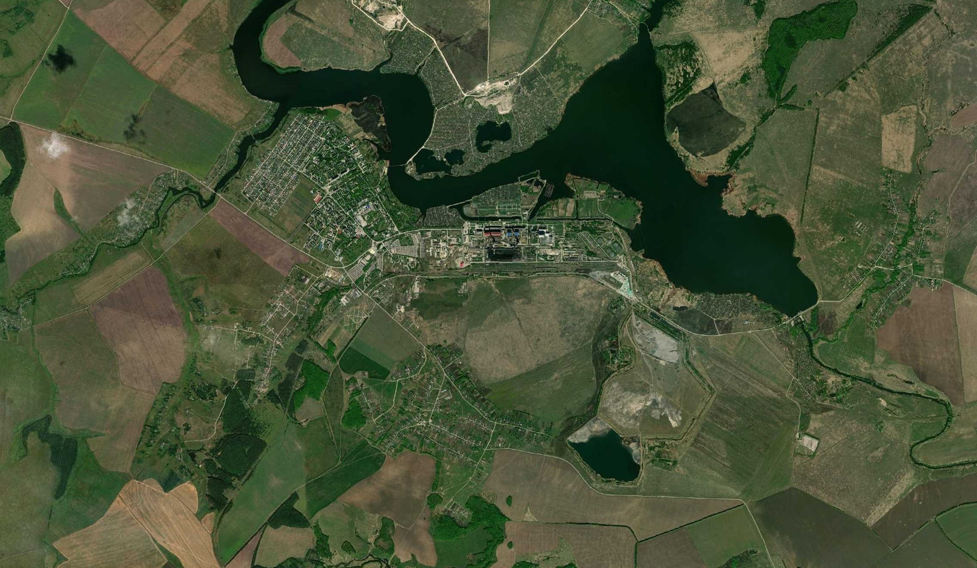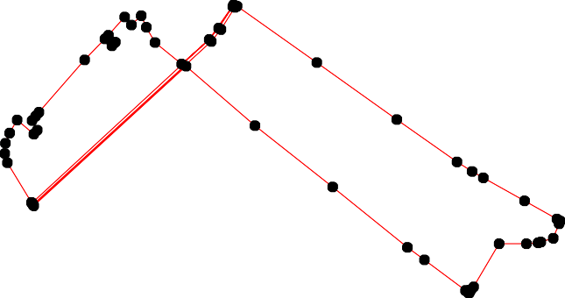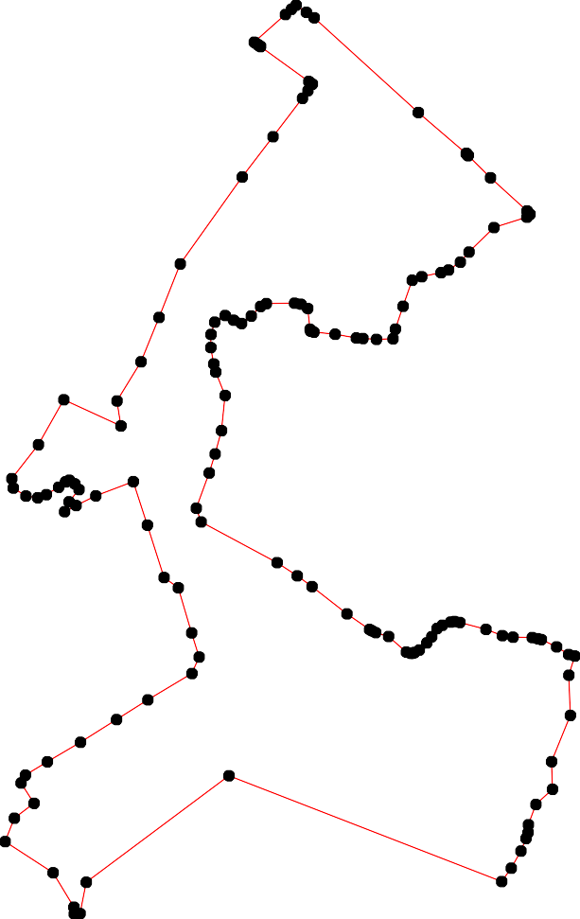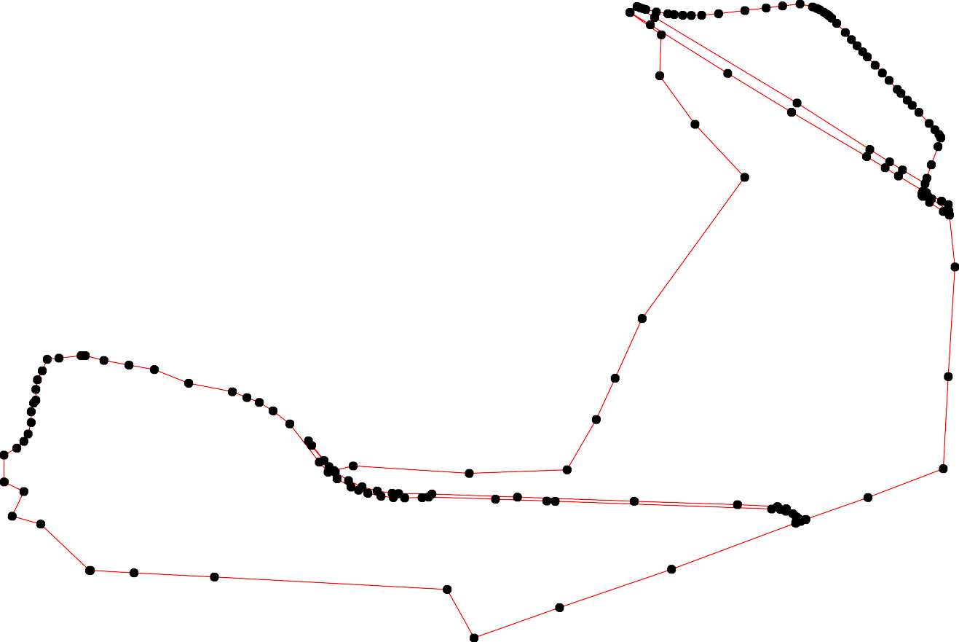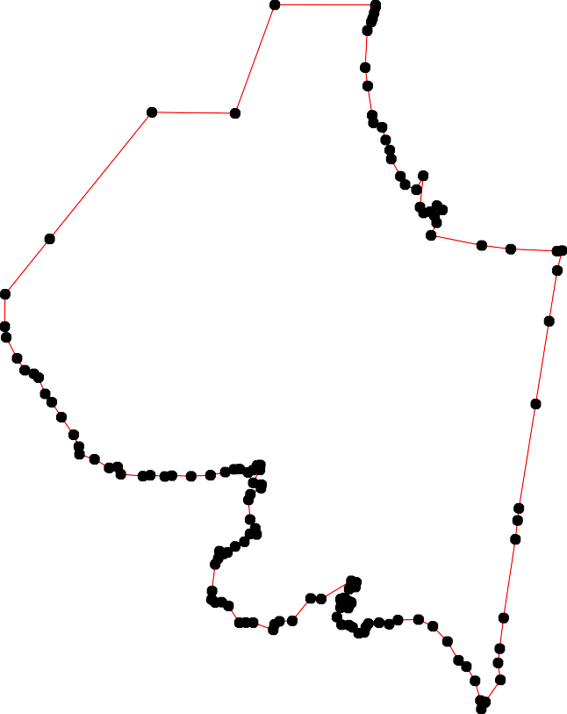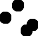
1 - характерная точка контура, сведения о которой позволяют однозначно определить её на местности
- вновь образованная часть контура, сведения о которой достаточны для определения её местоположения

ОПИСАНИЕ МЕСТОПОЛОЖЕНИЯ ГРАНИЦ

4.3 Иные зоны сельскохозяйственного назначения

(наименование объекта местоположение границ, которого описано (далее - объект)

Раздел 1

Сведения об объекте
№ п/п | Характеристики объекта | Описание характеристик
1 | 2 | 3
1 | Местоположение объекта | Российская Федерация, Рязанская область, р-н Пронский, г/п Новомичуринское
2 | Площадь объекта ± величина погрешности определения площади (P ± Дельта P) | 331483кв.м. ± 202кв.м.
3 | Иные характеристики объекта | Номер зоны:

Раздел 2

Сведения о местоположении границ объекта
1. Система координат МСК-62
2. Сведения о характерных точках границ объекта
Обозначе ние характер ных точек границ | Координаты, м |  | Метод определения координат характерной точки | Средняя квадратичес кая погрешност ь положения характерной точки (Мt), м | Описание обозначения точки на местности (при наличии)
 | X | Y
1 | 2 | 3 | 4 | 5 | 6
1 | 376416,42 | 1338637,16 | Картометрический метод | 2,50 | -
2 | 376431 | 1338758,41 | Картометрический метод | 2,50 | -
3 | 376437,22 | 1338817,58 | Картометрический метод | 2,50 | -
4 | 376442,16 | 1338858,69 | Картометрический метод | 2,50 | -
5 | 376448,41 | 1338902,48 | Картометрический метод | 2,50 | -
6 | 376455,22 | 1338941,83 | Картометрический метод | 2,50 | -
7 | 376461,43 | 1338966,69 | Картометрический метод | 2,50 | -
8 | 376468,37 | 1338989,07 | Картометрический метод | 2,50 | -
9 | 376477,27 | 1339013,77 | Картометрический метод | 2,50 | -
10 | 376478,73 | 1339017,61 | Картометрический метод | 2,50 | -
11 | 376485,65 | 1339035,78 | Картометрический метод | 2,50 | -
12 | 376496,56 | 1339062,24 | Картометрический метод | 2,50 | -
13 | 376508,69 | 1339088,5 | Картометрический метод | 2,50 | -
14 | 376515,79 | 1339100,87 | Картометрический метод | 2,50 | -
15 | 376529,28 | 1339123,93 | Картометрический метод | 2,50 | -
16 | 376543,43 | 1339147,67 | Картометрический метод | 2,50 | -
17 | 376537,91 | 1339155,27 | Картометрический метод | 2,50 | -
18 | 376460,84 | 1339204,62 | Картометрический метод | 2,50 | -
19 | 376485,45 | 1339248,78 | Картометрический метод | 2,50 | -
20 | 376497,02 | 1339300,34 | Картометрический метод | 2,50 | -
21 | 376554,69 | 1339390,81 | Картометрический метод | 2,50 | -
22 | 376559,9 | 1339400,19 | Картометрический метод | 2,50 | -
23 | 376549,01 | 1339402,08 | Картометрический метод | 2,50 | -
24 | 376540 | 1339408,63 | Картометрический метод | 2,50 | -
25 | 376532,86 | 1339419,49 | Картометрический метод | 2,50 | -
26 | 376525,09 | 1339431,61 | Картометрический метод | 2,50 | -
27 | 376518,26 | 1339431,32 | Картометрический метод | 2,50 | -
28 | 376503,65 | 1339424,77 | Картометрический метод | 2,50 | -
29 | 376489,36 | 1339419,82 | Картометрический метод | 2,50 | -
30 | 376474,76 | 1339419,8 | Картометрический метод | 2,50 | -
31 | 376460,16 | 1339425,42 | Картометрический метод | 2,50 | -
32 | 376444,93 | 1339433,48 | Картометрический метод | 2,50 | -
33 | 376417,28 | 1339454,3 | Картометрический метод | 2,50 | -
34 | 376397,08 | 1339469,54 | Картометрический метод | 2,50 | -
35 | 376353,66 | 1339496,14 | Картометрический метод | 2,50 | -
36 | 376312,02 | 1339454,11 | Картометрический метод | 2,50 | -
37 | 376196,45 | 1339343,41 | Картометрический метод | 2,50 | -
38 | 376016,22 | 1339347,73 | Картометрический метод | 2,50 | -
39 | 375725,97 | 1339339,28 | Картометрический метод | 2,50 | -

Сведения о местоположении границ объекта
40 | 375472,2 | 1339291,63 | Картометрический метод | 2,50 | -
41 | 375485 | 1339262,67 | Картометрический метод | 2,50 | -
42 | 375531,13 | 1339184,94 | Картометрический метод | 2,50 | -
43 | 375704,66 | 1339258,55 | Картометрический метод | 2,50 | -
44 | 375724,75 | 1339269,52 | Картометрический метод | 2,50 | -
45 | 375729,77 | 1339274,16 | Картометрический метод | 2,50 | -
46 | 375732,89 | 1339278,21 | Картометрический метод | 2,50 | -
47 | 375732,21 | 1339281,61 | Картометрический метод | 2,50 | -
48 | 375745,24 | 1339295,46 | Картометрический метод | 2,50 | -
49 | 375757,19 | 1339285,85 | Картометрический метод | 2,50 | -
50 | 375782,42 | 1339261,11 | Картометрический метод | 2,50 | -
51 | 375809,93 | 1339236,21 | Картометрический метод | 2,50 | -
52 | 375842,76 | 1339205,63 | Картометрический метод | 2,50 | -
53 | 375900,51 | 1339154,31 | Картометрический метод | 2,50 | -
54 | 375929,55 | 1339127,17 | Картометрический метод | 2,50 | -
55 | 375950,86 | 1339107,24 | Картометрический метод | 2,50 | -
56 | 375986,28 | 1339074,13 | Картометрический метод | 2,50 | -
57 | 376005,7 | 1339055,8 | Картометрический метод | 2,50 | -
58 | 376048,99 | 1339017,41 | Картометрический метод | 2,50 | -
59 | 376084,97 | 1338984,82 | Картометрический метод | 2,50 | -
60 | 376124,6 | 1338948,04 | Картометрический метод | 2,50 | -
61 | 376165,32 | 1338910,29 | Картометрический метод | 2,50 | -
62 | 376188,66 | 1338889,55 | Картометрический метод | 2,50 | -
63 | 376219,33 | 1338860,53 | Картометрический метод | 2,50 | -
64 | 376246,2 | 1338834,83 | Картометрический метод | 2,50 | -
65 | 376281,09 | 1338802,25 | Картометрический метод | 2,50 | -
66 | 376325,73 | 1338759,09 | Картометрический метод | 2,50 | -
67 | 376352,16 | 1338734,2 | Картометрический метод | 2,50 | -
68 | 376364,3 | 1338719,22 | Картометрический метод | 2,50 | -
69 | 376372,53 | 1338710,14 | Картометрический метод | 2,50 | -
70 | 376384,02 | 1338694,09 | Картометрический метод | 2,50 | -
71 | 376396,59 | 1338673,95 | Картометрический метод | 2,50 | -
72 | 376405,26 | 1338655,98 | Картометрический метод | 2,50 | -
73 | 376412,63 | 1338639,72 | Картометрический метод | 2,50 | -
1 | 376416,42 | 1338637,16 | Картометрический метод | 2,50 | -
3. Сведения о характерных точках части (частей) границы объекта
Обозначе ние характер ных точек части границы | Координаты, м |  | Метод определения координат характерной точки | Средняя квадратичес кая погрешност ь положения характерной точки (Мt), м | Описание обозначения точки на местности (при наличии)
 | X | Y
1 | 2 | 3 | 4 | 5 | 6
Часть № -
- | - | - | - | - | -

Раздел 4
План границ объекта

1
737271
70
6698
67

2 3 4

66

65

5 6 7 8

15
12 1314
19011

1617

18

19 20
21 2223
242526
27
28
29
3301
32
33
34

35

36

64
63 37
62
61
60
59
58
38
57
56
55
54
53

52
51
50
454449687
44
39
43

42

41 40

Используемые условные знаки и обозначения:
Масштаб 1:7000

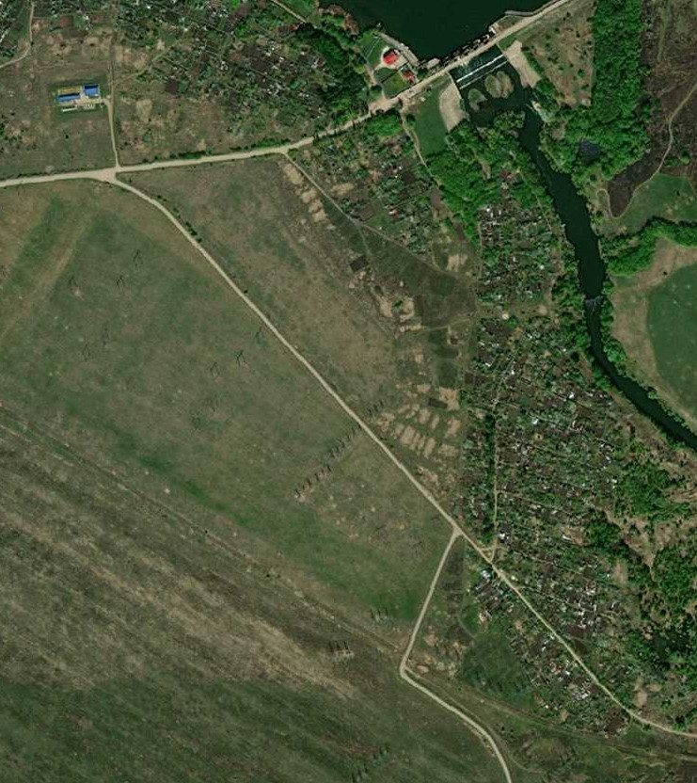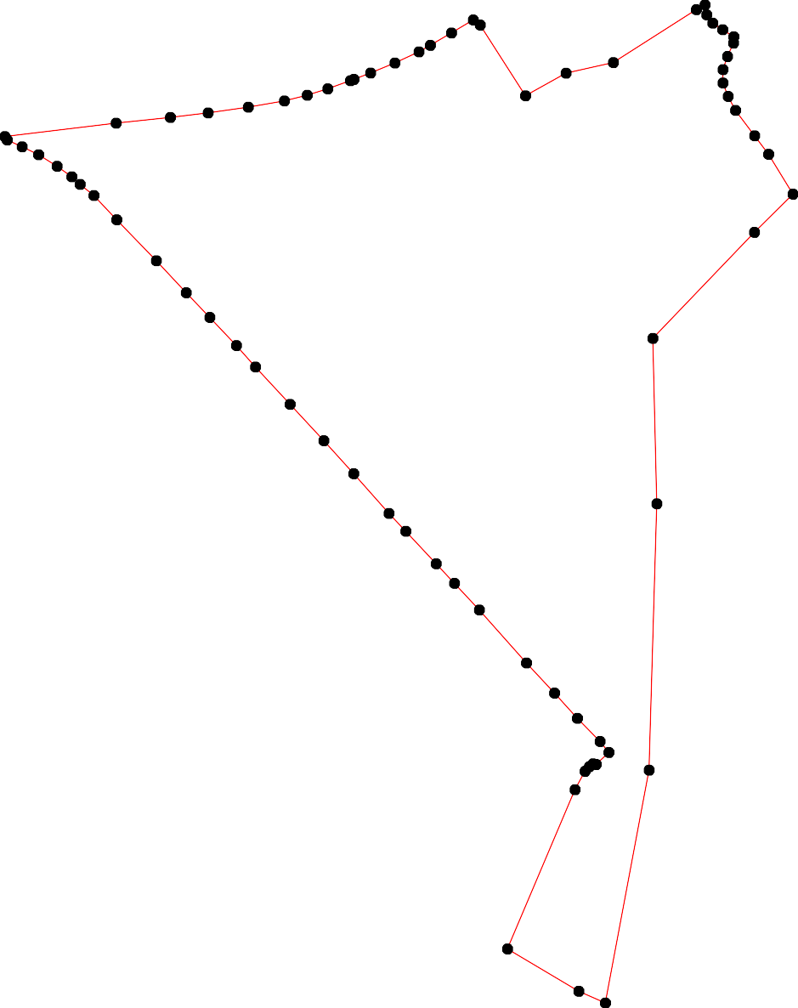
1 - характерная точка контура, сведения о которой позволяют однозначно определить её на местности
- вновь образованная часть контура, сведения о которой достаточны для определения её местоположения

ОПИСАНИЕ МЕСТОПОЛОЖЕНИЯ ГРАНИЦ

4.4 Производственная зона сельскохозяйственных предприятий

(наименование объекта местоположение границ, которого описано (далее - объект)

Раздел 1

Сведения об объекте
№ п/п | Характеристики объекта | Описание характеристик
1 | 2 | 3
1 | Местоположение объекта | Российская Федерация, Рязанская область, р-н Пронский, г Новомичуринск
2 | Площадь объекта ± величина погрешности определения площади (P ± Дельта P) | 600583кв.м. ± 331кв.м.
3 | Иные характеристики объекта | Номер зоны:

Раздел 2

Сведения о местоположении границ объекта
1. Система координат МСК-62
2. Сведения о характерных точках границ объекта
Обозначе ние характер ных точек границ | Координаты, м |  | Метод определения координат характерной точки | Средняя квадратичес кая погрешност ь положения характерной точки (Мt), м | Описание обозначения точки на местности (при наличии)
 | X | Y
1 | 2 | 3 | 4 | 5 | 6
ЗУ1(1)
1 | 378242,07 | 1334455,53 | Картометрический метод | 2,50 | -
2 | 378253,66 | 1334463,9 | Картометрический метод | 2,50 | -
3 | 378264,25 | 1334487,05 | Картометрический метод | 2,50 | -
4 | 378268,73 | 1334509,38 | Картометрический метод | 2,50 | -
5 | 378275,14 | 1334529,13 | Картометрический метод | 2,50 | -
6 | 378280,36 | 1334548,26 | Картометрический метод | 2,50 | -
7 | 378299,36 | 1334555,65 | Картометрический метод | 2,50 | -
8 | 378304,8 | 1334552,81 | Картометрический метод | 2,50 | -
9 | 378306,86 | 1334577,61 | Картометрический метод | 2,50 | -
10 | 378306,43 | 1334579,18 | Картометрический метод | 2,50 | -
11 | 378306,72 | 1334584,29 | Картометрический метод | 2,50 | -
12 | 378308,71 | 1334611,04 | Картометрический метод | 2,50 | -
13 | 378313,64 | 1334693,16 | Картометрический метод | 2,50 | -
14 | 378310,7 | 1334694,96 | Картометрический метод | 2,50 | -
15 | 378258,52 | 1334695,25 | Картометрический метод | 2,50 | -
16 | 378259,17 | 1334663,29 | Картометрический метод | 2,50 | -
17 | 378258,06 | 1334659,51 | Картометрический метод | 2,50 | -
18 | 378206,28 | 1334659,62 | Картометрический метод | 2,50 | -
19 | 378200,91 | 1334659,51 | Картометрический метод | 2,50 | -
20 | 378125,64 | 1334660,23 | Картометрический метод | 2,50 | -
21 | 378113,1 | 1334659,94 | Картометрический метод | 2,50 | -
22 | 378113,1 | 1334671,35 | Картометрический метод | 2,50 | -
23 | 378100,96 | 1334671,75 | Картометрический метод | 2,50 | -
24 | 378101,9 | 1334648,78 | Картометрический метод | 2,50 | -
25 | 378102,33 | 1334633,05 | Картометрический метод | 2,50 | -
26 | 378102,01 | 1334619,66 | Картометрический метод | 2,50 | -
27 | 378102,47 | 1334584,73 | Картометрический метод | 2,50 | -
28 | 378101,53 | 1334562,06 | Картометрический метод | 2,50 | -
29 | 378105,72 | 1334549,21 | Картометрический метод | 2,50 | -
30 | 378107,3 | 1334531,69 | Картометрический метод | 2,50 | -
31 | 378113,41 | 1334516,62 | Картометрический метод | 2,50 | -
32 | 378114,11 | 1334509,27 | Картометрический метод | 2,50 | -
33 | 378117,35 | 1334502,22 | Картометрический метод | 2,50 | -
34 | 378122,21 | 1334496,94 | Картометрический метод | 2,50 | -
35 | 378127,39 | 1334492,04 | Картометрический метод | 2,50 | -
36 | 378134,2 | 1334478,39 | Картометрический метод | 2,50 | -
37 | 378135,02 | 1334476,59 | Картометрический метод | 2,50 | -
38 | 378135,68 | 1334472,61 | Картометрический метод | 2,50 | -

Сведения о местоположении границ объекта
39 | 378135,05 | 1334464,75 | Картометрический метод | 2,50 | -
40 | 378136,56 | 1334463,23 | Картометрический метод | 2,50 | -
41 | 378156,13 | 1334461,15 | Картометрический метод | 2,50 | -
42 | 378171,18 | 1334459,67 | Картометрический метод | 2,50 | -
43 | 378185,13 | 1334454,6 | Картометрический метод | 2,50 | -
44 | 378203,28 | 1334451,31 | Картометрический метод | 2,50 | -
45 | 378215,08 | 1334451,33 | Картометрический метод | 2,50 | -
46 | 378230,13 | 1334452,78 | Картометрический метод | 2,50 | -
1 | 378242,07 | 1334455,53 | Картометрический метод | 2,50 | -
ЗУ1(2)
47 | 378279,21 | 1335752,43 | Картометрический метод | 2,50 | -
48 | 378293,23 | 1335766,07 | Картометрический метод | 2,50 | -
49 | 378356,48 | 1335827,56 | Картометрический метод | 2,50 | -
50 | 378365,21 | 1335900,76 | Картометрический метод | 2,50 | -
51 | 378371,18 | 1335992,38 | Картометрический метод | 2,50 | -
52 | 378374,1 | 1336035,71 | Картометрический метод | 2,50 | -
53 | 378391,68 | 1336040,13 | Картометрический метод | 2,50 | -
54 | 378411,32 | 1336046,79 | Картометрический метод | 2,50 | -
55 | 378451 | 1336077,99 | Картометрический метод | 2,50 | -
56 | 378476,33 | 1336087,48 | Картометрический метод | 2,50 | -
57 | 378502,17 | 1336081,84 | Картометрический метод | 2,50 | -
58 | 378516,26 | 1336084,44 | Картометрический метод | 2,50 | -
59 | 378538,19 | 1336077,55 | Картометрический метод | 2,50 | -
60 | 378601,34 | 1336063,5 | Картометрический метод | 2,50 | -
61 | 378652,51 | 1336053,1 | Картометрический метод | 2,50 | -
62 | 378648,26 | 1336127,87 | Картометрический метод | 2,50 | -
63 | 378644,07 | 1336169,38 | Картометрический метод | 2,50 | -
64 | 378588,09 | 1336374,94 | Картометрический метод | 2,50 | -
65 | 378582 | 1336405,2 | Картометрический метод | 2,50 | -
66 | 378570,28 | 1336440,43 | Картометрический метод | 2,50 | -
67 | 378559,69 | 1336479,34 | Картометрический метод | 2,50 | -
68 | 378554,69 | 1336558,92 | Картометрический метод | 2,50 | -
69 | 378548,44 | 1336562,68 | Картометрический метод | 2,50 | -
70 | 378471,56 | 1336559,76 | Картометрический метод | 2,50 | -
71 | 378466,25 | 1336748,18 | Картометрический метод | 2,50 | -
72 | 378465,84 | 1336757,35 | Картометрический метод | 2,50 | -
73 | 378458,33 | 1336763,99 | Картометрический метод | 2,50 | -
74 | 378422,92 | 1336761,95 | Картометрический метод | 2,50 | -
75 | 378363,54 | 1336764,63 | Картометрический метод | 2,50 | -
76 | 378362,89 | 1336776,36 | Картометрический метод | 2,50 | -
77 | 378364,17 | 1336794,93 | Картометрический метод | 2,50 | -
78 | 378384,96 | 1336801,3 | Картометрический метод | 2,50 | -
79 | 378379,63 | 1336820,59 | Картометрический метод | 2,50 | -
80 | 378371,94 | 1336827,32 | Картометрический метод | 2,50 | -
81 | 378324,24 | 1336985,36 | Картометрический метод | 2,50 | -
82 | 378316,46 | 1337005,81 | Картометрический метод | 2,50 | -
83 | 378202,96 | 1337043,08 | Картометрический метод | 2,50 | -
84 | 378125,08 | 1337001,97 | Картометрический метод | 2,50 | -
85 | 378011,29 | 1337022,99 | Картометрический метод | 2,50 | -
86 | 377996,51 | 1337027,59 | Картометрический метод | 2,50 | -
87 | 377990,43 | 1337010,58 | Картометрический метод | 2,50 | -

Сведения о местоположении границ объекта
88 | 377999,47 | 1337005,45 | Картометрический метод | 2,50 | -
89 | 377987,39 | 1336977,99 | Картометрический метод | 2,50 | -
90 | 377902,54 | 1336909,1 | Картометрический метод | 2,50 | -
91 | 377917,68 | 1336888,81 | Картометрический метод | 2,50 | -
92 | 377936,66 | 1336825,6 | Картометрический метод | 2,50 | -
93 | 377938,59 | 1336822 | Картометрический метод | 2,50 | -
94 | 377968,76 | 1336765,87 | Картометрический метод | 2,50 | -
95 | 377991,67 | 1336726,84 | Картометрический метод | 2,50 | -
96 | 378010 | 1336703,07 | Картометрический метод | 2,50 | -
97 | 378022,83 | 1336678,17 | Картометрический метод | 2,50 | -
98 | 378041,85 | 1336634,61 | Картометрический метод | 2,50 | -
99 | 378075,42 | 1336553,03 | Картометрический метод | 2,50 | -
100 | 378077,6 | 1336544,87 | Картометрический метод | 2,50 | -
101 | 378077,6 | 1336472,81 | Картометрический метод | 2,50 | -
102 | 378078,25 | 1336387,35 | Картометрический метод | 2,50 | -
103 | 378078,7 | 1336328,46 | Картометрический метод | 2,50 | -
104 | 378071,88 | 1336173,51 | Картометрический метод | 2,50 | -
105 | 378068,33 | 1336132,56 | Картометрический метод | 2,50 | -
106 | 378067,89 | 1336125,43 | Картометрический метод | 2,50 | -
107 | 378069,69 | 1336087 | Картометрический метод | 2,50 | -
108 | 378069,15 | 1336079,91 | Картометрический метод | 2,50 | -
109 | 378070,51 | 1336062,45 | Картометрический метод | 2,50 | -
110 | 378072,04 | 1335907,55 | Картометрический метод | 2,50 | -
111 | 378069,46 | 1335854,96 | Картометрический метод | 2,50 | -
112 | 378068,51 | 1335831,25 | Картометрический метод | 2,50 | -
113 | 378067,51 | 1335829,16 | Картометрический метод | 2,50 | -
114 | 378074,2 | 1335830,3 | Картометрический метод | 2,50 | -
115 | 378084,16 | 1335828,88 | Картометрический метод | 2,50 | -
116 | 378084,01 | 1335828,6 | Картометрический метод | 2,50 | -
117 | 378081,26 | 1335505,48 | Картометрический метод | 2,50 | -
118 | 378084,01 | 1335506,03 | Картометрический метод | 2,50 | -
119 | 378089,51 | 1335507,07 | Картометрический метод | 2,50 | -
120 | 378098,92 | 1335506,08 | Картометрический метод | 2,50 | -
121 | 378098,81 | 1335513,84 | Картометрический метод | 2,50 | -
122 | 378099,36 | 1335541,78 | Картометрический метод | 2,50 | -
123 | 378092,98 | 1335541,72 | Картометрический метод | 2,50 | -
124 | 378092,92 | 1335544,8 | Картометрический метод | 2,50 | -
125 | 378095,67 | 1335582,97 | Картометрический метод | 2,50 | -
126 | 378100,95 | 1335592,38 | Картометрический метод | 2,50 | -
127 | 378105,24 | 1335597,88 | Картометрический метод | 2,50 | -
128 | 378107,94 | 1335609,92 | Картометрический метод | 2,50 | -
129 | 378110,08 | 1335621,91 | Картометрический метод | 2,50 | -
130 | 378127,02 | 1335646 | Картометрический метод | 2,50 | -
131 | 378158,43 | 1335646,66 | Картометрический метод | 2,50 | -
132 | 378192,97 | 1335647,65 | Картометрический метод | 2,50 | -
133 | 378203,31 | 1335646,55 | Картометрический метод | 2,50 | -
134 | 378214,2 | 1335661,46 | Картометрический метод | 2,50 | -
135 | 378232,29 | 1335686,87 | Картометрический метод | 2,50 | -
136 | 378250,66 | 1335712,44 | Картометрический метод | 2,50 | -
137 | 378267,44 | 1335735,16 | Картометрический метод | 2,50 | -
47 | 378279,21 | 1335752,43 | Картометрический метод | 2,50 | -

Сведения о местоположении границ объекта

3. Сведения о характерных точках части (частей) границы объекта
Обозначе ние характер ных точек части границы | Координаты, м |  | Метод определения координат характерной точки | Средняя квадратичес кая погрешност ь положения характерной точки (Мt), м | Описание обозначения точки на местности (при наличии)
 | X | Y
1 | 2 | 3 | 4 | 5 | 6
Часть № -
- | - | - | - | - | -

125

Раздел 4
План границ объекта

8 1190112 13

61 62 63
60

59
578
5556
54
49 50 51523

6465 66
68
67
69

70

7172
73
74
78
77765

7890
81 82

3 4 567
12
46
14

1617 15
1374478
136
1 135

454
43
42
41
403336393857433321
189

22102
1334
132 83
131
130
1201212142121627125928 84
123

30229827 226524 23
1189
117
1114516

110

109

104
103 102

101
10909

111311211
110087110065
98
96
97
95
94
9392 91
90

85
888987 86

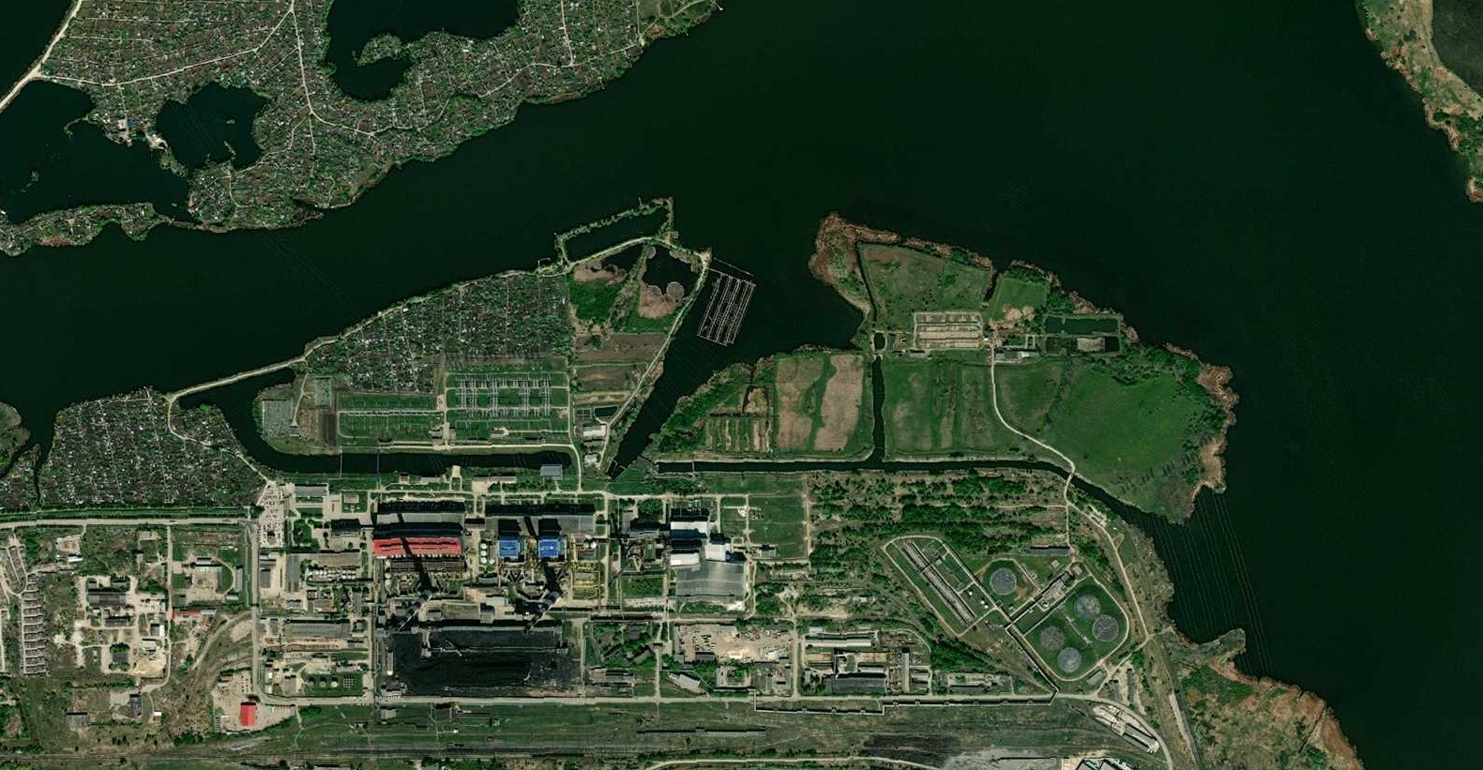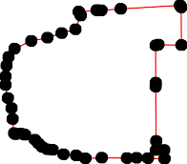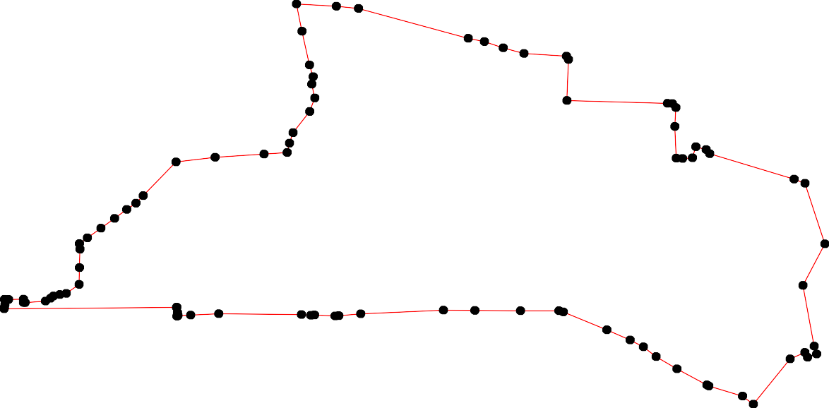

Используемые условные знаки и обозначения: Масштаб 1:10000

1 - характерная точка контура, сведения о которой позволяют однозначно определить её на местности
- вновь образованная часть контура, сведения о которой достаточны для определения её местоположения

ОПИСАНИЕ МЕСТОПОЛОЖЕНИЯ ГРАНИЦ

4.4 Производственная зона сельскохозяйственных предприятий

(наименование объекта местоположение границ, которого описано (далее - объект)

Раздел 1

Сведения об объекте
№ п/п | Характеристики объекта | Описание характеристик
1 | 2 | 3
1 | Местоположение объекта | Российская Федерация, Рязанская область, р-н Пронский, г/п Новомичуринское
2 | Площадь объекта ± величина погрешности определения площади (P ± Дельта P) | 916095кв.м. ± 335кв.м.
3 | Иные характеристики объекта | Номер зоны:

Раздел 2

Сведения о местоположении границ объекта
1. Система координат МСК-62
2. Сведения о характерных точках границ объекта
Обозначе ние характер ных точек границ | Координаты, м |  | Метод определения координат характерной точки | Средняя квадратичес кая погрешност ь положения характерной точки (Мt), м | Описание обозначения точки на местности (при наличии)
 | X | Y
1 | 2 | 3 | 4 | 5 | 6
1 | 377573,09 | 1330109,73 | Картометрический метод | 2,50 | -
2 | 378133,14 | 1330721,56 | Картометрический метод | 2,50 | -
3 | 377894,62 | 1330998,17 | Картометрический метод | 2,50 | -
4 | 377648,73 | 1331310,35 | Картометрический метод | 2,50 | -
5 | 377406,34 | 1331610,71 | Картометрический метод | 2,50 | -
6 | 376955,05 | 1331244,64 | Картометрический метод | 2,50 | -
7 | 376918,97 | 1331215,33 | Картометрический метод | 2,50 | -
8 | 377235,35 | 1330716,11 | Картометрический метод | 2,50 | -
9 | 377247,24 | 1330670,79 | Картометрический метод | 2,50 | -
10 | 377248,93 | 1330551,02 | Картометрический метод | 2,50 | -
11 | 377240,51 | 1330443,76 | Картометрический метод | 2,50 | -
12 | 377228,81 | 1330381,63 | Картометрический метод | 2,50 | -
13 | 377231,19 | 1330344,65 | Картометрический метод | 2,50 | -
14 | 377245,8 | 1330323,99 | Картометрический метод | 2,50 | -
15 | 377300,87 | 1330287,19 | Картометрический метод | 2,50 | -
16 | 377423,21 | 1330209,88 | Картометрический метод | 2,50 | -
1 | 377573,09 | 1330109,73 | Картометрический метод | 2,50 | -
3. Сведения о характерных точках части (частей) границы объекта
Обозначе ние характер ных точек части границы | Координаты, м |  | Метод определения координат характерной точки | Средняя квадратичес кая погрешност ь положения характерной точки (Мt), м | Описание обозначения точки на местности (при наличии)
 | X | Y
1 | 2 | 3 | 4 | 5 | 6
Часть № -
- | - | - | - | - | -

Раздел 4
План границ объекта

2

3

4

1

16 5

15
14 13 12 11 10 9 8

6
7

Используемые условные знаки и обозначения:

Масштаб 1:10000

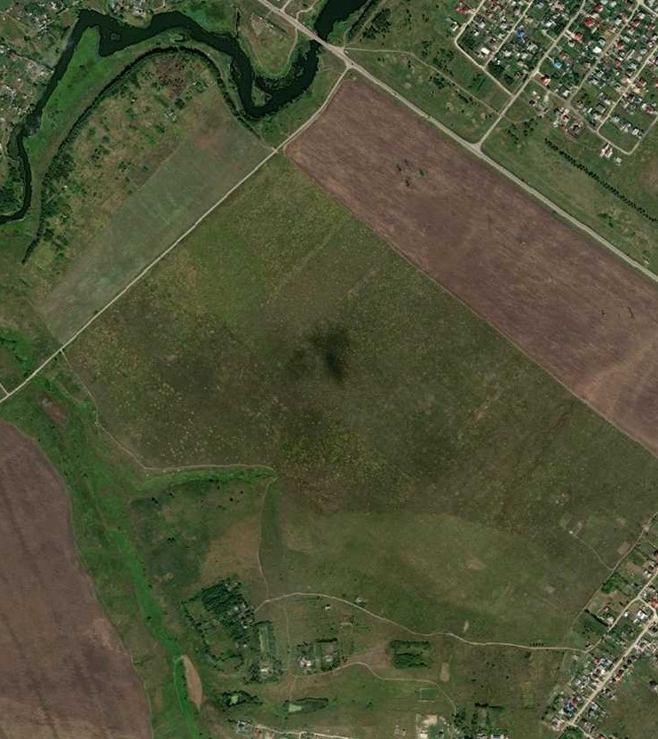
1 - характерная точка контура, сведения о которой позволяют однозначно определить её на местности
- вновь образованная часть контура, сведения о которой достаточны для определения её местоположения

ОПИСАНИЕ МЕСТОПОЛОЖЕНИЯ ГРАНИЦ

5.1 Зона озелененных территорий общего пользования

(наименование объекта местоположение границ, которого описано (далее - объект)

Раздел 1

Сведения об объекте
№ п/п | Характеристики объекта | Описание характеристик
1 | 2 | 3
1 | Местоположение объекта | Российская Федерация, Рязанская область, р-н Пронский, г Новомичуринск
2 | Площадь объекта ± величина погрешности определения площади (P ± Дельта P) | 1690214кв.м. ± 894кв.м.
3 | Иные характеристики объекта | Номер зоны:

Раздел 2

Сведения о местоположении границ объекта
1. Система координат МСК-62
2. Сведения о характерных точках границ объекта
Обозначе ние характер ных точек границ | Координаты, м |  | Метод определения координат характерной точки | Средняя квадратичес кая погрешност ь положения характерной точки (Мt), м | Описание обозначения точки на местности (при наличии)
 | X | Y
1 | 2 | 3 | 4 | 5 | 6
ЗУ1(1)
1 | 378784,2 | 1331184,52 | Картометрический метод | 2,50 | -
2 | 378797,03 | 1331195,7 | Картометрический метод | 2,50 | -
3 | 378815,72 | 1331205,61 | Картометрический метод | 2,50 | -
4 | 378838,39 | 1331220,76 | Картометрический метод | 2,50 | -
5 | 378848,49 | 1331228,28 | Картометрический метод | 2,50 | -
6 | 378859,8 | 1331233,35 | Картометрический метод | 2,50 | -
7 | 378876,28 | 1331241,32 | Картометрический метод | 2,50 | -
8 | 378891,52 | 1331248,06 | Картометрический метод | 2,50 | -
9 | 378927,68 | 1331265,45 | Картометрический метод | 2,50 | -
10 | 378936,78 | 1331271,14 | Картометрический метод | 2,50 | -
11 | 378942,24 | 1331280,91 | Картометрический метод | 2,50 | -
12 | 378946,94 | 1331285,28 | Картометрический метод | 2,50 | -
13 | 378954,79 | 1331286,94 | Картометрический метод | 2,50 | -
14 | 378963,13 | 1331286,88 | Картометрический метод | 2,50 | -
15 | 378969,75 | 1331288,3 | Картометрический метод | 2,50 | -
16 | 378980,53 | 1331288,72 | Картометрический метод | 2,50 | -
17 | 379000,42 | 1331293,72 | Картометрический метод | 2,50 | -
18 | 379009,99 | 1331294,38 | Картометрический метод | 2,50 | -
19 | 379021,01 | 1331293,57 | Картометрический метод | 2,50 | -
20 | 379033,28 | 1331295,19 | Картометрический метод | 2,50 | -
21 | 379044,83 | 1331299,4 | Картометрический метод | 2,50 | -
22 | 379056,36 | 1331299,07 | Картометрический метод | 2,50 | -
23 | 379068,12 | 1331299,47 | Картометрический метод | 2,50 | -
24 | 379075,73 | 1331302,11 | Картометрический метод | 2,50 | -
25 | 379080,18 | 1331306,99 | Картометрический метод | 2,50 | -
26 | 379104,75 | 1331315,38 | Картометрический метод | 2,50 | -
27 | 379117,76 | 1331318,72 | Картометрический метод | 2,50 | -
28 | 379127,59 | 1331322,81 | Картометрический метод | 2,50 | -
29 | 379132,27 | 1331326,46 | Картометрический метод | 2,50 | -
30 | 379137 | 1331335,49 | Картометрический метод | 2,50 | -
31 | 379143,25 | 1331354,18 | Картометрический метод | 2,50 | -
32 | 379149,99 | 1331368,12 | Картометрический метод | 2,50 | -
33 | 379157,91 | 1331380,06 | Картометрический метод | 2,50 | -
34 | 379166,32 | 1331389,8 | Картометрический метод | 2,50 | -
35 | 379173,96 | 1331397,35 | Картометрический метод | 2,50 | -
36 | 379180,66 | 1331407,84 | Картометрический метод | 2,50 | -
37 | 379188,84 | 1331421,99 | Картометрический метод | 2,50 | -
38 | 379195,76 | 1331426,6 | Картометрический метод | 2,50 | -

Сведения о местоположении границ объекта
39 | 379205,07 | 1331426,28 | Картометрический метод | 2,50 | -
40 | 379210,21 | 1331426,98 | Картометрический метод | 2,50 | -
41 | 379213,46 | 1331434,31 | Картометрический метод | 2,50 | -
42 | 379211,27 | 1331438,24 | Картометрический метод | 2,50 | -
43 | 379202,77 | 1331447,38 | Картометрический метод | 2,50 | -
44 | 379203,83 | 1331458,16 | Картометрический метод | 2,50 | -
45 | 379209,02 | 1331464,73 | Картометрический метод | 2,50 | -
46 | 379215,69 | 1331472,03 | Картометрический метод | 2,50 | -
47 | 379221,89 | 1331482,29 | Картометрический метод | 2,50 | -
48 | 379226,16 | 1331496,95 | Картометрический метод | 2,50 | -
49 | 379226,23 | 1331506,51 | Картометрический метод | 2,50 | -
50 | 379227,58 | 1331523,42 | Картометрический метод | 2,50 | -
51 | 379229,88 | 1331536,39 | Картометрический метод | 2,50 | -
52 | 379233,62 | 1331546,41 | Картометрический метод | 2,50 | -
53 | 379251,02 | 1331577,53 | Картометрический метод | 2,50 | -
54 | 379262,92 | 1331595,59 | Картометрический метод | 2,50 | -
55 | 379272,84 | 1331612,42 | Картометрический метод | 2,50 | -
56 | 379282,99 | 1331627,79 | Картометрический метод | 2,50 | -
57 | 379294,86 | 1331641,42 | Картометрический метод | 2,50 | -
58 | 379309,43 | 1331656,02 | Картометрический метод | 2,50 | -
59 | 379320,28 | 1331666 | Картометрический метод | 2,50 | -
60 | 379371,02 | 1331701,04 | Картометрический метод | 2,50 | -
61 | 379377,94 | 1331708,09 | Картометрический метод | 2,50 | -
62 | 379397,41 | 1331722,17 | Картометрический метод | 2,50 | -
63 | 379403,85 | 1331730,95 | Картометрический метод | 2,50 | -
64 | 379404,38 | 1331736,58 | Картометрический метод | 2,50 | -
65 | 379401,71 | 1331741,74 | Картометрический метод | 2,50 | -
66 | 379397,12 | 1331749,38 | Картометрический метод | 2,50 | -
67 | 379396,42 | 1331755,5 | Картометрический метод | 2,50 | -
68 | 379400,12 | 1331757,93 | Картометрический метод | 2,50 | -
69 | 379406,72 | 1331756,41 | Картометрический метод | 2,50 | -
70 | 379415,27 | 1331752,68 | Картометрический метод | 2,50 | -
71 | 379425,06 | 1331750,4 | Картометрический метод | 2,50 | -
72 | 379430,47 | 1331751,34 | Картометрический метод | 2,50 | -
73 | 379448,93 | 1331762,35 | Картометрический метод | 2,50 | -
74 | 379463,22 | 1331772,79 | Картометрический метод | 2,50 | -
75 | 379497,19 | 1331793,86 | Картометрический метод | 2,50 | -
76 | 379513,72 | 1331810,16 | Картометрический метод | 2,50 | -
77 | 379525,05 | 1331816,45 | Картометрический метод | 2,50 | -
78 | 379547,7 | 1331831,12 | Картометрический метод | 2,50 | -
79 | 379556,08 | 1331838,41 | Картометрический метод | 2,50 | -
80 | 379561,53 | 1331845,72 | Картометрический метод | 2,50 | -
81 | 379564,56 | 1331858,2 | Картометрический метод | 2,50 | -
82 | 379571,23 | 1331864,53 | Картометрический метод | 2,50 | -
83 | 379578,36 | 1331867,9 | Картометрический метод | 2,50 | -
84 | 379580,62 | 1331874,5 | Картометрический метод | 2,50 | -
85 | 379587,55 | 1331884,74 | Картометрический метод | 2,50 | -
86 | 379596,39 | 1331886,64 | Картометрический метод | 2,50 | -
87 | 379605,95 | 1331886,81 | Картометрический метод | 2,50 | -
88 | 379620,19 | 1331889,9 | Картометрический метод | 2,50 | -
89 | 379629,53 | 1331893,51 | Картометрический метод | 2,50 | -

Сведения о местоположении границ объекта
90 | 379640,14 | 1331902,5 | Картометрический метод | 2,50 | -
91 | 379643,13 | 1331910,31 | Картометрический метод | 2,50 | -
92 | 379647,33 | 1331915,68 | Картометрический метод | 2,50 | -
93 | 379668 | 1331926,56 | Картометрический метод | 2,50 | -
94 | 379686,25 | 1331942,36 | Картометрический метод | 2,50 | -
95 | 379694,17 | 1331950,4 | Картометрический метод | 2,50 | -
96 | 379694,79 | 1332030,51 | Картометрический метод | 2,50 | -
97 | 379694,2 | 1332047,93 | Картометрический метод | 2,50 | -
98 | 379692,32 | 1332057,89 | Картометрический метод | 2,50 | -
99 | 379689,21 | 1332068,04 | Картометрический метод | 2,50 | -
100 | 379686,59 | 1332074,1 | Картометрический метод | 2,50 | -
101 | 379685,42 | 1332082,99 | Картометрический метод | 2,50 | -
102 | 379685,98 | 1332110,53 | Картометрический метод | 2,50 | -
103 | 379687,94 | 1332134,14 | Картометрический метод | 2,50 | -
104 | 379689,77 | 1332140,51 | Картометрический метод | 2,50 | -
105 | 379692,27 | 1332143,52 | Картометрический метод | 2,50 | -
106 | 379697,85 | 1332153,42 | Картометрический метод | 2,50 | -
107 | 379700,82 | 1332216,28 | Картометрический метод | 2,50 | -
108 | 379701,1 | 1332323,58 | Картометрический метод | 2,50 | -
109 | 379702,83 | 1332362,3 | Картометрический метод | 2,50 | -
110 | 379701,97 | 1332367,1 | Картометрический метод | 2,50 | -
111 | 379698,99 | 1332371,93 | Картометрический метод | 2,50 | -
112 | 379694,95 | 1332378,35 | Картометрический метод | 2,50 | -
113 | 379691,45 | 1332384,23 | Картометрический метод | 2,50 | -
114 | 379688,67 | 1332392,43 | Картометрический метод | 2,50 | -
115 | 379688,04 | 1332401,85 | Картометрический метод | 2,50 | -
116 | 379688,22 | 1332426,37 | Картометрический метод | 2,50 | -
117 | 379688,29 | 1332435,96 | Картометрический метод | 2,50 | -
118 | 379690,56 | 1332452,64 | Картометрический метод | 2,50 | -
119 | 379701,94 | 1332478,49 | Картометрический метод | 2,50 | -
120 | 379704,59 | 1332487,36 | Картометрический метод | 2,50 | -
121 | 379737,48 | 1332566,57 | Картометрический метод | 2,50 | -
122 | 379724,95 | 1332602,93 | Картометрический метод | 2,50 | -
123 | 379729,84 | 1332652,09 | Картометрический метод | 2,50 | -
124 | 379722,19 | 1332667,14 | Картометрический метод | 2,50 | -
125 | 379706,2 | 1332698,14 | Картометрический метод | 2,50 | -
126 | 379702,09 | 1332721,91 | Картометрический метод | 2,50 | -
127 | 379706,56 | 1332745,69 | Картометрический метод | 2,50 | -
128 | 379733,21 | 1332793,72 | Картометрический метод | 2,50 | -
129 | 379747,65 | 1332819,18 | Картометрический метод | 2,50 | -
130 | 379744,44 | 1332841,96 | Картометрический метод | 2,50 | -
131 | 379733,13 | 1332877,87 | Картометрический метод | 2,50 | -
132 | 379731,75 | 1332911,09 | Картометрический метод | 2,50 | -
133 | 379752,9 | 1332970,85 | Картометрический метод | 2,50 | -
134 | 379762,74 | 1332990,07 | Картометрический метод | 2,50 | -
135 | 379799,7 | 1333014,09 | Картометрический метод | 2,50 | -
136 | 379821,17 | 1333069,01 | Картометрический метод | 2,50 | -
137 | 379783,27 | 1333090,62 | Картометрический метод | 2,50 | -
138 | 379798,94 | 1333122,13 | Картометрический метод | 2,50 | -
139 | 379765,76 | 1333152,67 | Картометрический метод | 2,50 | -
140 | 379754,98 | 1333167,92 | Картометрический метод | 2,50 | -

Сведения о местоположении границ объекта
141 | 379750,19 | 1333183,77 | Картометрический метод | 2,50 | -
142 | 379720,19 | 1333187,14 | Картометрический метод | 2,50 | -
143 | 379715,84 | 1333197,79 | Картометрический метод | 2,50 | -
144 | 379630,72 | 1333180,09 | Картометрический метод | 2,50 | -
145 | 379608,24 | 1333177,29 | Картометрический метод | 2,50 | -
146 | 379598,95 | 1333191,1 | Картометрический метод | 2,50 | -
147 | 379587,26 | 1333219 | Картометрический метод | 2,50 | -
148 | 379551,86 | 1333254,15 | Картометрический метод | 2,50 | -
149 | 379532,32 | 1333256,75 | Картометрический метод | 2,50 | -
150 | 379508,79 | 1333269,6 | Картометрический метод | 2,50 | -
151 | 379497,87 | 1333271,4 | Картометрический метод | 2,50 | -
152 | 379435,5 | 1333263,75 | Картометрический метод | 2,50 | -
153 | 379419,27 | 1333266,52 | Картометрический метод | 2,50 | -
154 | 379367,54 | 1333260,99 | Картометрический метод | 2,50 | -
155 | 379346 | 1333283,21 | Картометрический метод | 2,50 | -
156 | 379341,43 | 1333297,94 | Картометрический метод | 2,50 | -
157 | 379333,69 | 1333304,63 | Картометрический метод | 2,50 | -
158 | 379302,54 | 1333313,03 | Картометрический метод | 2,50 | -
159 | 379272,71 | 1333324,72 | Картометрический метод | 2,50 | -
160 | 379224,91 | 1333325,76 | Картометрический метод | 2,50 | -
161 | 379199,56 | 1333305,39 | Картометрический метод | 2,50 | -
162 | 379170,68 | 1333292,1 | Картометрический метод | 2,50 | -
163 | 379155,32 | 1333272,84 | Картометрический метод | 2,50 | -
164 | 379117,7 | 1333202,15 | Картометрический метод | 2,50 | -
165 | 379079,43 | 1333164,52 | Картометрический метод | 2,50 | -
166 | 379056,96 | 1333164,08 | Картометрический метод | 2,50 | -
167 | 378939,67 | 1333193,86 | Картометрический метод | 2,50 | -
168 | 378933,5 | 1333189,82 | Картометрический метод | 2,50 | -
169 | 378919,62 | 1333164,04 | Картометрический метод | 2,50 | -
170 | 378886,81 | 1333136,62 | Картометрический метод | 2,50 | -
171 | 378876,43 | 1333139,22 | Картометрический метод | 2,50 | -
172 | 378878,38 | 1333158,68 | Картометрический метод | 2,50 | -
173 | 378890,7 | 1333192,38 | Картометрический метод | 2,50 | -
174 | 378923,78 | 1333232,61 | Картометрический метод | 2,50 | -
175 | 378929,46 | 1333251,5 | Картометрический метод | 2,50 | -
176 | 378921,84 | 1333260,51 | Картометрический метод | 2,50 | -
177 | 378911,46 | 1333280,61 | Картометрический метод | 2,50 | -
178 | 378903,85 | 1333317,6 | Картометрический метод | 2,50 | -
179 | 378834,61 | 1333352,22 | Картометрический метод | 2,50 | -
180 | 378808,34 | 1333336,41 | Картометрический метод | 2,50 | -
181 | 378781,09 | 1333326,64 | Картометрический метод | 2,50 | -
182 | 378740,23 | 1333328,6 | Картометрический метод | 2,50 | -
183 | 378706,5 | 1333329,88 | Картометрический метод | 2,50 | -
184 | 378671,49 | 1333336,41 | Картометрический метод | 2,50 | -
185 | 378657,21 | 1333340,29 | Картометрический метод | 2,50 | -
186 | 378647,06 | 1333315,72 | Картометрический метод | 2,50 | -
187 | 378610,96 | 1333329,9 | Картометрический метод | 2,50 | -
188 | 378619,08 | 1333349,58 | Картометрический метод | 2,50 | -
189 | 378604,03 | 1333355,18 | Картометрический метод | 2,50 | -
190 | 378575,5 | 1333366,23 | Картометрический метод | 2,50 | -
191 | 378549,55 | 1333364,91 | Картометрический метод | 2,50 | -

Сведения о местоположении границ объекта
192 | 378519,18 | 1333377,52 | Картометрический метод | 2,50 | -
193 | 378485,47 | 1333384,65 | Картометрический метод | 2,50 | -
194 | 378468,48 | 1333392,81 | Картометрический метод | 2,50 | -
195 | 378459,5 | 1333405,66 | Картометрический метод | 2,50 | -
196 | 378444,49 | 1333415,51 | Картометрический метод | 2,50 | -
197 | 378417,25 | 1333439,53 | Картометрический метод | 2,50 | -
198 | 378380,28 | 1333462,22 | Картометрический метод | 2,50 | -
199 | 378367,13 | 1333480,52 | Картометрический метод | 2,50 | -
200 | 378338,77 | 1333500,45 | Картометрический метод | 2,50 | -
201 | 378301,16 | 1333529,68 | Картометрический метод | 2,50 | -
202 | 378271,96 | 1333589,96 | Картометрический метод | 2,50 | -
203 | 378269,95 | 1333611,34 | Картометрический метод | 2,50 | -
204 | 378260,29 | 1333623,06 | Картометрический метод | 2,50 | -
205 | 378237,59 | 1333697,64 | Картометрический метод | 2,50 | -
206 | 378222,18 | 1333788,27 | Картометрический метод | 2,50 | -
207 | 378191,54 | 1333816,33 | Картометрический метод | 2,50 | -
208 | 378176,28 | 1333815,61 | Картометрический метод | 2,50 | -
209 | 378158 | 1333785,35 | Картометрический метод | 2,50 | -
210 | 378151,58 | 1333788,19 | Картометрический метод | 2,50 | -
211 | 378160,44 | 1333816,73 | Картометрический метод | 2,50 | -
212 | 378149,13 | 1333836,95 | Картометрический метод | 2,50 | -
213 | 378142,25 | 1333838,39 | Картометрический метод | 2,50 | -
214 | 378125,54 | 1333826,38 | Картометрический метод | 2,50 | -
215 | 378092,71 | 1333798,44 | Картометрический метод | 2,50 | -
216 | 378078,69 | 1333791,67 | Картометрический метод | 2,50 | -
217 | 378058,24 | 1333780,7 | Картометрический метод | 2,50 | -
218 | 378035,57 | 1333761,73 | Картометрический метод | 2,50 | -
219 | 378013,19 | 1333716,46 | Картометрический метод | 2,50 | -
220 | 378010,35 | 1333689,2 | Картометрический метод | 2,50 | -
221 | 378001,51 | 1333672,34 | Картометрический метод | 2,50 | -
222 | 377988,92 | 1333652,45 | Картометрический метод | 2,50 | -
223 | 377929,94 | 1333533,28 | Картометрический метод | 2,50 | -
224 | 377892,13 | 1333511,29 | Картометрический метод | 2,50 | -
225 | 377953,34 | 1333476,11 | Картометрический метод | 2,50 | -
226 | 378027,73 | 1333430,52 | Картометрический метод | 2,50 | -
227 | 378295,99 | 1333268,49 | Картометрический метод | 2,50 | -
228 | 378326,68 | 1333302,95 | Картометрический метод | 2,50 | -
229 | 378333,32 | 1333310,35 | Картометрический метод | 2,50 | -
230 | 378355,68 | 1333335,46 | Картометрический метод | 2,50 | -
231 | 378392,29 | 1333313,39 | Картометрический метод | 2,50 | -
232 | 378418,06 | 1333297,89 | Картометрический метод | 2,50 | -
233 | 378426,06 | 1333300,32 | Картометрический метод | 2,50 | -
234 | 378442,03 | 1333293,36 | Картометрический метод | 2,50 | -
235 | 378430,67 | 1333274,45 | Картометрический метод | 2,50 | -
236 | 378414,49 | 1333247,09 | Картометрический метод | 2,50 | -
237 | 378393,48 | 1333211,2 | Картометрический метод | 2,50 | -
238 | 378376,75 | 1333199,98 | Картометрический метод | 2,50 | -
239 | 378380,65 | 1333197,63 | Картометрический метод | 2,50 | -
240 | 378381,72 | 1333196,98 | Картометрический метод | 2,50 | -
241 | 378382,24 | 1333196,66 | Картометрический метод | 2,50 | -
242 | 378382,54 | 1333196,49 | Картометрический метод | 2,50 | -

Сведения о местоположении границ объекта
243 | 378382,78 | 1333196,34 | Картометрический метод | 2,50 | -
244 | 378383,23 | 1333196,07 | Картометрический метод | 2,50 | -
245 | 378384,38 | 1333195,37 | Картометрический метод | 2,50 | -
246 | 378402,04 | 1333184,67 | Картометрический метод | 2,50 | -
247 | 378421,97 | 1333172,58 | Картометрический метод | 2,50 | -
248 | 378437,7 | 1333191,46 | Картометрический метод | 2,50 | -
249 | 378447,87 | 1333208,79 | Картометрический метод | 2,50 | -
250 | 378459,79 | 1333238,57 | Картометрический метод | 2,50 | -
251 | 378474,74 | 1333264,32 | Картометрический метод | 2,50 | -
252 | 378483,96 | 1333258,58 | Картометрический метод | 2,50 | -
253 | 378488,12 | 1333266,08 | Картометрический метод | 2,50 | -
254 | 378509,85 | 1333252 | Картометрический метод | 2,50 | -
255 | 378505,08 | 1333244,01 | Картометрический метод | 2,50 | -
256 | 378550,02 | 1333217,02 | Картометрический метод | 2,50 | -
257 | 378546 | 1333207,43 | Картометрический метод | 2,50 | -
258 | 378539,52 | 1333196,21 | Картометрический метод | 2,50 | -
259 | 378539,02 | 1333196,49 | Картометрический метод | 2,50 | -
260 | 378532,76 | 1333185,68 | Картометрический метод | 2,50 | -
261 | 378531,29 | 1333186,54 | Картометрический метод | 2,50 | -
262 | 378517,11 | 1333162,04 | Картометрический метод | 2,50 | -
263 | 378510,78 | 1333165,7 | Картометрический метод | 2,50 | -
264 | 378510,28 | 1333164,92 | Картометрический метод | 2,50 | -
265 | 378503,16 | 1333152,39 | Картометрический метод | 2,50 | -
266 | 378493,71 | 1333136,98 | Картометрический метод | 2,50 | -
267 | 378728,45 | 1332993,28 | Картометрический метод | 2,50 | -
268 | 378747,34 | 1332979,32 | Картометрический метод | 2,50 | -
269 | 378745,46 | 1332963,21 | Картометрический метод | 2,50 | -
270 | 378520,16 | 1332588,92 | Картометрический метод | 2,50 | -
271 | 378597,59 | 1332541,1 | Картометрический метод | 2,50 | -
272 | 378829,12 | 1332927,98 | Картометрический метод | 2,50 | -
273 | 378949,52 | 1332856,02 | Картометрический метод | 2,50 | -
274 | 378957,98 | 1332869,06 | Картометрический метод | 2,50 | -
275 | 378969,72 | 1332887,15 | Картометрический метод | 2,50 | -
276 | 378967,38 | 1332893,46 | Картометрический метод | 2,50 | -
277 | 378945,2 | 1332905 | Картометрический метод | 2,50 | -
278 | 378940,45 | 1332912,65 | Картометрический метод | 2,50 | -
279 | 378845,7 | 1332969,47 | Картометрический метод | 2,50 | -
280 | 378887,14 | 1333036,36 | Картометрический метод | 2,50 | -
281 | 378968,38 | 1332995,86 | Картометрический метод | 2,50 | -
282 | 379132,93 | 1332909,73 | Картометрический метод | 2,50 | -
283 | 379206,79 | 1332862,87 | Картометрический метод | 2,50 | -
284 | 379281,9 | 1332784,46 | Картометрический метод | 2,50 | -
285 | 379307,86 | 1332726,14 | Картометрический метод | 2,50 | -
286 | 379293,44 | 1332707,72 | Картометрический метод | 2,50 | -
287 | 379331,82 | 1332651,55 | Картометрический метод | 2,50 | -
288 | 379341,56 | 1332658,3 | Картометрический метод | 2,50 | -
289 | 379343,96 | 1332655,8 | Картометрический метод | 2,50 | -
290 | 379352,27 | 1332659,05 | Картометрический метод | 2,50 | -
291 | 379359,97 | 1332661 | Картометрический метод | 2,50 | -
292 | 379409,93 | 1332589,17 | Картометрический метод | 2,50 | -
293 | 379416,5 | 1332592,77 | Картометрический метод | 2,50 | -

Сведения о местоположении границ объекта
294 | 379421,39 | 1332591,75 | Картометрический метод | 2,50 | -
295 | 379479,04 | 1332512,49 | Картометрический метод | 2,50 | -
296 | 379502,83 | 1332508,85 | Картометрический метод | 2,50 | -
297 | 379512,33 | 1332508,85 | Картометрический метод | 2,50 | -
298 | 379548,33 | 1332455,15 | Картометрический метод | 2,50 | -
299 | 379553,34 | 1332445,34 | Картометрический метод | 2,50 | -
300 | 379554,89 | 1332442,31 | Картометрический метод | 2,50 | -
301 | 379565,76 | 1332442,23 | Картометрический метод | 2,50 | -
302 | 379584,61 | 1332405,17 | Картометрический метод | 2,50 | -
303 | 379584,46 | 1332371,07 | Картометрический метод | 2,50 | -
304 | 379598,45 | 1332282,79 | Картометрический метод | 2,50 | -
305 | 379599,85 | 1332202,7 | Картометрический метод | 2,50 | -
306 | 379591,48 | 1332060,8 | Картометрический метод | 2,50 | -
307 | 379496,35 | 1331991,91 | Картометрический метод | 2,50 | -
308 | 379050,06 | 1331651,7 | Картометрический метод | 2,50 | -
309 | 379082,14 | 1331610,5 | Картометрический метод | 2,50 | -
310 | 379057,68 | 1331589,43 | Картометрический метод | 2,50 | -
311 | 379033 | 1331573,78 | Картометрический метод | 2,50 | -
312 | 379011,17 | 1331556,05 | Картометрический метод | 2,50 | -
313 | 378914,21 | 1331500,08 | Картометрический метод | 2,50 | -
314 | 378904,26 | 1331492,22 | Картометрический метод | 2,50 | -
315 | 378892,04 | 1331483,2 | Картометрический метод | 2,50 | -
316 | 378869,53 | 1331466,54 | Картометрический метод | 2,50 | -
317 | 378825,67 | 1331430,58 | Картометрический метод | 2,50 | -
318 | 378798,74 | 1331411,54 | Картометрический метод | 2,50 | -
319 | 378758,03 | 1331386,27 | Картометрический метод | 2,50 | -
320 | 378735,52 | 1331369,61 | Картометрический метод | 2,50 | -
321 | 378713,03 | 1331352,95 | Картометрический метод | 2,50 | -
322 | 378683,16 | 1331332,05 | Картометрический метод | 2,50 | -
323 | 378620 | 1331287,86 | Картометрический метод | 2,50 | -
324 | 378598,51 | 1331271,61 | Картометрический метод | 2,50 | -
325 | 378597,7 | 1331272,7 | Картометрический метод | 2,50 | -
326 | 378592,79 | 1331269,06 | Картометрический метод | 2,50 | -
327 | 378575,21 | 1331256,04 | Картометрический метод | 2,50 | -
328 | 378514,07 | 1331199,21 | Картометрический метод | 2,50 | -
329 | 378495,35 | 1331186,18 | Картометрический метод | 2,50 | -
330 | 378474,1 | 1331188,73 | Картометрический метод | 2,50 | -
331 | 378457,87 | 1331210,31 | Картометрический метод | 2,50 | -
332 | 378437,63 | 1331233,95 | Картометрический метод | 2,50 | -
333 | 378413,94 | 1331267,31 | Картометрический метод | 2,50 | -
334 | 378409,2 | 1331270,95 | Картометрический метод | 2,50 | -
335 | 378384,77 | 1331300,78 | Картометрический метод | 2,50 | -
336 | 378371,51 | 1331313,82 | Картометрический метод | 2,50 | -
337 | 378351,21 | 1331345,55 | Картометрический метод | 2,50 | -
338 | 378283,47 | 1331409,93 | Картометрический метод | 2,50 | -
339 | 378261,04 | 1331439,93 | Картометрический метод | 2,50 | -
340 | 378238,67 | 1331469,94 | Картометрический метод | 2,50 | -
341 | 378216,29 | 1331500,04 | Картометрический метод | 2,50 | -
342 | 378193,75 | 1331530,01 | Картометрический метод | 2,50 | -
343 | 378171,42 | 1331560,14 | Картометрический метод | 2,50 | -
344 | 378148,86 | 1331590,09 | Картометрический метод | 2,50 | -

Сведения о местоположении границ объекта
345 | 378126,53 | 1331620,21 | Картометрический метод | 2,50 | -
346 | 378103,96 | 1331650,16 | Картометрический метод | 2,50 | -
347 | 378083,06 | 1331678,17 | Картометрический метод | 2,50 | -
348 | 377874,73 | 1331952,46 | Картометрический метод | 2,50 | -
349 | 378292,49 | 1332299,49 | Картометрический метод | 2,50 | -
350 | 378286,05 | 1332307,14 | Картометрический метод | 2,50 | -
351 | 378384,25 | 1332389,79 | Картометрический метод | 2,50 | -
352 | 378409,87 | 1332359,74 | Картометрический метод | 2,50 | -
353 | 378424,51 | 1332371,94 | Картометрический метод | 2,50 | -
354 | 378458,79 | 1332401,18 | Картометрический метод | 2,50 | -
355 | 378489,46 | 1332358,18 | Картометрический метод | 2,50 | -
356 | 378490,85 | 1332346,44 | Картометрический метод | 2,50 | -
357 | 378502,02 | 1332331,65 | Картометрический метод | 2,50 | -
358 | 378539,31 | 1332281,75 | Картометрический метод | 2,50 | -
359 | 378562,81 | 1332299,31 | Картометрический метод | 2,50 | -
360 | 378523,03 | 1332352,55 | Картометрический метод | 2,50 | -
361 | 378474 | 1332419,82 | Картометрический метод | 2,50 | -
362 | 378438,16 | 1332461,31 | Картометрический метод | 2,50 | -
363 | 378423,1 | 1332448,64 | Картометрический метод | 2,50 | -
364 | 378417,45 | 1332443,88 | Картометрический метод | 2,50 | -
365 | 378021,79 | 1332110,86 | Картометрический метод | 2,50 | -
366 | 378016,41 | 1332106,48 | Картометрический метод | 2,50 | -
367 | 378015,25 | 1332105,54 | Картометрический метод | 2,50 | -
368 | 378014,09 | 1332104,59 | Картометрический метод | 2,50 | -
369 | 378010,55 | 1332101,71 | Картометрический метод | 2,50 | -
370 | 378009,39 | 1332100,77 | Картометрический метод | 2,50 | -
371 | 378008,21 | 1332099,81 | Картометрический метод | 2,50 | -
372 | 377789,09 | 1331921,43 | Картометрический метод | 2,50 | -
373 | 377787,54 | 1331920,17 | Картометрический метод | 2,50 | -
374 | 377786 | 1331918,89 | Картометрический метод | 2,50 | -
375 | 377783,1 | 1331916,56 | Картометрический метод | 2,50 | -
376 | 377780,74 | 1331914,64 | Картометрический метод | 2,50 | -
377 | 377778,4 | 1331912,72 | Картометрический метод | 2,50 | -
378 | 377774,26 | 1331909,37 | Картометрический метод | 2,50 | -
379 | 377773,1 | 1331908,42 | Картометрический метод | 2,50 | -
380 | 377771,91 | 1331907,45 | Картометрический метод | 2,50 | -
381 | 377730,29 | 1331873,59 | Картометрический метод | 2,50 | -
382 | 377764,13 | 1331819,42 | Картометрический метод | 2,50 | -
383 | 377933,85 | 1331578,34 | Картометрический метод | 2,50 | -
384 | 378162,29 | 1331257,09 | Картометрический метод | 2,50 | -
385 | 378439,96 | 1330864,83 | Картометрический метод | 2,50 | -
386 | 378446,29 | 1330855,82 | Картометрический метод | 2,50 | -
387 | 378451,95 | 1330859,63 | Картометрический метод | 2,50 | -
388 | 378458,33 | 1330860,82 | Картометрический метод | 2,50 | -
389 | 378466,71 | 1330867,12 | Картометрический метод | 2,50 | -
390 | 378473,37 | 1330873,45 | Картометрический метод | 2,50 | -
391 | 378489,57 | 1330877,49 | Картометрический метод | 2,50 | -
392 | 378494,03 | 1330882,12 | Картометрический метод | 2,50 | -
393 | 378496,04 | 1330889,21 | Картометрический метод | 2,50 | -
394 | 378490,46 | 1330898,81 | Картометрический метод | 2,50 | -
395 | 378491,49 | 1330904,69 | Картометрический метод | 2,50 | -

Сведения о местоположении границ объекта
396 | 378499,39 | 1330912,59 | Картометрический метод | 2,50 | -
397 | 378509 | 1330918,65 | Картометрический метод | 2,50 | -
398 | 378518,09 | 1330922,75 | Картометрический метод | 2,50 | -
399 | 378523,28 | 1330928,35 | Картометрический метод | 2,50 | -
400 | 378526,78 | 1330938,62 | Картометрический метод | 2,50 | -
401 | 378533,72 | 1330949,6 | Картометрический метод | 2,50 | -
402 | 378545,31 | 1330959,07 | Картометрический метод | 2,50 | -
403 | 378556,92 | 1330971 | Картометрический метод | 2,50 | -
404 | 378569,22 | 1330977,03 | Картометрический метод | 2,50 | -
405 | 378590,14 | 1330989,38 | Картометрический метод | 2,50 | -
406 | 378605,9 | 1330999,44 | Картометрический метод | 2,50 | -
407 | 378614,29 | 1331006,97 | Картометрический метод | 2,50 | -
408 | 378625,17 | 1331020,86 | Картометрический метод | 2,50 | -
409 | 378631,82 | 1331023,51 | Картометрический метод | 2,50 | -
410 | 378642,42 | 1331033,48 | Картометрический метод | 2,50 | -
411 | 378650,58 | 1331041,99 | Картометрический метод | 2,50 | -
412 | 378652,6 | 1331050,31 | Картометрический метод | 2,50 | -
413 | 378670,37 | 1331067,83 | Картометрический метод | 2,50 | -
414 | 378676,07 | 1331077,83 | Картометрический метод | 2,50 | -
415 | 378684,76 | 1331091,99 | Картометрический метод | 2,50 | -
416 | 378687,52 | 1331100,54 | Картометрический метод | 2,50 | -
417 | 378691,96 | 1331105,17 | Картометрический метод | 2,50 | -
418 | 378696,86 | 1331103,42 | Картометрический метод | 2,50 | -
419 | 378702,2 | 1331096,52 | Картометрический метод | 2,50 | -
420 | 378706,1 | 1331094,53 | Картометрический метод | 2,50 | -
421 | 378710,52 | 1331096,82 | Картометрический метод | 2,50 | -
422 | 378721,6 | 1331103,85 | Картометрический метод | 2,50 | -
423 | 378727,07 | 1331112,39 | Картометрический метод | 2,50 | -
424 | 378724,91 | 1331120,49 | Картометрический метод | 2,50 | -
425 | 378724,45 | 1331125,15 | Картометрический метод | 2,50 | -
426 | 378727,2 | 1331130,27 | Картометрический метод | 2,50 | -
427 | 378736,09 | 1331140,26 | Картометрический метод | 2,50 | -
428 | 378754,35 | 1331157,29 | Картометрический метод | 2,50 | -
429 | 378769,38 | 1331170,16 | Картометрический метод | 2,50 | -
1 | 378784,2 | 1331184,52 | Картометрический метод | 2,50 | -
430 | 379542,43 | 1331987,12 | Картометрический метод | 2,50 | -
431 | 379547,12 | 1331992,58 | Картометрический метод | 2,50 | -
432 | 379541,99 | 1331996,96 | Картометрический метод | 2,50 | -
433 | 379537,3 | 1331991,5 | Картометрический метод | 2,50 | -
430 | 379542,43 | 1331987,12 | Картометрический метод | 2,50 | -
434 | 378821,78 | 1331404,13 | Картометрический метод | 2,50 | -
435 | 378830,42 | 1331409,9 | Картометрический метод | 2,50 | -
436 | 378827,01 | 1331415,13 | Картометрический метод | 2,50 | -
437 | 378818,59 | 1331409,02 | Картометрический метод | 2,50 | -
434 | 378821,78 | 1331404,13 | Картометрический метод | 2,50 | -
438 | 378811,63 | 1331385,9 | Картометрический метод | 2,50 | -
439 | 378803,34 | 1331403 | Картометрический метод | 2,50 | -
440 | 378775,64 | 1331389,09 | Картометрический метод | 2,50 | -

Сведения о местоположении границ объекта
441 | 378783,92 | 1331371,99 | Картометрический метод | 2,50 | -
438 | 378811,63 | 1331385,9 | Картометрический метод | 2,50 | -
442 | 377966,39 | 1331608,83 | Картометрический метод | 2,50 | -
443 | 378015,4 | 1331643,44 | Картометрический метод | 2,50 | -
444 | 377919,27 | 1331779,59 | Картометрический метод | 2,50 | -
445 | 377870,26 | 1331744,98 | Картометрический метод | 2,50 | -
442 | 377966,39 | 1331608,83 | Картометрический метод | 2,50 | -
446 | 378782,52 | 1333031,59 | Картометрический метод | 2,50 | -
447 | 378827,19 | 1333097,96 | Картометрический метод | 2,50 | -
448 | 378770,74 | 1333136,03 | Картометрический метод | 2,50 | -
449 | 378727,29 | 1333068,84 | Картометрический метод | 2,50 | -
446 | 378782,52 | 1333031,59 | Картометрический метод | 2,50 | -
450 | 378728,02 | 1333195,78 | Картометрический метод | 2,50 | -
451 | 378755,37 | 1333234,98 | Картометрический метод | 2,50 | -
452 | 378710,89 | 1333265,14 | Картометрический метод | 2,50 | -
453 | 378684,79 | 1333225,03 | Картометрический метод | 2,50 | -
450 | 378728,02 | 1333195,78 | Картометрический метод | 2,50 | -
ЗУ1(2)
454 | 379042,11 | 1332492,21 | Картометрический метод | 2,50 | -
455 | 379018,54 | 1332499,51 | Картометрический метод | 2,50 | -
456 | 378979,31 | 1332513,1 | Картометрический метод | 2,50 | -
457 | 378970,3 | 1332516,22 | Картометрический метод | 2,50 | -
458 | 378969,5 | 1332517,29 | Картометрический метод | 2,50 | -
459 | 378966,05 | 1332519,76 | Картометрический метод | 2,50 | -
460 | 378952,83 | 1332527,61 | Картометрический метод | 2,50 | -
461 | 378949,75 | 1332532,18 | Картометрический метод | 2,50 | -
462 | 378946,78 | 1332536,98 | Картометрический метод | 2,50 | -
463 | 378940,94 | 1332549,9 | Картометрический метод | 2,50 | -
464 | 378940,33 | 1332558,58 | Картометрический метод | 2,50 | -
465 | 378938,01 | 1332565,04 | Картометрический метод | 2,50 | -
466 | 378936,52 | 1332566,57 | Картометрический метод | 2,50 | -
467 | 378890,58 | 1332489,25 | Картометрический метод | 2,50 | -
468 | 378892,28 | 1332486,05 | Картометрический метод | 2,50 | -
469 | 378893,69 | 1332478,28 | Картометрический метод | 2,50 | -
470 | 378894,47 | 1332474,26 | Картометрический метод | 2,50 | -
471 | 378897,04 | 1332471,26 | Картометрический метод | 2,50 | -
472 | 378936,42 | 1332419,32 | Картометрический метод | 2,50 | -
473 | 379023,43 | 1332479,32 | Картометрический метод | 2,50 | -
454 | 379042,11 | 1332492,21 | Картометрический метод | 2,50 | -
ЗУ1(3)
474 | 378574,76 | 1332735,23 | Картометрический метод | 2,50 | -
475 | 378579,45 | 1332743,71 | Картометрический метод | 2,50 | -
476 | 378425,95 | 1332836,4 | Картометрический метод | 2,50 | -
477 | 378492,9 | 1332946,45 | Картометрический метод | 2,50 | -
478 | 378498,08 | 1332955,7 | Картометрический метод | 2,50 | -
479 | 378485,22 | 1332964,81 | Картометрический метод | 2,50 | -
480 | 378445,8 | 1332990,24 | Картометрический метод | 2,50 | -
481 | 378442,61 | 1332984,61 | Картометрический метод | 2,50 | -
482 | 378438,43 | 1332977,24 | Картометрический метод | 2,50 | -

Сведения о местоположении границ объекта
483 | 378433,1 | 1332980,37 | Картометрический метод | 2,50 | -
484 | 378432,39 | 1332980,79 | Картометрический метод | 2,50 | -
485 | 378397,62 | 1332924,46 | Картометрический метод | 2,50 | -
486 | 378382,22 | 1332899,05 | Картометрический метод | 2,50 | -
487 | 378374,13 | 1332886,28 | Картометрический метод | 2,50 | -
488 | 378352,98 | 1332851,57 | Картометрический метод | 2,50 | -
489 | 378361,8 | 1332846,48 | Картометрический метод | 2,50 | -
490 | 378359,05 | 1332841,05 | Картометрический метод | 2,50 | -
491 | 378446,01 | 1332788,6 | Картометрический метод | 2,50 | -
492 | 378452,49 | 1332784,68 | Картометрический метод | 2,50 | -
493 | 378456,47 | 1332791,31 | Картометрический метод | 2,50 | -
494 | 378470,91 | 1332782,03 | Картометрический метод | 2,50 | -
495 | 378476,69 | 1332778,36 | Картометрический метод | 2,50 | -
496 | 378482,88 | 1332788,72 | Картометрический метод | 2,50 | -
497 | 378491,36 | 1332783,94 | Картометрический метод | 2,50 | -
498 | 378540,39 | 1332754,55 | Картометрический метод | 2,50 | -
474 | 378574,76 | 1332735,23 | Картометрический метод | 2,50 | -
ЗУ1(4)
499 | 378086,9 | 1333109,81 | Картометрический метод | 2,50 | -
500 | 378106,01 | 1333149,28 | Картометрический метод | 2,50 | -
501 | 378159 | 1333210,1 | Картометрический метод | 2,50 | -
502 | 378089,9 | 1333252,32 | Картометрический метод | 2,50 | -
503 | 378072,46 | 1333231,68 | Картометрический метод | 2,50 | -
504 | 378072,36 | 1333216,21 | Картометрический метод | 2,50 | -
505 | 378069,58 | 1333206,62 | Картометрический метод | 2,50 | -
506 | 378066,44 | 1333199,93 | Картометрический метод | 2,50 | -
507 | 378013,42 | 1333127,42 | Картометрический метод | 2,50 | -
508 | 378018,12 | 1333124,09 | Картометрический метод | 2,50 | -
509 | 377985,4 | 1333071,68 | Картометрический метод | 2,50 | -
510 | 378018,1 | 1333053,08 | Картометрический метод | 2,50 | -
511 | 378061,7 | 1333125,08 | Картометрический метод | 2,50 | -
512 | 378083,37 | 1333111,28 | Картометрический метод | 2,50 | -
499 | 378086,9 | 1333109,81 | Картометрический метод | 2,50 | -
ЗУ1(5)
513 | 377804,34 | 1333092,29 | Картометрический метод | 2,50 | -
514 | 377831,35 | 1333137,09 | Картометрический метод | 2,50 | -
515 | 377804,34 | 1333152,95 | Картометрический метод | 2,50 | -
516 | 377834,93 | 1333205,35 | Картометрический метод | 2,50 | -
517 | 377843,5 | 1333220,03 | Картометрический метод | 2,50 | -
518 | 377776,14 | 1333259,36 | Картометрический метод | 2,50 | -
519 | 377772,44 | 1333261,29 | Картометрический метод | 2,50 | -
520 | 377787,53 | 1333297,25 | Картометрический метод | 2,50 | -
521 | 377772,16 | 1333304,48 | Картометрический метод | 2,50 | -
522 | 377769,9 | 1333305,53 | Картометрический метод | 2,50 | -
523 | 377748,02 | 1333263,39 | Картометрический метод | 2,50 | -
524 | 377736,26 | 1333240,66 | Картометрический метод | 2,50 | -
525 | 377733,01 | 1333216,72 | Картометрический метод | 2,50 | -
526 | 377733,63 | 1333186,1 | Картометрический метод | 2,50 | -
527 | 377739,67 | 1333165,52 | Картометрический метод | 2,50 | -
528 | 377752,81 | 1333141,1 | Картометрический метод | 2,50 | -
513 | 377804,34 | 1333092,29 | Картометрический метод | 2,50 | -

Сведения о местоположении границ объекта
ЗУ1(6)
529 | 378803,3 | 1333658,33 | Картометрический метод | 2,50 | -
530 | 378815,19 | 1333671,63 | Картометрический метод | 2,50 | -
531 | 378829,99 | 1333699,29 | Картометрический метод | 2,50 | -
532 | 378797,76 | 1333715,15 | Картометрический метод | 2,50 | -
533 | 378785,3 | 1333714,01 | Картометрический метод | 2,50 | -
534 | 378769,28 | 1333707,68 | Картометрический метод | 2,50 | -
535 | 378756,59 | 1333696,02 | Картометрический метод | 2,50 | -
536 | 378741,23 | 1333670,24 | Картометрический метод | 2,50 | -
537 | 378737,72 | 1333660,12 | Картометрический метод | 2,50 | -
538 | 378749,37 | 1333642,1 | Картометрический метод | 2,50 | -
539 | 378775,95 | 1333615,54 | Картометрический метод | 2,50 | -
529 | 378803,3 | 1333658,33 | Картометрический метод | 2,50 | -
ЗУ1(7)
540 | 377645,23 | 1332065,47 | Картометрический метод | 2,50 | -
541 | 377670,22 | 1332084,11 | Картометрический метод | 2,50 | -
542 | 377659,27 | 1332101,86 | Картометрический метод | 2,50 | -
543 | 377653,18 | 1332110,28 | Картометрический метод | 2,50 | -
544 | 377659,15 | 1332114,39 | Картометрический метод | 2,50 | -
545 | 377667,45 | 1332120,72 | Картометрический метод | 2,50 | -
546 | 377562,48 | 1332297,78 | Картометрический метод | 2,50 | -
547 | 377536,18 | 1332342,42 | Картометрический метод | 2,50 | -
548 | 377494,6 | 1332460,3 | Картометрический метод | 2,50 | -
549 | 377648,6 | 1332515,95 | Картометрический метод | 2,50 | -
550 | 377580,32 | 1332557,54 | Картометрический метод | 2,50 | -
551 | 377521,24 | 1332605,54 | Картометрический метод | 2,50 | -
552 | 377520,84 | 1332613,41 | Картометрический метод | 2,50 | -
553 | 377526,36 | 1332618,37 | Картометрический метод | 2,50 | -
554 | 377527,69 | 1332619,41 | Картометрический метод | 2,50 | -
555 | 377526,42 | 1332621,04 | Картометрический метод | 2,50 | -
556 | 377529,26 | 1332623,73 | Картометрический метод | 2,50 | -
557 | 377523,93 | 1332629,68 | Картометрический метод | 2,50 | -
558 | 377532,64 | 1332637,18 | Картометрический метод | 2,50 | -
559 | 377534,12 | 1332635,69 | Картометрический метод | 2,50 | -
560 | 377538,34 | 1332630,77 | Картометрический метод | 2,50 | -
561 | 377548,1 | 1332638,94 | Картометрический метод | 2,50 | -
562 | 377542,61 | 1332645,65 | Картометрический метод | 2,50 | -
563 | 377564,99 | 1332664,96 | Картометрический метод | 2,50 | -
564 | 377600,75 | 1332695,83 | Картометрический метод | 2,50 | -
565 | 377646,4 | 1332751,48 | Картометрический метод | 2,50 | -
566 | 377735,7 | 1332845,31 | Картометрический метод | 2,50 | -
567 | 377708,75 | 1332870,25 | Картометрический метод | 2,50 | -
568 | 377695,46 | 1332882,4 | Картометрический метод | 2,50 | -
569 | 377705,54 | 1332893,42 | Картометрический метод | 2,50 | -
570 | 377797,28 | 1333012,89 | Картометрический метод | 2,50 | -
571 | 377800,28 | 1333016,16 | Картометрический метод | 2,50 | -
572 | 377799,24 | 1333017,11 | Картометрический метод | 2,50 | -
573 | 377808,13 | 1333026,82 | Картометрический метод | 2,50 | -
574 | 377809,15 | 1333025,85 | Картометрический метод | 2,50 | -
575 | 377811,72 | 1333028,66 | Картометрический метод | 2,50 | -
576 | 377826,4 | 1333044,45 | Картометрический метод | 2,50 | -

Сведения о местоположении границ объекта
577 | 377794,08 | 1333074,48 | Картометрический метод | 2,50 | -
578 | 377759,01 | 1333107,07 | Картометрический метод | 2,50 | -
579 | 377735,09 | 1333116,08 | Картометрический метод | 2,50 | -
580 | 377701 | 1333115,28 | Картометрический метод | 2,50 | -
581 | 377684,6 | 1333113,88 | Картометрический метод | 2,50 | -
582 | 377665,14 | 1333107,96 | Картометрический метод | 2,50 | -
583 | 377645,22 | 1333089,02 | Картометрический метод | 2,50 | -
584 | 377606,18 | 1333040,19 | Картометрический метод | 2,50 | -
585 | 377566,64 | 1332991,39 | Картометрический метод | 2,50 | -
586 | 377539,07 | 1332959,17 | Картометрический метод | 2,50 | -
587 | 377512,85 | 1332927,86 | Картометрический метод | 2,50 | -
588 | 377474,02 | 1332886,79 | Картометрический метод | 2,50 | -
589 | 377452,29 | 1332862,53 | Картометрический метод | 2,50 | -
590 | 377443,33 | 1332852,16 | Картометрический метод | 2,50 | -
591 | 377417,09 | 1332812,69 | Картометрический метод | 2,50 | -
592 | 377404,72 | 1332788,36 | Картометрический метод | 2,50 | -
593 | 377392,55 | 1332759,86 | Картометрический метод | 2,50 | -
594 | 377373,87 | 1332711,3 | Картометрический метод | 2,50 | -
595 | 377370,18 | 1332700,89 | Картометрический метод | 2,50 | -
596 | 377367,08 | 1332665,13 | Картометрический метод | 2,50 | -
597 | 377367,08 | 1332613,72 | Картометрический метод | 2,50 | -
598 | 377369,17 | 1332570,33 | Картометрический метод | 2,50 | -
599 | 377369,55 | 1332566,38 | Картометрический метод | 2,50 | -
600 | 377374,19 | 1332538,69 | Картометрический метод | 2,50 | -
601 | 377376,19 | 1332531,16 | Картометрический метод | 2,50 | -
602 | 377376,27 | 1332530,69 | Картометрический метод | 2,50 | -
603 | 377378,7 | 1332515,87 | Картометрический метод | 2,50 | -
604 | 377382,77 | 1332501,59 | Картометрический метод | 2,50 | -
605 | 377390,17 | 1332481,15 | Картометрический метод | 2,50 | -
606 | 377415,64 | 1332433,56 | Картометрический метод | 2,50 | -
607 | 377450,89 | 1332369,71 | Картометрический метод | 2,50 | -
608 | 377452,87 | 1332366,22 | Картометрический метод | 2,50 | -
609 | 377526,8 | 1332235,99 | Картометрический метод | 2,50 | -
610 | 377608,69 | 1332089,81 | Картометрический метод | 2,50 | -
611 | 377619,8 | 1332070,03 | Картометрический метод | 2,50 | -
612 | 377624,2 | 1332073,32 | Картометрический метод | 2,50 | -
613 | 377635,77 | 1332081,97 | Картометрический метод | 2,50 | -
540 | 377645,23 | 1332065,47 | Картометрический метод | 2,50 | -
614 | 377567,81 | 1332544,65 | Картометрический метод | 2,50 | -
615 | 377531,77 | 1332579,69 | Картометрический метод | 2,50 | -
616 | 377525,07 | 1332586,1 | Картометрический метод | 2,50 | -
617 | 377465,7 | 1332642,85 | Картометрический метод | 2,50 | -
618 | 377444,1 | 1332610,55 | Картометрический метод | 2,50 | -
619 | 377463,69 | 1332554,37 | Картометрический метод | 2,50 | -
620 | 377474,69 | 1332558,46 | Картометрический метод | 2,50 | -
621 | 377488,72 | 1332518,34 | Картометрический метод | 2,50 | -
614 | 377567,81 | 1332544,65 | Картометрический метод | 2,50 | -
622 | 377507,93 | 1332638,69 | Картометрический метод | 2,50 | -
623 | 377530,19 | 1332678,63 | Картометрический метод | 2,50 | -

Сведения о местоположении границ объекта
624 | 377465,69 | 1332714,18 | Картометрический метод | 2,50 | -
625 | 377441,35 | 1332674,19 | Картометрический метод | 2,50 | -
626 | 377478,12 | 1332646,98 | Картометрический метод | 2,50 | -
622 | 377507,93 | 1332638,69 | Картометрический метод | 2,50 | -
ЗУ1(8)
627 | 376612,07 | 1332182,33 | Картометрический метод | 2,50 | -
628 | 376632,24 | 1332233,57 | Картометрический метод | 2,50 | -
629 | 376690,69 | 1332258,67 | Картометрический метод | 2,50 | -
630 | 376749,66 | 1332271,09 | Картометрический метод | 2,50 | -
631 | 376784,75 | 1332281,09 | Картометрический метод | 2,50 | -
632 | 376797,13 | 1332296,89 | Картометрический метод | 2,50 | -
633 | 376670,36 | 1332444,2 | Картометрический метод | 2,50 | -
634 | 376639,8 | 1332421,26 | Картометрический метод | 2,50 | -
635 | 376393,96 | 1332236,71 | Картометрический метод | 2,50 | -
636 | 376361,9 | 1332212,64 | Картометрический метод | 2,50 | -
637 | 376306,28 | 1332251,56 | Картометрический метод | 2,50 | -
638 | 376303,69 | 1332253,37 | Картометрический метод | 2,50 | -
639 | 376230,58 | 1332201,88 | Картометрический метод | 2,50 | -
640 | 376213,9 | 1332191,15 | Картометрический метод | 2,50 | -
641 | 376192,41 | 1332177,3 | Картометрический метод | 2,50 | -
642 | 376172,6 | 1332166,05 | Картометрический метод | 2,50 | -
643 | 376137,28 | 1332146,59 | Картометрический метод | 2,50 | -
644 | 376099,58 | 1332127,5 | Картометрический метод | 2,50 | -
645 | 376049,62 | 1332102,16 | Картометрический метод | 2,50 | -
646 | 376028,86 | 1332093,04 | Картометрический метод | 2,50 | -
647 | 376054,08 | 1332038,36 | Картометрический метод | 2,50 | -
648 | 376085,94 | 1332030,8 | Картометрический метод | 2,50 | -
649 | 376094,06 | 1332015,42 | Картометрический метод | 2,50 | -
650 | 376121,73 | 1331979,45 | Картометрический метод | 2,50 | -
651 | 376162,71 | 1331957,77 | Картометрический метод | 2,50 | -
652 | 376200,09 | 1331938,05 | Картометрический метод | 2,50 | -
653 | 376211,73 | 1331946,84 | Картометрический метод | 2,50 | -
654 | 376231,13 | 1331970,65 | Картометрический метод | 2,50 | -
655 | 376247,94 | 1331987,21 | Картометрический метод | 2,50 | -
656 | 376265 | 1331999,12 | Картометрический метод | 2,50 | -
657 | 376292,16 | 1332007,14 | Картометрический метод | 2,50 | -
658 | 376302,76 | 1332014,13 | Картометрический метод | 2,50 | -
659 | 376311,56 | 1332037,68 | Картометрический метод | 2,50 | -
660 | 376320,61 | 1332047,25 | Картометрический метод | 2,50 | -
661 | 376341,56 | 1332058,38 | Картометрический метод | 2,50 | -
662 | 376352,16 | 1332069,25 | Картометрический метод | 2,50 | -
663 | 376359,4 | 1332071,58 | Картометрический метод | 2,50 | -
664 | 376370 | 1332064,85 | Картометрический метод | 2,50 | -
665 | 376378,02 | 1332057,86 | Картометрический метод | 2,50 | -
666 | 376383,97 | 1332057,86 | Картометрический метод | 2,50 | -
667 | 376385,52 | 1332065,62 | Картометрический метод | 2,50 | -
668 | 376377,76 | 1332074,16 | Картометрический метод | 2,50 | -
669 | 376376,47 | 1332083,74 | Картометрический метод | 2,50 | -
670 | 376430,26 | 1332158,27 | Картометрический метод | 2,50 | -
671 | 376442,93 | 1332171,72 | Картометрический метод | 2,50 | -
672 | 376477,33 | 1332183,89 | Картометрический метод | 2,50 | -

Сведения о местоположении границ объекта
673 | 376568,11 | 1332195,79 | Картометрический метод | 2,50 | -
627 | 376612,07 | 1332182,33 | Картометрический метод | 2,50 | -
ЗУ1(9)
674 | 376276,08 | 1332297,86 | Картометрический метод | 2,50 | -
675 | 376201,44 | 1332378,19 | Картометрический метод | 2,50 | -
676 | 376133,68 | 1332469,83 | Картометрический метод | 2,50 | -
677 | 376137,89 | 1332480,14 | Картометрический метод | 2,50 | -
678 | 376158,07 | 1332476,15 | Картометрический метод | 2,50 | -
679 | 376267,69 | 1332457,61 | Картометрический метод | 2,50 | -
680 | 376289,67 | 1332465,14 | Картометрический метод | 2,50 | -
681 | 376299,77 | 1332482,55 | Картометрический метод | 2,50 | -
682 | 376286,76 | 1332502,88 | Картометрический метод | 2,50 | -
683 | 376203,76 | 1332581,85 | Картометрический метод | 2,50 | -
684 | 376150,98 | 1332581,22 | Картометрический метод | 2,50 | -
685 | 376057,32 | 1332544,53 | Картометрический метод | 2,50 | -
686 | 376038,8 | 1332552,04 | Картометрический метод | 2,50 | -
687 | 376000,54 | 1332588,8 | Картометрический метод | 2,50 | -
674 | 376276,08 | 1332297,86 | Картометрический метод | 2,50 | -
3. Сведения о характерных точках части (частей) границы объекта
Обозначе ние характер ных точек части границы | Координаты, м |  | Метод определения координат характерной точки | Средняя квадратичес кая погрешност ь положения характерной точки (Мt), м | Описание обозначения точки на местности (при наличии)
 | X | Y
1 | 2 | 3 | 4 | 5 | 6
Часть № -
- | - | - | - | - | -

145

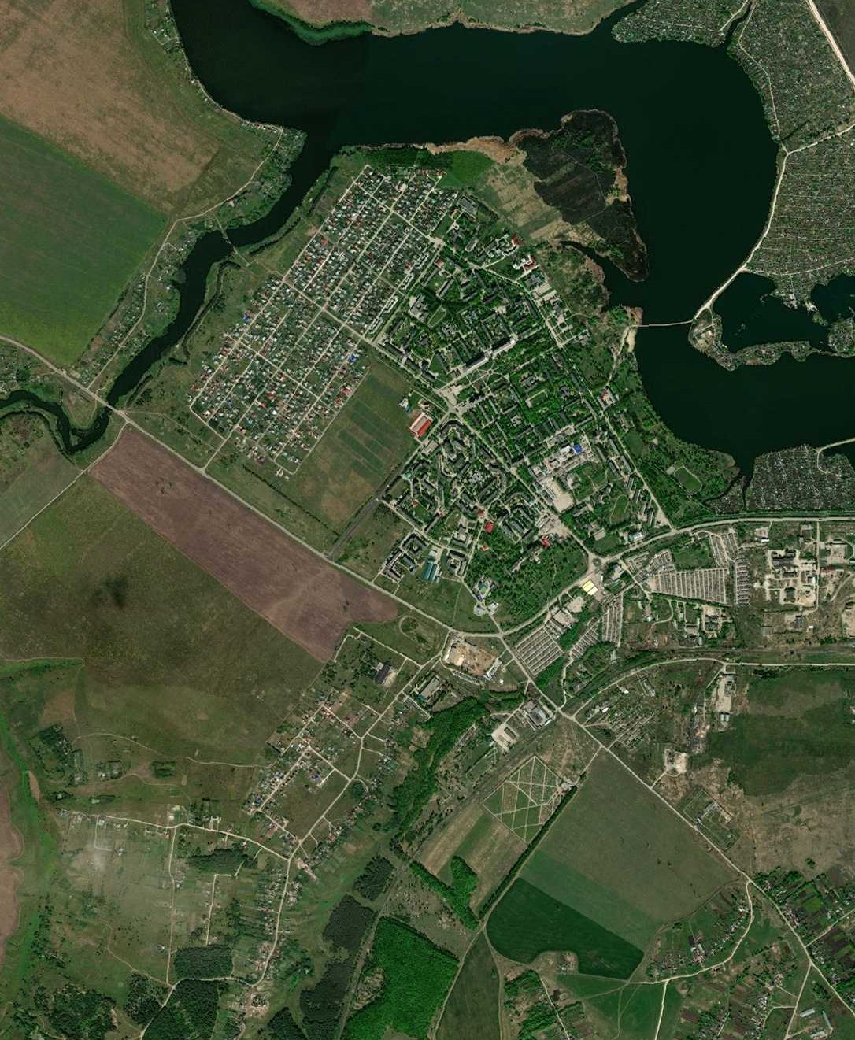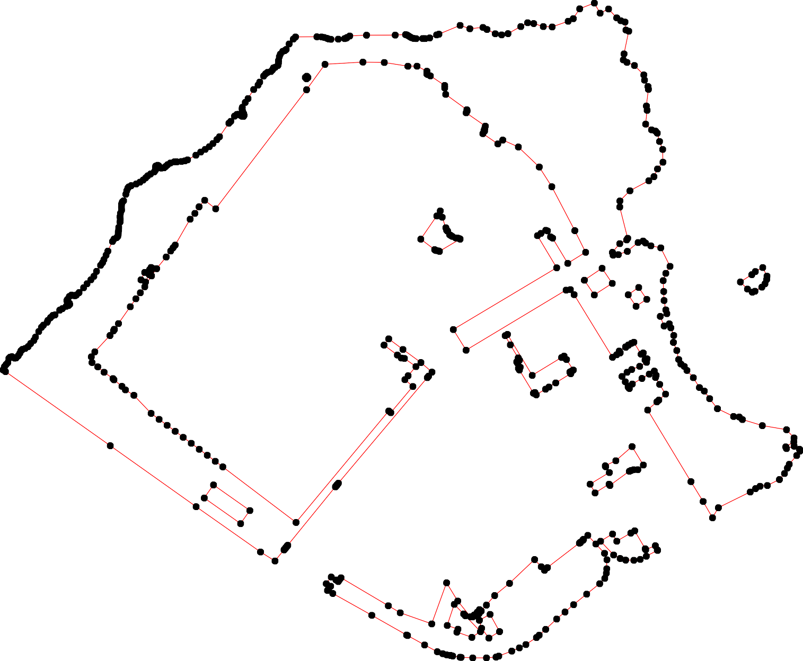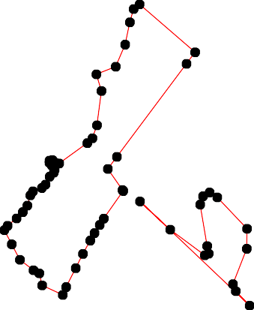Раздел 4
План границ объекта
135 136138
121 121930 11334 137 113149401
122123121412278 131132 114423
99945 99691971801901010145120036107 1018011901114151123617181290 121526
8999023
1
888346758 111444154647
77889012 431 306 305 304 303302 148
77767 430 3 432 3220991098 114590
7 5 4 3 2967 151
734 307 295
6662766120763465 2299234 1523
01698 291 115154556
5589 288987908 157
5535455567 285 158
4044445146437424458595201 282684 159
3333345336798 283 160
23890321 1161
22567 282 16632
24 164
1232 330190 473454 1656
2901 3 8 455
187 331121 4455678901 274275276
11014562 44646364265 227778 175
193 472 466 273 281 17416171776178
78 313 280 117173721161968
456 435 3331154 47140466987 279 447 170 531
23 434438 436 16 272 179 552390
4422891 441 434733917 446 451 1810 539 5332
442442424246272345 440 318 448 182 553354
44144143221 3332109 262869 450 452 538537536
1410567 21 267 449 183
44440411910124198 322 453 184
444006078 118118688758
44400045 3322453 359 271 47 475 189
349490809023 326 358 360 4 2265098 190
1 327 191
3933312939395969734 498 477478479 2262652366517 192
33889890 3332203981 357 361 270 4499576 2626422926526505242135554 1199345
3867 332 3353535645 4499243 476 448830 248 196
385 3334 352 362 491 48241 247 232323435 197
333356 351 3643 485 246 236 119989
337 223371
349 44988098 448876 243451423209382228390 200
333839 350 227 201 3204
22020
343041 205 206
343243 501 212107
384 343445 21020920182
343647 500 213
499 502 2 214
₄₄₃ 551121 550505504036 2211165
33667865 510 508 226 2187
₄₄₂ 3767190 50 507 22202119
9
383 ⁴⁴⁴ 348 225 223
445 575576 515416517 224
55775043751213575715 51592108521
382 387098765432 566 578 522
381 541 565965867 528557297 524523
545454453542 549 565 5851025625
566411023 564 558832
611 550
610 546 614 555663612 584
547 555665256535₆50185₁556456576123 585
609 548 56 5²9² 586
621 20 617 624 5 587
6087 ⁶¹⁹ 626 58988
606 618 625 5952590
6056606604030210 594593 91
5995897595695

631632
630
629 633
627628 634
673
667712
670
66666676968
66665132 663365
665668569604 637 681
6 57 676438 680 682
6655556 679
6534 639 675
652 664410 667768776 683
651 642 684
650 643
664498 644 6856
647 64 645
6 687
Используемые условные знаки и обозначения: Масштаб 1:15000
1 - характерная точка контура, сведения о которой позволяют однозначно определить её на местности
- вновь образованная часть контура, сведения о которой достаточны для определения её местоположения

ОПИСАНИЕ МЕСТОПОЛОЖЕНИЯ ГРАНИЦ

6.1 Зона кладбищ

(наименование объекта местоположение границ, которого описано (далее - объект)

Раздел 1

Сведения об объекте
№ п/п | Характеристики объекта | Описание характеристик
1 | 2 | 3
1 | Местоположение объекта | Российская Федерация, Рязанская область, р-н Пронский, г Новомичуринск
2 | Площадь объекта ± величина погрешности определения площади (P ± Дельта P) | 254736кв.м. ± 177кв.м.
3 | Иные характеристики объекта | Номер зоны:

Сведения о местоположении границ объекта
1. Система координат МСК-62
2. Сведения о характерных точках границ объекта
Обозначе ние характер ных точек границ | Координаты, м |  | Метод определения координат характерной точки | Средняя квадратичес кая погрешност ь положения характерной точки (Мt), м | Описание обозначения точки на местности (при наличии)
 | X | Y
1 | 2 | 3 | 4 | 5 | 6
1 | 376412,28 | 1332409,58 | Картометрический метод | 2,50 | -
2 | 376453,86 | 1332449,93 | Картометрический метод | 2,50 | -
3 | 376501,68 | 1332500,65 | Картометрический метод | 2,50 | -
4 | 376561,99 | 1332568,83 | Картометрический метод | 2,50 | -
5 | 376589,87 | 1332600,34 | Картометрический метод | 2,50 | -
6 | 376822,33 | 1332867,26 | Картометрический метод | 2,50 | -
7 | 376814,19 | 1332878,57 | Картометрический метод | 2,50 | -
8 | 376814,46 | 1332878,76 | Картометрический метод | 2,50 | -
9 | 376808,71 | 1332886,95 | Картометрический метод | 2,50 | -
10 | 376808,33 | 1332886,69 | Картометрический метод | 2,50 | -
11 | 376678,51 | 1333066,85 | Картометрический метод | 2,50 | -
12 | 376668,93 | 1333080,16 | Картометрический метод | 2,50 | -
13 | 376644,55 | 1333063,66 | Картометрический метод | 2,50 | -
14 | 376615,97 | 1333043,31 | Картометрический метод | 2,50 | -
15 | 376473,18 | 1332933,91 | Картометрический метод | 2,50 | -
16 | 376323,64 | 1332819,36 | Картометрический метод | 2,50 | -
17 | 376000,54 | 1332588,8 | Картометрический метод | 2,50 | -
18 | 376038,8 | 1332552,04 | Картометрический метод | 2,50 | -
19 | 376057,32 | 1332544,53 | Картометрический метод | 2,50 | -
20 | 376150,98 | 1332581,22 | Картометрический метод | 2,50 | -
21 | 376203,76 | 1332581,85 | Картометрический метод | 2,50 | -
22 | 376286,76 | 1332502,88 | Картометрический метод | 2,50 | -
23 | 376299,77 | 1332482,55 | Картометрический метод | 2,50 | -
24 | 376289,67 | 1332465,14 | Картометрический метод | 2,50 | -
25 | 376267,69 | 1332457,61 | Картометрический метод | 2,50 | -
26 | 376158,07 | 1332476,15 | Картометрический метод | 2,50 | -
27 | 376137,89 | 1332480,14 | Картометрический метод | 2,50 | -
28 | 376133,68 | 1332469,83 | Картометрический метод | 2,50 | -
29 | 376201,44 | 1332378,19 | Картометрический метод | 2,50 | -
30 | 376276,08 | 1332297,86 | Картометрический метод | 2,50 | -
31 | 376305,59 | 1332318,67 | Картометрический метод | 2,50 | -
32 | 376338,97 | 1332345,73 | Картометрический метод | 2,50 | -
1 | 376412,28 | 1332409,58 | Картометрический метод | 2,50 | -
3. Сведения о характерных точках части (частей) границы объекта
Обозначе ние характер | Координаты, м |  | Метод определения координат характерной | Средняя квадратичес кая погрешност | Описание обозначения точки

Раздел 2

ных

Сведения о местоположении границ объекта
ных  точек части границы | X | Y | точки | ь положения  характерной точки (Мt), м | на местности (при наличии)
1 | 2 | 3 | 4 | 5 | 6
Часть № -
- | - | - | - | - | -

Раздел 4
План границ объекта

687

190

11
12
13
5 14
4

3

2 15
1

32
31 16
23
24
30 2522

29 21
26 20
28 27

19
18
17

Используемые условные знаки и обозначения:
Масштаб 1:7000

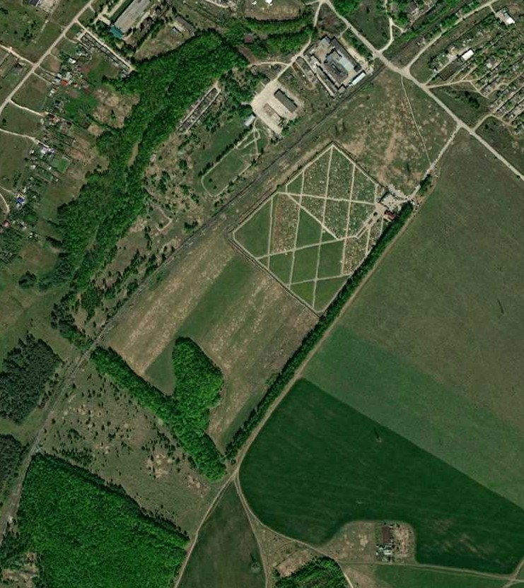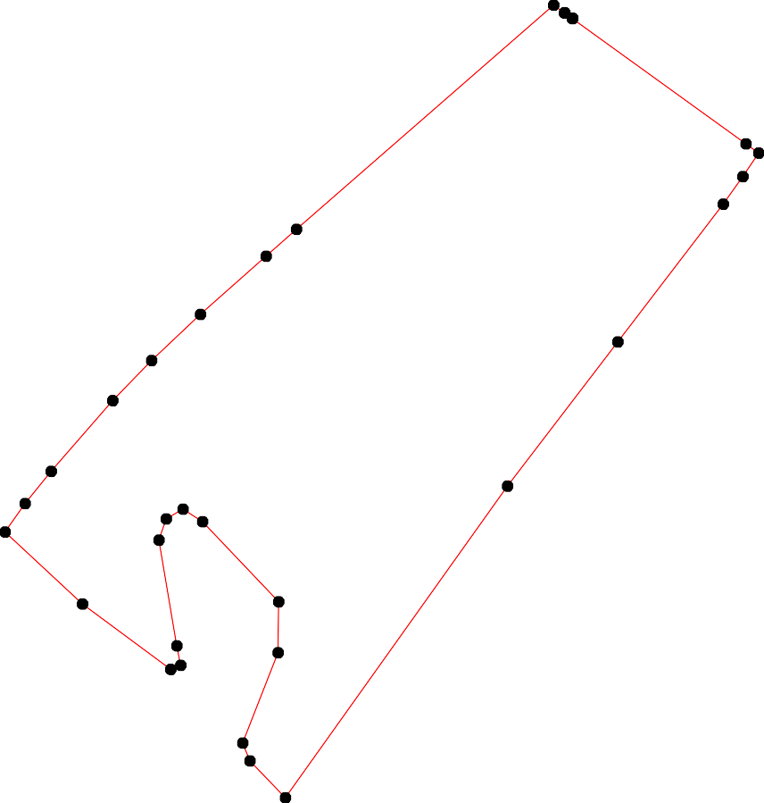
1 - характерная точка контура, сведения о которой позволяют однозначно определить её на местности
- вновь образованная часть контура, сведения о которой достаточны для определения её местоположения

ОПИСАНИЕ МЕСТОПОЛОЖЕНИЯ ГРАНИЦ

7 Иные зоны

(наименование объекта местоположение границ, которого описано (далее - объект)

Раздел 1

Сведения об объекте
№ п/п | Характеристики объекта | Описание характеристик
1 | 2 | 3
1 | Местоположение объекта | Российская Федерация, Рязанская область, р-н Пронский, г/п Новомичуринское
2 | Площадь объекта ± величина погрешности определения площади (P ± Дельта P) | 4821146кв.м. ± 768кв.м.
3 | Иные характеристики объекта | Номер зоны:

Раздел 2

Сведения о местоположении границ объекта
1. Система координат МСК-62
2. Сведения о характерных точках границ объекта
Обозначе ние характер ных точек границ | Координаты, м |  | Метод определения координат характерной точки | Средняя квадратичес кая погрешност ь положения характерной точки (Мt), м | Описание обозначения точки на местности (при наличии)
 | X | Y
1 | 2 | 3 | 4 | 5 | 6
1 | 377225,86 | 1333723,95 | Картометрический метод | 2,50 | -
2 | 377213,97 | 1333760,11 | Картометрический метод | 2,50 | -
3 | 377201,38 | 1333758,62 | Картометрический метод | 2,50 | -
4 | 377184,55 | 1333742,38 | Картометрический метод | 2,50 | -
5 | 377180,63 | 1333744,03 | Картометрический метод | 2,50 | -
6 | 377169,71 | 1333731,74 | Картометрический метод | 2,50 | -
7 | 377142,58 | 1333711,61 | Картометрический метод | 2,50 | -
8 | 377114,01 | 1333695,73 | Картометрический метод | 2,50 | -
9 | 377085,34 | 1333682,82 | Картометрический метод | 2,50 | -
10 | 377040 | 1333671,73 | Картометрический метод | 2,50 | -
11 | 377012,66 | 1333680,5 | Картометрический метод | 2,50 | -
12 | 376940,21 | 1333674,74 | Картометрический метод | 2,50 | -
13 | 376934,46 | 1333679,64 | Картометрический метод | 2,50 | -
14 | 376920,55 | 1333678,53 | Картометрический метод | 2,50 | -
15 | 376918,72 | 1333704,71 | Картометрический метод | 2,50 | -
16 | 376892,26 | 1333705,61 | Картометрический метод | 2,50 | -
17 | 376891,23 | 1333793,31 | Картометрический метод | 2,50 | -
18 | 376984,97 | 1333812,23 | Картометрический метод | 2,50 | -
19 | 377060,94 | 1333826,02 | Картометрический метод | 2,50 | -
20 | 377116,71 | 1333834,91 | Картометрический метод | 2,50 | -
21 | 377158,14 | 1333837,46 | Картометрический метод | 2,50 | -
22 | 377186,89 | 1333839,55 | Картометрический метод | 2,50 | -
23 | 377199,91 | 1333840,48 | Картометрический метод | 2,50 | -
24 | 377152,65 | 1333910,52 | Картометрический метод | 2,50 | -
25 | 377146,54 | 1333919,58 | Картометрический метод | 2,50 | -
26 | 377150,04 | 1333959,86 | Картометрический метод | 2,50 | -
27 | 377131,41 | 1333925,33 | Картометрический метод | 2,50 | -
28 | 377141,26 | 1333965,42 | Картометрический метод | 2,50 | -
29 | 377150,61 | 1334005,74 | Картометрический метод | 2,50 | -
30 | 377156,97 | 1334037,42 | Картометрический метод | 2,50 | -
31 | 377179,06 | 1334286,86 | Картометрический метод | 2,50 | -
32 | 377180,68 | 1334328,63 | Картометрический метод | 2,50 | -
33 | 377179,98 | 1334369,62 | Картометрический метод | 2,50 | -
34 | 377177,5 | 1334450,03 | Картометрический метод | 2,50 | -
35 | 377176,35 | 1334520,65 | Картометрический метод | 2,50 | -
36 | 377177,39 | 1334603,42 | Картометрический метод | 2,50 | -
37 | 377179,48 | 1334654,68 | Картометрический метод | 2,50 | -
38 | 377161,33 | 1334655,78 | Картометрический метод | 2,50 | -
39 | 377162,32 | 1334684,82 | Картометрический метод | 2,50 | -

Сведения о местоположении границ объекта
40 | 377166,83 | 1334760,23 | Картометрический метод | 2,50 | -
41 | 377167,7 | 1334803,68 | Картометрический метод | 2,50 | -
42 | 377174,86 | 1334882,6 | Картометрический метод | 2,50 | -
43 | 377182,29 | 1334962,3 | Картометрический метод | 2,50 | -
44 | 377185,53 | 1335019,94 | Картометрический метод | 2,50 | -
45 | 377186,91 | 1335054,86 | Картометрический метод | 2,50 | -
46 | 377182,95 | 1335305,11 | Картометрический метод | 2,50 | -
47 | 377182,84 | 1335312,15 | Картометрический метод | 2,50 | -
48 | 377210,23 | 1335440,08 | Картометрический метод | 2,50 | -
49 | 377224,58 | 1335507,24 | Картометрический метод | 2,50 | -
50 | 377241,16 | 1335929,05 | Картометрический метод | 2,50 | -
51 | 377185,76 | 1336277,84 | Картометрический метод | 2,50 | -
52 | 377165,07 | 1336315,08 | Картометрический метод | 2,50 | -
53 | 377070,47 | 1336505,6 | Картометрический метод | 2,50 | -
54 | 377028,89 | 1336575,67 | Картометрический метод | 2,50 | -
55 | 376985,33 | 1336647,77 | Картометрический метод | 2,50 | -
56 | 376944,8 | 1336716,41 | Картометрический метод | 2,50 | -
57 | 376927,09 | 1336761,9 | Картометрический метод | 2,50 | -
58 | 376899,09 | 1336684,24 | Картометрический метод | 2,50 | -
59 | 376887,87 | 1336658 | Картометрический метод | 2,50 | -
60 | 376874,34 | 1336627,64 | Картометрический метод | 2,50 | -
61 | 376794,65 | 1336575,39 | Картометрический метод | 2,50 | -
62 | 376736,02 | 1336538,27 | Картометрический метод | 2,50 | -
63 | 376697,24 | 1336591,67 | Картометрический метод | 2,50 | -
64 | 376694,38 | 1336590,74 | Картометрический метод | 2,50 | -
65 | 376655,66 | 1336644,09 | Картометрический метод | 2,50 | -
66 | 376656,65 | 1336646,78 | Картометрический метод | 2,50 | -
67 | 376629,04 | 1336685,95 | Картометрический метод | 2,50 | -
68 | 376555,41 | 1336632,29 | Картометрический метод | 2,50 | -
69 | 376302,43 | 1336465,92 | Картометрический метод | 2,50 | -
70 | 376274,02 | 1336462,98 | Картометрический метод | 2,50 | -
71 | 376274,27 | 1336460,89 | Картометрический метод | 2,50 | -
72 | 376144,35 | 1336447,97 | Картометрический метод | 2,50 | -
73 | 376103,42 | 1336481,08 | Картометрический метод | 2,50 | -
74 | 375849,75 | 1336502,68 | Картометрический метод | 2,50 | -
75 | 375761,03 | 1336473,09 | Картометрический метод | 2,50 | -
76 | 375213,79 | 1336284,5 | Картометрический метод | 2,50 | -
77 | 374939,33 | 1335963,63 | Картометрический метод | 2,50 | -
78 | 374804,03 | 1335862,21 | Картометрический метод | 2,50 | -
79 | 374302,27 | 1336267,5 | Картометрический метод | 2,50 | -
80 | 374177,25 | 1336406,43 | Картометрический метод | 2,50 | -
81 | 374154,6 | 1336313,68 | Картометрический метод | 2,50 | -
82 | 374203,03 | 1336265,58 | Картометрический метод | 2,50 | -
83 | 374298,31 | 1336190,02 | Картометрический метод | 2,50 | -
84 | 374380,16 | 1336100,19 | Картометрический метод | 2,50 | -
85 | 374443,17 | 1336019,18 | Картометрический метод | 2,50 | -
86 | 374483,66 | 1335952,78 | Картометрический метод | 2,50 | -
87 | 374507,22 | 1335893,21 | Картометрический метод | 2,50 | -
88 | 374535,29 | 1335822,46 | Картометрический метод | 2,50 | -
89 | 374576,54 | 1335611,48 | Картометрический метод | 2,50 | -
90 | 374642,23 | 1335445,6 | Картометрический метод | 2,50 | -

Сведения о местоположении границ объекта
91 | 374676,57 | 1335358,92 | Картометрический метод | 2,50 | -
92 | 374679,8 | 1335350,76 | Картометрический метод | 2,50 | -
93 | 374744,9 | 1335412,98 | Картометрический метод | 2,50 | -
94 | 374718,98 | 1335597,8 | Картометрический метод | 2,50 | -
95 | 374712,51 | 1335665,49 | Картометрический метод | 2,50 | -
96 | 374719,06 | 1335682,7 | Картометрический метод | 2,50 | -
97 | 374793,83 | 1335721,23 | Картометрический метод | 2,50 | -
98 | 374858,58 | 1335752,59 | Картометрический метод | 2,50 | -
99 | 375076,11 | 1335787,86 | Картометрический метод | 2,50 | -
100 | 375098,48 | 1335777,98 | Картометрический метод | 2,50 | -
101 | 375144,19 | 1335664,72 | Картометрический метод | 2,50 | -
102 | 375197,15 | 1335526,38 | Картометрический метод | 2,50 | -
103 | 375249,52 | 1335345,68 | Картометрический метод | 2,50 | -
104 | 375287,52 | 1335172,33 | Картометрический метод | 2,50 | -
105 | 375309,65 | 1335087 | Картометрический метод | 2,50 | -
106 | 375313,63 | 1335021,32 | Картометрический метод | 2,50 | -
107 | 375327,4 | 1334954,16 | Картометрический метод | 2,50 | -
108 | 375456,66 | 1334808,7 | Картометрический метод | 2,50 | -
109 | 375515,21 | 1334755,56 | Картометрический метод | 2,50 | -
110 | 375644,98 | 1334785,43 | Картометрический метод | 2,50 | -
111 | 375638,88 | 1334739,66 | Картометрический метод | 2,50 | -
112 | 375638,13 | 1334730,78 | Картометрический метод | 2,50 | -
113 | 375761,37 | 1334621,13 | Картометрический метод | 2,50 | -
114 | 375824,31 | 1334562,09 | Картометрический метод | 2,50 | -
115 | 375832,22 | 1334562,56 | Картометрический метод | 2,50 | -
116 | 375840,06 | 1334567,33 | Картометрический метод | 2,50 | -
117 | 375844,69 | 1334568,43 | Картометрический метод | 2,50 | -
118 | 375850,91 | 1334569,93 | Картометрический метод | 2,50 | -
119 | 375855,76 | 1334569,44 | Картометрический метод | 2,50 | -
120 | 375860,93 | 1334566,55 | Картометрический метод | 2,50 | -
121 | 375861,57 | 1334565,88 | Картометрический метод | 2,50 | -
122 | 375863,45 | 1334545,97 | Картометрический метод | 2,50 | -
123 | 375867,5 | 1334534,79 | Картометрический метод | 2,50 | -
124 | 375962,52 | 1334432,12 | Картометрический метод | 2,50 | -
125 | 375984,45 | 1334411,65 | Картометрический метод | 2,50 | -
126 | 376005,15 | 1334390,21 | Картометрический метод | 2,50 | -
127 | 376030,58 | 1334363,87 | Картометрический метод | 2,50 | -
128 | 376054,46 | 1334393,18 | Картометрический метод | 2,50 | -
129 | 376079,97 | 1334421,43 | Картометрический метод | 2,50 | -
130 | 376103,44 | 1334442,6 | Картометрический метод | 2,50 | -
131 | 376124,22 | 1334448,3 | Картометрический метод | 2,50 | -
132 | 376138,89 | 1334443,88 | Картометрический метод | 2,50 | -
133 | 376216,36 | 1334388,69 | Картометрический метод | 2,50 | -
134 | 376250,84 | 1334364,65 | Картометрический метод | 2,50 | -
135 | 376258,11 | 1334331,26 | Картометрический метод | 2,50 | -
136 | 376251,07 | 1334297,03 | Картометрический метод | 2,50 | -
137 | 376240,05 | 1334279,25 | Картометрический метод | 2,50 | -
138 | 376213,68 | 1334232,89 | Картометрический метод | 2,50 | -
139 | 376209,38 | 1334226,72 | Картометрический метод | 2,50 | -
140 | 376199,54 | 1334213,59 | Картометрический метод | 2,50 | -
141 | 376191,11 | 1334203,36 | Картометрический метод | 2,50 | -

Сведения о местоположении границ объекта
142 | 376184,13 | 1334194,24 | Картометрический метод | 2,50 | -
143 | 376181,18 | 1334181,21 | Картометрический метод | 2,50 | -
144 | 376181,51 | 1334165,31 | Картометрический метод | 2,50 | -
145 | 376186,34 | 1334153,49 | Картометрический метод | 2,50 | -
146 | 376211,78 | 1334129,78 | Картометрический метод | 2,50 | -
147 | 376269,58 | 1334063,51 | Картометрический метод | 2,50 | -
148 | 376274,26 | 1334048,76 | Картометрический метод | 2,50 | -
149 | 376270,86 | 1334028,73 | Картометрический метод | 2,50 | -
150 | 376245,81 | 1334001,22 | Картометрический метод | 2,50 | -
151 | 376229,12 | 1333977,4 | Картометрический метод | 2,50 | -
152 | 376229,22 | 1333957,09 | Картометрический метод | 2,50 | -
153 | 376234,9 | 1333935,8 | Картометрический метод | 2,50 | -
154 | 376193,9 | 1333890,7 | Картометрический метод | 2,50 | -
155 | 376200,29 | 1333884,49 | Картометрический метод | 2,50 | -
156 | 376203,05 | 1333881,81 | Картометрический метод | 2,50 | -
157 | 376312,45 | 1333775,52 | Картометрический метод | 2,50 | -
158 | 376322,09 | 1333773,94 | Картометрический метод | 2,50 | -
159 | 376339,44 | 1333789,9 | Картометрический метод | 2,50 | -
160 | 376341,1 | 1333791,42 | Картометрический метод | 2,50 | -
161 | 376357,88 | 1333806,25 | Картометрический метод | 2,50 | -
162 | 376400,05 | 1333843,25 | Картометрический метод | 2,50 | -
163 | 376452,87 | 1333783,66 | Картометрический метод | 2,50 | -
164 | 376488,96 | 1333812,25 | Картометрический метод | 2,50 | -
165 | 376533,75 | 1333761,44 | Картометрический метод | 2,50 | -
166 | 376534,75 | 1333762,32 | Картометрический метод | 2,50 | -
167 | 376548,47 | 1333747,11 | Картометрический метод | 2,50 | -
168 | 376547,49 | 1333746,22 | Картометрический метод | 2,50 | -
169 | 376630,37 | 1333652,79 | Картометрический метод | 2,50 | -
170 | 376638,69 | 1333628,39 | Картометрический метод | 2,50 | -
171 | 376535,87 | 1333536,88 | Картометрический метод | 2,50 | -
172 | 376533,1 | 1333531,43 | Картометрический метод | 2,50 | -
173 | 376632,83 | 1333419,89 | Картометрический метод | 2,50 | -
174 | 376699,95 | 1333484,42 | Картометрический метод | 2,50 | -
175 | 376696,18 | 1333531,39 | Картометрический метод | 2,50 | -
176 | 376706,28 | 1333628,01 | Картометрический метод | 2,50 | -
177 | 376786,3 | 1333668,86 | Картометрический метод | 2,50 | -
178 | 376793,62 | 1333617,05 | Картометрический метод | 2,50 | -
179 | 376794,88 | 1333608,14 | Картометрический метод | 2,50 | -
180 | 376795,66 | 1333602,67 | Картометрический метод | 2,50 | -
181 | 376806,6 | 1333525,2 | Картометрический метод | 2,50 | -
182 | 376843,09 | 1333528,85 | Картометрический метод | 2,50 | -
183 | 376873,79 | 1333542,67 | Картометрический метод | 2,50 | -
184 | 376991,05 | 1333550,86 | Картометрический метод | 2,50 | -
185 | 377031,65 | 1333571,46 | Картометрический метод | 2,50 | -
186 | 377063,06 | 1333587,4 | Картометрический метод | 2,50 | -
187 | 377149,37 | 1333655,7 | Картометрический метод | 2,50 | -
188 | 377209,58 | 1333708,35 | Картометрический метод | 2,50 | -
1 | 377225,86 | 1333723,95 | Картометрический метод | 2,50 | -
3. Сведения о характерных точках части (частей) границы объекта

Сведения о местоположении границ объекта
Обозначе ние характер ных точек части границы | Координаты, м |  | Метод определения координат характерной точки | Средняя квадратичес кая погрешност ь положения характерной точки (Мt), м | Описание обозначения точки на местности (при наличии)
 | X | Y
1 | 2 | 3 | 4 | 5 | 6
Часть № -
- | - | - | - | - | -

156

Раздел 4
План границ объекта

188 1 223

48 49 50

187
45322
6 21
2254282930 313233 34 35 36
2726
3798
4041 42 43 4445 4467
51 52

186
185
7 20
98 53
19
10 54

184

183
182
181

11817707987
11 18
14215
13
1617
55
56
57
60589
61

173
174175176

116790
172171

16156678
164
163
162
161
15690
158
157

141714489
115153521150

13163745

69
710
62
663456
67

68

1565154
146 11141413098 133

14511443142
11293021
128
127
126
125
124
72
73

12113112562179082 74
4
113 75

111111210

109
108

107

106105 104

103

102

101

76

10909

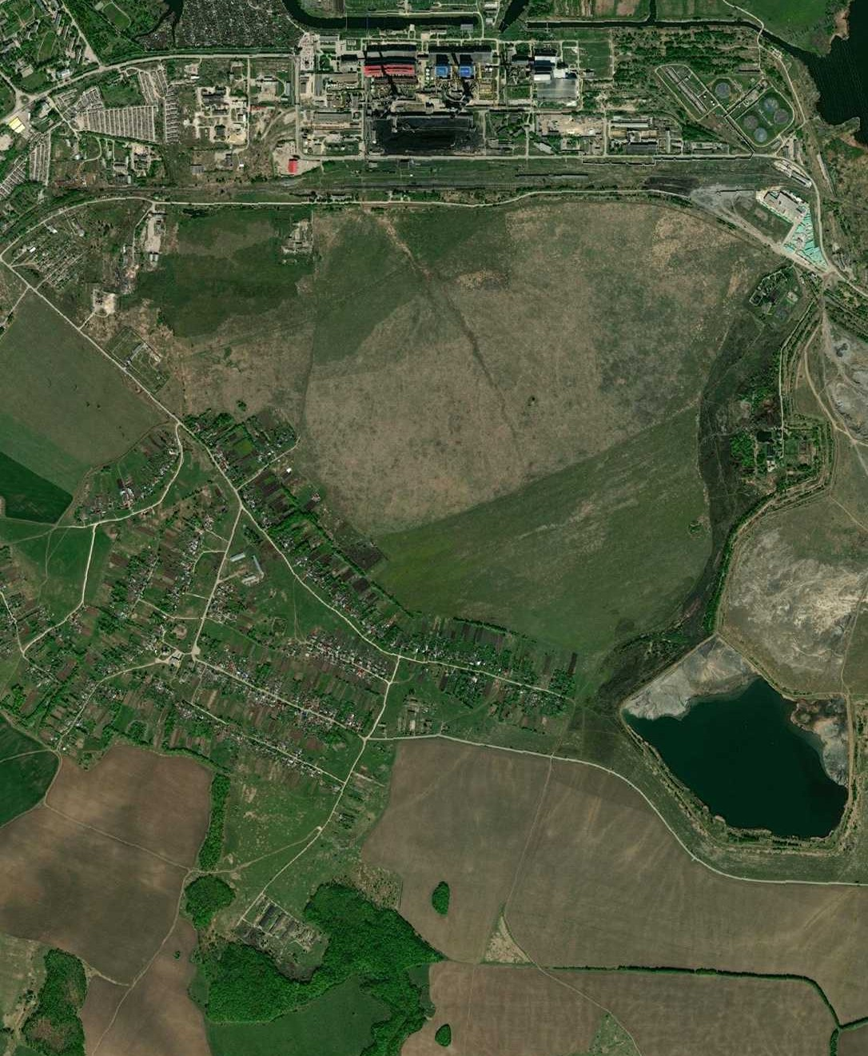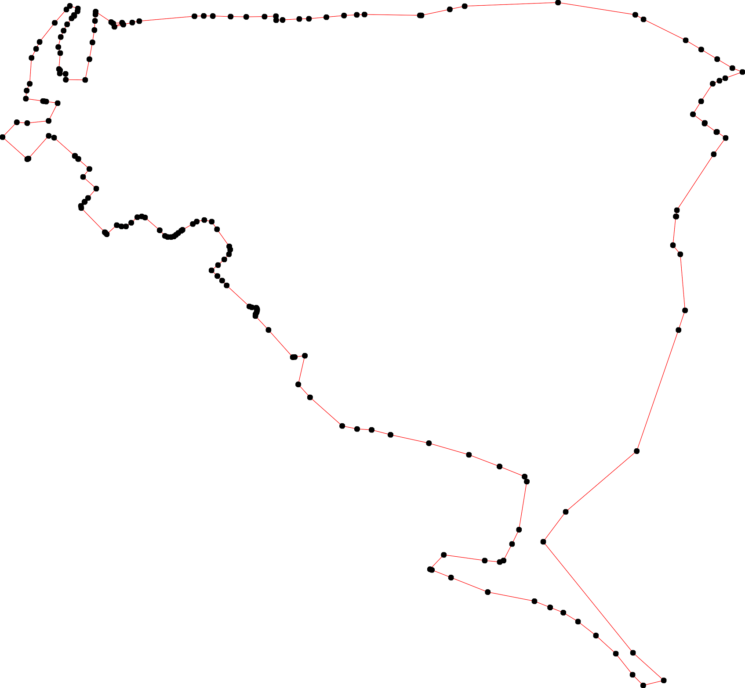
77
98
97 78
93 94 9965
92
91
90
89
88 8786
85
84
79
83

82 80
81

Используемые условные знаки и обозначения: Масштаб 1:15000

1 - характерная точка контура, сведения о которой позволяют однозначно определить её на местности
- вновь образованная часть контура, сведения о которой достаточны для определения её местоположения

